Prenos koncerta: Milorad Ružić & Sašo Fekonja
29. december 2020
Spletni dogodek

29. decembra, ob 20. uri smo na spletu na prenos koncerta Milorad Ružić & Sašo Fekonja.

Leto 2020 nam žal ne omogoča, da bi koncerte cikla "Klasika danes? jutri?" izvedli v obliki, ki smo si jo prvotno zamislili. Postavljeni pred izziv prilagajanja in iskanja novih rešitev smo se zato odločili za alternativne rešitve.

Sašo in Milorad, sicer sodelavca na glasbeni šoli v Murski Soboti, sta z ustvarjanjem začela med letošnjo karanteno. Z željo po ustvarjanju sta začela raziskovati skupni zven kitare in saksofona. Gre za inštrumenta, ki v klasični glasbi sicer nimata osrednjih vlog, a vsekakor ponujata zanimivo zvočno kombinacijo.

Na zadnjem koncertu cikla Klasika danes? jutri? sta pripravila program, s katerim najprej potujemo skozi sanje, se ustavimo v zahodnoslovanskih deželah in zaključimo v latinski Ameriki.

V virtualnem okolju smo poslušali dela I. Bezgeta, N. Guestrina, B. Smetane, L. Janačka, Z. Fibicha, A. Piazzolle in F. Sora.

Dogodek podpira Mestna občina Maribor.

Slovo Galerije EPEKA na Koroški 8
23. december 2020
Maribor, Slovenija

Govor ob otvoritvi zadnje razstave znotraj Galerije EPEKA.

Leto 2020 se bo v zgodovino zapisalo kot prav posebno leto. Za majhno skupinico ljudi, predvsem nas, ki smo se danes zbrali na zadnji otvoritvi razstave Luke Murovca Pohorski biseri in si bomo to leto zapomnili po koncu neke zgodbe, zgodbe Galerije EPEKA. Skupaj smo jo pričeli pisati leta 2013, ko smo v uporabo dobili te lepe prostore na Koroški cesti 8 v Mariboru. Odtlej smo znotraj naše galerije priredili številne razstave, koncerte in druge kulturne in izobraževalne dogodke.

Ob tej priložnosti bi se rad zahvalil vsem, še posebej umetnikom in sodelavcem ter nenazadnje našim financerjem; Mestni občini Maribor, Ministrstvu za kulturo RS, Uradu za mladino, ambasadam in drugim, ki so nas podpirali.

Galerija EPEKA je za nas bil kraj, mesto, prostor, kjer smo vedeli, da nekam spadamo. Za vsakega izmed nas je zelo pomembno, da se lahko identificira, orientira, vrne na točko, kjer je začel. Skratka, da ima nekje dom. Hudo pa je, ko spoznaš, da kljub vsemu trudu, odrekanju, stresu in naporom, z namenom doseganja najboljših rezultatov, nisi in ne boš nikoli sprejet, ne glede na ves trud. Prav zaradi tega se EPEKA osredotoča na ljudi, ki jim že stoletja ne dovolijo, da najdejo svoj dom in jim pri tem pomaga po svojih najboljših močeh. Mi smo imeli tukaj vsaj svoj začasni dom, ki smo ga sedaj izgubili, nekateri pa ga na žalost celo življenje nimajo sreče najti.

Hvala vsem še enkrat, vesel božič in srečno 2021 vam želimo v imenu Galerije EPEKA.

Koncert Forever Grooves Vol. 1
20. december 2020
Splet

Na predstavitvenem streamu sta glasbenika Kris Korat in Damir Mazrek predstavila delček glasbe iz studijskega albuma, prirejene za duet.
Za boljšo predstavo, pa smo premierno predvajali eno skladbo z albuma, kjer je bila prikazana celotna slika projekta z gosti. Predstavitev albuma bo popestril tudi pogovor z ustvarjalcema.
Produkcija: KUD Baobab, MKC Maribor, Damir Mazrek, Šit Dizajn Digital Art
Medijski pokrovitelj: radio MARŠ
EPEKA, so.p. je ponosna kopruducentka tega projekta.

Ogled koncerta: https://www.youtube.com/watch?v=iVNEr28jI1M
Projekt je podprlo Ministrstvo za kulturo RS in Mestna občina Maribor.

Mladigitalni preskok na splet
15. december 2020
Splet

Predstavnica Združenja EPEKA, Anja Cehnar, se je udeležila spletnega izobraževanja o digitalnem izobraževanju mladih, ki ga Movit organizira v so-delovanju z Uradom RS za mladino, Mladinskim svetom Slovenije in Mrežo MaMa.

V prvem delu posveta smo spoznali, kako postopati v digitalnem svetu z roko v roki z mladinskim delom v času epidemije in kaj smo se naučili na področju digitalnega mladinske-ga dela iz prvega vala koronavirusa. Pregledali smo tudi področja digitalnih kompetenc za mladinske delavce in delavke (informacijska pismenost, komuniciranje in sodelovanje, izde-lovanje digitalnih vsebin, varnost in reševanje problemov).

V drugem delu posveta smo okrepili svoja znanja za izvajanje spletnih dogodkov z organizacijskega, psihološkega in komunikacijskega vidika.

Izobraževanje so izvedli trije izkušeni predavatelji Šole retorike Z&Z.

Transformacija digitalnega izobraževanja 10. december 2020 Spletni dogodek

Predstavniki Združenja EPEKA , so.p. smo se udeležili seminarja z naslovom Transformacija digitalnega izobraževanja, ki ga je organizirala Evropska komisija znotraj tretjega srečanja Education Summit.
Pandemija Covid-19 je povrzočila disrupcijo v izobraževalnem sistemu. Kriza je pokazala, da je distanca in spletno izobraževanje ključno za zagotavljanje izobraževanja.

Kljub temu pa se soočamo z različnimi ovirami povezanimi s spletnim izobraževanjem:

- pomanjkanje stabilne,
- hitre internetne povezave in ustreznih naprav,
- izključevanje učencev, ki nimajo dostopa do ustrezne tehnologije,
- težave pri adaptaciji spletnega učenja in učenja na daljavo pri učiteljih, profesorjih, trenerjih,
- izzivi za starše pri usklajevanju dela in poučevanja otrok.

Dogodek je bil priložnost za razpravo o:

- digitalni transformaciji evropskih izobraževalnih sistemov v kontekstu okrevanja po epidemiji Covid-19,
- izmenjavi izkušenj in dobrih praks spoprijemanja z učinki Covid-19 na izobraževalni sistem,
- viziji Evropske komisije, da bi ustvarili Evropsko izobraževalno središče 2025 in da bi implementirali Digitalni izobraževalni akcijski načrt.

Program ste lahko spremljali na: https://ec.europa.eu/education/summit/digital-education-transformation_en

Spletni koncert Gipsy Groove 10. december 2020 Spletni dogodek

V letošnji korona-jeseni, ki jo zaznamuje tudi manko kulturnega dogajanja, smo v četrtek, 10. decembra, ob 20. uri izvedli spletni koncert zasedbe Gipsy Groove, ki je razgibal turoben decembrski večer.

Več-etnična in multinacionalna zasedba Gipsy Groove prihaja s Kosova, kjer je ena izmed najbolj prepoznavnih glasbenih skupin, ki igrajo romsko in balkansko etno glasbo. Gipsy Groove je nastal leta 2010 z namenom osvežitve tradicionalnega repertoarja balkanske romske glasbe z vnosom elementov iz drugih glasbenih zvrsti, predvsem jazza in ska-ja, ter lovljenjem meje med preigravanjem uveljavljenih romskih klasik (npr. ‘Djelem Djelem’, ‘Hederlezi’, ‘Opa cupa’, ‘Jag bari’) in spontano improvizacijo, ki se mestoma bliža jazzu. Hkrati z modernizacijo utečenih romskih in balkanskih pesmi so za Gipsy Groove značilni tudi prepoznavni avtorski komadi. Te zaznamuje izrazit družbeni angažma, predvsem v smislu refleksije položaja romske skupnosti v balkanskem kontekstu in premisleka o posledicah, ki jih je na prebivalcih Kosova in sosednjih držav pustila vojna ob razpadu Jugoslavije.

Zasedba: Bajram Kafu Kinolli – vokal; Enver Muhamedi – el. bas & dvojni bas, Ivan Ivanov – saksofon; Mirsad Dalipi – bobni; Faruk Banjska – kitara; Igor Ivanov – klarinet.

Dogodek je del cikla Glas Romov, ki ga podpira Mestna občina Maribor.

6. evropski kongres mladih kmetov

10. december 2020 Spletni dogodek

Član združenja Epeka, so.p., in člani konzorcija projekta Kmetija - prostor raznolikosti, ki je financiran s strani Evropskega sklada za razvoj podeželja iz podukrepa 16.9., so se udeležili 6. Evropskega kongresa mladih kmetov.

6. Evropski kongres mladih kmetov EPP se bo osredotočil na vlogo, ki jo lahko imajo mladi kmetje v Skupni kmetijski politiki in v svetu po Covidu. V strategiji F2F bo obravnaval tudi možnosti za pametno in trajnostno kmetovanje. Med panelnimi razpravami je bila priložnost za interakcijo z oblikovalci politike EU in zainteresiranimi deležniki v kmetijstvu.

Bistven del kongresa je Evropska nagrada za mlade kmete. Nagrajuje mlade kmete za njihove trajnostne in inovativne prakse pri reševanju nekaterih največjih kmetijskih izzivov kot so obnova generacij, blaženje podnebnih sprememb, varnost preskrbe s hrano in tehnološki napredek. Letos bodo nagrado podelili v treh kategorijah: Digitalni, Okoljsko-trajnostni in Prehranski prvak v kmetijstvu.

Moderacija: Elena Cavallone, novinarka - Euronews

Otvoritev z gostovanjem evropskih poslancev:
  - Nuno Melo, poslanec EPP - Portugalska
  - Juan Ignacio Zoido Álvares, poslanec EPP - Španija
  - Asim Ademov, poslanec EPP - Bolgarija

Sporočilo komisarja EU za kmetijstvo:

  - Janusz Wojciechowski

Kakšno vlogo lahko igrajo mladi kmetje v novi SKP in svetu po Covidu?:

  - Norbert Lins, predsednik odbora za kmetijstvo EP
  - Eduardo Oliveira e Sousa, predsednik SKP
  - Pedro Barato, predsednik ASAJA
  - Jannes Maes, predsednik CEJA

Predlog strategije Od kmetije do vilic: K pametnemu in trajnostnemu kmetovanju?:

  - Herbert Dorfmann, poslanec EPP - Italija
  - Géraldine Kutas, generalna direktorica ECPA
  - Garlich von Essen, generalni sekretar Euroseeds
  - Pekka Pesonen, generalni sekretar COPA-COGECA

Predstavitev najboljših nacionalnih projektov mladih kmetov

Predstavitev metodologije ocenjevanja s strani Ecorys:
  - Giulia Martino
- Predstavitev žirije in povzetek postopka ocenjevanja:
Norbert Lins, predsednik odbora za kmetijstvo EP

  - Podelitev nagrad:
  - Digitalni prvak v kmetijstvu
  - Okolju prijazen prvak v kmetijstvu
  - Prehranski prvak v kmetijstvu

Zdrav pozdrav - kampanja v podporo ukrepom v času epidemije

7. december 2020 Spletni dogodek

Urad za mladino je na pobudo Urada za komuniciranje pripravil ozaveščevalno kampanjo v podporo ukrepom vlade v času epidemije korona virusa. Kampanja neposredno nagovarja mlade, vendar je namenjena vsem prebivalcem Republike Slovenije.
Kampanja nosi ime Zdrav pozdrav, njen glavni slogan pa je »Mladi ukrepamo«. Mladi so namreč tisti, katerih življenje je epidemija s prepovedjo druženja zelo prizadela, pa vendar ne obupujejo, temveč se skušajo na najboljši mogoč način vključiti v podporo ukrepom in prilagoditi situaciji. Kljub temu da se jih pogosto krivi za nastalo situacijo, kar izhaja iz stereotipa, da so mladi neresni, neodgovorni ter ne upoštevajo pravil, pa želimo na Uradu za mladino poudariti, da so mladi »krivi po krivem« ter da kritika ne vpliva pozitivno na njihovo duševno in siceršnje stanje, ki je zaradi osamljenosti, tesnobe in drugih stisk že tako ali tako na preizkušnji.

S kampanjo ne želimo samo pomagati pri ozaveščanju glede pomembnosti upoštevanja ukrepov, ampak tudi dvigniti samozavest mladih in jih kot ambasadorje vključiti v aktivno prisostvovanje k širjenju pozitivnega pogleda na ukrepe.

E-izobraževanje za mentorje prostovoljcev 4. december 2020 Spletni dogodek
Predstavniki Združenja EPEKA , so.p. smo se udeležili cikla e-izobraževanj za mentorje, v organizaciji Slovenske filantropije, Združenja za promocijo prostovoljstva. Namenjeno je vsem, ki v organizaciji opravljajo delo mentorja ali koordinatorja prostovoljcev in si želijo pridobiti osnovna znanja za uspešno opravljanje dela. Izobraževanje je sestavljeno iz treh zaporednih izobraževanj oziroma sklopov, ki se smiselno nadgrajujejo.
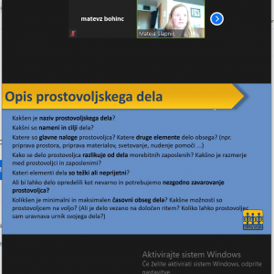

Prenos koncerta: Oberton String Octet 3. december 2020 Spletni dogodek

V četrtek, 3. decembra, ob 20. uri smo pripravili spletni koncert zasedbe Oberton String Octet.

Leto 2020 nam žal ni omogočilo, da bi vse koncerte cikla “Klasika danes? jutri?” izvedli v obliki, ki smo si jo prvotno zamislili. Postavljeni pred izziv prilagajanja in iskanja novih rešitev smo se zato odločili za alternativne rešitve.

Mednarodni godalni oktet letos praznuje peto obletnico delovanja. Skupina entuziastov, študentov na graškem KUGu, se je razvila v mednarodno priznan ansambel, ki redno nastopa po Evropi in sodeluje z eminentnimi glasbeniki.

Oktet, sestavljen iz osmih mladih glasbenikov iz vsega sveta, najde veliko veselje v izzivih, ki so vezani na eno izmed bolj nenavadnih formacij za komorno glasbo. Od standardnih del žanrskega repertoarja do zanimivih aranžmajev, pa redko izvajanih del in svetovnih premier. Ansambel ponuja neskončne možnosti in svojevrstno raznolikost, ki jo ponuja osem godalnih instrumentov.

Na posebnem on-line prenosu koncerta, ki smo ga pripravili za koncertni cikel “Klasika danes? jutri?”, so izvedli dela ruskega skladatelja Rimsky-Korsakova, dunajskega Franza Schuberta in argentinskega Astorja Piazzolle.

DREAM ROAD 2. december 2020 Spletni dogodek
Predstavnica Združenja EPEKA, so. p. se je v sredo, 2. decembra, udeležila spletnega dogodka ob otvoritvi projekta DREAM ROAD – Danube Region for improved Access and eMpowerment of ROmA Development.
Otvoritveni dogodek je bil namenjen predstavitvi projekta DREAM ROAD. V sklopu dogodka so predstavili zasnovane številne aktivnosti na področju izboljšanja položaja Romov, ki temeljijo predvsem na enakovrednem sodelovanju vseh akterjev skupnosti in pridobivanju znanj na področju funkcionalne, informacijske in digitalne pismenosti. Ob podpori projektnih partnerjev, ki so tesno vpeti v spopadanje s posledicami prekinitev tradicionalnih oblik šolanja v času epidemije COVID-19, so pozornost namenili tudi trenutnim stiskam otrok v romskih skupnostih in dolgoročnim posledicam trenutne situacije.
Dogodek je potekal preko spletne platforme Zoom.
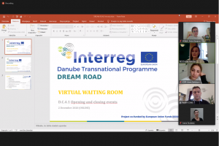
Rast(i) ali Od-rast(i)? 2. december 2020 Spletni dogodek
Dne 02.12. smo se predstavniki Združenja EPEKA, so.p., udeležili spletnega srečanja, ki ga je organiziralo društvo za sonaraven razvoj Focus – okoljska organizacija, ki deluje na področju podnebnih sprememb. S svojim delom in zgledom želijo pokazati, da je lahko vsak od nas okoljsko in družbeno odgovoren. Društvo osredotoča svoje delo na teme podnebja, energije, mobilnosti ter globalne odgovornosti in potrošnje ter koncept odrasti.
Spletno srečanje je bilo namenjeno podrobnejši seznanitvi s konceptom odrasti (ang. degrowth) in prevpraševanju o ustaljenih konceptih, kot so blaginja, kakovost življenja, razvoj, rast, BDP, kapitalizem … Razmišljali smo zakaj sledimo starim paradigmam, ali je to nujno ali je morda možno razmišljati drugače; si lahko zastavimo drugačne cilje, ki bodo prijaznejši tako do človeka kot do okolja? Ali lahko s pomočjo novih konceptov najdemo ravnotežje med ekonomsko, družbeno in okoljsko komponento življenja, tako na ravni vsakdanjih navad, kot tudi v družbenih procesih, kjer vsi prevzemamo odgovornost za svoja ravnanja? Ob koncu smo prav tako premislili, kako se koncept odrasti povezuje s socialno ekonomijo in njenimi načeli ter kako lahko vplivamo na spremembe institucionalnega okvirja ter družbeno-ekonomskih odnosov.
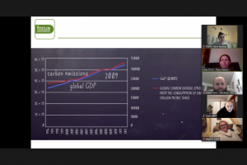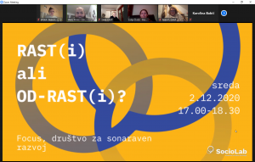

Nacionalni posvet mladinskega sektorja 25. november 2020 Spletni dogodek
Predstavniki Združenja EPEKA smo se udeležili Nacionalnega posveta mladinskega sektorja, ki sta ga organizirala Urad Republike Slovenije za mladino v sodelovanju z Mladinskim svetom Slovenije.
Nacionalni posvet mladinskega sektorja je letni dogodek, namenjen mladinskim delavcem/-kam in vodi tel-jem/-icam, predstavni kom/-cam mladinskih organizacij in organizacij za mlade ter vsem drugim, ki soustvarjajo in sooblikujejo področja, politike in programe za mlade.
Razprava o prenovi Javnega razpisa za sofinanciranje NVO24. november 2020 Spletni dogodek
Predstavniki Združenja EPEKA so se udeležili razprave na temo prenove Javnega razpisa za sofinanciranje programov in dejavnosti socialno-humanitarnih društev in socialno-humanitarnih organizacij, ki ga organizira zavod PIP v okviru Regionalnega stičišča NVO Podravja.
Razprava je bila namenjena pregledu ključnih elementov javnega razpisa (predmet, merila, upravičenci, financiranje …) in podajanju predlogov za njihovo vsebinsko prenovo. Sledil je premislek o možnih in dopustnih poenostavitvah javnega razpisa.
Usposabljanje Evropske fundacije za mladino na področju pilotnih aktivnosti 19. november Spletni dogodek

Član Združenja Epeka, se je v četrtek, 19. novembra, ob 10. uri udeležil usposabljanja na področju priprave in prijave pilotnih aktivnosti v okviru Evropske fundacije za mladino (European Youth Foundation).

Program usposabljanja:

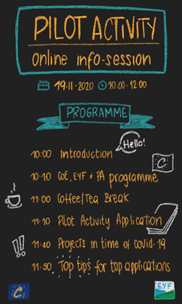

Izšel e-zbornik: Mladinski sektor v šolah 17. november 2020
V letu 2020 je izšel e-zbornik Zgodbe o uspehu II. del – mladinski sektor v šolah, ki je skupen projekt mladinskih organizacij ter Urada RS za mladino.
Z zbornikom so prvič na enem mestu zbrani številni primeri dobrih praks, ki jih mladinske organizacije izvajajo v osnovnih in srednjih šolah po Sloveniji in na ta način pomembno prispevajo k širjenju najrazličnejših oblik znanj, spretnosti in kritičnega načina razmišljanja mladih.
Naše delo je bilo prepoznano kot primer dobre prakse na področju skrbi za mlade z manj priložnostmi. Več o tem si lahko preberete v e-zborniku na strani 102: https://www.mlad.si/e-katalogi/Zgodbe_o_uspehu_II/
Training course: Let’s Go Digital (Pojdimo digitalno) 2. – 9. december 2020 Brebu, Romunija

Združenje EPEKA, so. p. je partner pri projektu “Let’s go digital”, ki se je odvil v Romuniji med 2. in 9. decembrom 2020. Projekta so se udeležile organizacije iz Belgije, Bulgarije, Hrvaške, Češke, Francije, Nemčije, Grčije, Madžarske, Italije, Latvije, Severne Makedonije, Srbije, Slovenije, Turčije, Poljske in seveda gostiteljice Romunije.

1. Razvijanje kreativne in inovativne spletne komunikacije in kompetence skupnega dela, značilne za prostovoljstvo sodelovanje med 33 mladinskimi delavci iz 16 držav v 12 mesecih.

2. Okrepitev učinkovite uporabe inovativnih družbenih medijev in kreativnosti spletna orodja za komunikacijo in sodelovanje sodelujte z mladimi prostovoljci v vsaj 1 učni dejavnosti za vsakega partnerja organizacija, v 4 mesecih.

3. Podpiranje izmenjave izkušenj in dobrih praks na tem področju prostovoljnega sodelovanja z uporabo spletne komunikacije in skupna delovna orodja za 33 mladinskih delavcev in 16 partnerskih organizacije v 12 mesecih.

Infopack – Let’s Go Digital

Socialna ekonomija in vključenost romov v času epidemije 17. november 2020

Predstavnik Združenja EPEKA, so. p. se je udeležil spletne konference na temo socialne ekonomije in vključenost Romov v času pandemije COVID-19. Na konferenci so govorili kako se Evropa sooča s socialnim in ekonomskim šokom, ki so ga povzročili uničujoči učinki koronavirusa.

Številni Evropejci so izgubili dohodke, domove, varnost in celo ljubljene, a romske skupnosti po vsej celini so še posebej prizadete. Zaradi izrecnega cilja prispevanja k boljši socialni in ekonomski vključenosti ter izboljšanju družbenih rezultatov, zlasti za ranljive skupine, ima lahko socialno gospodarstvo ključno vlogo pri zagotavljanju enakih pravic in dobrega počutja romskih skupnosti v procesu okrevanja v različnih državah. Na konferenci so bile predstavljene konkretne dobre prakse s tega področja. Predstavljena so bila orodja in politike za zagotovitev, da bo potencial socialne ekonomije za podporo vključevanju Romov v središče paketov za oživitev in prihajajoči akcijski načrt za socialno ekonomijo in socialne inovacije v celoti usklajen z nedavno izdanim strateškim okvirom EU za Rome.

Spletna konferenca je združila nacionalne strokovnjake, regionalne zanesenjake, organizacije in druge zainteresirane strani ter oblikovalce politik EU. Glavnina razprave se je posvečala temu, kako doseči resnične spremembe politik evropskih Romov v okolju socialne ekonomije.

VIRTUALNI KARIERNI SEJEM ZA OTROKE IN MLADOSTNIKE 16. – 27. november 2020 spletni dogodek

Združenje EPEKA se je “udeležilo” virtualnega kariernega sejma, ki je potekal od 16. do 20. novembra (za osnovnošolce) in od 23. do 27. novembra (za srednješolce).
Več o dogodku

Kako izgleda virtualni karierni sejem? Tako kot v realnem prostoru, se tudi v virtualnem prostoru predstavljajo delodajalci, srednje šole, visokošolske ustanove, mladinski centri in druge podporne organizacije s področja karierne orientacije ter večanja kompetenc mladih za vstop na trg dela.

Komu je namenjen? Sejem je namenjen osnovnošolcem in srednješolcem, staršem in skrbnikom, učiteljem in strokovnim delavcem, ki sodelujejo v programih karierne orientacije mladih.

Z udeležbo na kariernem sejmu želimo v Združenju EPEKA mladim predstaviti možnosti otrok in mladostnikov za izobraževanje preko vključitve v naše projekte ter s tem vzpostaviti različne priložnosti za partnerska sodelovanja pri razvoju našega mesta in regije.

V lanskem letu se je sejma udeležilo več kot 4.000 šolarjev in dijakov, razstavljalo je skupno 99 razstavljavcev. Zaradi povečanega zanimanja univerz pričakujemo v letošnjem letu predstavitev visokošolskih ustanov in obisk dijakov iz vse Slovenije.

Več o sejmu tukaj: https://www.mladimaribor.si/karierni-sejem.

Karierni sejem je bil “dostopen” preko FB strani https://fb.me/e/1JExAFHyw. Organizirajo ga Mestna občina Maribor v sodelovanju z Zavodom RS za zaposlovanje, Univerzo v Mariboru, Štajersko gospodarsko zbornico, Območno obrtno – podjetniško zbornico Maribor, Mladinskim kulturnim centrom Maribor in Fundacijo Prizma.

9. regijski Festival zaTE – Znanje aktivira te! 13. november 2020 Maribor, Slovenija
Predstavnici Združenja EPEKA, so. p. Jerica Lorenci in Petra Kovačec sta se v sklopu l9. regijskega Festivala zaTE – Znanje aktivira te! udeležili strokovnega posveta “S sodelovanjem gradimo mostove znanja”.
Na strokovnem posvetu so strokovni sodelavci programov Socialna aktivacija za romske ženske in Večnamenski romski center na podlagi dosedanjih izkušenj in potreb po povezovanju izmenjali znanje, izzive in dobre prakse pri delu z romskimi udeleženci. Osredotočili so se na krepitev njihove socialne vključenosti v širše družbeno okolje, povečanje motivacije in krepitev obstoječih ter pridobitev novih socialnih in funkcionalnih kompetenc za reševanje za njih značilnih specifičnih življenjskih in socialnih situacij, ki jih postavljajo v odvisen položaj in jim omejujejo možnosti vključevanja in integracije v širše socialno okolje.
PRVI JAVNI POSVET NA TEMO INTERREG SLOVENIJA-AVSTRIJA 2021-2027 13. november 2020 Maribor, Slovenija
Predstavnik Združenja Epeka so se v petek, 13. 11. 2020, ob 09 30 udeležil javnega posveta na temo Interreg Programa Slovenija-Avstrija za programsko obdobje 2021-2027.
Cilji seminarja so:
- seznaniti širšo javnost z osnovno usmeritvijo prihodnjega programa Interreg Slovenija-Avstrija 2021-2027,
- predstaviti in razpravljati o možnih ukrepih in razlogih za izbor/neizbor specifičnih ciljev,
- povabiti in motivirati udeležence za podajo komentarjev in povratnih informacije o osnutku dokumenta o ciljih politik.

RAZPRAVA: OKREVANJE JV EVROPE PO COVIDU 12. november 2020Spletni dogodek
Predstavniki Združenja EPEKA Slovenija, EPEKA Črna gora in EPEKA Srbija so se udeležili spletne razprave na temo ekonomske in socialne prihodnosti Evrope. Iniciativa WeBuildBackSmart bo poleg spodbujanja debate na temo okrevanja po Covid-19 nudila tudi platformo za formiranje konzorcija na področju zelenih in digitalnih iniciativ. Udeleženci so naslovili socialno odgovornost podjetij, socialne inovacije prihodnosti, nove načine merjenja uspeha ter potrebne kompetence za novo prihodnost.
Dobre prakse iz Jugovzhodne Evrope so predstavili:
- Barbara Zupančič (Listina raznolikosti) – Pospeševanje raznolikosti na delovnem mestu – Listina raznolikosti
- Lucija Glavič (Ekvilib Inštitut) – Mreža za družbeno odgovornost Slovenija (5 minut)
- Anisa Faganelj (AMZS – Avto-moto zveza Slovenije) – Odgovorno poslovanje med epidemijo Covid-19
- Sanja Bunić (Gospodarska in industrijska zbornica Srbije) – K družbeni odgovornosti podjetij v Srbiji
PROSTOVOLJSTVO V MLADINSKI ORGANIZACIJI 11. november 2020
Združenje EPEKA, so. p. je v okviru festivala Mladi Maribor, ki se je letos v celoti odvijal na spletnih platformah, sodelovalo v interaktivnem e-pogovoru. Petra Kovačec je predstavila Združenje Epeka, ki je poleg mladinske dejavnosti aktivno tudi na področju kulture in umetnosti, prostovoljstva, ekologije ter spodbujanja medkulturnega dialoga.
Pred epidemijo so bili tesno vpeti v mednarodno mobilnost mladih, zdaj pa svoje moči usmerjajo v neformalno izobraževanje (pridobivanje učnih kompetenc mladih). V okviru Mladinskega centra Postaja izvajajo različne aktivnosti za otroke, med drugim tudi učno pomoč, za katero trenutno iščejo prostovoljce, ki imajo veselje do dela z otroki in jim želijo pomagati premagovati različne ovire do kvalitetne izobrazbe.
Pogovor je bil namenjen vsem mladim, ki želijo izvedeti več o prostovoljskem delu v mladinski organizaciji ter tistim, ki bi se želeli v njo tudi aktivno vključiti.
Dogodek je potekal v okviru festivala Mladi Maribor, ki se je v letu 2020 v celoti odvijal na spletnih platformah.
— PROGRAM FESTIVALA —
➤ http://www.mladimaribor.si/festival

5. dialog EU-Kitajska na visoki ravni 9. – 10. november 2020 Bruselj, Belgija

Predsednik Združenja EPEKA, so. p., Štefan Simončič, se je udeležil 5. dialoga EU-Kitajska na visoki ravni.
Program je nagovarjal pet glavnih tem: mobilnost, spol, šport, mladi in kultura. Vsak sklop je bil sestavljen iz več panelov.
Spletna konferenca: NECE (Networking European Citizenship Education) 5. – 7. november 2020 (v živo) iz Berlina
Predsednik Združenja EPEKA, so. p. se je udeležil spletne konference NECE (Networking European Citizenship Education – Evropska platforma za državljansko vzgojo). Ob nemškem predsedovanju EU je Konferenca NECE 2020 potekala v spletni obliki z neposrednim predvajanjem iz Berlina, Nemčija.
Na konferenci je bil dan poudarek o nujnosti državljanske vzgoje v svetu pandemije in ekološkega tveganja ter zamisel o državljanski vzgoji kot javni dobrini v prihodnjem ponovnem zagonu Evropske unije. Maja Göpel, avtorica prodajne uspešnice “Rethinking Our World” in direktorica The New Institute, je prvi konferenčni dan zaokrožila s poudarkom na temi “Rethinking our World – Reconciling Climate Change & Democracy”.
Na konferenci je bila predstavljena državljanska vzgoja kot pluralistična ponudba za poštene razprave, raznolikost perspektiv in učni prostor za sodelovanje. Konferenca je gostila paleto različnih evropskih in mednarodnih organizaciji, strokovnjakov, izvajalcev in oblikovalcev politik v Evropi.
Psihološka podpora v ZD Maribor v času COVID-19 27. oktober 2020
Obiskovalcem spletne strani smo svetovali kam se lahko obrnejo po pomoč.

Situacija, s katero se srečujemo, je izjemna in predstavlja izziv za vse. To ne pomeni, da bomo vsi doživljali hude stiske, saj smo ljudje zelo odporni in prilagodljivi. Če pa nas trenutne razmere obremenjujejo, se bomo z njimi lažje spoprijeli, če vemo, da se lahko na koga obrnemo.
Zdravstveni dom Adolfa Drolca vsak dan med 7. in 15. uro nudi psihološke razbremenilne
pogovore.

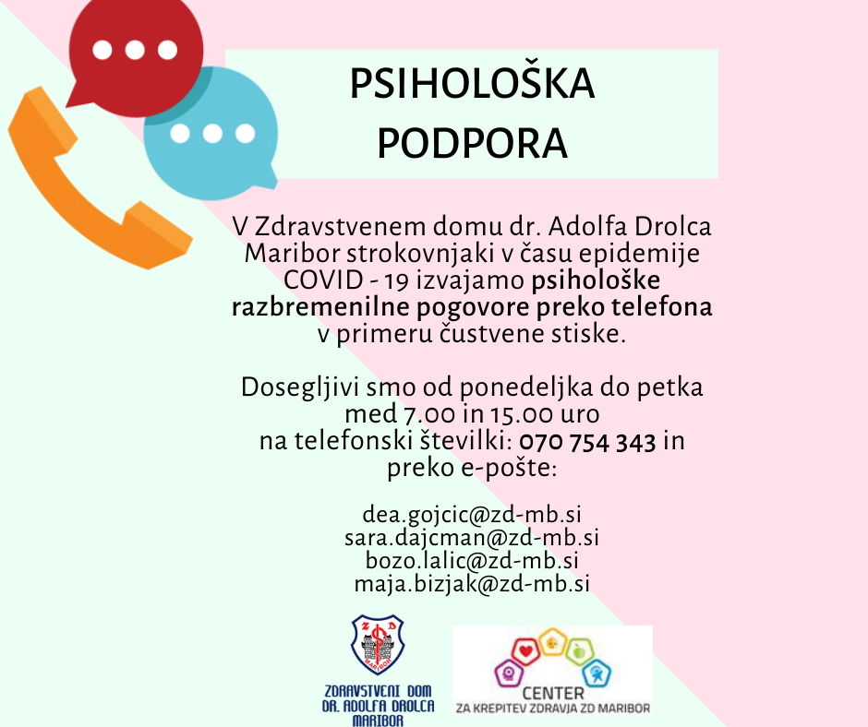
Za več informacij nas kontaktirajte preko elektronske pošte ali na facebooku.
Začasno zaprtje VNRC Romska Postaja 26. Oktober 2020 Maribor, Slovenija
Skladno z navodili Ministrstva za delo, družino, socialne zadeve in enake možnosti smo 26. oktobra 2020 zaprli VNRC Romska postaja. Vse aktivnosti v Romski postaji so bile začasno odpovedane, zaradi preprečevanja širjenja koronavirusa.
Naše aktivnosti smo preselili na splet. Obiskovalce smo povabili k spremljanju spletne podstrani Romske postaje in facebooku profila. Tam so prejeli informacije glede aktivnosti in preventive pred okužbo s koronavirusom.
Del aktivnosti, predvsem učno pomoč smo prestavili na splet. Uporabnikom brez računalnika smo le te zagotovili.
Za več informacij smo bili dosegljivi preko elektronske pošte in facebooka.
Opozorilo – zloraba imena NIJZ glede obveščanja o opravljenem testu covid-19 24. oktober 2020

Obiskovalce spletne strani smo opozorili pred zlorabami v obliki lažnih SMS sporočil.

NIJZ sporoča, da so se začela pojavljati SMS sporočila, ki ustvarjajo lažen vtis, da gre za uradno sporočilo NIJZ. Sporočilo, ki govori opravljenem testu covid-19 in nagovarja k povratnici, je lažno. Gre za prevaro.

Vsem, ki bi morebiti dobili podobno sporočilo, NIJZ sporoča, da gre za prevaro in priporoča, da sporočilo nemudoma zbrišete. Po odvzetem brisu za covid-19 testirane obveščajo osebni zdravniki oziroma iz covid točke, kjer so bris odvzeli. NIJZ testiranih ne obvešča o rezultatih testiranja.
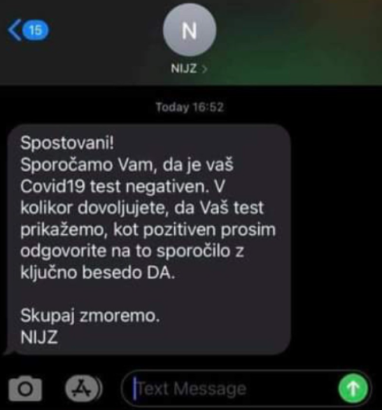

Za več informacij nas kontaktirajte preko elektronske pošte ali na facebooku.

Zaključna konferenca projekta “ZaVse/4ALL” 23. oktober 2020 Maribor, Slovenija
Predstavniki Združenja EPEKA, so. p. so se v petek, 23. oktobra udeležili zaključne konference projekta ZaVse/4ALL.
ZaVse/4ALL je pobuda za manj diskriminacije in pomembno prispeva k zavedanju in zmanjševanju problemov, ki se kaže v družbi na področju enakih možnosti in diskriminacije ranljivih skupin. Diskriminacija in neenake možnosti so najbolj izrazite predvsem pri ranljivih skupinah, kot so Romi, istospolno usmerjeni, begunci, socialno šibkejši in invalidi.
Navodila za osebe v domači izolaciji 23. oktober 2020

Obiskovalcem spletne strani smo posredovali navodila NIJZ.
NIJZ je pripravil navodila za osebe v domači izolaciji.
Navodila so namenjena osebam z akutno okužbo dihal (s sumom na COVID-19 oziroma s potrjeno boleznijo COVID-19), ki ne potrebujejo bolnišnične obravnave in prebolevajo okužbo v domačem okolju. Namenjena so tudi osebam, ki z njimi živijo.
Dostop do navodil in napotkov.
Za več informacij nas kontaktirajte preko elektronske pošte ali na facebooku.

Delavnice in usposabljanji na štiri strateške vsebine: enakost spolov, migracije, digitalizacija in skrbnega pregleda podjetij 20. – 23. oktober 2020 Maribor, Slovenija

Predstavnika Združenja Epeka, so.p., sta se 20., 22. in 23. oktobra udeležila sklopa delavnic in usposabljanj, ki jih je skupaj s strokovnjaki iz članskih organizacij in akademije pripravila SLOGA, platforma nevladnih organizacij za razvoj, globalno učenje in humanitarno pomoč.

Delavnici sta naslavljali enakosti spolov in novega pakta o migracijah, s ciljem, da s skupnimi močmi ugotovimo, kako zagovarjati svoja stališča pred javnostjo in političnimi odločevalci. Usposabljanji pa področje digitalizacije in skrbnega pregleda zagotavljanja spoštovanja človekovih pravic in varstva okolja v gospodarstvu, s ciljem, da NVO opolnomočimo za vključevanje obeh vsebin v svoje vsakdanje delo in načrtovanje svojih dejavnosti. Dogodek se je odvil na spletu (Zoom). Obravnavane teme:

Torek, 20.10.2020 ob 9.30 Delavnica Enakost spolov v razvojnem sodelovanju – perspektive po Akcijskem načrtu za enakost spolov III, govorili bomo tudi o smernicah MZZ za zagotavljanje enakosti spolov

Četrtek, 22.10.2020 ob 9.30 Usposabljanje o vseprisotni temi: Digitalizacija vsega – za aktivno vlogo NVO z mag. Simonom Delakordo (INePA)

Četrtek, 22.10.2020 ob 13.30 Delavnica o tem Kako naprej po novem paktu o migracijah in azilu z dr. Simono Zavratnik in mag. Francijem Zlatarjem

Petek, 23.10.2020 ob 9.30 Usposabljanje na temo Skrbni pregled spoštovanja človekovih pravic v gospodarstvu z Lucijo Glavič in Marušo Babnik

Neformalno izobraževanje: Javna dela20. oktober 2020 Romska postaja, Maribor
V torek, 20. oktobra 2020, smo v VNRC Romska postaja izvedli neformalno izobraževanje glede javnih del.
V VNRC Romska postaja smo za vse, ki jih zanima vključitev v program javnih del organizirali predstavitev programa. Program smo predstavili iz splošnega vidika, pri čemer smo obravnavali pravice in dolžnosti vključenega posameznika ali posameznice ter posebne ugodnosti, ki jih imajo znotraj programa Romi. Hkrati smo predstavili specifike opravljanja javnega dela v Združenju Epeka, ki vključuje pomoč pri vzgoji in učenju, pri organizaciji in izvedbi prostočasnih aktivnosti v naseljih, pri odpravljanju jezikovnih ovir, pri vzpostavljanju dialoga, pri vključevanju mlajših in odraslih v izobraževalne programe, pri povezovanju z okoljem, pri urejanju bivanjskih in infrastrukturnih razmer v naseljih, pri spremljanju (dostopu) do uradnih institucij, pri integracija v lokalno okolje, pri spodbujanju k zdravemu načinu življenja itd.
V drugem delu izobraževanja, sta svoje osebne izkušnje predstavila pripadnika romske skupnosti, ki sta trenutno vključena v program javnih del v Epeki. Vključeni v usposabljanje boste imeli možnost zaposlitve preko programa javnih del v Združenju Epeka v novembru.
Zaradi ukrepov za omejevanje širjenja okužb s SARS-CoV-2, je bila aktivnost organizirana v 2 ponovitvah, s čimer smo omejili število udeležencev na posameznem delu.
Prva izvedba aktivnosti je potekala od 14.00 do 15.30, druga pa od 16.00 do 17.30. Udeležba je bila brezplačna. Dogodek je potekal skladno s priporočili NIJZ.
Novi ukrepi za omejitev okužb s SARS-CoV-2 19. oktober 2020
Delili smo odlok o omejitvi gibanja.
Prepovedano zbiranje več kot šest ljudi in omejitev gibanja ljudi med 21. in 6. uro.
Vlada je izdala Odlok o začasni delni omejitvi gibanja ljudi in omejitvi oziroma prepovedi zbiranja ljudi zaradi preprečevanja okužb s SARS-CoV-2 ter ga objavi v Uradnem listu Republike Slovenije.
Odlok se ne uporablja za dejavnosti, ki se izvajajo za zagotavljanje izvajanja nalog države, samoupravnih lokalnih skupnosti in javnih služb.
Z odlokom se zaradi preprečitve širjenja nalezljive bolezni COVID-19
začasno omeji oziroma prepove zbiranje več kot šest ljudi v Republiki Sloveniji,
- začasno omeji prehajanje med statističnimi regijami,
- omeji gibanje ljudi med 21. in 6. uro.
- Prepovedano zbiranje več kot šest ljudi
Z odlokom se zaradi preprečitve širjenja nalezljive bolezni COVID-19 začasno omeji oziroma prepove zbiranje ljudi v Republiki Sloveniji.
Začasno je prepovedano zbiranje več kot šest ljudi. Zbiranje do šest ljudi je dovoljeno samo, če je mogoče zagotoviti minimalno varnostno razdaljo med ljudmi v skladu s sprejetimi navodili oziroma priporočili Nacionalnega inštituta za javno zdravje (NIJZ).
Začasno so prepovedane vse prireditve, shodi, poroke in verski obredi.
Zbiranje ljudi je dovoljeno za skupino oseb, če gre za ožje družinske člane ali člane skupnega gospodinjstva.
Omejitev gibanja
Z odlokom se zaradi preprečitve širjenja nalezljive bolezni COVID-19 omeji gibanje ljudi med 21. in 6. uro razen za primere, ko gre za:
- odpravljanje neposredne nevarnosti za zdravje, življenje in premoženje,
- prihod in odhod na delo ter izvajanje nujnih delovnih nalog,
- dostop in nudenje storitev za nujne primere.
Prehajanje med statističnimi regijami
Z odlokom se zaradi preprečitve širjenja nalezljive bolezni COVID-19 začasno omeji prehajanje med statističnimi regijami. Izjemoma je ob upoštevanju priporočil NIJZ za posameznike dovoljeno prehajanje za:
- prihod in odhod na delo ter izvajanje delovnih nalog,
- opravljanje gospodarskih, kmetijskih in gozdarskih dejavnosti,
- odpravljanje neposredne nevarnosti za zdravje, življenje in premoženje,
- varstvo in pomoč osebam, ki so potrebne podpore oziroma zaradi oskrbe ali nege družinskih članov,
- dostop do lekarn, zdravstvenih in sanitarnih storitev ter zdraviliškega zdravljenja,
- dostop do tujih diplomatskih in konzularnih predstavništev,
- dostop do storitev za nujne primere,
- dostop do izvajanja nalog, povezanih z delovanjem pravosodnih in upravnih organov ter organov pregona,
- dostop do storitev za osebe s posebnimi potrebami,
- izvajanje vzdrževalnih del ali sezonskih opravil na zasebnem objektu ali zemljišču za člane istega gospodinjstva.
Prebivališče
Šteje se, da posameznik prebiva v statistični regiji, če ima v občini iz te regije stalno ali začasno prebivališče. Posameznik je lahko nastanjen le na enem naslovu prebivanja (stalnem ali začasnem) in se ne sme seliti med obema prebivališčema. Posameznik ali osebe iz skupnega gospodinjstva lahko ob upoštevanju priporočil NIJZ na prostem oziroma odprtih javnih krajih v statistični regiji prebivališča izvajajo takšno športno-rekreacijsko dejavnost, pri kateri se ohranja varna razdalja do drugih posameznikov.
Nadzor
Globe za kršitve tega odloka se izrekajo v skladu z zakonom, ki ureja nalezljive bolezni. Izvajanje tega odloka poleg pristojnih inšpekcijskih služb nadzoruje tudi policija v okviru svojih pristojnosti. Če pri opravljanju svojih nalog vpoklicani pripadnik civilne zaščite naleti na kršitve iz tega odloka, ki jih ne more preprečiti oziroma prekiniti z opozorilom, o kršitvi nemudoma obvesti najbližjo policijsko postajo.
Vir
Za več informacij nas kontaktirajte preko elektronske pošte ali na facebooku.

Spremembe v organizaciji izobraževalnih procesov 15. Oktober 2020

Obiskovalce spletne strani smo sproti obveščali o dogajanju in novi ukrepih, ki so spremljali epidemijo.

Izobraževalni proces od ponedeljka začasno na daljavo, v šolo le učenci od 1. do 5. razreda, vrtci kot običajno.

Vlada RS sporoča:

V luči splošne epidemiološke slike v državi, ki se žal slabša tudi na šolskem polju, je ministrica za izobraževanje, znanost in šport, prof. dr. Simona Kustec, v skrbi za zdravje vseh udeleženih v vzgoji in izobraževanju, izdala sklep o začasnem in preventivnem ukrepu poteka vzgojno-izobraževalnega dela v času med 19. in 23. 10. 2020.

Na podlagi izdanega sklepa bo v času med 19. 10. in 23. 10. v srednjih šolah, glasbenih šolah in v osnovnih šolah od 6. do 9. razreda izobraževanje potekalo na daljavo.

Učenci od 1. do 5. razreda bodo pouk obiskovali v šoli. Zavodi za izobraževanje otrok s posebnimi potrebami in osnovne šole s prilagojenim programom bodo izvajali vse programe v šoli oziroma zavodu. Vzgojni program v domovih za učence s posebnimi potrebami se izvaja v domu. Prav tako se nespremenjeno izvaja delo v vrtcih, dijaških ter študentskih domovih, pri čemer ministrstvo poziva, da spodbudijo kar največje število dijakov k odhodu domov in na ta način zagotovijo varno okolje tistim dijakom, ki doma nimajo ustreznih pogojev za delo in učenje na daljavo. Enako morajo imeti možnost ostati v domu dijaki in študenti tujci.

Izobraževanje na daljavo bo potekalo tudi na področju izobraževanja odraslih in v višjih strokovnih šolah.

Visokošolski zavodi delujejo v skladu s sklepi in smernicami univerz oz. njihovih članic

V skladu s sprejetim šolskim koledarjem bodo v tednu med 26. in 29. oktobrom v osnovnih in srednjih šolah jesenske počitnice, drugje v tem obdobju poteka izobraževanje na daljavo.

Za te namene je vlada včeraj potrdila tudi veljavo novega 14-dnevnega odloka, ki določa obvezno nošenje zaščitnih mask za vse učence in dijake, če niso v matičnem oddelku ter za vse učitelje od 6. razreda osnovne šole dalje.

Več.

Za več informacij nas kontaktirajte preko elektronske pošte ali na facebooku.

Preprečevanje okužbe z virusom SARS-CoV-2 14. oktober 2020
Ker smo družbeno odgovorni in na dobrobit družbe pozorni smo obiskovalce naše spletne strani sproti seznanjali z ukrepi za zajezitev okužbe z virusom SARS-CoV-2
NIJZ objavlja posodobljen seznam preventivnih ukrepov za preprečevanje širjenja okužbe s SARS-CoV-2. Povzemamo: Situacija, ki smo ji izpostavljeni, je velik izziv, zato je še posebej pomembno, da delujemo preventivno in odgovorno za omejitev širjenja bolezni COVID-19, ki jo povzroča virus SARS-CoV-2. Pomembno je, da v primeru bolezenskih znakov in simptomov (kot so na primer nahod, slabo počutje, bolečine v mišicah, povišana telesna temperatura, kašelj), ostanemo doma in se po telefonu posvetujemo s svojim izbranim zdravnikom ter upoštevamo njegova navodila. Vsak izmed nas lahko zmanjša tveganje za okužbo in širjenje okužbe z izvajanjem naslednjih ukrepov:
- Redno in temeljito si umivamo roke z milom in vodo.
- V primeru, da voda in milo nista dostopna, si roke razkužimo z namenskim razkužilom za roke. Vsebnost etanola v razkužilu za roke naj bo najmanj 60 %. Razkužilo za roke je namenjeno samo zunanji uporabi. Sredstva za čiščenje/razkuževanje površin niso namenjena čiščenju/razkuževanju kože.
- Ne dotikamo se obraza (oči, nosu in ust) z nečistimi/neumitimi rokami.
- Izogibamo se tesnih stikov z ljudmi, ki kažejo znake nalezljive bolezni. Upoštevajmo varno razdaljo 1,5 metra.
- Upoštevamo pravilno higieno kašlja (preden zakašljamo/kihnemo, si pokrijemo usta in nos s papirnatim robčkom ali zakašljamo/kihnemo v zgornji del rokava). Papirnat robček po vsaki uporabi odvržemo med odpadke in si nato umijemo roke z milom ter vodo.
- Upoštevamo pravila socialnega distanciranja, kar pomeni, da se brez potrebe ne družimo z osebami izven skupnega gospodinjstva, pazimo na razdaljo najmanj 1,5 m oz 2 m.
- Uporaba nemedicinske obrazne maske je priporočljiva: – za osebe s simptomi ali znaki covid-19 (slabo počutje, prehladni znaki, kašelj, vročina, težko dihanje, glavobol, bolečine v mišicah, izguba vonja ali okusa, bolečine v žrelu), – za osebe, ki negujejo bolnika s sumom na covid-19 ali s potrjenim covid-19 (v tem primeru priporočamo uporabo zaščitne maske), – za osebe, ki negujejo osebo z rizičnimi dejavniki za težji potek covid-19, ki ni iz istega gospodinjstva, – za osebe, ki se zadržujejo v zdravstveni ustanovi, – za osebe, ki uporabljajo javni prevoz, – za osebe, ki se zadržujejo v zaprtem prostoru, v katerem se zadržujejo ljudje iz različnih gospodinjstev in ni mogoče vzdrževati medosebne razdalje najmanj 1,5 metra.
Več.
Za več informacij nas kontaktirajte preko elektronske pošte ali na facebooku.

Spodbujanje socialnega podjetništva in razvoja socialnih podjetij v Slovenij 14. oktober 2020
Predstavnik Združenja EPEKA, so. p. se je udeležil spletnega sestanka s predstavniki OECD v sklopu študije »Spodbujanje socialnega podjetništva in razvoja socialnih podjetij v Sloveniji«. Dogodek je bil organiziran s strani Ministrstva za gospodarski razvoj in tehnologijo, in sicer sektorja za socialno podjetništvo, zadružništvo in ekonomsko demokracijo.

Glasovi mladih Romov 14.oktober2020 Mannheim, Nemčija
Predstavnik Združenje Epeka so. p. se je udeležil projekta Roma Youth Voices v Mannheimu, ki ga je pripravil konzorcij organizacij Phiren Amenca, ternYpe in Dokumentacijski center za Rome in Sinte v Heidelbergu.
V projektu smo pripravili kratek video, ki je bil predvajan včeraj na predstavitvi novega načrta za podporo Romom v EU za obdobje 2020-2030.
Posnetek si lahko ogledate na tej povezavi.
Cepljenje proti gripi v sezoni 2020/2021 14. Oktober 2020
V preteklem letu smo pogosto obveščali in osveščali obiskovalce spletnih strani glede ukrepov zdravstvenih oblasti.
NIJZ pričenja z izvajanjem cepljenja proti gripi v ambulantah območnih enot v ponedeljek, 19. oktobra 2020. Letos je bolj kot kdajkoli prej pomembno, da se čim več ljudi zaščiti pred gripo s cepljenjem, še posebej to velja za skupine, pri katerih gripa lahko poteka težje ali z zapleti.
Cepljenje proti gripi je še zlasti priporočljivo za skupine z večjim tveganjem za težji potek ali zaplete gripe:
- za kronične bolnike,
- osebe, stare 65 let in več,
- majhne otroke (od 6 mesecev do 23 mesecev starosti),
- nosečnice
- ter za osebe z izjemno povečano telesno težo (ITM ≥40).
Cepljenje je posebej priporočljivo tudi za osebe, ki so pri svojem delu izpostavljene nevarnosti okužbe ali pri delu lahko prenesejo okužbo na druge osebe, še posebno to velja za zdravstvene delavce in sodelavce, zaposlene v domovih starejših občanov ter druge nujne službe.
Cepljenje proti gripi opravite pri vašem izbranem osebnem zdravniku. Če to ni možno, se lahko cepite pri katerem koli drugem izvajalcu zdravstvene dejavnosti, ki cepljenje izvaja, oziroma v ambulanti na območni enoti Nacionalnega inštituta za javno zdravje (NIJZ).
Več informacij.
Za dodatne informacije nas kontaktirajte preko elektronske pošte ali na facebooku.
Regijska konferenca fair employment – Maribor 14. oktober 2020Maribor, Slovenija
V okviru projekta “Z mladinskim delom proti brezposelnosti mladih – FAIR EMPLOYMENT”, ki ga sofinancirata Republika Slovenija in Evropska unija iz Evropskega socialnega sklada, se je v Mariboru, v organizaciji Združenja EPEKA, so. p., odvila peta regijska konferenca.
Na dogodku smo izpostavili izzive, s katerimi se soočajo mladi pri vstopu na trg dela, in oblikovali predloge ukrepov in idej, kako te izzive nasloviti. Na konferenci so svoja stališča predstavili ključni deležniki v procesu vstopanja mladih na trg dela. Gostje okrogle mize so bili predstavniki institucij na področju zaposlovanja, izobraževanja, podjetništva, nevladnih organizacij in mladi s svojimi izkušnjami.
Program konference:
- 10.30 Prihod in registracija udeležencev
- 11.00 Uvodni pozdravi
- 11.10 Okrogla miza: Vstop mladih na trg dela – izzivi in predlogi
- 12.00 Neformalno druženje
- Regijska konferenca Fair employment – Ljubljana 13. oktober 2020 Ljubljana, Slovenija
- V okviru projekta “Z mladinskim delom proti brezposelnosti mladih – FAIR EMPLOYMENT”, ki ga sofinancirata Republika Slovenija in Evropska unija iz Evropskega socialnega sklada, se je v Ljubljani, v organizaciji Združenja EPEKA, odvila četrta regijska konferenca.

Na dogodku smo izpostavili izzive, s katerimi se soočajo mladi pri vstopu na trg dela, in oblikovali predloge ukrepov in idej, kako te izzive nasloviti. Na konferenci so svoja stališča predstavili ključni deležniki v procesu vstopanja mladih na trg dela. Gostje okrogle mize so bili predstavniki institucij na področju zaposlovanja, izobraževanja, podjetništva, nevladnih organizacij in mladi s svojimi izkušnjami.

Program konference:

10.30 Prihod in registracija udeležencev

11.00 Uvodni pozdravi

11.10 Okrogla miza: Vstop mladih na trg dela – izzivi in predlogi

12.00 Neformalno druženje

Priprava dogodkov 13. oktober 2020 Romska postaja, Maribor
V torek, 13. oktobra 2020, smo med 14.00 in 16.00 uro v VNRC Romska postaja izvedli neformalno izobraževanje glede priprave in organizacije dogodkov.
Za vse, željne znanja o organizaciji in pripravi javnih dogodkov, smo pripravili izobraževanje, v sodelovanju s podjetjem Factumevent in njihovim predstavnikom, Mitjo Špesom. Na izobraževanju smo predstavili pravne vidike izvedbe javnega dogodka in posebnosti, ki jih prinašajo ukrepi za preprečevanje širjenja okužb s SARS-CoV-2. Predstavili smo osnove promocije dogodkov in najugodnejše načine za uspešno promocijo. Pregledali smo osnove finančnega načrtovanja dogodka in načine, kako se soočati z nepredvidenimi stroški in drugimi zapleti.
Izobraževanje je izvedel Mitja Špes ustanovitelj podjetja Factumevent in organizator večjih dogodkov v Mariboru in po Sloveniji (Operna noč v Mestnem parku, Festival Čili in čokolada, Street Food Market Maribor, večji športni dogodki).
Zaradi ukrepov za omejevanje širjenja okužb s SARS-CoV-2, smo aktivnost organizirali v 2 ponovitvah, s čimer smo omejili število udeležencev na posameznem delu.
Prva izvedba aktivnosti je potekala od 14.00 do 15.30, druga izvedba pa od 16.00 do 17.30. Udeležba je bila brezplačna.
Trobilni kvintet S.A.M.B.A 10. oktober 2020 Maribor, Slovenija

Tudi v letu 2020 smo v Združenju Epeka, so.p., pripravili svežo edicijo koncertnega cikla “Klasika danes? jutri?”. Koncerte smo umestili preprosto na prosto, tako je tudi drugi dogodek v ciklu, koncert trobilnega kvinteta S.A.M.B.A., potekal pred Galerijo Epeka, na prenovljeni Koroški cesti, le streljaj od Glavnega trga.

Takole smo nagovorili in vabili obiskovalce.

Začetek trobilnega kvinteta S.A.M.B.A sega v leto 2017, ko se je na prvi vaji zbralo pet trobilcev z namenom promoviranja trobil širom Pomurja. Vseh pet klasično izobraženih profesionalnih glasbenikov, ki so študij dokončali v Sloveniji, Avstriji in Nemčiji združuje ljubezen do tovrstne glasbe, kar botruje dejstvu, da je izvedba le-te še posebej na vrhunskem nivoju. Iz nekaj promocijskih, lokalno izvedenih koncertov je zadeva prerasla okvirje in se kvintet pojavlja tudi na večjih koncertih širom Slovenije. Ker so vključena vsa trobila iz visokega in nizkega registra, je z zasedbo mogoče igrati zelo raznovrstno glasbo raznih avtorjev; zvrsti od baroka, prek klasike, do poprocka, prav tako pa je mogoče najti vse sorte priredb za to obliko ansambla. Vizija ansambla je še dodatno razširiti delovanje in nadaljevati s promocijo trobilske glasbe.

Kvintet sestavljajo:

Simon Novak – Trobenta (AG Ljubljana)

Aleš Levačič – Pozavna, evfonij (KU Graz)

Marko Slavič – Tuba, baspozavna (UdK Berlin)

Boštjan Lašič – Trobenta, francoski rog (AG Ljubljana)

Andrej Rebernik – Trobenta (KU Graz)

Koncertni cikel podpira Mestna občina Maribor.

____________________
Seveda smo ob tem, tako kot pri vseh dejavnosti upoštevali navodila in usmeritve pristojnih.

POMEMBNO OPOZORILO!

Zaradi spoštovanja preventivnih ukrepov za preprečevanje in omejitev širjenja bolezni covid-19 naprošamo obiskovalce prireditve, da se prireditve udeležijo zgolj zdrave osebe brez znakov okužbe dihal, na sami prireditvi pa je potrebno vzdrževati primerno medsebojno varnostno razdaljo 1,5 m, skrbeti za pravilno higieno kašlja/kihanja in upoštevati druga varnostna navodila organizatorja.

Skladno z 2. členom Odloka o spremembah in dopolnitvi Odloka o začasni splošni omejitvi oziroma prepovedi zbiranja ljudi v Republiki Sloveniji (Uradni list RS, št. 96/20) je organizator prireditve dolžan voditi seznam prisotnih ljudi. V ta namen naprošamo vse obiskovalce, da ob prihodu na prireditev organizatorju posredujejo naslednje podatke: ime in priimek ter naslov stalnega prebivališča. Če NIJZ v enem mesecu od dneva izvedbe prireditve podatkov o udeležencih prireditve ne bo zahteval, bodo omenjeni podatki varno uničeni.

1. kongres mladih Romov na Hrvaškem 9. – 11. oktober 2020 Zagreb, Hrvaška

Predstavnik Združenja EPEKA, so. p. se je udeležil “1. kongresa mladih Romov na Hrvaškem – KALI SARA”, v organizaciji Zveze Romov na Hrvaškem. Dogodek se je odvijal med 9. – 11. oktobrom 2020. Na dogodku so se predstavile organizacije iz Hrvaške, Srbije, Bosne in Hercegovine, Severne Makedonije, Slovenije in Črne gore.

Kongresa se je udeležilo 30 mladih Romov in Romkinj s Hrvaške, sponzorji, predstavniki hrvaških ministrstev in javnih ustanov ter drugi ustrezni deležniki, ki vplivajo na oblikovanje politik za mlade in Rome.

Regijska konferenca Fair Employment – Novo mesto 8. oktober 2020 Novo mesto, Slovenija
V okviru projekta “Z mladinskim delom proti brezposelnosti mladih – FAIR EMPLOYMENT”, ki ga sofinancirata Republika Slovenija in Evropska unija iz Evropskega socialnega sklada, se je v Novem mestu, v organizaciji konzorcijskega partnerja Društvo za Razvijanje prostovoljnega dela Novo mesto, odvila tretja regijska konferenca.
Na dogodku smo izpostavili izzive, s katerimi se soočajo mladi pri vstopu na trg dela, in oblikovali predloge ukrepov in idej, kako te izzive nasloviti. Na konferenci so svoja stališča predstavili ključni deležniki v procesu vstopanja mladih na trg dela. Gostje okrogle mize so bili predstavniki institucij na področju zaposlovanja, izobraževanja, podjetništva, nevladnih organizacij in mladi s svojimi izkušnjami.
Program konference:
- 10.30 Prihod in registracija udeležencev
- 11.00 Uvodni pozdravi
- 11.10 Okrogla miza: Vstop mladih na trg dela – izzivi in predlogi
- 12.30 Neformalno druženje
Prosimo, da vašo prisotnost obvezno potrdite do torka, 6. 10. 2020, na povezavi: https://docs.google.com/forms/d/e/1FAIpQLSfyX9El4TqO7j2xlqNwX1nNP1o1AMkGy0nbvN0-Yo51Y6cpPw/viewform?vc=0&c=0&w=1&flr=0&gxids=7757 V skladu z zahtevami NIJZ bomo podatke hranili 30 dni.
Več informacij: 07/39 39 311, e-naslov: drpdnm@gmail.com in na www.nevladnik.info

Posvet Duševno zdravje mladih in vloga mladinskega sektorja 8. oktober 2020 Maribor, Slovenija

Predstavnica Združenja EPEKA se je v četrtek, 8. oktobra 2020, udeležila posveta z naslovom Duševno zdravje mladih in vloga mladinskega sektorja, ki ga je pripravil Mladinski svet Slovenije, in sicer z namenom opozoriti na ključne problematike, povezane s področjem duševnega zdravja mladih, ter oblikovati izhodišča za zagovorništvo na tem področju.
Dogodek je potekal preko spleta (Zoom), z njim pa smo obeležili Svetovni dan duševnega zdravja (ki je sicer 10. oktobra).
Na dogodek so bili vabljeni predstavniki organizacij, ki:

– delujejo v mladinskem sektorju in se ukvarjajo s področjem duševnega zdravja mladih (preventiva, izobraževanje, osveščanje, različne oblike pomoči itd.) ali pa šele razmišljajo o tovrstnih aktivnostih ali- delujejo v mladinskem sektorju in zgolj opažajo duševne težave med mladimi člani oz. uporabniki organizacije in jih področje duševnega zdravja zanima ali
– delujejo na področju duševnega zdravja in se pri svojem delu srečujejo tudi z mladimi.
Na dogodku s(m)o govorili o pomenu duševnega zdravja mladih, problematikah na tem področju ter potencialnih rešitvah.
vabilo: Duševno zdravje mladih in vloga mladinskega sektorja, posvet
Organizacijam v mladinskem sektorju Organizacijam s področja duševnega zdravja, ki delajo z mladimi Vabilo na posvet: Duševno zdravje mladih in vloga mladinskega sektorja Mladinski svet Slovenije pripravlja posvet z naslovom Duševno zdravje mladih in vloga mladinskega sektorja, ki bo potekal v četrtek, 8. oktobra 2020 ob 13:00, in sicer z namenom opozoriti na ključne … Nadaljujte z branjem vabilo: Duševno zdravje mladih in vloga mladinskega sektorja, posvet
Mladinski svet Slovenije

Tečaj angleškega jezika (VIII) 8. oktober 2020Maribor, Slovenija

V letu 2020 smo organizirali cikel izobraževanj angleškega jezika z namenom pridobitve ključnih znanj na področju angleščine. Izobraževanja so bila namenjena mladim med 12 in 16 let, ki bi si želeli angleško bolj tekoče govoriti ter si povečati besedni zaklad.

Takole smo nagovorili in vabili udeležence:

Angleščina, ki je v današnjem času postala globalni jezik, lahko vsakemu posamezniku še kako koristi. Mladim še posebej pri šolski uspešnosti, študiju v tujini, mednarodnih izmenjavah, potovanju, iskanju zaposlitve ter komunikaciji z ljudmi širom sveta.
V oktobru smo pripravili osmo srečanje v okviru cikla izobraževanj angleškega jezika

Tečaj je potekal od 17. do 20. ure na Preradovičevi 1.

Udeležba je bila brezplačna. Dogodek je potekal skladno s priporočili NIJZ.

Delavnica: učenje na daljavo 8. oktober Maribor, Slovenija

V letu 2020 smo zaradi zaprtja šol, organizirali usposabljanja na področju IKT, v okviru katerih smo se osredotočili na učenje na daljavo, s katerim so se učenci in odrasli srečali med epidemijo COVID-19.
Na aktivnostih smo podrobneje spoznali spletne učilnice, komunikacijo ob podpori elektronske pošte, dostopanje do gradiv ob podpori Google docs in rabo aplikacije zoom. Ponudili in predstavili smo možnost individualnih konzultacij in svetovanj, v primeru da bi bilo potrebno katero izmed področij predstaviti podrobneje.
Aktivnost je potekala od 14. do 16. ure.
Udeležba je bila brezplačna. Pri izvedbi aktivnosti smo upoštevali zahteve NIJZ.
Neformalno izobraževanje: Predstavitev romske kulturne dediščine 6. oktober 2020 Romska postaja, Maribor
V torek, 6. oktobra 2020, smo v VNRC Romska postaja izvedli neformalno izobraževanje s področja romske kulturne dediščine.
Vsi, željni znanja o romski kulturni dediščini, so bili deležni predavanja, kateremu je sledil ogled razstave Te Pinčardija, ki so jo pripravile mariborske Rominje. Izobraževanje smo izvedli v dveh delih. Najprej smo v VNRC Romska postaja skupaj z našo prostovoljko Sanijao Hajrizi spoznali, kako je potekalo snovanje in postavljanje razstave ter katere elemente romske kulturne dediščine so se avtorice razstave odločile izpostaviti. Nato smo odšli v Galerijo Epeka, kjer so nam avtorice razstave to podrobneje predstavile. Ogledali smo si tradicionalna romska oblačila, fotografije nakita, spoznali romske običaje vezane na pomembne prelomnice v življenju in tudi spoznali tradicionalne romske jedi. Izobraževanje smo zaključili z vodenim pogovorom, o romski kulturi razpeti med tradicijo in sodobnostjo.
Aktivnost je potekala od 16.00 do 18.00.
Udeležba je bila brezplačna. Dogodek je potekal skladno s priporočili NIJZ.
Krepitev zaposlitvenih kompetenc (III. del) 6. oktober 2020 Maribor, Slovenija
V sodelovanju z Društvom za podporo mladim Romom (DPMR) smo izvedli cikel treh delavnic, v okviru katerih smo se aktivno pripravljali na zaposlitvene razgovore.
Na predhodnih delavnicah smo se posvetili osnovnim načelom javnega nastopanja in samopromocije ter udeležencem skušali približati, kako se dobro pripraviti na zaposlitveni razgovor.
Na zadnjem srečanju smo v simulacijah zaposlitvenih razgovorov udeležence spodbujali k prevzemanju raznolikih vlog. Tako smo smiselno zaokrožili cikel predavanj
Aktivnost je potekala od 17. do 20. ure na Preradovičevi Udeležba je bila brezplačna. Dogodek smo izvedli v skladu s priporočili NIJZ.

Ključni viri informacij o ukrepih za omejevanje širjenja okužb s SARS-CoV-2 29. September 2020

Obiskovalcem spletne strani smo delili relevantne informacije o epidemiji

Pravniški portal IUS INFO sproti objavlja informacije o vseh relevantnih ukrepih za omejevanje epidemije, obrazložitve interventnih zakonov in tudi uporabne obrazce, za uveljavljanje izjem.

Povezava

Neformalno izobraževanje: Samostojno podjetništvo 29. september 2020 Romska postaja, Maribor
V torek, 29. septembra 2020, smo v VNRC Romska postaja pripravili neformalno izobraževanje s področja samostojnega podjetništva.
Skupaj s samostojno podjetnico, računovodkinjo in predavateljico Nino Petrič smo prisotne seznanili in izobrazili z osnovami samostojnega podjetništva. Na izobraževanju smo predstavili: kdo je samostojni podjetnik, kakšne so prednosti in slabosti tega načina poslovanja, kakšne so obveznosti osebe, ki je samostojni podjetnik, kaj je t.i. popoldansko samostojno podjetje in kakšne stimulacije za socialna podjetja so na voljo. Prav tako smo začrtali postopek odpiranja samostojnega podjetja ter dokumente, ki jih za to potrebujemo.
Aktivnost je potekala od 14.00 do 15.30.
Udeležba je bila brezplačna. Dogodek je potekal skladno s priporočili NIJZ.
Za več informacij smo bili na voljo preko elektronske pošte ali na facebooku.
“TE PINĆARDIJA” (“SPOZNAJMO SE”) 28. september 2020 Maribor, Slovenija
Ste se kdaj spraševali; kako izgledajo tradicionalna romska oblačila, kako se blešči njihov nakit in kakšen okus ima tradicionalna romska hrana? Odgovore na ta vprašanja je ponudila razstava z naslovom “TE PINĆARDIJA” (“SPOZNAJMO SE”), ki je nastala v okviru projekta “S kulturo do vključevanja”.
V skladu s tem poslanstvom so v Galeriji Epeka romske ženske prvič pripravile samostojno razstavo, s katero so nas popeljale v del svojega vsakdanjega in malo manj vsakdanjega življenja.
S projektom smo želeli Rominje opolnomočiti z znanji, informacijami in veščinami, ki bodo podprle njihovo delovanje na področju kulture in jim omogočile izvedbo javnega umetniškega dogodka, ki bo širšemu krogu gledalcev na slikovit in vizualno privlačen način predstavil nekatere ključne elemente romskega kulturnega izročila. Hkrati je razstava predstavljala izhodišče za nadaljnje projekte in dogodke, ki bodo reflektirali romsko kulturo in ne-Romom odprli pogled v romski vsakdan, ki jim sicer ni dostopen.
Galerija Epeka je bila vzpostavljena leta 2013 na Koroški cesti 8, v samem središču Maribora. Ne glede na centralno umeščenost, je bila Koroška cesta dolgo časa eden izmed najbolj zanemarjenih delov mesta, ki so ga zaznamovali tako opuščeni prostori kot tudi mnoge stavbe na robu propada.
Skozi svoje sedemletno delovanje je galerija preko številnih kulturnih dogodkov pomembno prispevala k oživitvi tega dela mesta ter s tem tako lokalnemu kot tudi širšemu krogu obiskovalk in obiskovalcev omogočila obisk vrhunskih kulturnih dogodkov, ki so segali od vizualne umetnosti, preko intermedijske umetnosti do glasbenih nastopov in izobraževalnih programov.
Skladno s temeljno usmeritvijo delovanja Združenja Epeka, so.p., je bilo v jedru delovanja galerije ves čas podpiranje vrhunskih ustvarjalcev, ki so sami pripadniki ranljivih skupin ali pa te obravnavajo na umetniško in vsebinsko dovršen način. Za Galerijo Epeka je bila ključna razstava Selme Selman, umetnice romskih korenin; to je bila prva samostojna razstava romske umetnice pri nas. Zaradi pomena umetničinega dela smo izdali tudi obsežen katalog. Postopoma smo v povezavi s širšim sklopom aktivnosti, ki jih v Epeki organiziramo, vzpostavili prvo romsko galerijo v EU, ki deluje na principih socialnega podjetništva. V okviru aktivnosti galerije zaposlujemo Rominje in Rome ter jih v produkcijo umetniškega programa vključujemo tudi kot prostovoljce in kot ustvarjalce. S tem je romska skupnost v Mariboru, slovenskem mestu z največjo urbano romsko populacijo, pridobila prostor v centru mesta, ki služi kot platforma za promocijo romske umetnosti in kulture ter prirejanje izobraževalnih dogodkov in simpozijev. Skozi delovanje galerije so mariborski Romi in Rominje pridobili prostor, kjer lahko predstavijo svojo kulturno ustvarjalnost, hkrati pa so vpleteni tudi v procese organizacije drugih kulturnih dogodkov.
V okviru galerije deluje tudi romska knjižnica in neformalni šahovski klub romskih žensk, ki je najverjetneje edini tak na svetu. Temeljno poslanstvo galerije je tako na eni strani promocija kulturne ustvarjalnosti romske skupnosti, na drugi pa aktivna participacija Rominj in Romov v javnih dogodkih. Z vključevanjem romske skupnosti v samo jedro delovanja galerije in znotraj javnih dogodkov spodbujamo interakcije med družbenimi skupinami, ki navadno nimajo stikov, s čimer se postopoma zmanjšuje segregacija in razbijajo zakoreninjeni predsodki, ki jih gojijo mnogi pripadniki večinske populacije. Žal se bo galerija, zaradi spremenjenih usmeritev občine, morala preseliti iz mestnega jedra. Tako bom najverjetneje vzpostavili “zadnjo galerijo v mestu” in iskali nove prostore na zunanjih obronkih Mestne občine Maribor, torej na margini, kamor očitno sodimo.
Razstava je bila na ogled do 9. oktobra, vsak delovnik 10. do 15. ure in po dogovoru. Vstop je bil prost.
Projekt »S kulturo do vključevanja« financirata Ministrstvo za kulturo in Evropski socialni sklad.

Delavnica:poklicni interesi25.9.2020 Maribor, Slovenija
Pripravili smo delavnice kariernega svetovanja, kjer smo izpolnjevali osebnostne in karierne vprašalnike ter skupaj poskušali ugotoviti, katera delovna mesta so za nas primerna. Delavnica je bila namenjena vsem, ki si postavljajo vprašanja, kot so: Katero delovno mesto je zame? V čem sem dober? Obenem je bila namenjena mladim, ki končujejo s šolanjem in se želijo kmalu zaposliti. Delavnico je vodila psihologinja Anja Cehnar.
Delavnica je potekala od 17. do 20. ure na Preradovičevi 1.
Udeležba je bila brezplačna.
Več informacij: epeka@epeka.si
Dogodek je potekal skladno s priporočili NIJZ.

Donacija osnovnih potrebščin EPEKA Črna Gora 24. september 2020 Berane, Črna Gora

V sklopu projekta ESORE – Ekonomsko in socialno opolnomočenje romskih žensk in egipčank v Beranah, ki ga financira Ministrstvo za zunanje zadeve Republike Slovenije, smo donirali osnovne potrebščine.

Zaradi koronavirusa, ki ga povzroča virus COVID 19, smo se odločili pomagati našim partnerjem pri projektu ESORE – Ekonomsko in socialno opolnomočenje romskih žensk in Egipčank v Beranah, EPEKA Črna Gora. Zaradi straha, da se virus ne razširi po romskih naseljih, smo donirali nekatere osnovne življenjske potrebščine. #ostanidoma

Mednarodno razvojno sodelovanje

Projekt financira Ministrstvo za zunanje zadeve Republike Slovenije.

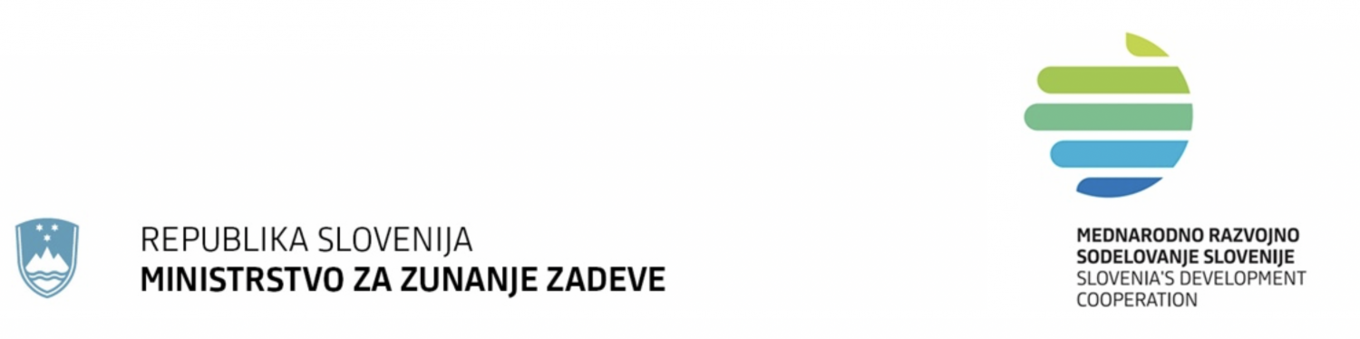

Delavnica: beleženje zaposlitvenih kompetenc 23. september 2020 Maribor, Slovenija
V sodelovanju z Društvom za podporo mladim Romom (DPMR) smo organizirali delavnico v okviru katere smo se ukvarjali s ključnimi in zaposlitvenimi kompetencami. Kaj je kompetenca? Katere kompetence poznamo in katere posedujemo? Kako svoje kompetence beležiti in predstaviti morebitnemu delodajalcu?
Aktivnost je potekala od 17. do 19. ure.
Udeležba je bila brezplačna. Pri izvedbi delavnice smo upoštevali priporočila NIJZ.
Več informacij: epeka@epeka.si.
Regijska konferenca “Fair Employment” Murska Sobota 23. september Murska Sobota

V okviru projekta “Fair Employment – Z mladinskim delom proti brezposelnosti mladih”, ki ga sofinancirata Republika Slovenija in Evropska unija iz Evropskega socialnega sklada, smo v Murski Soboti, v organizaciji konzorcijskega partnerja RIS Dvorec Rakičan, pripravili drugo regijsko konferenco.

Osrednji del dogodka je bila okrogla miza, na kateri so svoja mnenja o statusu mladih na trgu dela podali: Rahela Kodila, Pomurska gospodarska zbornica; Stanislava Perčič, vodja območne enote Murska Sobota Zavoda RS za zaposlovanje; Rahela Hojnik Kelenc, direktorica Ljudske univerze Lendava; Grega Donša, predsednik Kluba prekmurskih študentov; Dr. Robert Celec, direktor RIS Dvorca Rakičan. Okroglo mizo je moderiral Sandi Horvat.

Beseda o projektu:

Namen projekta “Fair employment – Z mladinskim delom proti brezposelnosti mladih” je trajno vključevanje mladih na trg dela s pomočjo inovativnih projektov, s katerimi se krepijo splošne in specifične kompetence ob hkratni krepitvi aktivnega državljanstva mladih. Nacionalni projekt koordinira Združenje EPEKA, so. p. v partnerstvu z Inštitutom za mladinsko politiko, so. p., RIS Dvorec Rakičan, Društvom za Razvijanje prostovoljnega dela.

Naložbo sofinancirata Republika Slovenija in Evropska unija iz Evropskega socialnega sklada.

Mini golf turnir znanih Mariborčank in Mariborčanov 23. september 2020 Mariborski otok

V Združenju EPEKA smo v sodelovanju s Športnimi objekti Maribor 11. septembra 2020 otvorili novo igrišče mini golfa, ki obratuje na Mariborskem otoku
Ob prazniku – Slovenski dan športa, ki ga praznujemo 23. septembra, smo pripravili Mini golf turnir znanih prebivalk in prebivalcev Mestne občine Maribor. S turnirjem smo pričeli ob 16. uri. Z dogodkom ob Slovenskem dnevu športa smo želeli širšo javnost opozoriti na pomembnost aktivnega preživljanja prostega časa, turnirski nagradni sklad pa smo v humanitarne namene podarili mariborski dobrodelni organizaciji.
Projekt predstavlja del aktivnosti mladinskega centra EPEKA in je financiran s strani Urada za mladino RS in Mestne občine Maribor.

Tečaj šivanja 22. september 2020 Romska postaja, Maribor
V torek, 22. septembra 2020, smo ob 16.00 v VNRC Romska postaja izvedli tečaj šivanja, ki ga je vodila naša sodelavka Petra Kovačec.
Na tečaju smo predstavili osnove uporabe šivalnega stroja, značilnosti najpogostejših vrst blaga, ki jih uporabljamo, različne tipe šivov in preproste kroje, ki nam pridejo prav v vsakdanjem življenju. Aktivnost je bila primerna tako za začetnice kot tudi tiste, ki že znate uporabljati šivalni stroj.
Šivalne stroje in druge materiale je zagotovila Epeka.
Aktivnost je potekala od 14.00 do 17.00.
Udeležba je bila brezplačna. Dogodek je potekal skladno s priporočili NIJZ.
Koncert Trio Lumi 20. september 2020 Maribor, Slovenija

Tudi v letu 2020 smo v Združenju Epeka, so.p., pripravili svežo edicijo koncertnega cikla “Klasika danes? jutri?”.
Koncerte smo umestili preprosto na prosto. Prvi koncert se je odvil pred Galerijo Epeka, na prenovljeni Koroški cesti, le streljaj od Glavnega trga.
Cikel so otvorili Trio Lumi, vznemirljiv mednarodni sestav, ki na simpatičen način združuje ljudsko glasbo, klasično znanje igranja na godala in hudomušnost pri izvedbi.
Saimi Kortelainen – violina
Oskar Longyka – violina
Urban Megušar – violončelo

Takole smo nagovorili in vabili obiskovalce:
Trio Lumi je skupina treh prijateljev, ki jih povezuje skupna ljubezen do igranja ljudske glasbe. Korenine violinistke Saimi segajo tako v Estonijo, kot tudi na Finsko, violončelist Urban prihaja iz majhne vasice na Gorenjskem in violinist Oskar iz prestolnice Slovenije.
Trio Lumi se osredotoča na povezovanje različnih glasbenih tradicij iz Skandinavije in Balkana, začinjenimi s harmonijami in ritmi, vzeti iz drugih glasbenih žanrov različnih dežel. Z obvladanjem svojih instrumentov uporabljajo godala v vseh njihovih zmožnostih in jim dodajajo širino v melodijah, harmonijah in ritmih. Njihove aranžmaje bi lahko opisali kot nepričakovane in drzne, a vseeno z veliko mero spoštovanja do tradicije.
Koncertni cikel podpira Mestna občina Maribor.
____________________
Seveda smo ob tem, tako kot pri vseh dejavnosti upoštevali navodila in usmeritve pristojnih.
POMEMBNO OPOZORILO!
Zaradi spoštovanja preventivnih ukrepov za preprečevanje in omejitev širjenja bolezni covid-19 naprošamo obiskovalce prireditve, da se prireditve udeležijo zgolj zdrave osebe brez znakov okužbe dihal, na sami prireditvi pa je potrebno vzdrževati primerno medsebojno varnostno razdaljo 1,5 m, skrbeti za pravilno higieno kašlja/kihanja in upoštevati druga varnostna navodila organizatorja.
Skladno z 2. členom Odloka o spremembah in dopolnitvi Odloka o začasni splošni omejitvi oziroma prepovedi zbiranja ljudi v Republiki Sloveniji (Uradni list RS, št. 96/20) je organizator prireditve dolžan voditi seznam prisotnih ljudi. V ta namen naprošamo vse obiskovalce, da ob prihodu na prireditev organizatorju posredujejo naslednje podatke: ime in priimek ter naslov stalnega prebivališča. Če NIJZ v enem mesecu od dneva izvedbe prireditve podatkov o udeležencih prireditve ne bo zahteval, bodo omenjeni podatki varno uničeni.

Koncertni cikel Klasika danes? jutri? September – november 2020 Maribor, Slovenija

V letu 2020 smo že tretje leto s koncertnim ciklom “Klasika danes? jutri?” nadaljevali z iskanjem umestitve klasične glasbe v sodobni čas in prostor. Po dveh uspešnih izvedbah smo uspešno začrtali smernice in postavili temelje za, upamo, dolgoročno prisotnost na lokalnem koncertnem prostoru.
S ciklom smo poskušali odgovoriti na vprašanja:

Kam v današnjem času spada klasična glasba? Izključno v koncertne dvorane? Cerkve? Poroke? Festivale? Klube? Dvigala? Trgovine? Ali sploh še kam spada? In v kakšni obliki? Strogo večerni, bleščeči, ob izbranih besedah, vrhunskem vinu? Izvirno, tako kot je nekoč bilo, ali je dovoljena modernizacija? Je le ta zaželena? Smiselna?

Klasična glasba se je v brzem vrtincu modernega časa znašla v krizi nekoč jekleno močne identitete. Kakor da bi zašla v zmes elitizma, konservativnosti in zamudne pedantnosti. Zdi se, da atomska »instant« doba s suficitom informacij le stežka procesira umetnost, ki v svoji obravnavi zahteva nekoliko več pozornosti, časa in premisleka.

A tudi klasična glasba je navsezadnje še vedno – glasba! In v svoji biti je ena od funkcij umetnosti vendarle razvedrilo. Večji del repertoarja klasike je bil in je še vedno napisan prav s tem namenom. Tehnična dovršenost, virtuoznost izvajanja in estetski ter izpovedni doprinos pa so tisti dodatek, ki osnovni namen zgolj podkrepi.

Cikel »klasika danes? jutri?« je zastavljen kot dokaz, da je za uživanje ob klasični glasbi več kot dovolj le radovednost posameznika. Predstavili se bodo mladi, drzni izvajalci v manj običajnih sestavih, ki na klasično sceno prinašajo svežino in novosti, a pri tem ne zapostavljajo pomembnosti kvalitetne izvedbe in izbire programa.

Tudi v tretji izvedbi cikla koncertov smo sledili smernicam iz prejšnjih let. K sodelovanju smo povabili glasbenike, ki s svojim delovanjem iščejo nekaj več. V večini so to mladi glasbeniki, ki iščejo nove načine povezovanja s publiko. S svežim nastopom, nekonvencionalno zasedbo, izborom repertoarja ali aranžiranjem ustaljenih glasbenih klasik, skušajo klasično glasbo predstaviti na nov način, prilagojen duhu časa. V želji, da bi koncerte slišalo še več ljudi smo se povezali tudi z RTV Slovenija.

Koncertni cikel podpira Mestna občina Maribor.

30. Športni vikend Maribor 19. do 20. september Različne lokacije v Mariboru
Združenje Epeka je sodelovalo na 30. Športnem vikendu Maribora, ki je potekal od 19. do 20. septembra na različnih lokacijah v Mariboru.
Epeka je k projektu prispevala z mini golfom, ki smo ga v sodelovanju s Športnimi objekti Maribor postavili na Mariborskem otoku. Prav tako so se člani Združenja Epeka udeležili tudi drugih aktivnosti v okviru Športnega vikenda in vanje vključili uporabnike naših izobraževalnih programov.
“Fair Employment” Regional Conference in Ajdovščina 18th September Ajdovščina
In the project “Fair Employment – With Youth Work against Youth Unemployment”, co-funded by the Republic of Slovenia and the EU through European Social Fund, Institute for Youth Politics organised the first out of four regional conferences.The event took place in the conference hall of the company Pipistrel d.o.o.. In order to make proposals, actions and ideas of how to address challenges of youth entering the labour market, the conference brought together all key participants in the process of youth entering the labour market.
Guests of the round table were:
– Katarina Ambrožič, head of department for social activities in Ajdovščina Municipality
– Ivo Boscarol, founder, owner and president of the group Pipistrel
– Tanja Kožuh, director of the the Primorska Technological Park
– Mojca Kušnjerek, coordinator of the active employment politics
– Marko Rondič, director of the Regional Chamber of Craft and Small Business Ajdovščina
– Melita Semič, master’s degree student of microbiology

About the project:
Aim of the project Fair Employment – Youth Work against Youth Unemployment is permanent inclusion of youth on labour market through help of innovative projects, which help strengthen general and specific competences and simultaneously strengthen active citizenship among youth. National project is coordinated by the Association EPEKA, Soc. Ent., in partnership with Institute for Youth Politics, Soc. Ent., Research and Education Center Mansion Rakičan, Society for Development of Volunteering.
Investment is financed by the Republic Slovenia and European Union from European Social Fund.

Spoznavanje VNRC za otroke 15. september 2020 Romska postaja, Maribor
V torek, 15. septembra 2020, smo ob 15.00 odprli vrata VNRC Romska postaja. Predstavili smo Romsko postajo in aktivnosti, namenjene otrokom, ki jih v okviru VNRC izvajamo.
Starši in otroci, ki so obiskali VNRC Romska postaja, so bili deležni predstavitve aktivnosti za otroke in mlade, ki jih organiziramo. Osredotočili smo se predvsem na vsebine, ki so vezane na lajšanje vključevanja v učne procese na daljavo, ki se znajo ponovno zgoditi. Prav tako smo predstavili prostovoljce, ki pomagajo pri izvedbi učne pomoči, in prostočasne aktivnosti, ki jih organiziramo. Aktivnost je potekala od 15.00 do 17.00. Udeležba je bila brezplačna. Dogodek je potekal skladno s priporočili NIJZ.
IKT usposabljanje: Družabna omrežja 15. september 2020 Maribor, Slovenija
V torek, 15. septembra, smo se v okviru predavanja na področju IKT posvetili usposabljanju na področju rabe družabnih omrežij. Osredotočili smo se predvsem na napredne funkcije družabnega omrežja Facebook (kako ustvariti stran, skupino, kako ustvariti dogodek, ipd.) ter se posvetili iskanju koristnih informacij znotraj omrežja samega.
Aktivnost je potekala med 17. in 19. uro.
Udeležba je bila brezplačna.
Dogodek smo izvedli v skladu s higienskimi priporočili NIJZ.

Bobnarska delavnica s Sokijem September – december 2020 Romska Maribor, Slovenija postaja
V četrtek, 24. septembra, ob 18. uri smo v VNRC Romska postaja pričeli z delavnico bobnanja, ki jo je vodil Marko Soršak – Soki, bobnar skupine Elvis Jackson, znan po dobrodelnem projektu 20za20 s katerim je 121 osnovnim šolam podaril preko 600 novih glasbil.
Več o dogodku
Na delavnici boste spoznali osnovne bobnarske prijeme in se naučili nekaj osnovnih ritmov, ki se uporabljajo v sodobni glasbi. Delavnica bo sproščena in zabavna. Bobnarsko predznanje ni potrebno. Število mest je omejeno, zato pohitite s prijavami.
Delavnica bo potekala vsak zadnji četrtek v mesecu od septembra do decembra ob 18h v dolžini ene ure.
Udeležba na delavnici je brezplačna, potrebne so predhodne prijave na epeka@epeka.si.

Valorizacijska konferenca CMEPIUS 2020 14. september Maribor, Slovenija 2020
Zaposleni združenja Epeka so se v ponedeljek 14. septembra udeležili Valorizacijske konference CMEPIUS 2020. Letošnja konferenca se je odvijala v virtualnem okolju in je nosila ime 3×7. Sedem je namreč pravljično število in tako kot je npr. 7 dni v tednu ali 7 svetovnih čudes, tako je tudi sedem let vsake generacije programa na področju izobraževanja in usposabljanja.

Alessandro Ruzzier: Continuo infinito provvisorio / Nadaljujoče se neskončno začasno Galerija 12. – 26. september 2020 Epeka
V sodelovanju s Fotoklubom Maribor je bila v okviru Festivala fotografije Maribor v Galeriji Epeka na ogled razstava “Nadaljujoče se neskončno začasno” (“Continuo infinito provvisorio”) Alessandra Ruzzierja.
Galerijski list:
V svojem opisu večletnega fotografskega in umetniškega projekta Alessandro Ruzzier začne s trditvijo, da ga je ta »vodil na kraj, kamor še ni stopila njegova noga« (Ruzzier, Continuo infinito provvisorio). Uporabil je star in splošno poznan rek, ki deluje nekako monumentalno, mogoče celo nekoliko dramatično, ne glede kdaj in kje je uporabljen. Stopiti, kamor še ni stopila noga, potovati v neznano se vsekakor sliši kot pustolovščina z romantičnim pridihom. To je vstop v svet, ki je doslej bil nekako nedotaknjen, zdaj so pa tam stopinje obiskovalca. Vendar ni zgolj ta svet izgubil nedolžnosti, tudi obiskovalca je spoznanje spremenilo, v njem zarisalo sledi, pustilo odtis izkušnje. Preko njega pa so odtisi prešli na tretje osebe, opazovalce od zunaj, virtualne obiskovalce, pa vseeno priče tistega, kar je. Umetnik je tu v funkciji vračanja. Saj se vrača iz svoje izkušnje s spoznanjem in o njem pripoveduje zgodbo v podobah. Ikone, simboli in odtisi njegove izkušnje zaživijo za nas skozi izmišljeno resničnost, skozi odsotnost in v prenesenem pomenu.
Kakor ostala rekla, tudi to, ki ga je uporabil Ruzzier, sporoča preko metafore in ne neposredno. Saj si najbrž ob njem nihče ne predstavlja, da bi umetnik dobesedno s svojo nogo kam stopil. No, kot fotograf se je moral premakniti, da je posnel fotografije, vendar v dobesednem pomenu so to bili njemu znani kraji. A vseeno je z njim avtor izrazil, ne samo svoje doživetje ob lastnem delu, temveč tudi enega od osnovnih postopkov k dešifriranju fotografske podobe. S tem pa nočem reči, da je sporočilo prispodobe samoumevno in da dobesedno branje ni mogoče. Pravzaprav se ponuja samo po sebi, mogoče je celo vsiljivo. Še posebno, ko gre za povezavo s fotografijo, ki se ji pripisuje izjemne sposobnosti realizma. Francois Soulage pravi, da je »doseganje realističnosti je vedno plod velikega miselnega napora, naj gre za znanost, umetnost ali fotografijo. Fotografija nam ne daje večjega števila podatkov, niti ne ponuja bližje slike resničnosti od jamske ali kubistične slike. Celo nasprotno, s pomočjo te prividne resničnosti, ki naj bi jo ponujala, fotografija pravzaprav prikriva mehanizme, s pomočjo katerih bi postala razumljiva … Verjeti, da so mehanična sredstva realistična, da lahko prenose resničnost, pomeni ne vedeti, da je realizem, kot tudi vsak drugi izum ljudskega duha, relativen, zgodovinsko pogojen in podrejen zamisli, ki jo ljudje gradijo o svetu in sebi« (Soulage, 2008, 78). Na podoben način mora biti bralec besedila tudi poučen o dogovoru te kulture, v nekem smislu iniciran vanjo, da lahko razume besedo za del fizičnega telesa, ki omogoča gibanje po fizičnem prostoru kot simbol za gibanje po duhovnem. Razumeti mora, da v piščevi stopinji ni zgolj naključen korak, temveč da telo služi kot orodje do spoznanja; v besedilu kot prispodoba, v življenju kot posoda. Ruzzier v raziskovalno-umetniškem delu Nadaljujoče se neskončno začasno jasno razume, da vesolje spoznava skozi podobe, od katerih nekatere prepozna v fotografijah, ki jih posname, ob čemer se zaveda, da »prinašajo s seboj iluzijo resnice« (Ruzzier, Continuo infinito provvisorio). Dokumentarnost fotografije, torej prikazovanje stvari, kakršne so, je lažna, je utvara. Gary Winogrand je nekje izjavil, da fotografira zato, da vidi, kako stvar izgleda, kar pomeni, da se je zavedal, da mu fotografija ne nosi stvari same po sebi, temveč zgolj njen izgled in da pove mogoče celo več o tem, kako je stvar fotografirana kot o stvari sami. To misel Soulage razvije dalje, ko trdi da »fotografija ni isto kot zaustavljen prizor, viden človeškemu očesu. Poleg tega opazovalec ne gleda fotografije tako, kakor gleda svet. Vonj, zvok, okus in dotik neke fotografije niso isti kot za fenomene iz stvarnosti. Vidimo drugače in vidimo nekaj drugega« (Soulage, 2008, 76-77). Telo, ki je resnično, je telo, ki fotografijo opazuje, a je hkrati tudi najbolj abstraktno in nedolžno. Dojemljivo je brez fizičnega dotika, brez fiksiranosti v prostor in čas in zgolj preko poetike prenesenih pomenov v podobah. Abstraktnost telesa je položaj, stališče, s katerega je sploh mogoče opazovati svet, ki se tudi kaže v pogledu skozi abstraktnost.
Razstava je bila na ogled do 26. septembra 2020.
Vstop je bil brezplačen.

Likovna delavnica za mlade 11. september 2020 Maribor, Slovenija
V petek, 11. septembra 2020, smo ob 16. uri v VNRC Romska postaja izvedli likovno delavnico.
Skupaj z našo sodelavko Petro Kovačec smo pripravili druženje z mladimi, na katerem smo spoznavali različne likovne veščine, predvsem risbo. Na delavnici smo skupaj izdelali kratke stripe, ki so obravnavali sobivanje in sodelovanje različnih etničnih skupin.
Vabili in naslovili smo starše, da se “z vašimi najmlajšimi udeležite prijetne in poučne delavnice”.
Za dodatne informacije smo bili dostopni na: epeka@epeka.si
Delavnica je potekala od 16. do 19. ure v VNRC Romska postaja, Preradovičeva 1.
Udeležba je bila brezplačna.
Dogodek je potekal skladno s priporočili NIJZ.
Za več informacij smo bili dostopni preko elektronske pošte ali na facebooku.

LUPA 10.september2020 Ljubljana

Združenje EPEKA, so. p., se je predstavilo na 19. festivalu nevladnih organizacij LUPA, ki je potekal na Bregu v Ljubljani. Med 10. in 14. uro smo imeli postavljeno stojnico in mimoidoče seznanjali o družbenih učinkih naše organizacije v zadnjem letu, ob 13. uri pa smo pripravili tudi predstavitev za širšo javnost.

Več podatkov o festivalu

Tečaj angleškega jezika (VII) 10. september 2020 Maribor, Slovenija

V letu 2020 smo organizirali cikel izobraževanj angleškega jezika z namenom pridobitve ključnih znanj na področju angleščine. Izobraževanja so bila namenjena mladim med 12 in 16 let, ki bi si želeli angleško bolj tekoče govoriti ter si povečati besedni zaklad.

Takole smo nagovorili in vabili udeležence:

Angleščina, ki je v današnjem času postala globalni jezik, lahko vsakemu posamezniku še kako koristi. Mladim še posebej pri šolski uspešnosti, študiju v tujini, mednarodnih izmenjavah, potovanju, iskanju zaposlitve ter komunikaciji z ljudmi širom sveta.
V septembru smo pripravili sedmo srečanje v okviru cikla izobraževanj angleškega jezika

Tečaj je potekal od 17. do 20. ure na Preradovičevi 1.

Udeležba je bila brezplačna.

Dogodek je potekal skladno s priporočili NIJZ.

Priprava 8. september Romska postaja, Maribor 2020
V torek, 8. septembra 2020, ob 16.00 smo v VNRC Romska postaja izvedli neformalno izobraževanje na področju priprave življenjepisa in osnov uporabe urejevalnika besedil Word.
Na vabilo smo zapisali:
Pri prijavi na delovno mesto je ključno, da iskalec zaposlitve pregledno in jasno izpostavi svoje pretekle izkušnje, znanja in kompetence. S tem namenom za vas pripravljamo delavnico, v okviru katere bomo predstavili 2 načina priprave življenjepisa. V prvi polovici delavnice si bomo ogledali urejevalnik besedil Word, njegove ključne funkcije in ga uporabili za pripravo vaših življenjepisov. V drugem delu bomo življenjepise pripravili s spletnim orodjem Europass, ki je namenjeno pripravi poenotenih življenjepisov v EU, ki predstavijo ključne delovne izkušnje, znanja in mehke veščine.
Udeležba na aktivnosti je zahtevala uporabo osebnega računalnika. Le te smo priskrbeli mi. Aktivnost je potekala od 16.00 do 19.00.
Udeležba je bila brezplačna. Dogodek je potekal skladno s priporočili NIJZ.

Krepitev zaposlitvenih kompetenc (II. del) 8. september 2020 Maribor, Slovenija
V sodelovanju z Društvom za podporo mladim Romom (DPMR) smo izvedli cikel treh delavnic, v okviru katerih smo se aktivno pripravljali na zaposlitvene razgovore.
Na prvem srečanju smo se posvetili osnovnim načelom javnega nastopanja in samopromocije. Tokrat smo udeležencem skušali približati, kako se dobro pripraviti na zaposlitveni razgovor. Na zadnjem srečanju bomo v simulacijah zaposlitvenih razgovorov udeležence spodbujali k prevzemanju raznolikih vlog.
Aktivnost je potekala od 17. do 20. ure na Preradovičevi 1.
Udeležba je bila brezplačna. Dogodek smo izvedli v skladu s priporočili NIJZ.

Informativni dan programov ESE in Erasmus+: Mladi v akciji (E+: MvA) 7. September 2020 Ljubljana, Slovenija
Predstavnika Združenja EPEKA, so. p. Matej Tisaj in Miha Kager sta se udeležila spletnega informativnega dneva programov Evropska solidarnostna enota in Erasmus +: Mladi v akciji pred 3. prijavnim rokom.
Spletni seminar je bil namenjen vsem, ki se želite informirati o:
- namenu, ciljih in značilnostih obeh programov,
- strukturi obeh programov,
- možnostih, ki jih za prijavo projektov ponujata oba programa.
Program:
10:00–12:00 Predstavitev programa Evropska solidarnostna enota
14:00–16:00 Predstavitev programa Erasmus+: Mladi v akciji
Neformalno izobraževanje: Finančno opismenjevanje 4. september 2020 Romska postaja, Maribor
V petek, 4. septembra 2020, ob 16.30 smo v VNRC Romska postaja izvedli neformalno izobraževanje na področju finančne pismenosti.
Vabilo:
Za vsakega med nami je ključno, da zna pravilno ravnati in razpolagati s finančnimi sredstvi, ki jih ima na voljo. Zato smo v sodelovanju s PETKA PUŠNJAK STRIŽIČ RAČUNOVODSKE IN DRUGE STORITVE, D.N.O., za vas pripravili predavanji o preudarnem vodenju osebnih financ. Na prvem srečanju se bomo osredotočili na načrtovanje prihodkov in odhodkov v gospodinjstvu, prepoznavanje in beleženje odhodkov na tedenski, mesečni in letni ravni ter na načrtovanje porabe sredstev in varčevanje za večje investicije.
Aktivnost je potekala od 16.30 do 18.00.
Luka Murovec: Pohorski November Galerija 2020 Maribor, Slovenija biseri Epeka
Skupaj z mariborskim arhitektom in umetnikom Luko Murovcem smo pripravili razstavo “Pohorski biseri”. Razstava, prostorska instalacija, je raziskovala relacijo med Mariborom in Pohorjem, ki ga tako močno zaznamuje. Projekt “Pohorski biseri”, ki ga bo Luka Murovec pripravil v Galeriji Epeka, gradi na avtorjevih predhodnih izkušnjah v sestavljanju ambientalnih postavitev, ki predstavljajo izhodiščno točko premisleka o tem, kaj je skupen in kaj zaseben prostor ter kako v obstoječem socialno-političnem ustroju združiti individualne in kolektivistične težnje ter najti pas med njima, ki omogoča tako individualno svobodo kot tudi skrbno in trajnostno “izkoriščanje” naravnih in prostorskih danosti, ki so tako v pravnem kot etičnem smislu skupne. V načrtovanem projektu Murovec za izhodiščno točko vzame relacijo med urbanim in naravnim, ki se v specifičnem kontekstu Maribora jasno odraža v stališču in pogosto tudi čustvih prebivalcev do najizrazitejšega mestnega hriba, Pohorja. Ta v mestnih politikah in individualnih percepcijah ter strategijah več gospodarskih sektorjev predstavlja presek širokega spektra interesov, ki segajo od ekonomskega izkoriščanja in de facto privatizacije do skoraj intimnega sobivanja z naravo v neposredni bližini mesta in povezanih konzervativističnih iniciativ. Murovčevo dojemanje Pohorja in drugih manj okrnjenih lokacij v bližini Maribora še dodatno obarva dejstvo, da zadnjih 10 let prebiva v Berlinu, s čimer je Pohorje postalo nevralgična točka nostalgije in domotožja, hkrati pa izhodišče za prostorsko instalacijo, ki obravnava teme, ki so skupne vsem mestom razpetim med razvojem novih virov prihodkov in med ohranjanjem značilnosti, ki pomenijo bistven prispevek h kvaliteti življenja prebivalcev.
Razstava je zastavljena kot prostorska instalacija, ki bo v Galeriji Epeka vzpostavila prostor v prostoru, ki bo z arhitekturo, svetlobo, zvokom in vonjem odpiral vprašanja o odnosu med naravnim in urbanim ter napetosti, ki se vzpostavlja v prostoru med obema poloma. Murovec raziskuje vmesne prostore, ki so mesta tranzita, prehoda in sprememb. V svoji nedoločljivosti lahko razkrijejo izkušnje vseh vrst in omogočajo, da se nasprotja iluzorno ujamejo. So lahko globok sklep v odnosu med mestnim življenjem in naravo. Včasih so to funkcionalni prostori in kot taki kraji nenavadne praznine – vztrajnosti, dolgotrajnosti. Govorijo o nečem drugem, o tem, kar se zdi jasno in nedvoumno, a sprožajo vprašanja, zakrivajo in prikrivajo.
Umetniške perspektive v razstavi odpirajo interpretacije vmesnosti in hkrati postavljajo pod vprašaj njihovo nasprotje: mesta, ki naj bi bila konkretna. Tako se razkrije, da se nedvoumnost poljubno ustvarja s sožitjem – v politiki, kulturi in družbi -, ki izhaja iz moči soglasja, iz dogovora mnogih. Vendar hkrati vedno ustvari svojo protipostavko: siva območja nedoločljive vmesnosti.
Na razstavi bo predstavljena prostorska in kulturna vez med pohorskim hribovjem in mestom Maribor. Skozi spekter vmesnosti tega dolgotrajnega razmerja bo skušala razstava zasnovati konkreten javni prostor za počitek in kontemplacijo. Namestitev, ki bo zastavljena kot lirična instalacija sredi urbanega vrveža prenovljene Koroške ceste se bo osredotočila na medprostor narave in mesta, ustvarjanje privlačne prostorske izkušnje in odpiranje ne-sakralnega prostora sodobne svetosti s kombinacijo tehnologije, notranje opreme, arhitekture, svetlobe, zvoka in vonja, s čimer bo postala celostno umetniško delo, ki gledalca posrka vase in ga tako neposredno nagovarja
Bademantl dan – dan gole resnice o globalnem segrevanju 28. avgust 2020 Kopališče Mariborski otok, Slovenija

V Združenju EPEKA so. p. smo po lanski uspešni izvedbi že drugo leto zapored organizirali dogodek Bademantl dan – dan gole resnice o globalnem segrevanju, ki se je odvil v petek, 28. avgusta.

Z dogodkom smo se dotaknili tematik globalnega segrevanja, lokalnih, nacionalnih in mednarodnih strategij na področju soočanja s podnebnimi spremembami. Govorili smo o možnostih in priložnostih, ki jih kot posamezniki imamo, da pozitivno vplivamo na okolje, a se jih preredko poslužujemo. Dogodek je bil namenjen ozaveščanju širše javnosti o možnostih, ki jih imajo za pozitivno vplivanje na okoljske problematike.

PROGRAM:

Zbor ob 10. uri pri Koblarjevem zalivu – zajahamo ponije oz. zaveslamo sandoline,

Ob 11. uri tiskovka na Mariborskem otoku o Bademantl dan,

Ob 11:30 okrogla miza

Sledilo je prosto popoldne z mislijo na globalno segrevanje.

Medijske objave:

Mariborinfo

Večer

RTV SLO

Mariborinfo 2

Pomen gibanja v vsakdanjem življenju 27. avgust Romska postaja 2020
V letu 2020 smo pripravili delavnice in aktivnosti, ki so oglaševale in spodbujale Zdrav življenski slog.
V avgustu smo pripravili nadaljevalne aktivnosti, saj so uvodne aktivnosti požele veliko zanimanja. Deležni smo bili številnih pozitivnih odzivov
Takole smo ljudi vabili in spodbujali k zdravemu življenjskemu slogu
Glede na pozitivne odzive, ki ste nam jih podali po obisku aktivnosti Zdrav življenjski slog, za vas tokrat pripravljamo nadaljevanje. Tokrat bo z nami bo David Domjanič, mag. kineziologije in sodelavec Centra za krepitev zdravja, ki deluje v okviru Zdravstvenega doma Maribor.
Aktivnost bomo prilagodili vašim trenutnim življenjskim navadam in na tej podlagi pripravili možne izboljšave, s katerimi boste lahko z le malo truda v svoj vsakdan vnesli več gibanja in poskrbeli za boljšo fizično pripravljenost. Po uvodnem delu bo sledila predstavitev osnovnih gibalnih vaj, ki bodo prilagojene vaši trenutni fizični pripravljenosti, in individualna svetovanja ter usmeritve do primernih brezplačnih virov smernic za vaje in programe vadbe.
Prosimo vas, da s sabo prinesete oblačila primerna za lažjo fizično aktivnost.
Aktivnost bo potekala od 16. do 18. ure.
Udeležba je brezplačna.

Zdrav življenjski slog 19. avgust Romska postaja 2020
V letu 2020 smo pripravili delavnice in aktivnosti, ki so oglaševale in spodbujale Zdrav življenski slog.
V avgustu smo pripravili nadaljevalne aktivnosti, saj so uvodne aktivnosti požele veliko zanimanja. Deležni smo bili številnih pozitivnih odzivov
Takole smo ljudi vabili in spodbujali k zdravemu življenjskemu slogu:

Vabimo vas na drugo izmed aktivnosti, ki naslavljajo vprašanja zdravega življenjskega sloga in načinov, kako lahko z majhnimi spremembami poskrbimo za naše zdravje ter zmanjšamo možnost pojava nekaterih kroničnih obolenj v kasnejših življenjskih obdobjih.

Z nami bo sodelavka Zdravstvenega doma dr. Adolfa Drolca, ki vas bo seznanila, na kak način z majhnimi koraki skrbeti za zdravje in počutje. Posvetila se bo vsakemu udeležencu in na podlagi individualne ocene zdravstvenega stanja svetovala glede izboljšav, ki jih lahko uvedemo v vsakdanjo rutino, da izboljšamo zdravstveno stanje in tudi dvignemo kvaliteto življenja.

Aktivnost bo potekala od 16. do 18. ure.

Udeležba je brezplačna.

Delavnica: izpolnjevanje uradnih vlog19. avgust 2020 Maribor, Slovenija
V avgustu smo pripravili delavnice izpolnjevanja uradnih vlog.
Z njimi se srečujemo v vsakdanjem življenju. Za uspešno funkcioniranje v družbi je potrebno med drugim tudi obvladati izpolnjevanje raznih obrazcev. Bodisi zdravstvenih, socialnih, izobraževalnih.
Delavnica je bila namenjena vsem, ki jim izpolnjevanje uradnih obrezcev predstavlja težave.
Delavnica je potekala od 17. do 20. ure na Preradovičevi 1.
Udeležba je bila brezplačna.
Za več informacij smo bili dosegljivi na: epeka@epeka.si
Dogodek je potekal skladno s priporočili NIJZ.

Tiskovna konferenca ob mednarodnem dnevu humanitarnosti 18. avgust 2020 Ljubljana, Slovenija

Združenje EPEKA, so.p. je v sodelovanju z Fundacijo Študentski tolar (ustanova ŠOU v Ljubljani) ob mednarodnem dnevu humanitarnosti objavilo Poziv za dodelitev nepovratne denarne pomoči romskim študentom. Ob tej priložnosti smo organizirali tiskovno konferenco, kjer smo podrobneje predstavili poziv in pripadajočo razpisno dokumentacijo.
VEČ O DOGODKU
Vljudno vabljeni, da se nam pridružite v torek, 18. avgusta, ob 11. uri v predavalnici 1 Študentskega kampusa (Pivovarniška ulica 6, Ljubljana). Gostje tiskovne konference bodo: mag. Stane Baluh, vršilec dolžnosti direktorja na Uradu Vlade Republike Slovenije za narodnosti, Damjan Vinko, predsednik uprave Fundacije Študentski tolar, ustanove ŠOU v Ljubljani, Jerica Lorenci, strokovna sodelavka, ki opravlja funkcijo romske aktivatorke v Združenju EPEKA, so.p..
S pozivom želimo podpreti pripadnike romske skupnosti, ki se po končani srednji šoli odločajo za nadaljevanje pridobivanja formalne izobrazbe ter motivirati mlade Rome, da bi se pogosteje odločali za izobraževanje na visokošolski oz. univerzitetni ravni. V okviru vodene diskusije bomo razpravljali o načinih, kako romsko skupnost podpreti pri tem, da bi se aktivneje vključevala v sisteme formalnega izobraževanja tudi po končanem srednješolskem izobraževanju. V okviru poziva za dodelitev nepovratne denarne pomoči romskim študentom bo na voljo 4.000 EUR. Posamezna oseba bo v okviru poziva lahko prejela znesek v višini 400 EUR.
Generalna skupščina Združenih narodov je leta 2009 razglasila 19. avgust za mednarodni dan humanitarnih dejavnosti. Ta dan opozarja na obvezo mednarodne skupnosti, da pomaga ranljivim, preslišanim in zapostavljenim ljudem po vsem svetu. Slednje predstavlja trajno misijo humanitarne skupnosti.
Združenje EPEKA, so.p. že vrsto let deluje na področju opolnomočanja romske skupnosti, zato želimo z dodatno finančno spodbudo motivirati pripadnike romske skupnosti za aktivno pridobivanje formalne izobrazbe, ob podpori katere bodo pridobili priložnost za povišanje svojih zaposlitvenih kapacitet.
Fundacija Študentski tolar, ustanova ŠOU v Ljubljani, je osredotočena na nudenje pomoči študentom ŠOU v Ljubljani v stiski. Njihove glavne dejavnosti zajemajo dodeljevanje nepovratnih denarnih in materialnih pomoči, brezplačno psihosocialno svetovanje ter omogočanje subvencioniranih izobraževanj študentom v stiski ter prizadevanje za izboljšanje socialnega položaja študentov. Trenutno je aktualen še tudi razpis za denarno pomoč študentskim družinam in subvencionirane jezikovne in strokovne tečaje, oktobra pa bo objavljen razpis za nepovratne denarne pomoči študentom ŠOU v Ljubljani v socialni stiski.
Za dodatne informacije, povezane z dogodkom, se obrnite na: epeka@epeka.si ali na telefonsko številko: 031 407 934 (Jerica Lorenci).
Spletna stran Združenja EPEKA, so.p.: https://epeka.si
Spletna stran Fundacije Študentski tolar in povezava do poziva: https://www.studentski-tolar.si/

Mednarodni dan mladih 2020 12. avgust 2020 Maribor, Slovenija

V okviru Mednarodnega dneva mladih (12. avgust 2020) smo organizirali dogodek na Mariborskem otoku. Dan je bil poln aktivnosti. Okrogle mize. Športne in družabne igre. Kopanje.

Leta 1999 je generalna skupščina OZN 12. avgust razglasila za mednarodni dan mladih z namenom, da tudi mladi dobijo dan v letu, ko lahko opozorijo na svoj položaj in opomnijo na težave, s katerimi se soočajo. V letu 2020 je bilo geslo mednarodnega dne Varni prostori za mlade. Gostje okrogle mize so bili Nomi Hrast, študentka in predsednica komisije za mladinska vprašanja MOM, Robert Križanič, direktor Zavoda Povod, in Patrik Kristl, študent filozofije in član Piratske stranke, ki so diskutirali o tem, na kak način aktivirati mlade, se pogovarjali o vprašanju, ali so mladi res apatični, in o načinih, kako naj se mladi organizirajo, da bi dosegli večji družbeni učinek.

Po okrogli mizi smo v sodelovanju z mariborskimi mladinskimi centri pripravili širok nabor izobraževalnih aktivnosti, iger in drugih načinov kvalitetnega preživljanja prostega časa in neformalnega izobraževanja.

Seveda se je bilo mogoče tudi kopati. Vstop na kopališče je bil za udeležence programov, ki jih organiziramo v okviru VNRC Romska postaja, brezplačen.

Zbor je bil 10. uri na parkirišču pred Mariborskim otokom. Za vse, ki so potrebovali prevoz smo poskrbeli mi.

Aktivnost je potekala od 10. do 15. ure, na kopališču pa je bilo moč ostati tudi dlje.

Udeležba je bila brezplačna. Mladostniki do 18. leta so imeli 90% subvencionirano vstopnico s strani Mestne občine Maribor

Predstavitev poklica: Mladinski delavec 11. in 12. avgust 2020 Maribor, Slovenija

Za vse mlade, ki jih zanima, kdo so mladinski delavci, kaj je njihovo poslanstvo in kako lahko tudi sami postanejo mladinski delavci smo pripravili dvodelno predstavitev, ki sta jo izpeljala mladinska delavca Matej Tisaj in Jera Lorenci.

Prvi dan, 11. 8. 2020, je bil posvečen predstavitvi poklica, NPK za mladinskega delavca in predstavitvi vseh vsebin, ki jih mladinski delavci v svojem delu obravnavajo. Prav tako smo jedrnato predstavili največje mladinske organizacije v regiji. Drugi del je potekal v sredo, 11. 8., na Mariborskem otoku, kjer je potekala prireditev ob Mednarodnem dnevu mladih. Tam se je predstavilo več mladinskih organizacij, s predstavniki katerih so udeleženci lahko spregovorili o naravi mladinskega dela. Obenem je bila to priložnost za udeležence, da so ob podpori mentorjev iz Epeke, pomagali ob organizaciji dogodkov in iger za mlade.

Teoretični del je potekal v torek, 11. 8. 2020, ob 16. uri v VNRC Romska postaja. Terenski del pa v sredo, 12. 8. 2020, ob 10. uri na Mariborskem otoku. Poskrbeli smo za udeležence brez lastnega prevoza. Za njih je bilo zborno mesto VNRC Romska postaja ob 09.00.

Udeležba je bila brezplačna.

Za več informacij smo (bili) dostopni na: epeka@epeka.si

Dogodek je potekal skladno s priporočili NIJZ.

Aktivnost je podprla Mestna občina Maribor.

Krepitev zaposlitvenih kompetenc: cikel delavnic 11. avgust 2020 Maribor, Slovenija

V sodelovanju z Društvom za podporo mladim Romom (DPMR) smo organizirali cikel treh delavnic, v okviru katerih smo se aktivno pripravljali na zaposlitvene razgovore.

Na prvem srečanju smo se posvetili osnovnim načelom javnega nastopanja in samopromocije. Na naslednjih srečanjih bomo udeležencem skušali približati, kako se dobro pripraviti na zaposlitveni razgovor ter v simulacijah zaposlitvenih razgovorov udeležence spodbujali k prevzemanju raznolikih vlog.

Aktivnost je potekala od 17. do 20. ure na Preradovičevi 1.

Udeležba je bila brezplačna. Dogodek smo izvedli v skladu s priporočili NIJZ.

Tečaj angleškega jezika (VI6. avgust Maribor, Slovenija2020 )

V letu 2020 smo organizirali cikel izobraževanj angleškega jezika z namenom pridobitve ključnih znanj na področju angleščine. Izobraževanja so bila namenjena mladim med 12 in 16 let, ki bi si želeli angleško bolj tekoče govoriti ter si povečati besedni zaklad.

Takole smo nagovorili in vabili udeležence:

Angleščina, ki je v današnjem času postala globalni jezik, lahko vsakemu posamezniku še kako koristi. Mladim še posebej pri šolski uspešnosti, študiju v tujini, mednarodnih izmenjavah, potovanju, iskanju zaposlitve ter komunikaciji z ljudmi širom sveta.
V avgustu smo pripravili šesto srečanje v okviru cikla izobraževanj angleškega jezika.

Tečaj je potekal od 17. do 20. ure na Preradovičevi 1.

Udeležba je bila brezplačna.

Dogodek je potekal skladno s priporočili NIJZ.

Za več informacij so bili dosegljivi na: epeka@epeka.si

S kulturo do vključevanja 4. avgust Maribor, Slovenija 2020

V Združenju EPEKA, so.p. smo v mesecu avgustu 2020 pričeli z izvajanjem projekta S kulturo do vključevanja, ki ga financirata Ministrstvo za kulturo RS in Evropski socialni sklad. Projekt smo prijavili v okviru javnega razpisa Podporno okolje za delovanje na področju kulture 2020, saj želimo z usposabljanji udeleženke opolnomočiti z dodatnimi znanji s področja kulture.

V projekt se je vključilo sedem udeleženk; vse udeleženke so pripadnice romske skupnosti, ki si želijo ob podpori dodatnih izobraževanj nadgraditi svoja znanja in veščine ter spoznati na kak način se aktivirati znotraj kulturnega polja. Za to specifično ciljno skupino smo se odločili, ker jih želimo podpreti pri spodbujanju kreativnosti in proaktivnosti, kar je mogoče doseči tudi v okviru izvajanja kulturnih dejavnosti. Tekom dela z ženskimi pripadnicami romske skupnosti smo opazili potrebo po zvišanju njihove organiziranosti, zato jih bomo v okviru izvajanja projekta podprli z dodatnimi znanji, ki bi lahko pozitivno vplivala na to, da se ciljna skupina samoiniciativno in samostojno loteva implementacije kulturnih vsebin ter širši javnosti približa romsko kulturno dediščino.

Udeleženke bodo v usposabljanje vključene v obsegu 174-ih ur, samo usposabljanje pa bo sestavljeno iz dveh vsebinskih sklopov. Prvi sklop zajema usposabljanje s področja organizacije kulturnih dogodkov, drugi sklop pa usposabljanje s področja prijave in implementacije kulturnih projektov. Udeleženkam bo tekom usposabljanja na voljo okrepljeno mentorstvo ob podpori katerega bodo enostavneje pridobivale praktična znanja ter v okviru aktivnega sodelovanja pripravljale končne produkte samega usposabljanja.

V okviru projekta bodo udeleženke pridobile specifična znanja, nujna za organizacijo kulturnih dogodkov (razvoj socialnih in funkcionalnih kompetenc, razvoj kompetenc na področju komunikacije), ob podpori aktivnosti bodo dobile boljši uvid v kulturno produkcijo na lokalni in nacionalni ravni, naučile se bodo možnih načinov povezovanja in načrtovanja sodelovanja z drugimi deležniki, razvile bodo svoj smisel za kreativno ustvarjanje, se spoznale z načeli promocije in komunikacije z mediji. Udeleženke bodo na novo pridobljena teoretična znanja preizkusile tudi v praksi, kar bo potekalo v okviru prvega projekta ustvarjalcev na področju kulture. Udeleženke, vključene v usposabljanje s področja prijave in implementacije kulturnih projektov bodo pridobile dodatna znanja s področja razvoja, prijave in implementacije kulturnih projektov; dobile bodo specifična znanja, povezana s prijavami na javne razpise, informacije o pridobivanju partnerstev, administrativnem vodenju, poročanju o projektu, znanja s področja diseminacije projektnih rezultatov in kompetence, ki so ključnega pomena za izvedbo prijavljenih projektov, tj. organizacijske kompetence. Ob koncu izvajanja projekta bomo širši javnosti predstavili rezultate, nastale v okviru aktivnosti.

Učna 4. avgust 2020 Romska postaja pomoč
V preteklem letu smo bili zelo aktivni na področju nudenja učne pomoči. Le ta je (bila) namenjena šolajočim se pripadnikom romske skupnosti, ki potrebujejo dodatno učno pomoč pri opravljanju domačih nalog, pripravi šolskih projektov ali dodatno pomoč pri katerem izmed predmetov, ki jih obiskujejo.
Glede na posledice, ki jih so na šolajočih se pustili ukrepi za omejevanje širjenja epidemije SARS-CoV-2, smo se v letu 22020 odločili, da bomo z aktivnostmi učne pomoči nadaljevali tudi poleti. Tako smo se na avgustovski aktivnosti osredotočili na utrjevanje matematike, ki mnogim predstavlja najzahtevnejši predmet v šoli. Aktivnost smo zasnovali na individualni ravni in vaje prilagodili znanju in zahtevam posameznika. Predvsem smo ponavljali ključno snov iz preteklega šolskega leta, da bo vstop v novo lažji.
Po aktivnosti smo se dogovorili za dodatne individualne ure ali delo v manjših skupinah, da se osrednje snovi dodatno utrdijo.
Aktivnost je potekala od 14. do 16. ure.
Udeležba je bila brezplačna.
Spletni dogodek: ABC o socialni varnosti na kmetiji 4. avgust 2020 Maribor, Slovenija

V okviru projekta Kmetija, prostor raznolikosti sta se Žiga Dobnikar, Združenje Epeka, in Simon Žlahtič, kmetija Trankovec, udeležila spletnega seminarja ABC o socialni varnosti na kmetiji, ki ga je pripravlja Zveza slovenske podeželske mladine.

Vsebina srečanja:

20.30 – 20.35

Pozdrav in predstavitev vsebine:

20.35 – 21.00

Pravna podlaga za socialno varnost na kmetiji:

– Urška Ahlin Ganziti,

višja sodelavka za področje socialne varnosti na KGZS

21.00 – 21.30

Primeri dobrih praks:

– Sandi Fleisinger, mladi prevzemnik, vinogradniška in turistična kmetija

-Damjana Ostanek Heric, mlada prevzemnica, zelenjadarska kmetija

21.30 – 22.00

Razprava

Povezava do dogodka.

Noč, ko so violine obmolknile 31. julij Maribor 2020
Združenje EPEKA, so. p., je ob mednarodnem dnevu spomina na žrtve nacističnega genocida nad Romi in Sinti pripravilo spominsko prireditev Noč, ko so violine obmolknile. Prireditev je potekala v petek, 31. julija 2020, ob 11. uri na Židovskem trgu v Mariboru (med nekdanjo sinagogo in Židovskim stolpom).
V sklopu prireditve je bilo izvedeno predavanje asistentke in mlade raziskovalke na Inštitutu za kulturno zgodovino ZRC SAZU Vite Zalar Genocid nad Romi v primežu sodobnih populizmov. Za glasbeno kuliso sta poskrbela priznana pevka in šansonjerka Katja Šulc in kitarist Andraž Mazi.
Prireditveni list
Organizatorja prireditve: Center judovske kulturne dediščine Sinagoga Maribor in Združenje Epeka so. p.
Vita Zalar, mag. zgod., je asistentka in mlada raziskovalka na Znanstvenoraziskovalnem centru Slovenske akademije znanosti in umetnosti (ZRC SAZU), Inštitutu za kulturno zgodovino. V svojih raziskavah se posveča romski zgodovini od Avstro-Ogrske do druge Jugoslavije. V okviru doktorskega študija na Podiplomski šoli ZRC SAZU pripravlja doktorsko disertacijo Konceptualna zgodovina »ciganskosti«: habsburške in post-habsburške perspektive. Romsko zgodovino v času druge svetovne vojne raziskuje kot članica mednarodnega projekta (2019–2022) Dislocations and resistances: Genocidal violence and persecution of Roma, Sinti and Travelers in Western Europe, 1939–1946.
Katja Šulc je priznana slovenska pevka, ki v svojih skladbah prepleta poezijo in glasbo. Giblje se med različnimi glasbenimi žanri, ki obsegajo uglasbeno poezijo, sodobni šanson, ambientalno in elektronsko glasbo, folk in world music. Njen zadnji album Kamlisajlan (Casete Mexico, 2016) je posvečen sodobni romski poeziji iz Balkana in Vzhodne Evrope, doslej ga je predstavila širom po Sloveniji in tudi onkraj meja (Francija, Španija, Portugalska, Hrvaška, Bosna in Hercegovina, Makedonija, Maroko, Nepal, Mehika, ZDA, Gvatemala).
Kitarist Andraž Mazi je svojo glasbeno pot začel na konservatoriju v Celovcu in se posvetil predvsem jazz glasbi. Od takrat aktivno koncertira po Sloveniji in je pomemben člen slovenske glasbene scene (Olivija, Borgesia, BAST, Robert Jukič, Riki Zadravec in drugi).
Prireditev je podprla: Mestna občina Maribor
Prireditev je bila del projektov »Kamnite solze 2020« in »Glas Romov – koncertni cikel«.
Zborno mesto za tiste, ki nimajo lastnega prevoza je bilo pred VNRC ob 10.00. Tako skrbimo, da so naše aktivnosti dostopne čim širšemu krogu udeležencev.
Dogodek je potekal v okviru aktivnosti Večnamenskega romskega centra Romska postaja.
Glas Romov 2020 – Koncertni cikel 30.julij 2020 Maribor
Tudu v letu 2020 je Združenje Epeka pridobilo finančno podporo Mestne občine Maribor za izvedbo glasbenega cikla Glas Romov.
Kot je precej jasno nakazano že v naslovu cikla se Glas Romov osredotoča na glasbeno produkcijo romske manjšine tako v Sloveniji kot tudi v drugih evropskih državah. Epeka že od svoje ustanovitve prireja glasbene dogodke vrhunskih glasbenikov romskih korenin. Skozi leta delovanja smo na tem področju vzpostavili močno tradicijo in tudi precej robustno občinstvo, ki ga s povezovanjem različnih tipov dogodkov vpeljujemo tudi v druge glasbene zvrsti. Tako smo v preteklih letih orgaizirali nastope nekaterih največjih imen sodobne romske glasbe: npr. Esme Redžepove, Harrija Stojke, orkester Fanfare Ciocarlia, Diknu Schneeberger Trio in številne druge posameznike ter glasbene sestave. Prirejanje vrhunskih kulturnih dogodkov povezanim z ustvarjanjem in povezovanjem romske ter širše skupnosti je pomembno z več zornih kotov: gre za glasbene izraze, ki so atraktivni tako širšemu kot tudi strokovnemu občinstvu, in ki pogosto združujejo tako akademsko tehnično izpiljenost kot tudi spontanost samouka; za razliko od velikega dela medijskih in drugih poročil prikazujejo manjšino v izrazito pozitivni luči, kar je relevantno tako za pripadnike manjšine kot tudi pripadnike večinske populacije, ki do manjšine goji določene predsodke; skozi gostovanja vrhunskih glasbenikov se veča interes za glasbeno udejstvovanje v lokalni romski skupnosti ter tako postopoma veča interes mladih Romov za glasbeno izražanje; ker kot društvo prirejamo izrazito heterogene glasbene (in druge) dogodke, imamo odlično možnost združevanja različnih občinstev in predvsem promocije manj popularnih glasbenih izrazov v različnih ciljnih skupinah. Cikel je prav tako pomemben, ker znotraj naših aktivnosti poudarjamo pomen medetničnega sodelovanja, ki je kritičnega pomena v obdobju, ko prihaja tako do radikalizacije znotraj same romske skupnosti kot tudi znotraj nekaterih skupin v okviru skrajno desno usmerjenih političnih gibanj.
S tem v mislih smo cikel Glas Romov zasnovali kot presek skozi aktualno glasbeno ustvarjanje pripadnikov romske skupnosti doma in v tujini. Že vse od svoje ustanovitve Epeka organizira koncerte vrhunskih romskih zasedb, tokrat pa smo se odločili, da prakso zasnujemo kot cikel, ki ga nameravamo izvajati tudi v prihodnjih letih. Program bo predstavljal širok razpon glasbene ustvarjalnosti, ki raziskuje tradicije romske glasbe in jih prepleta z drugimi glasbenimi izrazi. Menimo, da bomo na ta način uspešno pritegnili širok spekter gledalcev in hkrati tudi več kot korektno predstavili glasbeno ustvarjanje te heterogene in razdrobljene manjšine.
Cikel poteka s finančno podporo Mestne občine Maribor.
Varno kopanje in naravna kopališča 29. julij 2020
Obiskovalce spletne strani smo tudi v letu 2020 redno obveščali in osveščali. Tokrat o izbiri kraja osvežitve.

Ker so končno prišli vroči dnevi, se nas bo večina verjetno kmalu odpravila na območja, kjer se lahko ohladimo v naravnih vodah. Epidemija COVID-19 in uvedba turističnih bonov bosta verjetno prispevala tudi k temu, da boste mnogi počitnice preživljali v Sloveniji. NIJZ je pripravil poročilo o kakovosti površinskih voda in opozorila vezana na posamezno kopališče.
Kopanje v površinskih vodah (rekah, jezerih in morju) lahko predstavlja nevarnost za zdravje ljudi zaradi različnih dejavnikov. V ospredju je mikrobiološka – fekalna onesnaženost površinskih voda zaradi odpadnih komunalnih izpustov. Kopanje ni povsod varno. Na nenadzorovanih površinskih vodah (t.i. »divja kopališča«) se ne spremlja kakovost vode (monitoring), ki je zato vprašljiva (neznana), prav tako nimajo upravljavca in reševalcev iz vode.
Zato kopanje priporočamo na kopalnih območjih in naravnih kopališčih, ki so vključena v državni monitoring (spremljanje mikrobiološke kakovosti kopalnih voda in ki imajo ugotovljeno dobro kemijsko in dobro ekološko stanje). Skladno z zahtevami evropske in naše zakonodaje za kopalne vode je v Sloveniji trenutno določenih 48 kopalnih voda na površinskih vodah (30 kopalnih območij in 18 naravnih kopališč). To so odseki na rekah, jezerih in morju, ki izpolnjujejo zakonsko določene kriterije za površinske kopalne vode in na katerih se sicer običajno kopalci zbirajo v večjem številu.
Kopalna območja in naravna kopališča na površinskih vodah, na katerih se spremlja kakovost kopalnih voda z državnim monitoringom, so v: Severno – primorski regiji, Južno – primorski regiji, Gorenjski regiji, Dolenjski regiji in Beli krajini.
VIR
Priporočila

Mladinski center na Mariborskem otoku 28. julij 2020Maribor

V Združenju EPEKA, so. p., smo čez poletje dejavnosti mladinskega centra, ki ga podpira Urad za kulturo in mladino Mestne občine Maribor, prestavili na Kopališče Mariborski otok. Odprti smo bili vsakodnevno od 10. ure dopoldan ter do 18. ure popoldan.

V okviru mladinskega centra smo organizirali različne animacije, izobraževanja, tekmovanja in družabne dogodke, ki so pripomogli k boljši socialni vključenosti mladih, aktivnemu preživljanju prostega časa, izobraževanju in prečenju medgeneracijskih razlik. Želimo si ponovno približati Mariborski otok našim občanom in jim dati razlog več, da ga redno obiskujejo.
Se vidimo!

Skupaj gradimo prihodnost – Globalni dogodek23. julij Maribor, Slovenija 2020

Predsednik Združenja EPEKA, so. p. Štefan Simončič se je udeležil spletnega dogodka “Skupaj gradimo prihodnost”.

Več o dogodku:

Po vsem svetu so protesti jasno poudarili potrebo in željo po prevladi človekovih pravic. Čas je, da združimo moči in ustvarimo pravično prihodnost.

Navdihujoč večer s strokovnjaki za človekove pravice, posebnimi gosti in izvajalci – vključno z Mindy Kaling, Annie Lennox, Behrouz Boochani, Brandon Victor Dixon, Sheku Kanneh-Mason in Ai Weiwei – da proslavimo naše skupne vrednote, poudarimo edinstvene načine za reševanje teh izzivov in zbiranje sredstev za nadaljevanje našega kritičnega dela.

Human Rights Watch se letos spopada s proračunskim primanjkljajem v višini 20 milijonov USD in za zapolnitev tega primanjkljaja potrebujemo vašo pomoč. V tem izjemnem trenutku je možna drzna sprememba, vendar se moramo spoprijeti z izzivom.

Usposabljanje na temo medkulturnega vključevanje mladih 8. – 12. marec, 2021 Águeda, Portugalska

Združenje Epeka, so. p. je postalo partner pri usposabljanju na temo medkulturnega vključevanja mladih, ki se bo odvilo med 8. in 12. marcem 2021 na Portugalskem.

Več o projektu:

Trenutno živimo v svetovni dobi, ki jo zaznamujejo intenzivni migracijski tokovi po Evropi, ki se ponavadi krepijo. Vendar pa je opazen trend sprejemanja nacionalističnega, zapiralnega in sovražnega vedenja do migrantov, etničnih manjšin ali beguncev. Povečanje odnosa nestrpnosti in diskriminacije do teh posameznikov povzroča večje težave v njihovem procesu socialne vključenosti, ki je že sam po sebi že precej težaven.

Ko zapustijo svojo državo, se ti mladi srečujejo z intenzivnim kulturnim in jezikovnim šokom in še vedno je malo dinamike delovanja, da bi olajšali njihovo prilagajanje. Upoštevajoč to, je družbeni problem, ki ga nameravamo reševati pri izvajanju tega projekta, težava socialne vključenosti, s katero se soočajo migranti, begunci ali etnične manjšine, ki jih povzročajo ogromni predsodki in dezinformacije pred temi skupinami.

POTREBE

Ustvarjanje mobilnosti in priložnosti za učenje za mladinske delavce, ki omogočajo njihov osebni in poklicni razvoj;

Prepoznavanje stanja in težav, s katerimi se srečujejo migranti, begunci ali etnične manjšine;

pridobitev znanj in znanj o orodjih in metodologijah s strani mladisnkih delavcev za spodbujanje dinamike, ki spodbuja socialno vključenost migrantov, beguncev ali etničnih manjšin;

Krepitev evropske identitete in medkulturnega dialoga za oblikovanje strpnega in vključujočega evropskega okolja.

CILJI

Omogočiti mladinskim delavcem (s pomočjo neformalnega izobraževanja – ENF) z osnovnimi znanji, da bo lahko spodbudil preoblikovanje najbolj ranljivih družbenih resničnosti in učinkovitejše ukrepanje z etničnimi manjšinami, migranti ali begunci;

Spodbujati širjenje vrednot raznolikosti, multikulturalizma in strpnosti v celotni družbi;

spodbujati medkulturni dialog, sodelovanje med evropskimi organizacijami in sodelovanje mladih z manj priložnostmi v družbi;

povečati ozaveščenost mladih, mladih in družbe na splošno o težavah in procesih socialne izključenosti, s katerimi se soočajo migranti, begunci ali etnične manjšine, da bi zmanjšali predsodke in diskriminacijo, ki se na njih nanaša;

Spodbujati socialno vključenost mladih migrantov, beguncev ali etničnih manjšin, s povečanjem usposobljenosti mladinskih delavcev s spretnostmi in učenjem, ki to vključevanje omogočajo

Spodbujati socialno udeležbo mladih migrantov, beguncev in etničnih manjšin v družbi.

Nenasilna komunikacija 20. julij Romska 2020 postaja
V ponedeljek, 20. julija 2020 smo v sodelovanju z Zavodom Povod ter aktivistko in trenerko Samar Zughool izvedli delavnico nenasilne komunikacije za romske ženske.
Nenasilna komunikacija je globalno uveljavljen pristop k življenju, ki temelji na upoštevanju in spoštovanju vseh udeleženih. Omogoča nam, da ustvarjamo avtentične, sočutne in sodelovalne odnose v različnih okoljih: doma, v službi, šoli, prostem času in v širši skupnosti. Prav tako omogoča globlji stik s samim seboj, boljše zavedanje sebe, svojih občutkov, potreb in lastne vrednosti. Na delavnici bomo spoznali pomen empatičnega sprejemanja sogovornika in aktivnega poslušanja, avtentičnega, suverenega in iskrenega izražanja ter samo-empatije.
Aktivnost je potekala od 16.00 do 18.00.
Udeležba je bila brezplačna.

Teoretično usposabljanje za mentorje socialnega podjetništva Od 16. do 18. julija Spletna aktivnost
V okviru projekta SENSNETWORK smo izvedli tridnevno online teoretično usposabljanje za mentorje s področja socialnega podjetništva, ki je potekalo od 16. do 18. junija 2020. Namen usposabljanja je bil pridobiti vpogled v delovanje socialnega podjetništva in osvojiti ključna znanja za uspešno podporo in spremljanje socialnih podjetij.
Program si lahko ogledate tukaj.

Spletni dogodek: Izmenjava ključnih izkušenj pri vključevanju različnih skupin 14. julij 2020

Predsednik Združenja EPEKA, so. p. Štefan Simončič se je udeležil spletnega dogodka “Whole of Society for an accelerated Decade of Action”. Dogodek je obravnaval najboljšo prakso za sodelovanje organizacij civilne družbe v postopku spremljanja in pregleda ter izmenjav ključnih izkušenj pri vključevanju skupnostnih skupin z nacionalne, regionalne na globalno raven. Pandemija Covid-19 je poudarila pomen uvedbe resnično vključujočih procesov, vključno z interaktivnim digitalnim udejstvovanjem.

Učna pomoč 14. julij Romska postaja 2020

V letu 2020 smo zaradi epidemioloških razmer okrepili aktivnost nudenja učne pomoči. Ta je (bila) namenjena šolajočim se pripadnikom romske skupnosti, ki potrebujejo dodatno učno pomoč pri opravljanju domačih nalog, pripravi šolskih projektov ali dodatno pomoč pri katerem izmed predmetov, ki jih obiskujejo.

Na drugi aktivnosti po premoru živih srečanj med epidemijo COVID-19 smo nadaljevali z delom, ki smo ga pričeli na prejšnji poletni aktivnosti. Skupaj smo se podrobneje posvetili snovi, ki so jo učenci obravnavali med poukom na daljavo in odkrili, katere snovi so učencem povzročale največ preglavic. Vse to z namenom, da te tematike in snovi naslovimo v prihodnjih srečanjih in v okviru individualnih obiskov. Poudarek aktivnosti je bil na individualnem delu in delu v majhnih skupinah.

Aktivnost je potekala od 14. do 16. ure.

Udeležba je bila brezplačna.

Delavnica: Štipendije za deficitarne poklice 14. julij 2020 Maribor, Slovenija

V juliju smo pripravili predstavitev možnosti štipendiranja za deficitarne poklice, z namenom, da se zainteresirana javnost seznani z možnostmi finančnih spodbud pri pridobivanju izobrazbe.

Aktivnost je trajala od 17. do 19. ure.

Udeležba je bila brezplačna. Dogodek smo izvajali v skladu s priporočili NIJZ.

Za več informacij smo bili dosegljivi na: epeka@epeka.si

Aktivnost je podpirla Mestna občina Maribor.

1938 – 2020 11. julij 2020 Galerija Epeka, Koroška cesta 8, Maribor

V soboto, 11. julija, ob 19. uri smo v Galeriji Epeka otvorili razstavo

Aleša Horvata “1938 – 2020”.

In memoriam: Dragica Horvat, Intimni oltar tihi junakinji

“V začetku leta 2020 sem izgubil tetko Dragico. Nisem želel osmrtnice. Nam pomembni ljudje si zaslužijo razstave. Spomenike v navednicah. Preprosta življenja naj od-živijo še eno verzijo. Brskam po tetkinih predalih. Nogavice, razglednice, klobuki. To je življenje za razstavo. Instalacija neke usode.”

aleshorvat.com

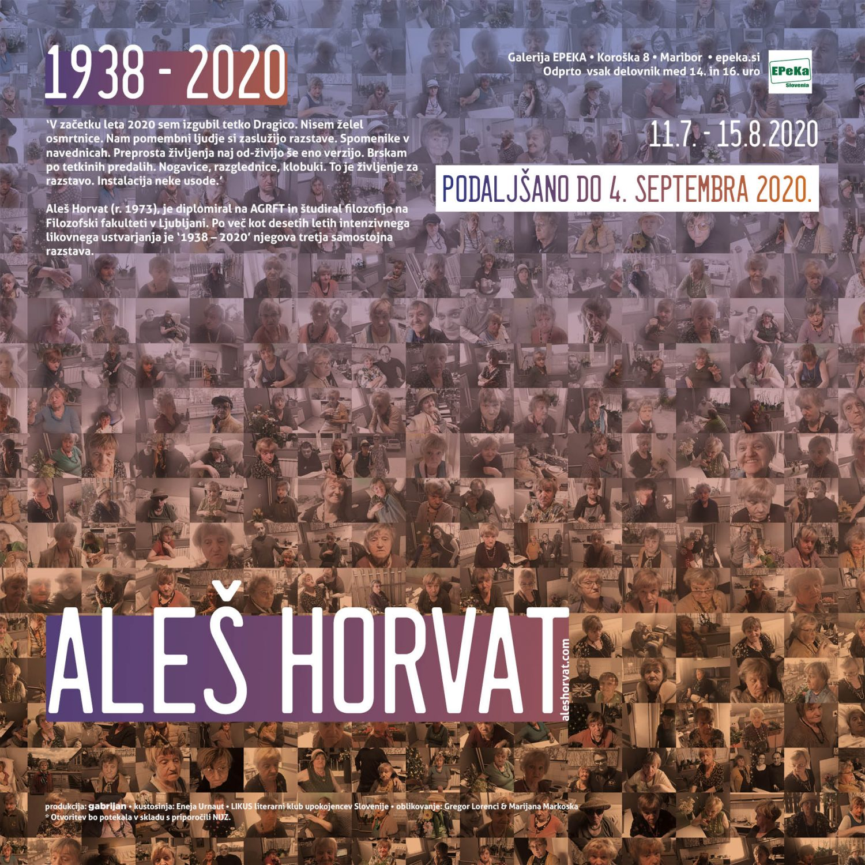

Avtor razstave, Aleš Horvat (r. 1973), je diplomiral diplomiral na AGRFT in študiral filozofijo na Filozofski fakulteti v Ljubljani. Po desetih letih intenzivnega likovnega ustvarjanja je “1938 – 2020” njegova tretja samostojna razstava.
Seveda smo upoštevali napotke zdravstvenih oblasti in poskrbeli za varnost obiskovalcev.

Skladno s priporočili NIJZ je za obisk dogodka nujna uporaba mask, ki jih je potrebno nositi tako znotraj galerije kot tudi neposredno pred njo. V prostoru je lahko največ 5 oseb, ki morajo ohranjati medsebojno razdaljo 1.5 metra. Obiskovalce obveščamo, da morajo ob obisku otvoritve skladno z ukrepi za omejevanje širjenja virusa COVID-19 izpolniti seznam prisotnih, ki bo vseboval ime, priimek, natančen naslov in telefonsko številko. Seznam bomo hranili 30 dni in ga po preteku obdobja uničili.

Pokrovitelj dogodka: gabrijan

Večer – intervju z avtorjem: povezava in PDF

Prispevek na MMC RTV Slovenija: povezava in PDF

Prispevek Televizije Maribor: povezava

Prispevek Melite Forstnerič Hajnšek v Večeru: povezava in PDF

Galerija Epeka je odprta vsak delovnik med 15. in 17. uro. Vstop je brezplačen.

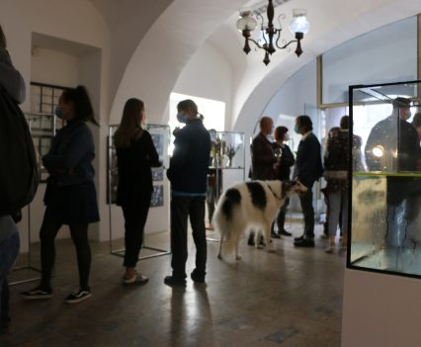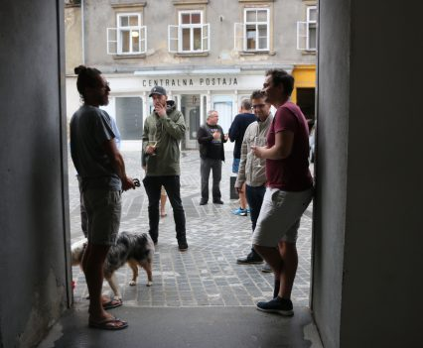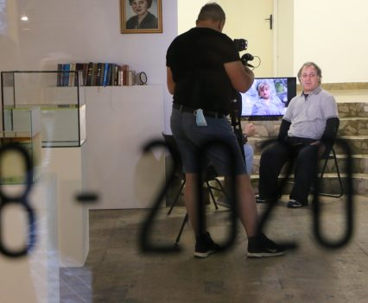

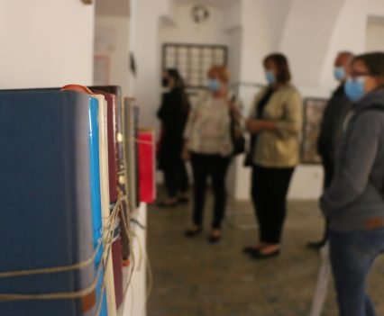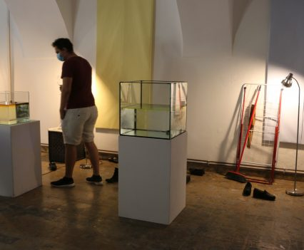

PRIDOBIVANJE KOMPETENC ZAPOSLENIH ZA RAZVOJ SLOVENIJE 10. julij 2020Ljubljana

Predsednik Združenja EPEKA, so. p. se je udeležil dogodka “Pridobivanje kompetenc zaposlenih za razvoj Slovenije”, ki ga je organiziral Andragoški center Slovenije (ACS) v sodelovanju s socialnimi partnerji, v okviru aktivnosti projekta Strokovna podpora informativno svetovalni dejavnosti in vrednotenju neformalno pridobljenega znanja 2016–2022.

Namen dogodka je bil medsebojno informiranje in pogovor:

O možnostih razvoja kompetenc zaposlenih, ki jih prinaša tretji zakon o ukrepih za omilitev in odpravo posledic epidemije COVID-19.

O ponudnikih izobraževanj za pridobivanje kompetenc in svetovalne podpore.

Kako pospešiti razvoj izobraževanja za pridobivanje kompetenc zaposlenih v obliki e-izobraževanja?

Kako pospešiti razvoj digitalnih kompetenc?

Urnik dogodka si lahko pogledate tukaj.

Združenje EPEKA in raziskava Mladina 2020 9. julij Maribor2020, Slovenija

Predstavnik Združenja EPEKA, so. p. Matej Tisaj se je udeležil spletne informativne delavnice za organizacije v mladinskem sektorju, organizirane s strani izvajalca raziskave Mladina 2020. Na e-sestanku je bila predstavljena okvirna vsebina vprašalnika, organizacije pa smo podale stališče do le-tega in podali pobude za vključitev pomembnih področij v raziskovanje.

Tečaj angleškega jezika (V) 9. julij Maribor, 2020Slovenija

V letu 2020 smo organizirali cikel izobraževanj angleškega jezika z namenom pridobitve ključnih znanj na področju angleščine. Izobraževanja so bila namenjena mladim med 12 in 16 let, ki bi si želeli angleško bolj tekoče govoriti ter si povečati besedni zaklad.

Takole smo nagovorili in vabili udeležence:

Angleščina, ki je v današnjem času postala globalni jezik, lahko vsakemu posamezniku še kako koristi. Mladim še posebej pri šolski uspešnosti, študiju v tujini, mednarodnih izmenjavah, potovanju, iskanju zaposlitve ter komunikaciji z ljudmi širom sveta.
V juliju smo pripravpeto srečanje v okviru cikla izobraževanj angleškega jezika

Tečaj je potekal od 17. do 20. ure na Preradovičevi 1.

Udeležba je bila brezplačna.

Dogodek je potekal skladno s priporočili NIJZ.

Izobraževanje na kmetiji pri Baronu 7. julij Maribor 2020, Slovenija
V okviru operacije “Kmetija – prostor raznolikosti”, ki je financirana s strani Evropskega kmetijskega sklada za razvoj podeželja, smo v ponedeljek, 7. julija 2020, na Turistični in eko kmetiji Pri Baronu izvedli izobraževalni dogodek.
Projekt Kmetija – prostor raznolikosti je namenjen povečanju kapacitet kmetijskih gospodarstev na področju dela z ranljivimi skupinami z namenom njihove socialne aktivacije in hitrejše reintegracije v družbo in na trg dela. Ob tem bo poudarjena tudi medgeneracijska komponenta in izobraževalni pristopi, ki omogočajo prenos znanj med vsemi udeleženci in tudi izobraževalci. Slednje bo imelo za vključene kmetije in druge kmetije, ki se bodo odločile za izvedbo tovrstnih aktivnosti, predvsem socialne koristi z možnostjo sekundarnih ekonomskih koristi. V projektu sodelujejo kmetija Pri Baronu, kmetija Kovačnik in kmetija Trankovec.
Na tokratnem usposabljanju, ki je bilo šesto v tem letu, smo spoznali permakulturo in na kmetiji obirali višnje, iz katerih bodo pridelani ekološki sokovi in marmelade.
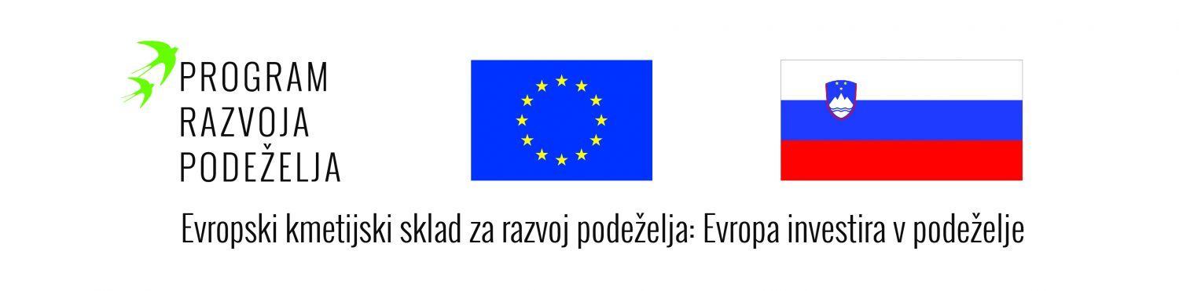
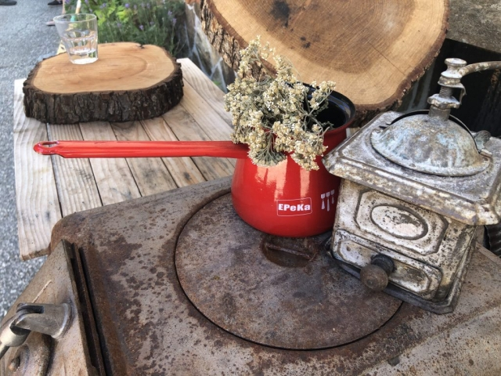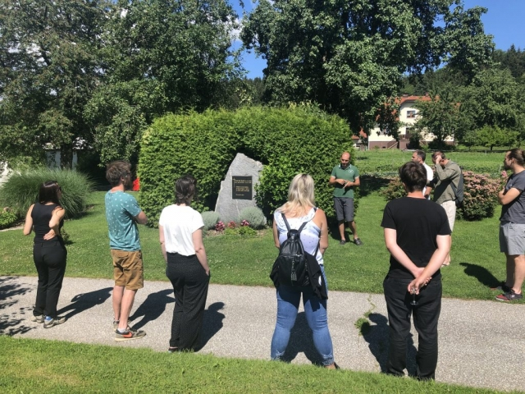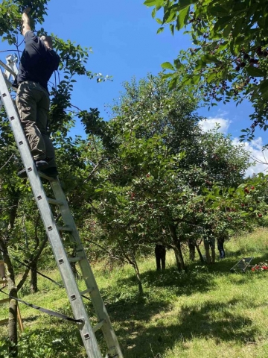
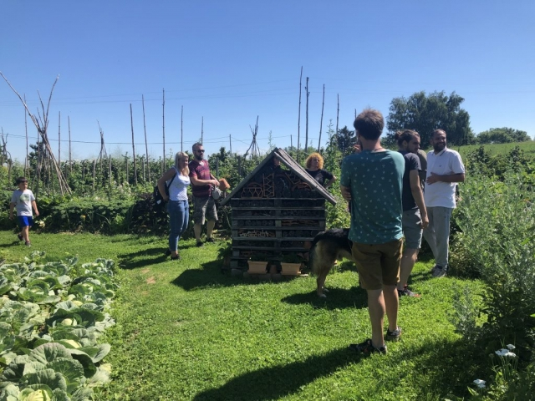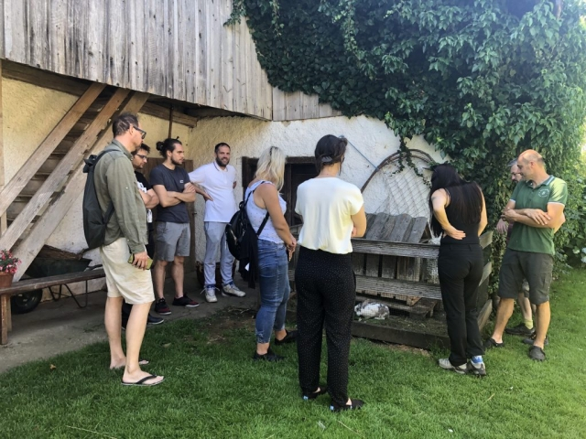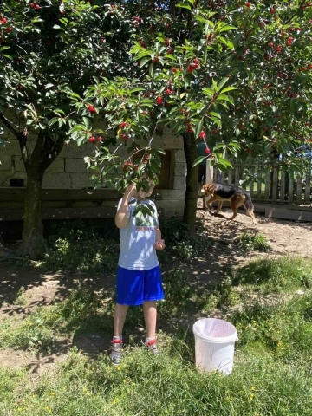
I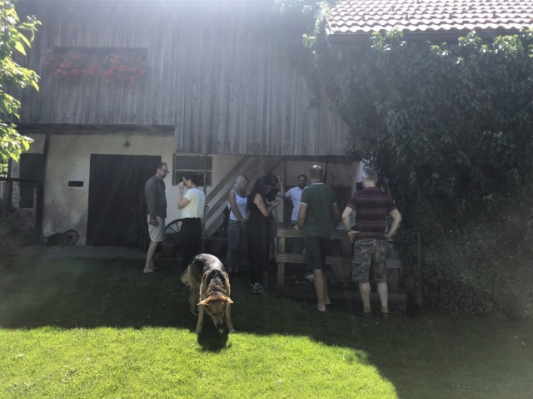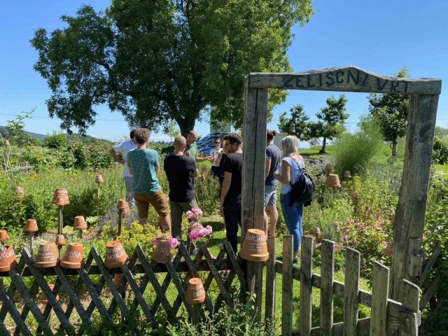
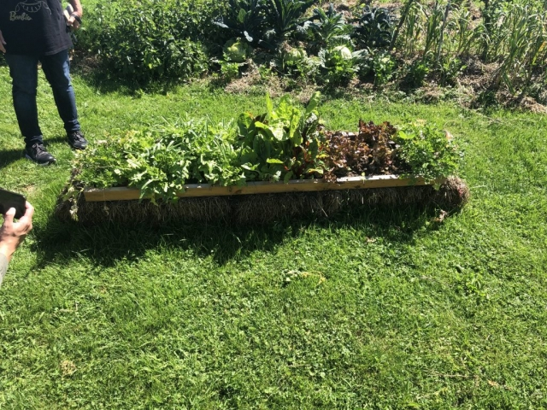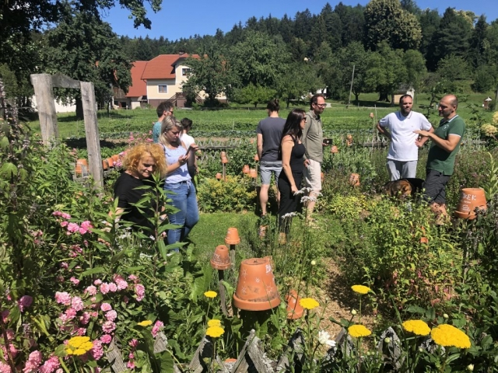
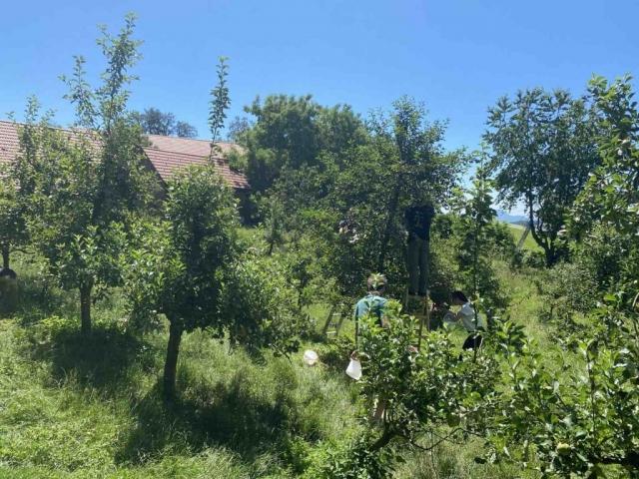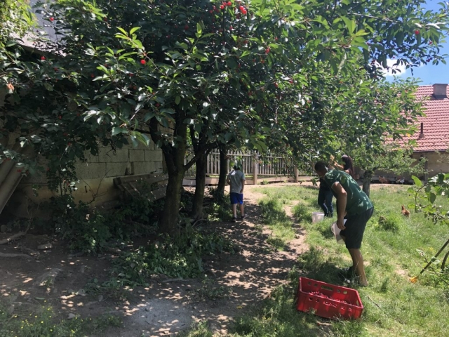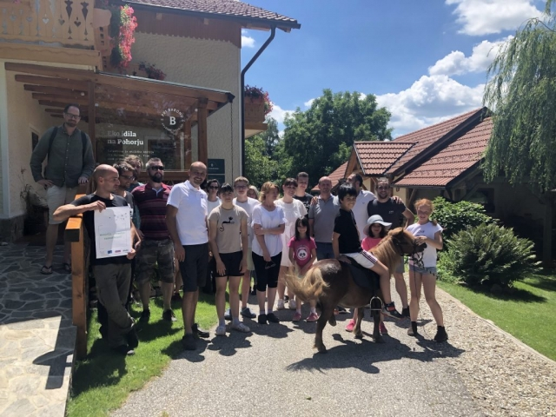

Kulturna aktivnost: Spoznavanje dogajanja v Mariboru 7. julij 2020 Romska postaja

V torek, 7. julija, nam je Mitja Špes predstavil poletne dogodke v Mariboru.

Na aktivnosti smo podrobneje predstavili poletno kulturno dogajanje v Mariboru, se ustavili pri omejitvah, ki jih prinaša COVID-19, spoznali temeljne ukrepe na kulturnih dogodkih, s katerimi lahko zavarujemo svoje zdravje in zdravje drugih udeležencev, ter skupaj pripravili seznam dogodkov, ki jih lahko obiščemo.

Predavanje je izvedel Mitja Špes ustanovitelj podjetja Factumevent in organizator večjih dogodkov v Mariboru in po Sloveniji (Operna noč v Mestnem parku, Festival Čili in čokolada, Street Food Market Maribor, večji športni dogodki)

Aktivnost je potekala od 16.00 do 17.30.

Udeležba je bila brezplačna.

Izobraževalno – promocijski dogodek: Kmetija – prostor raznolikosti 7.julij 2020 Maribor

Združenje EPEKA, socialno podjetje je v sodelovanju z Zavodom Povod, socialno podjetje in Turistično in eko kmetijo Pri Baronu priredilo izobraževalno-promocijski dogodek v okviru projekta Kmetija – prostor raznolikosti. K sodelovanju smo povabili vse, ki jih zanimajo permakultura, ekološko kmetovanje, samooskrba, socialno vključevanje in delo na kmetiji.

Program dogodka:

10.00 Zbor udeležencev in predstavitev kmetije

10.05 – 14.00 Izobraževanje, usposabljanje in delo na kmetiji

14.00 – 15.00 Kosilo

15.00 – 17.00 Prosto popoldne in degustacija vin

Projekt Kmetija – prostor raznolikosti je namenjen povečanju kapacitet kmetijskih gospodarstev na področju dela z ranljivimi skupinami z namenom njihove socialne aktivacije in hitrejše reintegracije v družbo in na trg dela. Ob tem bo poudarjena tudi medgeneracijska komponenta in izobraževalni pristopi, ki omogočajo prenos znanj med vsemi udeleženci in tudi izobraževalci. Slednje bo imelo za vključene kmetije in druge kmetije, ki se bodo odločile za izvedbo tovrstnih aktivnosti, predvsem socialne koristi z možnostjo sekundarnih ekonomskih koristi.

Program Trajnostna Evropa za vse je namenjen promociji trajnostnega načina življenja, dela in bivanja ter promociji trajnostnih ciljev Organizacije združenih narodov, t.i. Agenda 2030. Projekt izvajamo še v sodelovanju z kmetijo Pri Kovačniku in Kmetijo Drankovec.

Dodatne informacije o projektu: https://epeka.si/kmetija-prostor-raznolikosti/

FB dogodek: https://www.facebook.com/events/222950365343236/

Projekt je financiran s strani Evropskega sklada za razvoj podeželja.

Eastern Partnership Youth Engagement Summit 2. – 3. julij 2020 Maribor, Slovenija

Predstavnik Združenja EPEKA, so. p. se je udeležil spletne konference na temo vključevanja mladih iz vzhodne Evrope. Glavne teme na konferenci so bile: COVID-19: izzivi in ​​odgovornosti do mladih; sodelovanje mladih pri oblikovanju politik s krepitvijo mladinskih svetov; prehod mladih iz izobraževanja v delo z razvojem veščin; realnosti in dobre prakse socialnega podjetništva mladih; EU proti dezinformacijam s pozitivno komunikacijo.

Obisk »Naravoslovne poti Mariborski otok« 2. julij 2020 Romska postaja in Mariborski otok
V četrtek, 2. julija, smo organizirali večgeneracijsko aktivnost, znotraj katere smo skupaj obiskali »Naravoslovno pot Mariborski otok«.
Zbrali smo se na parkirišču pred Mariborskim otokom. Nato smo si skupaj ogledali učno pot, ki poteka po obstoječi trasi sprehajalne poti. Ob poti smo se ustavili ob tematskih točkah, ki na jasen in poljuden način predstavljajo posebnosti in pomembne dele otoka. Spoznali smo rastline in živali, njihove življenjske prostore ter geološke in geomorfološke posebnosti Mariborskega otoka, ki je največji slovenski rečni otok, zaščiteno naravno območje in del Nature 2000. Pot smo pospremili s kvizom o naravnem okolju na otoku in o pomenu zaščite narave.
Aktivnost se je zaključila ob 18.00. Nato je sledilo kopanje. Vstop na otok in kopanje je bilo brezplačno, za kar se zahvaljujemo Športnim objektom Maribor. Udeležba je bila brezplačna.

Izobraževanja – platforma sloga 1. – 7. julij 2020 Ljubljana
Predstavnik Združenja EPEKA, so. p. se je udeležil delavnic, ki jih organizira platforma SLOGA. Dogodki so se odvili 1., 2., 6., ter 7. julija. Usposabljanje je bilo namenjeno predvsem predstavnikov nevladnih organizacij, s področij mednarodnega razvojnega sodelovanja, humanitarne pomoči in globalnega učenja ter zagovorništva teh področij.
Več o programu lahko preberete tukaj
Dogodki:
1. julij 2020 Spletna delavnica za krepitev kompetenc na področju zagovorništva
2. julija 2020 Delavnica MZZ: Poročanje o izvajanju projektov MRS
6. in 7. julij 2020 Evalviranje projektov in merjenje njihovih učinkov

Krepitev kompetenc na področju zagovorništva1. julij 2020 Maribor, Slovenija
Predsednik Združenja EPEKA, so. p., Štefan Simončič se je udeležil usposabljanja za krepitev kompetenc na področju zagovorništva, ki ga je 1. julija 2020 na Zoom-u organizirala Slovenska karitas v sodelovanju s platformo SLOGA. Usposabljanje je bilo namenjeno predvsem predstavnikom nevladnih organizacij (NVO), s področij mednarodnega razvojnega sodelovanja, humanitarne pomoči in globalnega učenja ter zagovorništva teh področij.
Izvajalec usposabljanja
Usposabljanje jeizvajal Hans Wolters, strokovnjak iz Organisational development support (ODS) iz Belgije, ki se že 10 let ukvarja s svetovanjem in usposabljanji za evropske ter mednarodne nevladne organizacije na področjih kot so zagovorništvo, organizacijski razvoj, strateško načrtovanje. Vse s ciljem, da bi NVO še povečale svoj učinek v družbi. Pri delu izhaja iz lastnih izkušenj, ki jih je pridobil na vodstvenih položajih v organizacijah kot je Svetovni sklad za naravo (WWF International).
Časovni potek usposabljanja
Usposabljanje je potekalo v dveh delih:
- Prvi, spletni del se je odvil 1. julija 2020 od 10.00 do 13.15 prek platforme Zoom.
- Drugi del je potekal v obliki celodnevnega usposabljanja, ki je potekalo v septembru 2020 v prostorih platforme SLOGA
- Socialno podjetništvo za Rome – raziskava 2019 30. junij 2020 Maribor, Slovenija

Združenje EPEKA, so.p. je pripravilo v okviru projekta Socialno podjetništvo za Rome raziskavo, ki smo jo prvič pričeli izvajati že v času projekta Agencija EPEKA. V raziskavi zajemamo nekatere podatke, ki se nam zdijo relevantni za področje socialnega podjetništva v Sloveniji.

Raziskava:Evidenca-socialnih-podjetij-2019 Epeka

Predvsem so to primerjave med socialnimi podjetji in njihovo uspešnostjo na trgu, kjer izpostavljamo dva kazalnika:

– število zaposlitev

– promet, ustvarjen na trgu.

Ker pa ima socialno podjetništvo veliko različnih vplivov na okolje oz. družbo, je praktično nemogoče določiti najboljše oz. najuspešnejše socialno podjetje v Sloveniji.

Projekt je podprt s strani Evropskega socialnega sklada in Ministrstva za gospodarski razvoj in tehnologijo RS.

Delavnica beleženja zaposlitvenih kompetenc 30. junij 2020 Maribor, Slovenija
V sodelovanju z Društvom za podporo mladim Romom (DPMR) smo organizirali delavnico v okviru katere smo se ukvarjali s ključnimi in zaposlitvenimi kompetencami. Kaj je kompetenca? Katere kompetence poznamo in katere posedujemo? Kako svoje kompetence beležiti in predstaviti morebitnemu delodajalcu? Na delavnici so udeleženci dobili odgovore na omenjena vprašanja.
Aktivnost je potekala od 17. do 19. ure.
Udeležba je bila brezplačna. Pri izvedbi delavnice smo upoštevali priporočila NIJZ.

Obvestilo za osebe, ki so obiskale službo nujne medicinske pomoči v UKC Maribor 30. junij
Naše obiskovalce smo obveščali in seznanjali s politikami in obvestili zdravstvenih oblasti.
NIJZ obravnava skupek povezanih primerov okužbe COVID-19 med zdravniki službe nujne medicinske pomoči Zdravstvenega doma dr. Adolfa Drolca Maribor in Univerzitetnega kliničnega centra Maribor.
Obvestilo NIJZ:
Vse bolnike in njihove spremljevalce, ki so prostore Urgentnega centra v prostorih UKC Maribor obiskali v petek 26. 6. med 7. in 19. uro, v nedeljo 28. 6. med 7. in 19. uro ter v ponedeljek 29. 6. med 7. in 16. uro, prosimo, da naj v naslednjih 14 dneh opazujejo svoje zdravstveno stanje in v primeru znakov akutne okužbe dihal (nahod, kašelj, bolečine v žrelu, povišana telesna temperatura, bolečine v mišicah …), najprej po telefonu pokličejo svojega osebnega zdravnika. Pri tem je pomembno, da se poleg opisa zdravstvenega stanja navede tudi obisk urgentnega centra v UKC Maribor v omenjenem obdobju.
Verjetnost, da so se bolniki in njihovi spremljevalci ob obisku urgentnega centra okužili, je izredno majhna, saj zdravstveno osebje ob stikih z bolniki dosledno uporablja osebno varovalno opremo.
VIR

Prostovoljstvo 27. junij Romska postaja 2020
V soboto, 27. junija, smo ob 16. uri pripravili neformalno izobraževanje o prostovoljstvu, ki ga je v VNRC Romska postaja pripravila Jera Lorenci, strokovna sodelavka v projektu socialne aktivacije romskih žensk.
Na izobraževanju so udeleženci spoznali, kaj prostovoljstvo sploh je, na kak način ga lahko opravljate, kakšne so vaše obveznosti in kakšne obveznosti prostovoljskih organizacij, za kakšno vrsto dela gre, kdo ga lahko opravlja, na kak način se opravlja, kako se o delu poroča in druge zadeve, ki so ključne za razumevanje pomena in koristi prostovoljnega dela. Na usposabljanju se nam je pridružila tudi dolgoletna prostovoljka v Združenju Epeka, ki je predstavila svojo osebno izkušnjo.
Aktivnost je potekala od 16. do 18. ure.
Udeležba je bila brezplačna.

Razvoj in izdelava produktov na področju kulturnih kreativnih industrij 25. junij 2020

V letu 2020) smo z veseljem sprejeli novico, da smo v Združenju Epeka, so.p., prejeli sofinanciranje za projekt “Razvoj in izdelava produktov na področju kulturnih kreativnih industrij”. Projekt financira Ministrstvo za kulturo v okviru razpisa JPR-Romi-2020.

Ključna ciljna skupina projekta so Rominje, ki se soočajo z veliko mero socialne izključenosti, pomanjkanjem socialnih in funkcionalnih kompetenc in oddaljenostjo od trga dela. Po naših izkušnjah z romskimi ženskami imajo mnoge izmed njih željo po kulturnem udejstvovanju, ohranjanju lastne kulturne dediščine in pridobivanju znanj in spretnosti, povezanih z ustvarjanjem in razvojem produktov, pri čemer je vidna njihova želja po učenju veščin, povezanih z oblikovanjem. Z namenom aktivacije romskih žensk in zagotavljanja vsebin, ki imajo kulturno, izobraževalno in estetsko vrednost, bomo v letu 2020 pripravili serijo delavnic kulturnih kreativnih industrij ob podpori katerih bodo romske ženske pridobivale dodatna znanja in razvijale produkte s katerimi bodo svojo kulturno dediščino lahko predstavile tudi širši javnosti in s tem opozorile na svoj položaj znotraj družbe. Produkti bodo ob koncu aktivnosti predstavljeni v okviru razstave, ki jo bodo romske ženske otvorile znotraj Galerije EPEKA v Mariboru ter s tem širši javnosti predstavile svoj pogled na pripadnost romski skupnosti.

Delavnice so bile sestavljene iz naslednjih sklopov, opredeljenih glede na želje romskih žensk in glede na področja, za katera so tekom raziskave pred snovanjem projekta izrazile največji interes:

Fotografija

Zvok in ljudska izročila

Tekstil

Hrana

Cilji projekta:

– Izvedba opredeljenih modulov,

– Vključitev vsaj tridesetih pripadnic romske skupnosti v delavnice (štirje moduli),

– Priprava produktov, ki prikazujejo romsko identiteto,

– Izvedba razstave produktov, nastalih v okviru delavnic,

– Boljša povezanost romskega in večinskega prebivalstva,

– Zvišanje ozaveščenosti o romski kulturni dediščini med večinskim prebivalstvom,

– Prepoznavanje pomembnosti kulturne produkcije med pripadnicami romske skupnosti,

– Povišana stopnja funkcionalnih in socialnih kompetenc med pripadnicami romske skupnosti.

Utrinki z delavnic:

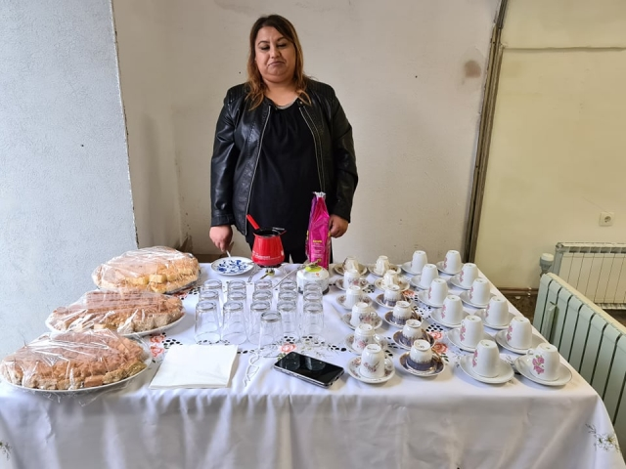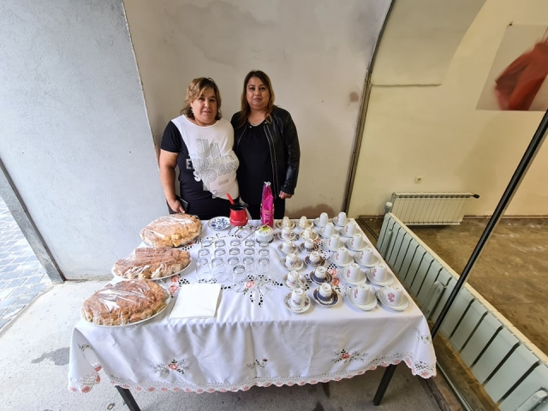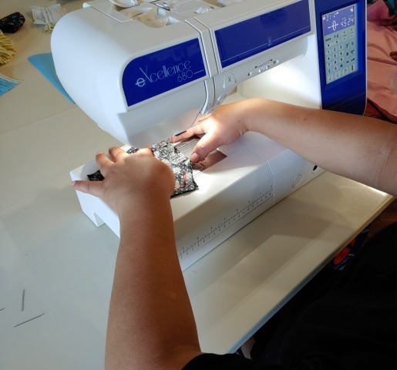

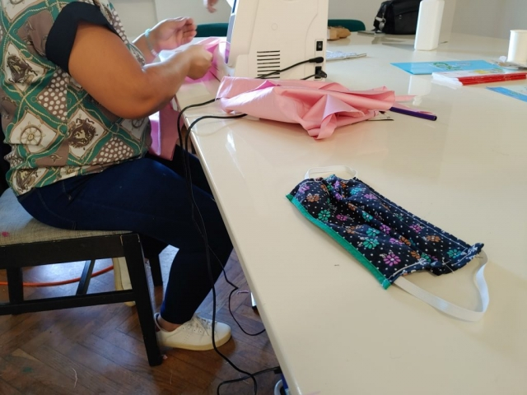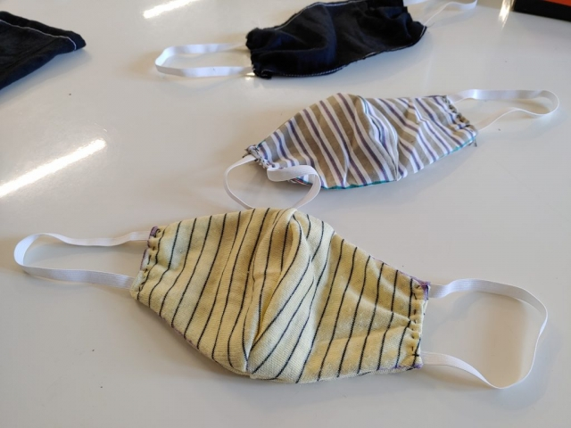

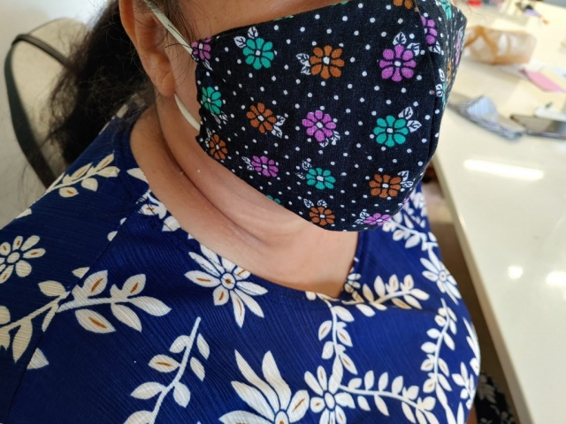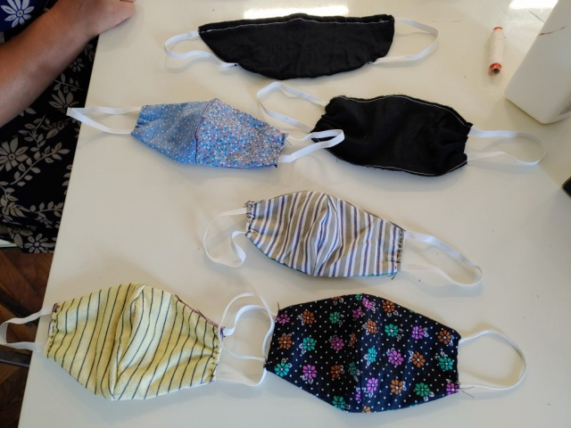

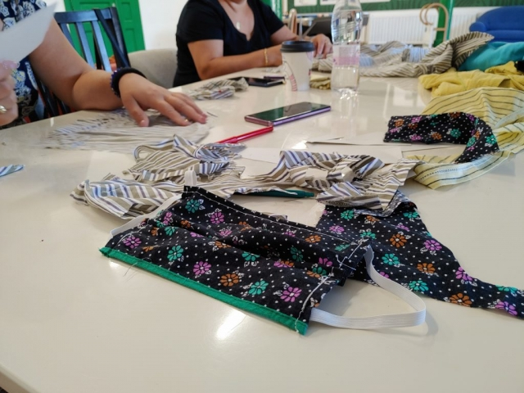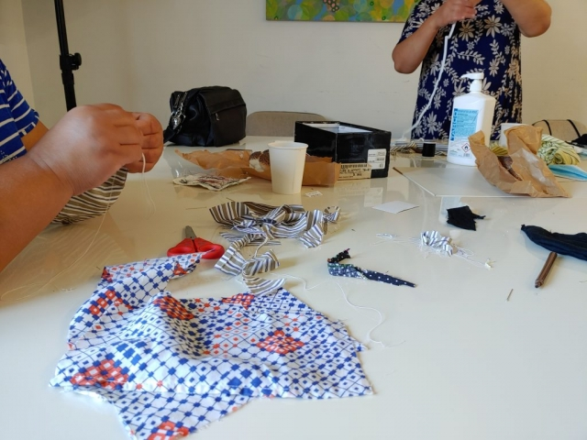

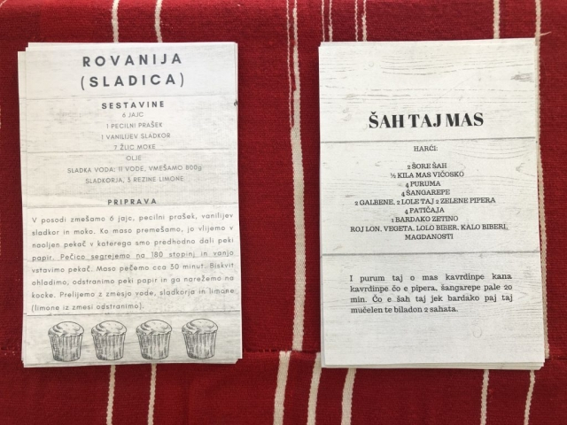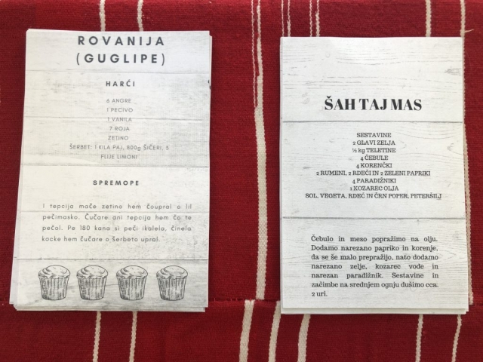

Zaključni dogodek Socialne aktivacije Romskih žensk 24. junij, 2020 Maribor

V Združenju EPEKA, so. p. smo uspešno zaključili prvi cikel projekta socialne aktivacije romskih žensk: Za enakopravnost, za ženske, za Rominje. Projekt financirata Ministrstvo za delo, družino, socialne zadeve in enake možnosti in Evropski socialni sklad. Dogodek je bil izveden v sredo, 24. junija 2020 ob 10.00 v prostorih Romske postaje (Preradovičeva ulica 1, Maribor).

Dogodek smo pričeli s kratko predstavitvijo projekta, nadaljevali z izkušnjami udeleženk in izvajalca ter s predstavitvijo dobrih praks. Sledila je predstavitev izdelkov, nastalih v okviru aktivnosti pridobivanja praktičnih izkušenj za trg dela, dogodek pa smo zaključili z neformalnim druženjem.

Zaključni dogodek Socialne 24. junij Ljubljana, Slovenija aktivacije 2020
V sredo, 24. junija sta Združenje EPEKA, so.p. in ŠENT pripravila ob zaključku izvedbe projekta prvih skupin Center, Šiška in Vič Rudnik pod nazivom “Z medsektorskim povezovanjem do izboljšanja zaposljivosti” zaključni dogodek, ki se je odvijal v Študentskem Kampusu.
Dogodek je bil namenjen:
- predstavitvi dela in projektnih aktivnosti strokovni, kot tudi širši zainteresirani javnosti,
- predstavitvi udeleženk in njihovega doživljanja programa,
- predstavitvi dela vseh treh skupin Center, Šiška in Vič Rudnik,
- izmenjavi izkušenj in predlogov na področju zaposlovanja oseb iz ciljne skupine.

Varnost otrok

V poletnih mesecih smo obiskovalce spletne strani osveščali glede varnosti otrok na in okoli vodnih površin.

V vročihih dneh vsi iščemo osvežiteve in se poslužujemo tako naravnih kot umetnih kopališč, morja, rek in jezer. Letos nove možnosti odpirajo tudi turistični boni. Ob tem pa se je potrebno zavedati, da kopanje predstavlja tudi nevarnost, posebno za otroke. Zato je NIJZ pripravil varnostna pravila in napotke, ki nam lahko pomagajo, da se izognemo nesreči:

Osnovna varnostna pravila:

Varnost otroka pred utopitvijo lahko zagotovimo predvsem tako, da ga ves čas pozorno opazujemo in nadzorujemo, kadar je v bližini vode ali v njej, pa naj bo to bazen, ribnik, jezero ali napihljivi otroški bazenček. Pri tem moramo imeti majhnega otroka in slabega plavalca vsak trenutek na dosegu rok.

Otrok naj v bazenu, jezeru ali morju plava le skupaj z odraslo osebo, tudi če zna plavati ali uporablja napihljive pripomočke za plavanje. Napihljivi pripomočki (obroč, rokavčki, jopič) namreč ne zagotavljajo varnosti, zato naj jih otroci uporabljajo le pod nadzorom odrasle osebe, ki zna plavati.

Otroci se med seboj precej razlikujejo, zato ocenimo, kdaj je naš otrok pripravljen za učenje plavanja, in ga vpišemo v plavalni tečaj. Majhne otroke se običajno na začetku nauči, kaj je treba narediti, če padejo v vodo, npr. da se obrnejo na hrbet in lebdijo na vodi. Čeprav otrok zna plavati, pa to še ne pomeni, da se ne more utopiti.

V primeru utopitve lahko rešimo otroku življenje le z znanjem prve pomoči in temeljnih postopkov oživljanja. Čimprej se udeležimo tečaja prve pomoči, da bomo znali pomagati svojemu otroku.

Ne dovolimo, da nam uporaba mobilnega telefona ali karkoli drugega niti za trenutek ne preusmeri pozornosti od otrok, ki so ob vodi ali v njej.

Ne pijemo alkohola pred plavanjem, vožnjo s čolnom ali kadar nadzorujemo otroke, ki so v vodi ali ob njej.

Odprtih oči na trg dela 23. junij – 23. julij 2020 Maribor
Obiskovalce naše spletne strani smo seznanili z programom, ki z uporabnimi znanji mlade približuje trgu dela.

Več o programu
Andragoški závod Maribor - Ljudska univerza vabi mlade, brezposelne diplomante z bivališčem v Mestni občini Maribor v program »Odprtih oči na trg dela«. Z izobraževanjem pričenjajo v torek, 23. 6. 2020 ob 9.00 v učilnici 408 Andragoškega zavoda Maribor-Ljudske univerze, Maistrova ulica 5 v Mariboru. Program obsega 50 šolskih ur in se zaključi 23. 7. 2020. Predavanja potekajo od 3 do 4-krat tedensko v kombinaciji dopoldanskih ali popoldanskih srečanj: http://www.azm-lu.si/brezplacni-program-odprtih-oci-na-trg-dela/
Zanimiv program vas bo popeljal v napredna informacijsko-komunikacijska znanja, veščine iskanja zaposlitve, poslovno angleščino in celo v slovenščino v uradovalnem sporazumevanju. Priporočamo, da za izobraževanje uporabite lasten prenosni računalnik; če ga nimate, pa vam je na voljo prenosnik Andragoškega zavoda.
Za dodatne informacije lahko pokličete Alenko Sagadin Mlinarič: 041 / 372 273 ali ji pišete na elektronski naslov: svetovanje@azm-lu.si
Spletna regionalna EZD delavnica 22. – 23. junij
Predstavnica Združenja EPEKA, so. p. Nermina Simončič se je udeležila spletne regionalne EZD delavnice, ki je bila organizirana v sklopu programa Evropa za državljane.
Kontaktne točke programa EZD iz Slovenije, Hrvaške, Srbije in Bosne in Hercegovine so organizirale spletni kontaktni seminar, kjer je izvedela vse o programu, se povezala z novimi partnerji in bo poskusila oblikovati skupne projektne prijave.
Strategije Evropske unije za mlade 2019-2027 22. junij 2020 Ljubljana, Slovenija
Predstavnika Združenja EPEKA, so. p. Matej Tisaj In Mateo Hočuršćak sta se udeležila predstavitve Evropske strategije za mlade 2019-2027, ki je potekala 22. junija 2020 v hotelu Lev v Ljubljani. Aktivnost je bila izvedena skladno z ustreznimi varnostnimi prilagoditvami in usmeritvami.
Več o dogodku
Namen dogodka je akterjem na področju mladine predstaviti strukturo in vsebino Strategije Evropske unije za mlade 2019–2027. S tem bodo umestili mladinsko delo v Sloveniji v evropski kontekst in raziskali, s katerimi aktivnostmi mladinski sektor že prispeva k uresničevanju ciljev strategije in na katerih področjih bi lahko svoj prispevek še okrepili in cilje še bolje odražali v svojem delu.
Ogledali si bodo tudi, kako je izvajanje strategije umeščeno v nacionalne politike. Smo na začetku izvajanja strategije, zato je ta predstavitev tudi spodbuda za seznanitev in navezovanje nanjo pri strateškem načrtovanju aktivnosti organizacij v mladinskem sektorju.
Na predstavitev strategije Evropske unije za mlade ste vabljeni vsi akterji v mladinskem sektorju, od mladinskih delavcev, vodij mladinskih centrov, odločevalcev na lokalnih in nacionalnih ravneh in tudi zainteresirani mladi.
Na dogodku bodo predstavili strategijo in njene splošne cilje, vodilna načela in opredeljena tri osrednja področja mladinskega sektorja: angažiranje, povezovanje in opolnomočenje. Poseben poudarek bo tudi na ciljih mladih, ki so umeščeni v Strategijo kot rezultat mladinskega dialoga EU. Za omizji, katera bodo gostili predstavniki organizacij s področij ciljev, bomo spoznali 11 ciljev mladih, vključenih v strategijo.
#1 POVEZATI EU Z MLADIMI
#2 ENAKOST VSEH SPOLOV
#3 VKLJUČUJOČE DRUŽBE
#4 INFORMACIJE IN KONSTRUKTIVNI DIALOG
#5 MENTALNO ZDRAVJE IN DOBRO POČUTJE
#6 KORAK NAPREJ ZA PODEŽELSKO MLADINO
#7 KAKOVOSTNA ZAPOSLITEV ZA VSE
#8 KAKOVOSTNO UČENJE
#9 PROSTOR IN PARTICIPACIJA ZA VSE
#10 TRAJNOSTNA ZELENA EVROPA
#11 MLADINSKE ORGANIZACIJE IN EVROPSKI PROGRAMI
V popoldanskem dnevu bodo raziskali, kako se strategija umešča v mladinski sektor, kakšni so možni projekti mladinskega dialoga oz. dialoga mladih, v zadnjem delu pa na okrogli mizi raziskali še, kako se strategijo izvaja na nacionalni ravni in kako bo umeščena v predsedovanje Slovenije Svetu EU.

Erasmus +: Razkrivanje neizrečenih tematik 20. – 26. junij 2021 Rim, Italija

Združenje EPEKA, so. p. je kot partner sodelovalo pri projektu mladinske izmenjave Unveiling the Unspoken Themes. Projekt se je odvil med 20. in 26. junijem v Rimu, Italija. Na Projektu je sodelovalo pet organizacij iz Slovenije, Romunije, Srbije, Češke in Italije. Iz vsake organizacije je bilo v projekt vključenih pet oseb.
OPIS PROJEKTA
Danes socialno marginalizacijo obravnavamo kot vplivne dejavnike globalizacije, brezposelnosti, gospodarske krize, pomanjkanja izobrazbe in zmogljivosti, slabe kulture in razvoja posameznih veščin. Trenutno se srečujemo z globalnimi vprašanji, povezanimi s socialno izključenostjo, skupaj z njihovimi negativnimi posledicami na to, kdo je izključen in kdo ne. Socialna diskriminacija in izključenost v mnogih primerih vodi do nasilja, kriminala, getov in nesreč ter do stanovanjske ali spolne diskriminacije. V programu mladinske izmenjave, ki ga želimo izvajati, bodo mladi vključeni iz petih držav in razpravljali o tematiki socialne marginalizacije, se seznanili z ozadjem njenega nastanka in poskušali najti rešitve zanjo. To bodo storili v obliki izmenjave izkušenj. Z izvajanjem projekta želimo ozavestiti mlade o tej temi, posvetiti pozornost uresničevanju težav in reševanju težav, poudariti njihove pričakovane dolžnosti, družbene dejavnosti in odgovornost. Poleg tega želimo družbo opozoriti na težave, ki jih povzroča družbena marginalizacija, in jih želimo spodbuditi k aktivni udeležbi. Dolgoročno smo si zastavili cilj, da mlade pozovemo, da so dejavni pri svojih nalogah, naj storijo nekaj za svoje okolje, sebe, skupnost in boljše življenje. Začutiti morajo težo svojih odločitev in posledice svojih dejanj; na ta način bodo postali aktivni, odgovorni in delovni državljani.
Turistični boni in kako jih koristiti 19. junij 2020 Romska postaja

V petek, 19. junija 2020 smo ob 16. uri pripravili neformalno izobraževanje o uporabi turističnih bonov, ki jih je vlada izdala za blaženje negativnih učinkov COVID-19 na gospodarstvo.

Na aktivnosti smo spoznali, kako bone unovčiti, kdo jih lahko unovči, kakšna je vrednost bonov, kako je z boni za otroke, kako in na koga lahko bon prenesemo, katere storitve lahko boni krijejo, kako koristimo prenešen bon, kakšen je postopek koriščenja bonov in na kaj je potrebno biti pozoren pri izbiri ponudnikov turističnih storitev.

Aktivnost je potekala od 16. do 18. ure.

Udeležba je bila brezplačna.

Usposabljanje za upravljanje projektov 17. junij 2020 Maribor, Slovenija
Predstavniki Združenja EPEKA, so. p. so se udeležili usposabljanja za upravljanja projektov, ki je bilo organizirano s strani nacionalne agencije MOVIT. Usposabljanje je bilo izvedeno v sredo, 17. 6. 2020 preko videokonferenčne platforme ZOOM.
Delavnica: Delavske pravice in dolžnosti 16. junij 2020 Maribor, Slovenija

Ker se na trgu dela dogajajo vsakršne anomalije, da ne rečemo norosti, smo za naše obiskovalce pripravili delavnico “Delavske pravice in dolžnosti”

Izvedli smo aktivnost, ki je obravnavala delavske pravice in dolžnosti. Pristop, ki smo bomo ubrali, je bil interdisciplinaren ter se je posvetil številnim spremembam zakonov, kolektivnih pogodb in drugih aktov s področja delovnopravne zakonodaje (delovna razmerja, invalidsko-pokojninska problematika, zdravstveno zavarovanje delavcev, področje brezposelnosti in zaposlovanja, štipendijsko problematiko, itd.). Prav tako smo predstavili delavske pravice, ki jih imajo zaposleni, ter dolžnosti, ki jih imajo delavci. Ustavili smo se tudi ob standardnih zaposlitvenih pogodbah, predstavili osnovne sestavne dele in njihov pomen ter naslove, na katere se lahko iskalec zaposlitve obrne, za brezplačno pravno pomoč.

Aktivnost je potekala od 17. do 19. ure.

Udeležba je bila brezplačna. Držali smo se higienskih ukrepov NIJZ za preprečitev širjenja Covid.

Pozor – Spletna prevara z zaščitno 13. Junij 2020 opremo
Obiskovalce naše spletne strani smo obveščali in osveščali o ponudbi - pojavu neprimerne zaščitne opreme

NIJZ opozarja, da se na spletu pojavljajo sporočila, ki zlorabljajo znak Nacionalnega inštituta za javno zdravje in ustvarjajo lažen vtis, da gre za uradno sporočilo NIJZ in Ministrstva za zdravje republike Slovenije. Sporočilo, ki obljublja posredovanje pri zagotavljanju zaščitne opreme za zaščito pred okužbo z novim koronavirusom, je lažno.

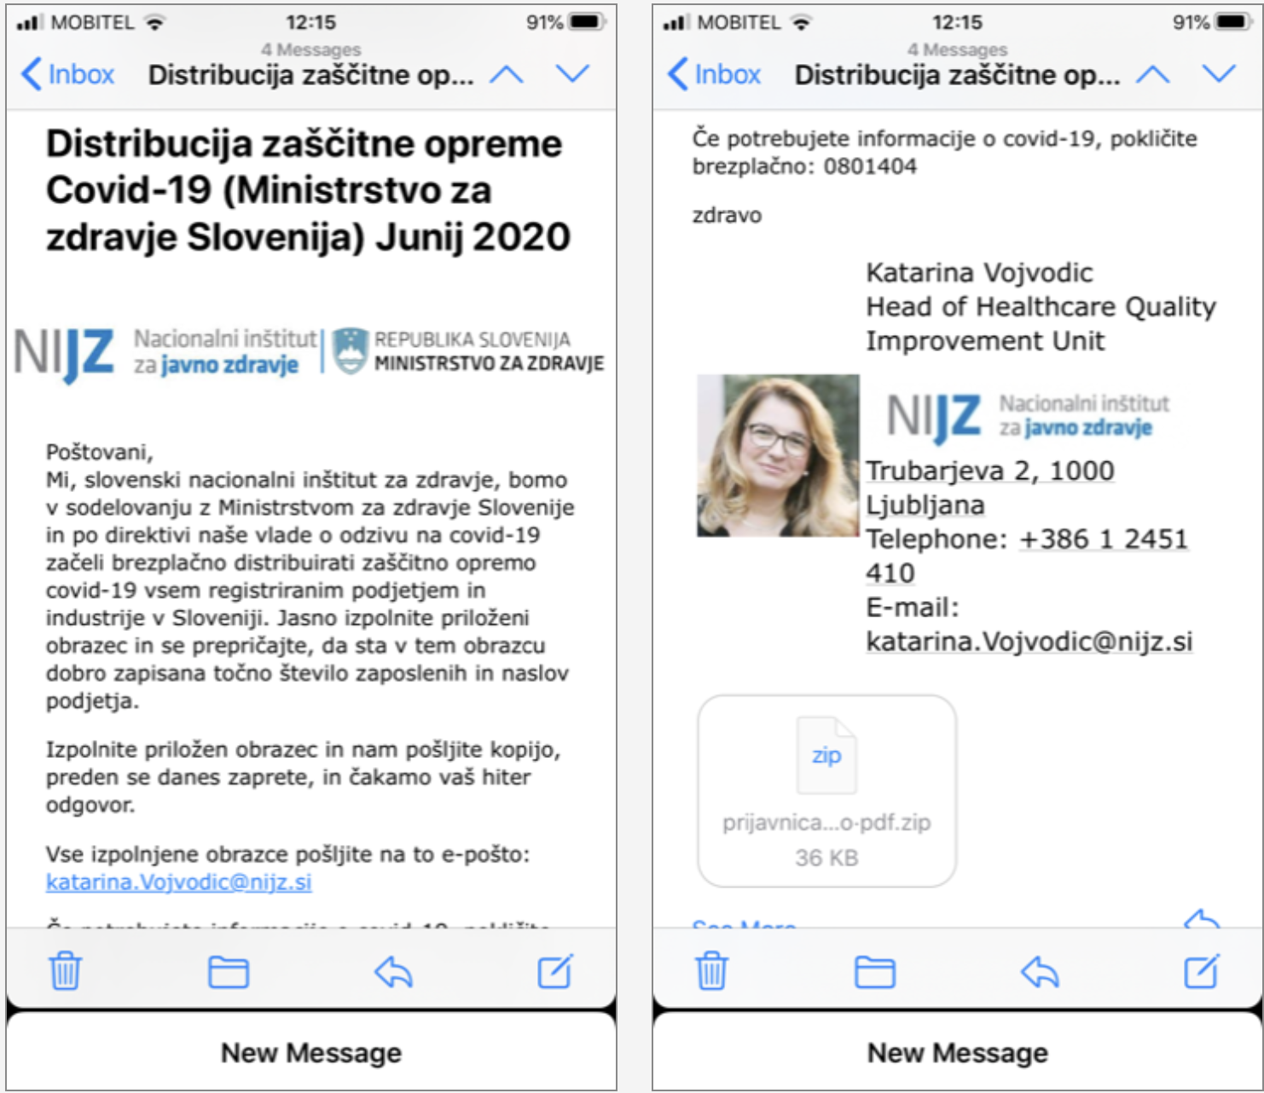 VIR

Tečaj angleškega jezika (IV11. junij 2020 Maribor, Slovenija)

V letu 2020 smo organizirali cikel izobraževanj angleškega jezika z namenom pridobitve ključnih znanj na področju angleščine. Izobraževanja so bila namenjena mladim med 12 in 16 let, ki bi si želeli angleško bolj tekoče govoriti ter si povečati besedni zaklad.

Takole smo nagovorili in vabili udeležence:

Angleščina, ki je v današnjem času postala globalni jezik, lahko vsakemu posamezniku še kako koristi. Mladim še posebej pri šolski uspešnosti, študiju v tujini, mednarodnih izmenjavah, potovanju, iskanju zaposlitve ter komunikaciji z ljudmi širom sveta.
V juniju smo pripravili četrto srečanje v okviru cikla izobraževanj angleškega jezika

Tečaj je potekal od 17. do 20. ure na Preradovičevi 1.

Udeležba je bila brezplačna.

Dogodek je potekal skladno s priporočili NIJZ.

Spoprijemanje z vročim vremenom 10. Junij 2020
Obiskovalce spletne strani smo osveščali kako se spopasti z vročino. Posredovali smo jim gradiva NIJZ.

Po relativno dolgem obdobju izolacije, ki je bila posledica ukrepov omejevanja širjenja epidemije COVID-19, se je začelo obdobje dopustov, obiskov kopališč in drugih poletnih aktivnosti, ki bodo po dolgi izolaciji vsem v veliko veselje.
S poletjem je seveda prišlo tudi obdobje vročih dni in le malo manj vročih noči, kar s sabo prinese nove nevarnosti in preglavice. Vročina ima lahko številne negativne vplive na zdravje, posebno pri starejših in drugih občutljivih družbenih skupinah.
Zato je NIJZ pripravil gradiva, ki lahko pripomorejo k lažjemu spopadanju z negativnimi vplivi vročine. Gradiva, v pdf formatu, so dostopna na povezavi.
V kolikor jih potrebujete v tiskani obliki nas kontaktirajte ali pa obiščite v VNRC Romska postaja.

SOCIALNO PODJETNIŠTVO ZA ROME 10. junij 2020 Mladinska postaja EPEKA, Maribor, Slovenija
Združenje EPEKA, so. p. je v sklopu projekta Socialno podjetništvo za Rome, ki je podprt s strani Evropskega socialnega sklada in Ministrstva za gospodarski razvoj in tehnologijo RS v sredo, 10. junija organiziralo predavanje Anice Pušenjak, strokovnjakinje na področju finančnega opismenjevanja.
Namen operacije Socialno podjetništvo za Rome je zagotoviti z mentorstvom dodatne kompetence za že zaposlene osebe v socialnem podjetju, opremiti z znanji v okviru projekta še za 10 potencialnih oseb, ki so trenutno izključeni na trgu delovne sile in prejemajo denarno socialno pomoč. Pripraviti skupaj z mentorji in udeleženci poslovni načrt za dve socialno-podjetniški iniciativi. Cilj je doseči vsaj eno novo zaposlitev po projektu, pripadnika/pripadnice romske manjšine. Z uspešno izvedbo projekta poleg večje socialne vključenosti, zaposlovanja, povečanja znanj pripadnikov romske manjšine itd., se želimo s pozitivnimi projekti boriti proti stereotipom, predsodkom, rasizmu, sovražnemu govoru in podobnimi negativnimi situacijami sedanjega časa.

Učenje na daljavo 9. junij 2020 Romska postaja

V torek, 9. junija, smo ob 14. uri organizirali usposabljanje na področju IKT, v okviru katerega smo se posebej osredotočili na učenje na daljavo, s katerim so se učenci in starši srečali med epidemijo COVID-19.

Na aktivnosti smo podrobneje spoznali spletne učilnice, komunikacijo ob podpori elektronske pošte, dostopanje do gradiv ob podpori Google docs in rabo aplikacije zoom. V tednih po usposabljanju smo bili na voljo za individualne konzultacije in svetovanja.

Aktivnost je potekala od 14. do 16. ure.

Udeležba je bila brezplačna.

IKT usposabljanje: kako narediti video 9. junij 2020 Maribor, Slovenija
Izvedli smo delavnico o IKT in izdelavi videov za spletne platforme. Obiskovalci so spoznali tehnične plati priprave videev in pridobili osnovna znanja s področja ustvarjanja audio-vizualnih gradiv in uspešnega širjenja le-teh.
Aktivnost je potekala od 16. do 20. ure na Preradovičevi 1.
Udeležba je bila brezplačna. Pri izvedbi smo upoštevali vsa higienska priporočila NIJZ.
Erasmus +: Virtual Exchange 8. junij 2020
Združenje EPEKA, so. p. je v letu 2020 v sodelovanju s Povod, Zavod za kulturo in razvoj mednarodnih odnosov v kulturi postalo del novega strateškega projekta Erasmus +. virtualna izmenjava, ki ga podpira Evropska komisija. Projekt je v sodelovanju z mladinskimi organizacijami in univerzami je namenjen mladim, starim od 18 do 30 let, ki prebivajo v Evropi in južnem Sredozemlju. Cilj pionirskega projekta je združevanje mladih iz različnih okolij.
Osrednja komponenta programa je model razprave, v katerem se udeleženci najprej naučijo poslušati, razumeti in absorbirati, kar govorijo drugi v skupini, preden se odzovejo na sporočila, ki jih prenašajo, namesto da reagirajo na osebo, situacijo ali predvideni kontekst predloženih argumentov.
Roma Civil Monitor – poročilo 8. junij 2020

V letu 2020 je v sklopu projekta ROMA CIVIL MONITOR izšlo Poročilo civilne družbe spremljanja izvajanja nacionalne strategije vključevanje Romov v Sloveniji – Prepoznavanje vrzeli v politiki vključevanja Romov. Poročilo so pripravili Maja Skalar, neodvisna strokovnjakinja, v sodelovanju z Znanstveno-raziskovalnim združenjem za umetnost, kulturne in izobraževalne programe in tehnologijo EPEKA, socialno podjetje.

Poročilo je bilo pripravljeno kot del pilotnega projekta Romski civilni monitor, “Krepitev zmogljivosti romske civilne družbe in povečanje njene vključenosti v nadzor Nacionalne strategije vključevanja Romov.” Pilotni projekt izvajajo za Evropsko komisijo, GD za pravosodje in uporabnike. Projekt koordinira Center za politične vede na Srednjeevropski univerzi (CEU CPS), v partnerstvu z mrežo Evropska romska grassroots organizacija (mreža ERGO), Evropskim centrom za pravice Romov (ERRC), Fundación Secetariado Gitano (FSG) in Romskim izobraževalnim skladom (REF) in ga izvaja približno 90 različnih nevladnih organizacijah in strokovnjakov iz 27 držav članic.

Poročilo lahko najdete tukaj – RCM_2019_Slovenia

Spletna konferenca KAKO EU SPODBUJA KMETIJSTVO IN SAMOOSKRBO S HRANO 5. junij 2020

Predstavniki združenja Epeka in člani konzorcija projekta Kmetija – prostor raznolikosti, ki ga financira Evropski kmetijski sklad za razvoj podeželja, so se udeležili spletne razprave KAKO EU SPODBUJA KMETIJSTVO IN SAMOOSKRBO S HRANO, ki bo potekala v petek, 5. junija 2020, ob 11. uri.

Z nami so bili:

· Franc Bogovič, evropski poslanec (ELS),

· dr. Jože Podgoršek, državni sekretar na Ministrstvu za kmetijstvo, gozdarstvo in prehrano

· izr. prof. Aleš Kuhar, agrarni ekonomist z Biotehniške fakultete Univerze v Ljubljani,

· Branko Ravnik, direktor Kmetijsko gozdarske zbornice Slovenije.

V razpravi smo spregovorili o tem, kako je pandemija prispevala k večjemu zavedanju pomena lokalne prehrane in samooskrbe ter se dotaknili naslednjih ključnih vprašanj:

· V kolikšni meri sta EU in Slovenija samooskrbni, pri kateri vrsti živil je stopnja samooskrbe najvišja in kje je najnižja?

· Kako EU konkretno spodbuja razvoj kmetijstva in samooskrbo?

· Kako konkretno lahko ti programi koristijo slovenskim kmetom in potrošnikom?

· Je kriza priložnost za razvoj domačih prehranskih verig?

Razprava je potekala v obliki videokonference s pomočjo spletnega orodja Zoom.

'0PPreventivna zdravstvena delavnica za mlade 5. junij 2020 Maribor, Slovenija

V petek, 5. junija 2020, smo ob 16. uri v VNRC Romska postaja pripravili preventivno zdravstveno delavnico, ki smo jo izvedli skupaj s patronažno sestro iz Zdravstvenega doma Dr. Adolfa Drolca Maribor in diplomantom Fakultete za šport Miho Kagerjem.

Na delavnici smo se osredotočili na pomen zdravega načina življenja za dolgoročno ohranjanje zdravja in izboljšanje lastnega blagostanja. Delavnica je bila usmerjena v potrebe mladostnikov ter se je osredotočala predvsem na zdravo prehrano, pomen gibanja, odvisnost od digitalnih medijev in pasti škodljivih razvad. Prav tako smo namenili prostor za pogovor in debato o temah, ki mlade najbolj zanimajo. Mladi so bili deležni tudi individualnega svetovanja.

Delavnica je potekala od 16. do 19. ure v VNRC Romska postaja, Preradovičeva 1.

Udeležba je bila brezplačna.

Dogodek je potekal skladno s priporočili NIJZ.

Novi cikel socialne aktivacije Junij 2020 Ljubljana
Združenju EPEKA, so. p. je v sodelovanju z Ministrstvom za delo, družino, socialne zadeve in enake možnost, Centri za socialno delo in Uradom za delo pripravilo informativno predstavitev za bodoče udeležence socialne aktivacije.
Več podatkov o programu in vabilo novim udeležencem
Socialna aktivacija (več o projektu) je program, ki dolgotrajno brezposelne približuje trgu dela. V kolikor ste dolgotrajno brezposelni in želite pomoč pri iskanju zaposlitve, nam pišite na epeka@epeka.si ali svojim svetovalcem na Zavodu za zaposlovanje ali CSD-jih recite, da vas napotijo na informativno predstavitev socialne aktivacije.
KONFERENCA MSP 4. junij 2020
V četrtek, 4. junij se je odvila konferenca za mala in srednja podjetja, ki se jo je udeležil predsednik Združenja EPEKA, so. p. Štefan Simončič. Zaradi višje sile je bila 7. mednarodna konferenca MSP izvedena kot E-konferenca. Vsebina in program konference »MENTORSTVO ZA OBVLADOVANJE TEŽAV« (Early Warning) sta bila v trenutni situaciji še pomembnejša za podjetja in podjetnike.
Več o konferenci si preberite tukaj.

SURFACE – online konferenca 2. junij 2020 Maribor, Slovenija
Predsednik Združenja EPEKA, so. p. Štefan Simončič se je v okviru projekta SURFACE udeležil on-line konference KLJUČNI ELEMENTI KROŽNEGA GOSPODARSTVA V SREDNJI EVROPI IN V OKOLJU.
O konferenci:
Količine odpadkov in odpadne vode, slaba kakovost zraka in vode, visoka raven hrupa v okolju, pomanjkanje integriranega upravljanja okolja so pomembna vprašanja v katerem koli funkcionalnem mestnem območju. Ponovna uporaba je zelo relevanten pristop za njihovo reševanje. Kljub nedavnim izboljšavam na nadnacionalni ravni je na tem področju še vedno zelo razdrobljeno oblikovanje odločitev. Cilj SURFACE-A je izboljšati okolje, upravljanje in kakovost življenja v funkcionalnih urbanih območjih z ustanovitvijo pametnih parkov za ponovno uporabo, ki temeljijo na več deležnikih, več o projektu https://www.cpu-reuse.com/surface.

Učna pomoč 1. junij 2020 Romska postaja
V preteklem letu smo bili zelo aktivni na področju nudenja učne pomoči. Aktivnost nudenja učne pomoči je (bila) namenjena šolajočim se pripadnikom romske skupnosti, ki potrebujejo dodatno učno pomoč pri opravljanju domačih nalog, pripravi šolskih projektov ali dodatno pomoč pri katerem izmed predmetov, ki jih obiskujejo.
Na prvi aktivnosti po premoru živih srečanj med epidemijo COVID-19 smo pregledali delo, ki smo ga na daljavo opravili med začasnim zaprtjem VNRC. Prav tako smo se skupaj podrobneje posvetili snovi, ki so jo učenci obravnavali med poukom na daljavo. Ko smo odkrili, katere snovi učencem povzročajo največ preglavic, smo naredili učni načrt, da bi “težavno snov” naslovili v prihodnjih srečanjih ali v okviru individualnih obiskov.
Aktivnost je potekala od 14. do 16. ure.
Udeležba je bila brezplačna.

Seznam držav za prehajanje državne meje brez omejitev 1. Junij 2020
Pred poletnim oddihom smo bralce in obiskovalce spletne strani seznanili z novo realnostjo prehoda meja. Zaradi epidemije so bile države uvrščene na liste “varnih držav” v katere je bilo varno potovati in “rdečih držav”. Pri slednjih je bila za povratnike iz teh držav obvezna karantena.

Bližajo se časi poletnih počitnic, družinskih dopustov in obiskov sorodnikov v tujini. Ker se epidemiološka situacija po svetu ves čas spreminja, vas opominjamo, da pred se pred potovanjem prepričate, kakšna je epidemiološka slika v izbrani državi.
NIJZ redno posodablja seznam držav, ki so epidemiološko varne – povezava. Na koncu strani, do katere vodi povezava, boste našli tudi redno posodobljeno povezavo do spletne strani Vlade RS, na kateri je seznam rdečih držav, obisk katerih bo ob vrnitvi zahteval karanteno.
PROJEKT ERASMUS+ ”ODKRIVANJE NEIZREČENIH TEM” Junij 2020 Italija, Srbija, Češka, Slovenija in Romunija

V letu 2020 smo z veseljem sprejeli novico, da je Združenje EPEKA, so.p. postalo partner v projektu Erasmus + “Odkrivanje neizrečenih tem”.

Glavni cilji projekta je povečati družbeno odgovornost in življenje v skupnosti; odpraviti diskriminacijo žensk v romski skupnosti z delom tako na mladih moških kot na mladih ženskah; mladim dati več znanja za boj proti predsodkom na splošno; na istem mestu združiti romsko mladino iz različnih okolij, da bi jim omogočili izmenjavo izkušenj; izboljšati svoje relacijske in čustvene sposobnosti; jim omogočiti, da se preselijo in raziskujejo druge evropske države, saj prihajajo iz socialnih okolij, ki so v slabšem položaju; da bi jim dali priložnost, da delajo v timu in jih spodbudijo, da razvijejo to usposobljenost.

Teme izmenjave:

– človekove pravice

– socialna udeležba, dejavnost, prostovoljstvo

– demokratični način razmišljanja, demokracija

– prikrajšane družbene plasti

– Evropska unija

– pravice, obveznosti, enakost

– uveljavljanje interesov, zastopanje interesov

– o pravicah žensk in demokratičnem življenju, boju proti predsodkom in stereotipom o ženskah in življenju v skupnosti (Istanbulska akcijska konvencija proti nasilju nad ženskami in nasilju v družini)

25 udeležencev, 5 oseb iz vsake države (Italija, Srbija, Češka, Slovenija in Romunija). Obdobje izmenjave je od 20. junija do 27. junija 2020. Starost mladih udeležencev je med 18 in 28 leti.

KAKO EVROPA POMAGA PRIZADETIM REGIJAM 29. maj 2020

Predsednik Združenja EPEKA, so. p. Štefan Simončič se je udeležil razprave na temo “Kako Evropa pomaga prizadetim regijam”. Teme razprave so bile kako Evropska unija omogoča, da se kohezijska sredstva dodelijo prizadetim regijam. Konkretna vprašanja, ki so se obravnavala:
- Kako lahko Slovenija izrabi neporabljena sredstva iz programskega obdobja 2014–2020, ki so zdaj na voljo prek naložbene pobude, v odziv na koronavirus?
- Kako izrabiti možnost 100 -odstotnega sofinanciranja iz proračuna EU v obdobju od 1. julija 2020 do 30. junija 2021?
- Kako lahko kohezijski projekti pomagajo prebroditi krizo (pomoč zdravstvenim sistemom, dolgotrajni oskrbi, malim in srednjim podjetjem, trgu dela in drugim ranljivim delom gospodarstev)?
Z nami so bili:
- Franc Bogovič, evropski poslanec (EPP),
- mag. Monika Kirbiš Rojs, državna sekretarka s Službe Vlade RS za razvoj in evropsko kohezijsko politiko,
- dr. Zoran Stančič, vodja predstavništva Evropske komisije v Sloveniji.

Epidemija COVID-19 in starejši 28. Maj 2020

Pozornost in nasvete smo v času epidemije posvetili tudi najbolj ranljivi skupini - starejšim. Posredovali smo jim navodila NIJZ.
V primeru dodatnih navodil, osebne individualne pomoči ali zgolj spodbude smo bili na voljo starostnikom in njihovim družinskim članom.

COVID-19 pri starejših pogosto poteka v težji obliki kot pri drugih obolelih. Vzroki za to še niso znani. Do posebnih zapletov pride predvsem pri starejših s kroničnimi obolenji. Zato je pomembno, da starejši natančno sledijo nasvetom strokovnjakov glede zaščitnih ukrepov, prav tako pa je odgovornost vseh, da poskrbimo za kar največjo varnost starejših sodržavljanov.
Zato je NIJZ pripravil vrsto navodil, informacij in praktičnih napotkov za preventivno ravnanje v času epidemije. Prav preventiva je temeljni način, da zaščitimo naše starejše sodržavljane in se vsi potrudimo zmanjšati tveganja, ki jih zanje prinaša novi korona virus.
Gradiva najdete na spletnih straneh NIJZ – povezava. V kolikor vi ali starejši v vaši družini, sosedi ali znanci potrebujete natisnjena navodila in napotke, nas prosim kontaktirajte in priskrbeli vam jih bomo.
EU Skladi
2. digitalno srečanje mladinskega sektorja 27. maj 2020
Predstavniki združenja EPEKA, so. p. so se udeležili 2. digitalnega srečanja mladinskega sektorja, ki ga organizirajo Urad RS za mladino, Zavod Movit, Mladinski svet Slovenije in Mladinska mreža MaMa. Predstavniki mladinski organizacij so se srečali, da bi iskali odgovore na dileme in vprašanja, ki jih pred mladinsko delo postavlja razglasitev konca epidemije in s tem povezano odpiranje mladinskih centrov in organizacij mladinskega dela.

Ali EU potrebuje Rome za oživitev po epidemiji COVID-1 25. maj 2020 Maribor, Slovenija

V ponedeljek, 25. maja 2020, je Open Society Roma Initiatives organizirala spletno debato o Evropskem oživitvenem načrtu po COVID-19 in prihajajočem Večletnem finančnem okvirju. Znotraj debate smo postavili vprašanje, kakšno vlogo lahko romska skupnost igra v reševanju ekonomskih izzivov, s katerimi se srečuje EU, kakšne priložnosti ponuja oživitveni načrt za drugačne načine dela znotraj evropskih skladov in strategij ter kako lahko zagotovimo, izboljšanje položaja romske skupnosti znotraj teh okvirjev. Debate se je udeležil Štefan Simončič. K debati smo povabili tudi ostalo zainteresirano javnost.
Moderator:
Klára Dobrev, Vice-President, European Parliament
Gostje:
David Sassoli, President, European Parliament
Vera Jourova, Vice-President, European Commission
Michael Roth, Secretary of State for Europe, Germany
Dragos Pislaru, MEP, Renew Europe
Sabine Verheyen, MEP, European People‘s Party
Heidi Hautala, MEP, Green Party
Petrica Dulgheru, Roma Entrepreneurship Development Initiative
Zeljko Jovanovic, Open Society Foundations
Dogodek

Priporočila za ravnanje v karanteni 20. maj 2020

Bralce naše spletne strani smo seznanili, kako ukrepati če vam je odrejena karantena. Z njimi smo delili napotke NIJZ.

Za več informacij, nasvet, pomoč ali zgolj spodbudo smo bili dosegljivi preko elektronske pošte ali na facebooku.

NIJZ je pripravil napotke za tiste, ki jim je bila odrejena karantena bodisi zaradi visoko tveganega bolnika s COVID-19 bodisi ob vstopu v Slovenijo. Karantena je ukrep, s katerim se omeji svobodno gibanje zdravim osebam in ga odredi Ministrstvo za zdravje na predlog Nacionalnega inštituta za javno zdravje. Odločbo za karanteno boste prejeli po pošti iz Ministrstva za zdravje. V času bivanja v karanteni upoštevajte vsebino odločbe za karanteno in naslednja navodila:
OSTANITE DOMA
— Ne odhajajte od doma (ne zapuščajte svojega doma, ne hodite v službo, trgovino ali druge ustanove, ne uporabljajte javnega prevoza ali taksijev).
— Izogibajte se stikom z drugimi in ne sprejemajte obiskov v vašem domu.
— V času karantene se zamotite s prijetnimi aktivnostmi. Čas si lahko krajšate z vajami za fizično aktivnost, s kuhanjem, branjem, učenjem preko spleta, z gledanjem filmov ipd.
— Kljub osamitvi ostanite povezani z drugimi ljudmi, še posebej če živite sami. Priskrbite si podporo prijateljev, družine in drugih. Poskusite ostati v stiku z njimi po telefonu, po pošti ali spletu. Dajte jim vedeti, da želite ostati povezani in naj to postane vaša dnevna rutina. To je pomembno za vaše duševno počutje. Morda vam bo koristilo, če z njimi delite, kako se počutite, in morda bo to koristilo tudi njim.
— Za osebe, ki živijo z vami v skupnem gospodinjstvu in jim ni bila odrejena karantena, velja, da naj upoštevajo priporočila socialnega distanciranja. Socialno distanciranje pomeni, da naj osebe, ki živijo z vami v skupnem gospodinjstvu upoštevajo navodila, da se brez potrebe ne družijo z osebami izven skupnega gospodinjstva, pazijo na razdaljo 1,5 m, v trgovino gredo čim manjkrat in takrat, ko ni veliko ljudi, kar največ poskusijo opraviti preko spletnih strani. Tisti, ki ne morejo dela opravljati od doma, lahko hodijo v službo, vendar naj se čim bolj pozorno samoopazujejo in prenehajo z delom ob pojavu bolezenskih težav. Osebe naj bodo pozorne glede higiene. Osebam, ki živijo z vami v skupnem gospodinjstvu in jim ni bila odrejena karantena, ni odvzeta svoboda gibanja.
SPREMLJAJTE SVOJE ZDRAVSTVENO STANJE
— Spremljajte vaše zdravstveno stanje s pomočjo Tabele za spremljanje zdravstvenega stanja.
— Če se pri vas v tem obdobju pojavijo znaki okužbe dihal (npr. slabo počutje, prehladni znaki, kašelj, vročina, težko dihanje) ali drugi bolezenski znaki, navedeni v Tabeli za spremljanje zdravstvenega stanja, pokličite osebnega ali dežurnega zdravnika, kjer boste prejeli nadaljnja navodila. Zdravniku povejte, da ste v karanteni.
— Zdravstveni delavci vam bodo dali navodila, ali je potreben obisk zdravnika. Prejeli boste tudi dodatna navodila kot na primer kako se odpravite na pot, kako si namestiti masko, kdaj se zglasite v zdravstveni ustanovi, kateri vhod uporabite, ipd.
— V primeru, ko morate sami na pot do vstopne točke zdravstvenega doma, ne uporabljajte javnega prevoza, sistema souporabe avtomobilov ali taksijev.
ZAGOTAVLJANJE OSNOVNIH ŽIVLJENSKIH POTREBŠČIN
— Za zagotavljanje osnovnih živil in higienskih potrebščin se s svojci, sosedi ali prijatelji dogovorite, da vam jih priskrbijo in dostavijo na dom. Pri dostavi naj v vaš dom ne vstopajo, ampak naj potrebščine pustijo pred vhodnimi vrati in vas o tem obvestijo po domofonu ali telefonu. Za zagotavljanje osnovnih življenjskih potrebščin se lahko obrnete na civilno zaščito in lokalno skupnost (na primer lokalna izpostava Rdečega križa, prostovoljci itd).
— Priporočamo uporabo alternativnih metod nakupovanja kot so spletna prodaja in dostava na varen način, pri čemer dostavljavec ne vstopa v vaš dom in vam dostavi paket pred vhodna vrata.
OMEJITE STIKE Z BOLNIKOM IN OSTALIMI ČLANI SKUPNEGA GOSPODINJSTVA
— Kolikor je mogoče omejite stike z bolnikom oz. bolnimi osebami v vašem gospodinjstvu.
— Z vsemi osebami skupnega gospodinjstva vzdržujte medsebojno razdaljo vsaj 1,5 metra.
— Zdrave osebe se ne zadržujte se v istih prostorih kot bolnik oz. bolni člani gospodinjstva. Če je možno, uporabljajte svoje prostore, ki so ločeni od prostorov, v katerih se zadržuje bolnik oz. bolni člani gospodinjstva. Spite v ločenem prostoru, v kolikor je to mogoče.
— Zdrave osebe uporabljajte ločeno kopalnico kot bolnik oz. bolni člani gospodinjstva. Če nimate te možnosti, naj kopalnico za tuširanje/kopanje najprej uporabijo zdrave osebe in na koncu bolnik oz. bolne osebe. Če eno kopalnico uporablja več članov skupnega gospodinjstva, uporabljajte kopalnico posamično. Po uporabi kopalnice naj vsaka oseba počisti površine s čistili, ki jih imate doma.
— Pri uporabi kuhinje se zdrave osebe izogibajte stikov z bolnikom oz. bolnimi člani gospodinjstva in se tam ne zadržujte hkrati z njimi. Obroke hrane uživajte ločeno, in sicer najprej zdravi člani gospodinjstva in nato bolnik oz. bolni člani gospodinjstva, ki naj vstopajo v kuhinjo šele takrat, ko so ostali člani že pojedli svoj obrok. Pred pripravo hrane in pred jedjo si skrbno umijte roke. Pomembno je, da vsakič počistite za sabo, tako površine, ki ste se jih dotikali, kot tudi posodo in pribor, ki ste jih uporabljali. Uporabljajte svoj jedilni pribor in ločeno shranjujte svojo kuhinjsko krpo.
— Redno prezračujte prostore, v katerih se zadržujete. Prezračite prostor za pet do deset minut večkrat na dan.
SKRB ZA DUŠEVNO ZDRAVJE
— Socialna osamitev, nepredvidljivost in spremembe v rutini lahko prispevajo k povečanju stresa. Mnogi ljudje (tudi tisti, ki običajno nimajo težav z duševnim zdravjem) so v takih razmerah lahko zaskrbljeni. Razumljivo je, da izvajanje takih ukrepov lahko povzroči dolgočasje ali je frustrirajoče. Lahko se boste slabo počutili, imeli težave s spanjem, pogrešali družbo. Pomagate si lahko na preprost način:
– Na spletu poiščite ideje za gibalne vaje, ki jih lahko izvajate doma.
-Delajte stvari pri katerih uživate: npr. branje, kuhanje, poslušanje radia, gledanje TV.
-Poskušajte jesti zdravo in uravnoteženo, piti dovolj vode, izogibajte se kajenju, alkoholu in drogam.
— Ob stalnem spremljanju novic boste lahko bolj zaskrbljeni. Zato poskusite omejiti čas, ki ga namenite spremljanju medijskega poročanja o epidemiji. Preverite novice le ob določenem času ali nekajkrat na dan.
— Poskusite se osredotočiti na stvari, ki jih lahko nadzorujete, npr. svoje vedenje, s kom govorite, od koga dobivate informacije.
RAVNANJE S HIŠNIMI LJUBLJENČKI
— Za hišne ljubljenčke v domačem okolju naj poskrbijo zdravi člani skupnega gospodinjstva, če je mogoče. Pred in po ukvarjanju z živaljo si umijte roke. Za sprehajanje vašega psa se dogovorite z osebami izven vašega gospodinjstva (npr. s svojci, sosedi, prijatelji), ki si naj pred in po interakciji z živaljo umijejo roke.
— Zaenkrat ni dokazov za prenos okužbe z virusom SARS-CoV-2 preko hišnih ljubljenčkov.
UPOŠTEVAJTE HIGIENO ROK
— Pogosto si umivajte roke z milom in vodo. V primeru, da voda in milo nista dostopna, za razkuževanje rok uporabite namensko razkužilo za roke.
— Ne dotikajte se obraza z nečistimi/neumitimi rokami.
NE DELITE SVOJIH OSEBNIH IN HIGIENSKIH PREDMETOV Z DRUGIMI
— Uporabljajte svoj jedilni pribor, higienske pripomočke, perilo in brisače ter jih ne delite z drugimi.
— Po uporabi osebnih in higienskih predmetov, le te očistite in jih shranjujte ločeno od ostalih.
ČIŠČENJE IN RAVNANJE Z ODPADKI
— Za čiščenje površin uporabite vodo in običajna čistilna sredstva.
— Večkrat očistite površine, ki se jih pogosto dotikate (npr. kljuke, mize, kuhinjski pult, nočne omarice, straniščno školjko, pipe umivalnikov, telefoni, tipkovnice ipd.).
— Osebne odpadke (npr. uporabljene robčke) ter odpadke od čiščenja prostorov (npr. krpe za enkratno uporabo), je potrebno odložiti v plastično vrečo za odpadke in jo, ko je polna, tesno zavezati. Vsebine vreč ne tlačite in se odpadkov po odlaganju v vrečo ne dotikajte več. To vrečo nato namestite v drugo plastično vrečo za odpadke in tudi to tesno zavežite. Vrečo je treba postaviti ločeno od ostalih odpadkov (npr. v predprostor, na balkon, na teraso). Shranjena mora biti na varnem mestu, zaščitena pred otroki in živalmi. To vrečo ločeno hranite vsaj 72 ur, preden jo odložite v zunanji zabojnik za mešane komunalne odpadke (preostanek odpadkov).
— Ostale gospodinjske odpadke zavrzite kot običajno.
— Po vsakem ravnanju z odpadki in/ali čiščenju si temeljito umijte roke z milom ter vodo.
KDAJ JE KONEC KARANTENE?
— Karantena traja 14 dni od zadnjega visoko rizičnega tesnega stika z bolnikom s COVID-19 oz. 14 dni od prihoda v Slovenijo (za osebe, ki jim je bila odrejena karantena ob vstopu v Slovenijo).
— Tudi po prenehanju karantene še naprej upoštevajte pravilno higieno kašlja in si še naprej pogosto umivajte roke.
— Spremljajte situacijo v Sloveniji in upoštevajte ukrepe in navodila strokovnjakov (pristojnih inštitucij).
Vir – NIJZ
Ponovno odprtje VNRC Romska postaja 19. maj 2020

Naše zveste obiskovalce smo maja z veseljem znova povabili v prostore VNRC Romska postaja

Takole smo medse vabili obiskovalce. Pri tem nismo pozabili na spremenjene okoliščine in preventivne ukrepe, ki so bili sprejeti z namenom preprečevanja širjenja okužb.

Drage uporabnice in uporabniki, z veseljem vas obveščamo, da bo od ponedeljka, 25. maja, VNRC Romska postaja ponovno začela z rednim izvajanjem aktivnosti.

Ponovno bomo aktivirali tekoče cikle aktivnosti (učna pomoč, angleščina, podjetništvo), pri čemer bomo nadaljevali na točki, kjer smo ostali pred izbruhom epidemije. Izjema je učna pomoč, ki je v prilagojeni obliki potekala preko spleta med obdobjem, ko je bil VNRC zaprt za javne dogodke. Prav tako bomo za vas v juniju pripravili nekaj presenečenj.

O vseh načrtovanih aktivnostih vas bomo še naprej obveščali preko spletne strani, socialnih omrežij, oglasne deske in tudi osebno.

Ob vnovičnem odprtju VNRC pa se moramo zavedati tudi nakaterih sprememb, ki so nujne zaradi preprečevanja morebitnega širjenja okužb:

– Roke si skrbno umivamo z milom in vodo, še posebej po kihanju in/ali kašljanju. V primeru, da voda in milo nista dostopna, za razkuževanje rok uporabimo namensko razkužilo za roke.

– Upoštevamo higieno kihanja in kašljanja. Preden zakašljamo ali kihnemo, si usta in nos pokrijemo z robcem ali z zgornjim delom rokava. Robec nato odvržemo v koš za odpadke in obvezno umijemo ali razkužimo roke.

– Pazimo, da se z rokami ne dotikamo oči, nosu in ust.

– Izogibamo se tesnim stiskom z ljudmi, še posebej, če kažejo znake nalezljive bolezni.

– V primeru, da zbolimo, ostanemo doma.

– Udeleženci naj v prostore, kjer se izvajajo programi, vstopajo posamično.

– Ves čas naj se med udeleženci samimi ter med udeleženci in strokovnim osebjem vzdržuje razdaljo najmanj 1,5-2 m.

Za vas bodo na voljo tudi razkužila za roke.

Za več informacij nas kontaktirajte preko elektronske pošte ali na facebooku.

Erasmus +: AKTivacija 18. maj 2020 Maribor
V letu 2020
je Združenje EPEKA, so. p. uspešno pridobilo nov projekt: “AKTivacija – Opolnomočanje mladinskih delavcev na področju aktivacije mladih” na razpisu Erasmus +
S projektom želimo opolnomočiti mladinske delavce, ki se pri svojem delovanju srečujejo z neaktivnimi mladimi.
Aktivacija neaktivnih mladih je dolgotrajen proces, ki terja veliko vloženega časa in truda s strani mladinskih delavcev, a je ključnega pomena, če želimo mladim; še posebej tistim z manj priložnostmi, omogočiti enake možnosti in aktivno participacijo znotraj družbe. V okviru usposabljanja mladinskih delavcev bomo tako ob podpori neformalnih metod izobraževanja spoznavali raznolike metode in prijeme, ki pozitivno delujejo na neaktivne mlade. V okviru projekta želimo skupaj z udeleženci naslavljati teme, ki jih tekom vsakdanjega dela morda premalo pogosto naslavljamo, izmenjevali in prenašali bomo dobre prakse, se pogovarjali o raznolikosti nacionalnih strategij mladinskega dela in aktivaciji neaktivnih mladih na različnih geografskih območjih ter se posvetili razmišljanju o tem, kako si mladinsko delo sploh zamišljamo in ga prenašamo v prakso. Ob metodah neformalnega izobraževanja bomo torej osvajali nova znanja, z namenom, da bi izboljšali veščine vključenih mladinskih delavcev, ki bi jih le ti lahko kasneje prenesli v svoja okolja. Z implementacijo želimo torej širše vplivati na delo z neaktivnimi mladimi v mednarodnem okolju. Cilji projekta so, da z udeleženci razvijemo strategije, ob pomoči katerih bi učinkoviteje dosegali in naslavljali neaktivne mlade ter jih motivirali za vključitev v programe socialne aktivacije, v okviru katerih lahko večajo svoje socialne in zaposlitvene potenciale ter se posledično bolje vključujejo v družbo. Da okrepimo mladinske delavce z znanji in veščinami, ki jih bodisi ne posedujejo ali pa bi jih želeli nadgraditi. Projekt je zasnovan na način, da bodo mladinski delavci znanja dosegali v obliki diskusij, predavanj in delavnic pa tudi preko samega stika z neaktivnimi mladimi, ki se vključujejo v programe, ki so namenjeni njihovi aktivaciji. S projektom želimo tako nasloviti proaktivnost in dodatno izobraževanje mladinskih delavcev, ki bo kasneje vplivala tudi na proaktivnost mladih, s katerimi delajo. Preko terenskih obiskov želimo mladinskim delavcem prikazati različne poglede na uporabnost mladinskega dela pri delu z mladimi, širiti njihova obzorja ter jih ob podpori inovativnih praks navdušiti za razvijanje in implementacijo idej, s katerimi bi mladim znotraj svojih okolij lahko podporo nudili na še bolj kvalitetni ravni.

Erasmus +: Naredimo nekaj glede podnebnih sprememb 18. maj 2020 Maribor, Slovenija

V Združenju EPEKA, so.p. smo izvedli mladinsko izmenjavo, ki je opolnomočila mlade z dodatnim znanjem o podnebnih spremembah in z njimi povezanimi migracijami, hkrati pa mlade podprla pri ozaveščenosti o okoljskih temah in v okviru aktivnosti spodbudila medkulturni dialog in aktivno družbeno participacijo. Podnebne spremembe, globalno segrevanje, okoljska ozaveščenost in migracije so teme, ki jih znotraj diskurza v EU pogosto poudarjamo. Projekt je tovrstne teme mladim približal na strukturiran način in jim ponudili kritičen uvid v njihovo prepletenost in povezanost. Ker je integracija dvostranski proces, je povezovanje med civilno družbo in priseljenci pozitivno vplivalo na razvoj sprememb za posameznikov doprinos k čistejšemu okolju in splošni ozaveščenosti javnosti o problematiki globalnega segrevanja.
Tekom projekta so mladi spoznavali okoljsko problematiko in načine, ki lahko samo pripomorejo k boljši skrbi za okolje, hkrati pa je na mednarodni mobilnosti potekal prenos znanj med mladimi in izmenjava dobrih praks, ki ne deluje le na način, da se prakse prenašajo le znotraj držav partnerskega konzorcija, ampak tudi širše, kar smo dosegli z vključevanjem migrantov v samo mobilnost in s tem mladim ponudili priložnost, da opredeljeno problematiko spoznajo z različnih zornih kotov.
Doseženi cilji projekta :
– ob podpori metod neformalnega izobraževanja mladi poučeni o pomembnosti globalnega segrevanja in varstva okolja,
– primerjava nacionalnih politik in načinov izobraževanja mladih na področju globalnega segrevanja,
– spodbujena izmenjava dobrih praks s področja okoljevarstva na mednarodni ravni,
– opolnomočeni mladi z znanji s področja migracij, s posebnim poudarkom na okoljskih migracijah,
– vključene ranljive skupine v mednarodne projekte mobilnosti in spodbujen medkulturni dialog med mladimi,
– pozitiven vpliv na vključevanje priseljencev v mednarodne projekte mobilnosti in na njihovo ozaveščenost o okoljskih problematikah,
– spodbujena izmenjava dobrih praks na nacionalni, EU in globalni ravni.
V projektu smo torej naslovili potrebo po večji izobraženosti mladih na področju okoljske ozaveščenosti in potrebo po prenosu znanj in dobrih praks na mednarodnem nivoju, s čimer smo spodbudili to, da mladi s svojimi ravnanji pozitivno vplivajo na varstvo okolja. Spodbudili smo medkulturni dialog s področja (okoljskih) migracij in integracije ter dialog o pomembnosti medkulturnega prenosa znanj za soočanje z okoljskimi spremembami in globalnim segrevanjem. Izvedli smo tudi iniciativo Bademantl dan, s katero smo večinsko prebivalstvo opozarjali na vplive globalnega segrevanja in tako pozitivno vplivali na ozaveščenost splošne javnosti.
Več o projektu in rezultati
Utrinki z aktivnost:

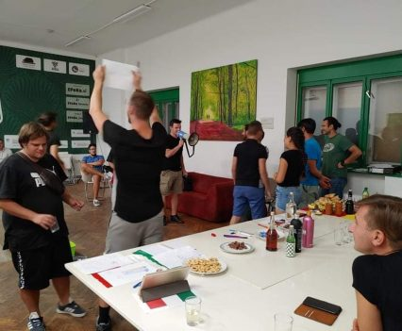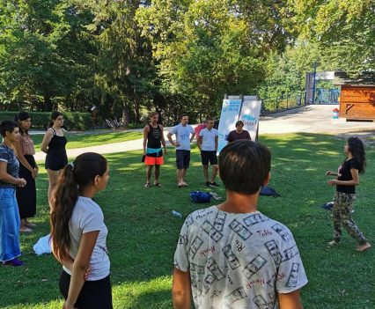
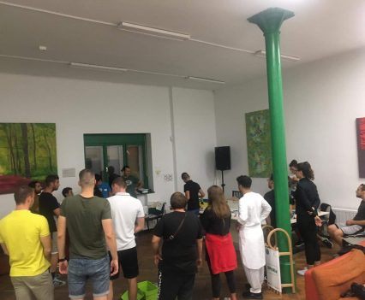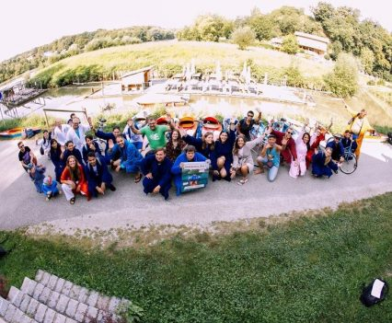
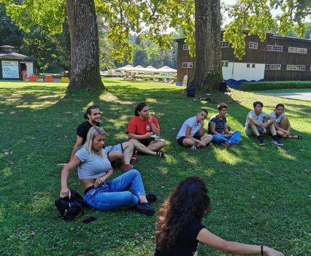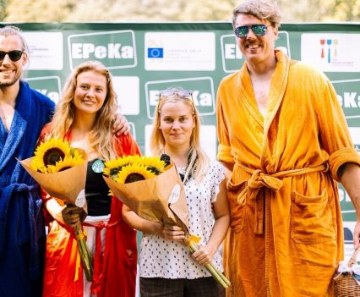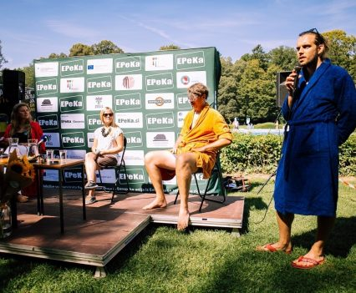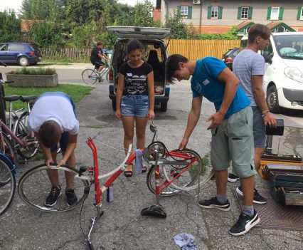

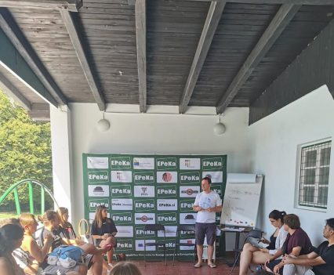

Trajnostno. Lokalno. Globalno15. maj 2020 Maribor.

Združenje EPEKA, so. p. je v eden izmed dvajsetih partnerjev pri projektu Trajnostno. Lokalno. Globalno., ki ga financira Ministrstvo za zunanje zadeve Republike Slovenije. Nosilec projekta je SLOGA, platforma nevladnih organizacij za razvoj, globalno učenje in humanitarno pomoč.
Cilj projekta je prek osveščanja javnosti, spodbujanja globalnega učenja in usklajenega zagovorništva krepiti podporo mednarodnemu razvojnemu sodelovanju, mednarodni humanitarni pomoči ter globalnem učenju in povečati prepoznavnost globalnih ciljev, ki so jih države sveta, med njimi tudi Slovenija, sprejele septembra 2015.
Konzorcij, v katerega je združenih 20 slovenskih nevladnih organizacij, bo ozaveščevalne, izobraževalne in zagovorniške aktivnosti izvedel z inovativnimi pristopi in na kreativen način vse z namenom naslavljanja tudi novih krogov ljudi, ki jih tovrstne vsebine ne dosežejo.
Dodatne informacije o projektu:
Naslov projekta: Trajnostno. Lokalno. Globalno.
Nosilec projekta: SLOGA, platforma nevladnih organizacij za razvoj, globalno učenje in humanitarno pomoč
Partnerji projekta: V konzorciju smo združeni Društvo Humanitas, Zavod Global, Inštitut za afriške študije, Zavod Voluntariat, Kulturno izobraževalno društvo PiNA, Mirovni inštitut, Humanitarno društvo ADRA Slovenija, Umanotera, Društvo Focus, Amnesty International Slovenije, Društvo za združene narode za Slovenijo, Človekoljubno društvo Up Jesenice, Zveza prijateljev mladine Slovenije, Pravno informacijski center – PIC, Zavod Povod, Slovenska karitas, Slovenska filantropija, Ekvilib inštitut, Zavod Tri in platforma SLOGA.
Trajanje projekta: januar 2018 – oktober 2020
Financer projekta: Ministrstvo za zunanje zadeve Republike Slovenije
Ključnik projekta: #TrajnostnoLokalnoGlobalno

Umirjanje epidemije in nadaljnje spoštovanje ukrepov za omejitev širjenja 15. Maj 2020
Ob sproščanju ukrepov zaradi epidemije smo opozarjali na previdnost in apelirali na upoštevanje navodil zdravstvenih oblasti. Obiskovalcem spletne strani smo posredovali navodila NIJZ:

Ob umirjanju epidemije se je pričelo postopno sproščanje ukrepov za omejitev njenega širjenja. Ne glede na to NIJZ opozarja, da je še vedno ključno spoštovanje ukrepov fizičnega distanciranja, higiene rok in kašlja ter izolacija bolnih.

Po NIJZ povzemamo temeljne napotke:

Redno in temeljito umivanje rok z milom in vodo ali razkuževanje rok Umivanje rok z vodo in milom je osnovni higienski ukrep, s katerim na relativno enostaven način fizično odstranimo nečistoče in mikroorganizme z naših rok. Pred umivanjem roke pod tekočo vodo najprej zmočimo in šele nato namilimo. S površine rok tako odplaknemo precejšne število mikroorganizmov in miljenje, ki sledi, je bolj učinkovito. Pomembno je, da so umiti vsi predeli rok (dlani, prsti, prostori med prsti, hrbtišče rok, konice prstov, palca, pod nohti, zapestja). Pipo zapremo s komolcem ali papirnato brisačo in ne z golo umito roko, še posebej če nismo doma. Če nimamo možnosti za umivanje rok pod tekočo vodo z milom, lahko umivanje rok nadomestimo tudi z razkuževanjem.Ne dotikamo se obraza, zlasti ne ust, nosu in oči, če roke prej niso umite ali razkužene.

Upoštevanje pravilne higiene kašlja Preden zakašljamo/kihnemo, si pokrijemo usta in nos s papirnatim robčkom ali zakašljamo/kihnemo v zgornji del rokava. Papirnat robček po vsaki uporabi odvržemo v posebno plastično vrečko za smeti in si nato umijemo roke z milom ter vodo ali si roke razkužimo,

Spoštovanje pravil fizičnega distanciranja Ko se družimo z osebami izven skupnega gospodinjstva in pazimo, da vzdržujemo medsebojno razdaljo najmanj 1,5 m oz. 2 m.

V primeru bolezenskih znakov ostanemo doma Pomembno je, da v primeru bolezenskih znakov in simptomov (kot so na primer nahod, slabo počutje, bolečine v mišicah, povišana telesna temperatura, kašelj), ostanemo doma in se po telefonu posvetujemo s svojim izbranim zdravnikom ter upoštevamo njegova navodila.

Spoštovanje priporočil / navodil NIJZ ob sproščanju ukrepov S spoštovanjem priporočil oz. navodil NIJZ ob sproščanju ukrepov pripomoremo k zamejitvi širjenja virusa SARS-CoV-2.

Vir

Aktivnosti s področja vrtnarjenja 14. maj 2020 Maribor
Z namenom opolnomočenja ciljnih skupin s katerimi se srečujemo v okviru izvajanih projektov Združenja EPEKA, so.p., smo v letu 2020 pričeli z aktivnostmi s področja vrtnarjenja. Da bi udeležencem naših projektov omogočili spoznavanje s pridelavo sadja in zelenjave, gojenjem zelišč, jih okrepili z znanji s področja samooskrbe ter jim ponudili možnost kvalitetnega preživljanja prostega časa v naravi, smo na območju Maribora najeli manjši vrt, znotraj katerega smo izvajali dodatne aktivnosti, ki so bile namenjene mladim, mladim z manj priložnostmi, dolgotrajno brezposelnim osebam in pripadnikom romske skupnosti.
Cilj aktivnosti:
- izobraziti udeležence o področju vrtnarjenja,
- nuditi udeležencem možnost za pridelavo sadja/zelenjave/zelišč,
- povišati ozaveščenost udeležencev s področja samooskrbe,
- povišati ozaveščenost udeležencev s področja varovanja okolja,
- usposobiti udeležence za pravilno oskrbo vrta in zemlje (prekopavanje, gnojenje, ekološka obdelava vrtnih površin, kompostiranje, ipd.),
- usposobiti udeležence za pripravo predelanih živil (sokovi, marmelade, vložnine, čaji, ipd.),
- ponuditi udeležencem možnost, da spoznajo različne tipe vrtnarjenja (termakulturni vrt, biodinamično vrtnarjenje, urbano vrtnarjenje, ipd.)
Trajnostna strateška transformacija poslovanja podjetja 8. maj 2020

Predsednik Združenja EPEKA, so. p. Štefan Simončič se je udeležil on-line brezplačne predstavitvene delavnice nacionalnega programa in javnega razpisa pod okriljem SPIRIT Slovenija. Tema delavnice je bila trajnostna poslovna strateška transformacija slovenskih podjetij.

Spletno srečanje sta vodili:

• Alenka Hren, ki na javni agenciji SPIRIT Slovenija vodi nacionalni program Trajnostne strateške poslovne transformacije podjetij in

• dr. Adriana Rejc Buhovac, članica ekspertne skupine SPIRIT Slovenija

Predstavili sta:

1. Ključne razloge, ki lahko botrujejo odločitvi podjetja, da stopi na pot trajnostne poslovne strateške transformacije.

2. Proces in potek trajnostne poslovne strateške transformacije poslovanja in dela v podjetju.

3. Pomen Trajnostnih poslovnih strategij in poslovnih modelov kot strateške podlage za doseganje trajnostne poslovne uspešnosti.

4. Postopek prijave na javni razpis za potencialne prijavitelje in odgovore na morebitna vprašanja v zvezi s prijavo in potekom dela.

Webinar: Prilagajanje spremenjenim navadam potrošnikov 6. maj 2020

Nina Gaube in Miha Kager, vodja in strokovni sodelavec na projektu Fair Employment – z mladinskim delom proti brezposelnosti mladih sta se udeležila webinarja Prilagajanje spremenjenim navadam potrošnikov.
Gostujoči na webinarju je bil Dejan Turk, priznani, inovativni in vedno radovedni manager, ki danes vodi A1 v Sloveniji in Vip mobile v Srbiji. Z glavnim izvršnim direktorjem in direktorjem trženja enote skupine A1 Telekom Austria Group Srbija & Slovenija, se je pogovarjalo o njegovih opažanjih spremenjenih navad uporabnikov, digitalnem nastopu in o tem, kako so dobra podjetja pripravljena na čas nove realnosti ter kakšne priložnosti nam odstira današnja situacija.
5. maj – mednarodni dan higiene rok 5. maj
Delili smo gradiva NIJZ o pravilni higieni rok, ki je bila v času epidemije COVID-19 še posebej pomembna

5. maj je svetovni dan higiene rok, kar ima poseben pomen prav med pandemijo COVID-19, sredi katere smo se znašli.
NIJZ je pripravil napotke in vizualne gradiva, ki predstavljajo primerno higieno rok. “S svojimi rokami lahko prenašamo povzročitelje različnih bolezni. Ti na kožo rok zaidejo ob stiku z različnimi predeli našega telesa in pri stiku z okuženimi osebami, predmeti ali površinami. Ko se z onesnaženimi rokami dotikamo svojega telesa, predvsem ust, nosu ali oči, povzročitelje bolezni vnesemo v telo. Tako se lahko okužimo, zato je pomembno, da se z neumitimi ali nerazkuženimi rokami ne dotikamo obraza, zlasti ne ust, nosu in oči. Z onesnaženimi rokami lahko prenašamo povzročitelje bolezni tudi na druge osebe ter predmete in površine, ki se jih dotikamo. Ko se onesnaženega predmeta ali površine dotakne druga oseba, lahko pride do prenosa okužbe. “
Strip o pravilnem umivanju rok
Navodila za higieno rok
Pravilna raba razkužil
Več informacij in dodatna gradiva najdete na spletnih straneh NIJZ – povezava.

FAIR EMPLOYMENT – uvodno informativno srečanje 29. April 2020
V okviru projekta FAIR EMPLOYMENT – z mladinskim delom do zaposlitve smo preko spletne videokonferenčne platforme ZOOM organizirali uvodno informativno srečanje, ki je potekalo 11. maja ob 11.00 uri.
Mlade željne novih znanj smo seznanili z vsemi informacijami glede projekta FAIR EMPLOYMENT – z mladinskim delom proti brezposelnosti mladi.
Program je namenjen mladim, starim od 15 – do 29 let in so za čas vključitve v program Fair Employment brez delovnega razmerja.
Prijava na dogodek:
https://forms.gle/wzWZqCT7soBn8zSMA

Kmetijstvo v krizi – kako naprej? 29. april 2020
Predsednik Združenja EPEKA, so. p. Štefan Simončič se je udeležil spletne razprave z naslovom “Kmetijstvo v krizi – kako naprej?”, ki je bilo organizirano s strani Slovenske tiskovne agencije (STA). Tema dogodka sovpada z triletnim projektom Kmetija – prostor raznolikosti, ki ga izvajamo v partnerstvu s kmetijo Kovačnik, kmetijo Drankovec, zadrugo EPEKA in ekološko kmetijo Uranjek – Pri baronu.

Opis dogodka
Pandemija novega koronavirusa vpliva na vsa področja življenja in na večino gospodarskih panog, na preizkušnji pa je tudi kmetijstvo. Prekinitve nekaterih kanalov prodaje, težje zmožnosti plačevanja prispevkov in kreditov, nihanja cen in pomanjkanje sezonskih delavcev – to so le nekateri izzivi, s katerimi se sooča slovensko kmetijstvo.
Kakšna je in bo pomoč v času korona krize, kakšne spremembe programa podeželja se obetajo in kako povečati samooskrbo, bodo tematike pogovora, v katerem bodo sodelovali:
– dr. Aleksandra Pivec, ministrica za kmetijstvo, gozdarstvo in prehrano,
– Branko Ravnik, direktor Kmetijsko gozdarske zbornica Slovenije in
– Mitja Vodnjov, direktor Kmetijsko gozdarske zadruge Škofja Loka.

Delo z mladimi z manj priložnostmi v času pandemije 28. april 2020 Maribor

V Združenju EPEKA, so.p. smo se ažurno odz(i)vali na spremenjeno situacijo, ki je nastala kot posledica novega koronavirusa (SARS-CoV-2). Glede na razmere smo programe prilagajali dani situaciji, povezani
z omejitvami in ukrepi.
Pri delu z mladimi z manj priložnostmi smo že pred pandemijo prepoznavali pomembno vlogo nevladnega sektorja, katerega naloga je, da se odzove takoj in ublaži socialno in ekonomsko stisko tistih, ki že sicer trpijo zaradi socialne izključenosti ter zanje oblikuje aktivnosti ob podpori katerih bi lahko kljub socialnemu distanciranju pridobivali dodatna znanja in razširjali svoje kompetence.
Vsekakor je potrebno poudariti, da je imela in ima nenadna zamrznitev javnega življenja na mlade z manj priložnostmi negativen vpliv, kar je jasno vidno predvsem na področju vključevanja teh mladih v sisteme formalnega izobraževanja, ki trenutno potekajo na daljavo, a mladim ne zagotavljajo enakih možnosti za aktivno participacijo. Pri našem delovanju smo osredotočeni na delo z mladimi pripadniki romske skupnosti, ki so pri sodelovanju znotraj učnih procesov na daljavo pogosto spregledani in nimajo osnovnih pogojev, ki bi jim omogočali aktivno sodelovati znotraj učnih procesov ter ostajajo potisnjeni na rob družbe.
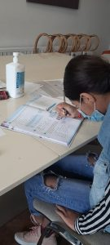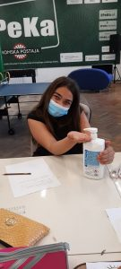
Na podlagi našega dolgoletnega dela z romsko skupnostjo in terenskega dela, ki je potekalo tudi v času pandemije, prepoznavamo težave mladih Romov in Rominj, ki bi jih bilo potrebno nasloviti, saj so ključne za njihovo enakovredno vključitev v sodelovanje znotraj učnih procesov na daljavo. Te so:
- pomanjkanje tehnične opreme (veliko romskih družin ne poseduje računalnika, ki je pri sodelovanju znotraj učnih procesov na daljavo ključni pripomoček za uspešno sledenje delovnim nalogam, tiskanje učnih gradiv pa romskim družinam predstavlja velik strošek, ki ga niso mogli predvideti in nanj niso pripravljeni),
- nizka stopnja znanja rabe tehnične opreme (pogosto opažamo, da romske družine nimajo razvitih digitalnih kompetenc, ključnih za sodelovanje znotraj učnih procesov na daljavo),
- nizka stopnja pridobljene formalne izobrazbe romskih staršev (med tem ko veliko staršev svoje otroke podpira pri opravljanju delovnih nalog, jim nudi dodatne razlage, ipd. je to za starše romskih otrok in mladostnikov oteženo, saj večji del Romov, ki bivajo na območju Maribora nima zaključene osnovnošolske izobrazbe, prav tako je precej Romov nepismenih, zato otrokom ne morejo nuditi dodatne podpore pri opravljanju učnih nalog),
- nizka stopnja motiviranosti za sodelovanje znotraj učnih procesov na daljavo (zaradi nezmožnosti enakovredne participacije in nerazumevanja učne snovi mladi pogosto izgubijo motivacijo za sledenje delu na daljavo, kar rezultira kot velik primanjkljaj v znanju, kar bo močno vplivalo na njihov nivo znanja v času, ko se bodo ponovno vrnili v šole, hkrati pa lahko negativno vpliva na njihovo zmožnosti napredovanja v višji razred),
- nizka stopnja ozaveščenosti staršev o nujnosti aktivne participacije romskih otrok in mladostnikov znotraj učnih procesov na daljavo (mnogim staršem se to, da otroci sledijo učnim procesom ne zdi pomembno in ne stremijo k temu, da bi otroke usmerjali v opravljanje dela od doma, pravijo, da se otrokom in mladostnikom ne ljubi delati in da ne vedo, kako jih usmeriti v delo).
Na podlagi prepoznanih potreb smo ustvarili delovno skupino ter skupaj oblikovali aktivnosti in strategije, ob podpori katerih bi lahko podporli mlade Rome in Rominje ter jim zagotovili boljšo vključenost v opravljanje učnih procesov na daljavo ter s tem preprečevali njihovo socialno izključenosti id oddaljenost od vpetosti v učne procese.
Aktivnosti, ki smo jih in jih še izvajamo:
- nudenje tehnične opreme (romskim družinam posojamo računalnike in drugo tehnično opremo, ki jim olajša sodelovanje znotraj učnih procesov na daljavo),
- opremljanje romske skupnosti z digitalnimi kompetencami (ob podpori telefonskih pogovorov in pripravljenih tiskanih gradiv z navodili, mladim pripadnikom romske skupnosti nudimo podporo pri spoznavanju z osnovnimi funkcijami računalnika in programov, ki jih potrebujejo za uspešno sodelovanje znotraj učnih procesov na daljavo, za naprednejše uporabnike pripravljamo izobraževanja s področja pridobivanja digitalnih kompetenc ob podpori aplikacije Zoom, kadar imajo osebe preveč težav spoznavanju z delom z računalnikom in tega na daljavo ne gre rešiti, organiziramo osebno srečanje, kjer upoštevamo vse preventivne zdravstvene ukrepe),
- nudenje učne pomoči (gre za ključno aktivnost, saj želimo mladim Romom in Rominjam omogočiti enakovredno sodelovanje znotraj učnih procesov na daljavo; le-to v večji meri poteka na daljavo, kadar pa to ni mogoče, organiziramo individualno učno pomoč znotraj naših prostorov in tekom aktivnosti upoštevamo preventivne zdravstvene ukrepe),
- tiskanje in dostavljanje učnih gradiv (za otroke in mladostnike, ki za opravljanje šolskih nalog ne potrebujejo računalnikov, tiskamo učna gradiva in jih dostavljamo v njihove poštne nabiralnike),
- komunikacija s šolami (zaradi slabših znanj s področja IKT med romskimi starši, le-ti pogosto niso zmožni komunicirati ob podpori elektronske pošte, prav tako ne znajo samo dostopati do pripravljenih učnih gradiv, zato tudi sami komuniciramo s šolo in učitelji ter poročamo o napredku vključenih mladih),
- svetovanje staršem (romski starši svojih otrok pogosto ne znajo motivirati za opravljanje učnih nalog ali tudi sami ne prepoznavajo pomembnosti tega, zato jim nudimo podporo v okviru telefonskega svetovanja, kjer jih opremimo z znanji in metodami ob podpori katerih bi svoje otroke enostavneje motivirali za opravljanje učnih nalog na daljavo),
- informiranje in svetovanje (romskim otrokom in mladostnikom nudimo telefonsko ter spletno informiranje in svetovanje s področij opravljanja učnih nalog, duševnega zdravja, preventivnih zdravstvenih ukrepov, ipd.).

V nedavni zdravstveni situaciji je bilo ponovno vidno, da je razvoj digitalne kompetence znotraj ranljivih skupin ključnega pomena za zagotavljanje enakih možnosti celotni družbi, ne le privilegiranim skupinam, zato se bomo tudi v prihodnosti osredotočali na to, da bi mlade z manj priložnostmi podprli z znanji in vsebinami, ki bi jih podprla z višjo digitalno pismenostjo in razširjenimi kompetencami s področja IKT. Pri oblikovanju aktivnosti bomo še naprej stremeli h konceptu digitalne socialne vključenosti ter se ob podpori zagovorništva trudili tudi ranljivim skupinam zagotoviti pet ključnih elementov koncepta, ki so cenovno dostopna in zanesljiva širokopasovna internetna storitev, dostop do naprav z internetom, ki zadovoljijo potrebe uporabnika, dostop do usposabljanja za digitalno opismenjevanje, kakovostna tehnična podpora ter aplikacije in spletne vsebine, namenjene omogočanju in spodbujanju samozadostnosti, participacije in sodelovanja. [1]
[1] Vir: https://pjp-eu.coe.int/documents/42128013/47261689/Study-SID-07-04-draft.pdf/2af54871-4567-617e-3128-c2ec1fde795f

Spletno usposabljanje o Evropski solidarnostni enoti 28. april 2020

Podpredsednik Združenja EPEKA, so. p. Matej Tisaj se je udeležil tretje faze spletnega usposabljanja o Evropski solidarnostni enoti z imenom »Ready, Set, Make a Change! Tretja faza pokriva ukrep pripravništev in zaposlitev in temo, kako podpirati mlade v projektih Evropske solidarnostne enote.
Dogodek se je odvil 28. aprila ob 10.00 uri. Na dogodku je bilo mogoče v živo postavljati vprašanja o pripravništvih in zaposlitvah v okviru Evropske solidarnostne enote. Dogodek je bil odprt za vse zainteresirane organizacije, zato vas vabimo, da se nam pridružite.
Več informacij lahko dobite na povezavi.

Socialna vključenost, digitalizacija in mladi 27. april 2020
Predsednik Združenja EPEKA, so. p. je sodeloval pri webinarju na temo kako digitalizacija vpliva na socialno vključenost mladih ter kako lahko v dobrobit mladih izkoristimo digitalizacijo. Webinar je bil organiziran s strani EU – Council of Europe.
Z raziskavo, ki je bila predstavljena na tem webinarju, so avtorju želeli pojasniti kako digitalizacija, digitalno državljanstvo in digitalna vključenost močno vpliva na vsakodnevno življenje mladih ter njihovega vključevanja v družbe.
Raziskava je delo avtorjev Veronice ȘTEFAN iz Digital Citizens – Think Tank in Adine Marine Serban, iz Center for Sustainable Community Development (CSCD).

Solidarnost Evrope 21. april 2020

Matej Tisaj, podpredsednik Združenja EPEKA, so. p. in koordinator Erasmus+ ESC je v torek, 21. aprila sodeloval pri posvetu kako ohranjati solidarnost v teh kriznih časih. Posvet je bil organiziran s strani European solidarity corps resource center – SALTO-YOUTH.
Posvet sta vodili Susie Nicodemi in Snezana Baclija Knoch. Delili sta ugotovitve raziskah na področju solidarnost. Dogodek se je odvil 21. aprila ob 15.00 uri na Faceboook-u. Na začetku so predstavili rezultate raziskave, sledila je 45 minutna razprava na to temo.

Virtualni posvet z mladimi o trajnostnem razvoju – AGENDA 2030 16. april 2020

Predstavniki Združenja EPEKA, so. p. so se udeležili virtualnega interaktivnega posveta z mladimi o ciljih trajnostnega razvoja, ki je potekal v četrtek, 16. aprila, med 17. in 18.30 preko spletne aplikacije Zoom.
Na posvetu so mladi imeli možnost raziskovanja in razpravljanja o ključnih izzivih, priložnostih in primerih dobrih praks trajnostnega razvoja v Sloveniji. Priporočila, ki so izšla iz posveta, bodo vključena v nacionalni prostovoljni pregled doseganja ciljev trajnostnega razvoja, prav tako pa so bila posredovana pristojnim resornim ministrstvom.

Starejši in COVID-19 15. april 2020

Pozornost in nasvete smo v času epidemije posvetili tudi najbolj ranljivi skupini - starejšim. Posredovali smo jim navodila NIJZ.
V primeru dodatnih navodil, osebne individualne pomoči ali zgolj spodbude smo bili na voljo starostnikom in njihovim družinskim članom.
V obdobju epidemije COVID-19 predstavljajo starejši ranljivo skupino, ki je izpostavljena okužbi in hkrati zaradi neznanih razlogov pogosto tudi težjemu poteku bolezni,
Zaradi tega je ključno, da starejši in druge ranljive skupine sledijo nasvetom strokovnjakov na področju zaščitnih ukrepov. Prav tako pa moramo tudi vsi drugi skrbeti za kar se da največjo varnost starejših pripadnikov skupnosti.
Epidemija COVID-19 je prinesla velike spremembe v naša vsakdanja življenja in hkrati negotovost, s katero se že dolgo nismo soočali. Nekateri starejši člani skupnosti so se s sorodnimi okoliščinami v preteklosti že srečali in jih tudi premagali, s čimer so pridobili pomembne izkušnje in znanja, ki so zgled in vzor mlajšim. V času epidemije je ključno, da omejimo druženje s starejšimi in vzdržujemo varno razdaljo ter najdemo nove načine vzdrževanja stikov. Prav tako je ključno, da sledimo vsem higienskim napotkom, da zmanjšamo širjenje okužbe virusa. NIJZ je pripravil več priporočil in praktičnih napotkov za preventivno ravnanje:
- Priporočila za starejše v času epidemije nove virusne bolezni COVID-19
- Epidemija nove virusne bolezni COVID-19 in starejši
- Priporočila za starejše v času epidemije nove virusne bolezni COVID-19
- Koronavirus pri hišnih ljubljenčkih
- Napotki za zaščito najbolj ranljivih – starejših
Vir
Za več informacij nas kontaktirajte preko elektronske pošte ali na facebooku.

COVID-19 in mobilni telefoni 11. april 2020

V letu 2020 smo se glede na razmere trudili obiskovalce spletne strani čim bolj podrobno seznaniti z nevarnostmi, ki jih prinaša COVID-19 in z ukrepi, kako se lahko samozaščitimo, s tem pa poskrbimo tudi za druge. Delili smo napotke in navodila NIJZ, v tem primeru kako v času razsajanja virusa uporabljati mobilne telefone.

Mobilni telefoni, posebno tipke in ekrani, ki se jih pogosto dotikamo, so lahko zelo onesnaženi.
Pot prenosa okužbe lahko predstavlja tudi mobilni telefon, ki ga onesnažimo, če ga prijemamo z onesnaženimi rokami. To je zlasti pomembno v zaprtih javnih prostorih, pa tudi na odprtih javnih mestih, kjer se ljudje dotikajo različnih površin, kot so ograje, držala, klopce, ipd. Pomembno je, da se izogibamo uporabe telefona v trgovinah, čakalnicah in drugih zaprtih javnih prostorih. Prav tako telefona ne odlagajte na površine, ki se jih lahko dotikajo drugi. Paziti je potrebno tudi, da se ob nošnji zaščitne maske med pogovorom le-te z mobilnim telefonom ne dotikamo.
Prav tako moramo telefon in slušalke razkuževati, pri čemer je potrebno paziti, da s tekočim sredstvom naprave ne uničimo. Za večino mobilnih telefonov velja, da se jih očisti z mehko krpico, navlaženo z vodno raztopino mila in po potrebi razkuži z mehko krpico, navlaženo z raztopino 70 % alkohola (etanol) ali razkužilnim robčkom. Odstranite ovitek in s čistimi rokami skrbno obrišite vse površine telefona in pustite, da se posuši. Pazite na odprtine telefona. Podobno očistite tudi ovitek telefona in slušalke. Mobilni telefoni z bolj občutljivimi ekrani imajo lahko bolj zahtevne načine čiščenje in razkuževanja, zato se za specifične informacije obrnite tudi na spletne strani proizvajalca vašega telefona.
Vir
Za več informacij nas kontaktirajte preko elektronske pošte ali na facebooku.

COVID-19 in spanje11. april 2020
V letu 2020 smo se glede na razmere trudili obiskovalce spletne strani čim bolj podrobno seznaniti z nevarnostmi, ki jih prinaša COVID-19 in z ukrepi, kako se lahko samozaščitimo, s tem pa poskrbimo tudi za druge.
Delili smo napotke in navodila NIJZ, v tem primeru kako poskrbeti za kakovostno spanje v obdobju epidemije.

Spanje je ključnega pomena za naše fizično in duševno zdravje in hkrati pomemben dejavnik za odpornost na virusne in bakterijske okužbe.

Epidemija COVID-19 je v naše vsakodnevno življenje vnesla veliko sprememb, ki močno zaznamujejo življenjske ritme in posledično vplivajo tudi na spanje. Zaradi pomembnosti spanja in spočitosti za večanje imunske odpornosti in zmanjševanje verjetnosti, da zbolimo, je NIJZ pripravil napotke za čim bolj kakovostno spanje v obdobju epidemije.

Vir

Za več informacij nas kontaktirajte preko elektronske pošte ali na facebooku.

COVID-19 in uporaba prodajnih avtomatov 10. april 2020
V letu 2020 smo se glede na razmere trudili obiskovalce spletne strani čim bolj podrobno seznaniti z nevarnostmi, ki jih prinaša COVID-19 in z ukrepi, kako se lahko samozaščitimo, s tem pa poskrbimo tudi za druge.
Delili smo napotke in navodila NIJZ, v tem primeru kako varno uporabljati prodajne avtomate.

Ker mnogi med nami uporabljamo prodajne avtomate za hrano in pijačo, je smiselno navesti nekaj napotkov za njihovo varno uporabo med epidemijo COVID-19.
Zavedati se moramo, da so prodajni avtomati, posebno tipke, lopute in ročaji vratc, pogosto močno onesnaženi, saj se jih dotika veliko število ljudi. Dolžnost lastnikov avtomatov je, da jih redno razkužujejo, kljub temu pa morajo biti odgovorni tudi uporabniki. V kolikor je ob avtomatu na voljo razkužilo mora uporabnik pred vnosom številke za izbrani izdelek razkužiti roke, vnesti kodo izdelka in roke ponovno razkužiti, preden vzame izdelek iz avtomata. Uporabnik lahko prav tako uporabi rokavice za enkratno uporabo. V kolikor ni na voljo niti razkužila niti rokavic, lahko v skrajnem primeru uporabimo čist robec ali papirnato brisačo, ji jo po uporabi zavržemo.
Z rokami, s katerimi smo se dotikali potencialno onesnaženih površin se ne dotikamo obraza, posebno ne ust, nosu in oči, in si jih ob prvi priložnosti umijemo. Po prihodu domov živila iz trgovin in avtomatov primerno obdelamo. NIJZ je pripravil napotke za ravnanje z živili.
Vir
Za več informacij nas kontaktirajte preko elektronske pošte ali na facebooku.

Telovadba od doma v času COVID-19 10.april 2020 ob 11.00 Facebook

Med epidemijo COVIDA-19 naše dejavnosti niso zastale. Nasprotno! Še intenzivneje smo se posluževali družabnih omrežij preko katerih smo našim uporabnikom nudili celosten program dejavnosti: od učne pomoči, psihosocialnega svetovanja, telovadnih ur...
V spodnjem prispevku smo za naše uporabnike pripravili vodene spletne fizične aktivnosti.

Drage uporabnice in uporabniki VNRC Romska postaja, ker je nujno, da smo tudi med epidemijo COVID-19 fizično aktivni, smo v Epeki skupaj s KinesisPolono organizirali vadbo od doma.

Vabimo vas, da se nam v petek, 10. aprila, ob 11.00 uri pridružite naši Facebook strani Epeka Slovenia in Romska postaja.

Donacija osnovnih potrebščin EPEKI Montenegro 9. april 2020 Berane, Montenegro

V sklopu projekta ESORE – Ekonomsko in socialno opolnomočenje romskih žensk in egipčank v Beranah, ki ga financira Ministrstvo za zunanje zadeve Republike Slovenije, smo donirali osnovne potrebščine.
Zaradi koronavirusa, ki povzroča bolezen COVID 19, smo se odločili, da bomo pomagali našim partnerjem pri projektu ESORE – Ekonomsko in socialno opolnomočenje romskih žensk in egipčank v Beranah EPEKA Montenegro. Zaradi bojazni, da se virus razširi po romskih naseljih, smo donirali nekaj osnovnih življenjskih potrebščin.
Mednarodno razvojno sodelovanje
Naše delo je bilo opaženo tudi s strani časnika vijesti.me. Članek si lahko preberete na tej povezavi
Projekt financira Ministrstvo za zunanje zadeve Republike Slovenije.
Slovenian Ministry of Foreign Affairs / Ministrstvo za zunanje zadeve RS, Veleposlaništvo Podgorica.

SPLETNO PREDAVANJE O PARTICIPACIJI MLADIH 9. april 2020 Maribor, Slovenija

Predstavniki Združenja EPEKA so se udeležili spletnega predavanja o udeležbi mladih. Cilj predavanja je bil boljše vpeljati prakse sodelovanja med organizacijami in mladimi.

Obravnavala so se naslednja vprašanja:

Kaj je udeležba mladih in kaj ni?

Kako postaviti projekt za udeležbo mladih?

Kakšni so priljubljeni modeli prakse udeležbe mladih?

Katere so pomembne stvari, ki jih je treba upoštevati pri izvajanju mladinskih projektov?

Česa se je dobro izogniti pri mladinskih projektih?

Dogodek je organiziral Resource Center SALTO. Predavanje sta izvedla dva strokovnjaka – Dan Moxon in Cristina Bacalso.

Odrinjeni na odlagališča: Okoljski rasizem romskih skupnosti v Srednji in Vzhodni Evropi 8. april 2020

Predsednik Združenja EPEKA, so. p., Štefan Simončič, se je udeležil zaključne konference projekta.
Številne romske skupnosti v Srednji in Vzhodni Evropi izkušajo sistemski okoljski rasizem kot enega od aspektov izključevanja iz večinske populacije. Odriva jih na obrobje ter onesnažena področja in soseske, s čimer se jim odreka dostop do osnovnih okoljskih storitev in javnih dobrin. 8. aprila so predstavili poročilo.
Poročilo je rezultat sodelovanja Evropske okoljske Agencije, mreže Evropskih romskih grassroots organizacij (ERGO), Inštituta za okoljske znanosti in tehnologijo na Universitat Autonoma de Barcelona (ICTA-UAB) in Okoljske pravičnosti Atlas.

Program konference:
- 10:00 – 10:05 Uvod in dobrodošlica: Patrizia Heidegger, direktorica Global Policies and Sustainability, EEB
- 10:05 – 10:10 Kratke pozdravne opazke Jamen Gabriela Hrabanova, izvršna direktorica, ERGO Network
- 10:10 – 10:25 Predstavitev ugotovitev poročila o okoljskem rasizmu nad Romi – Patrizia Heidegger, direktorica Global Policies and Sustainability, EEB Katy Wiese, pomočnica pri politikah Economic and Environmental Justice, EEB
- 10:25 – 10:35 Predstavitev študij primera Ciprian Nodis, neodvisni raziskovalec Mustafa Asanovski, neodvisni raziskovalec (TBC)
- 10:35 – 11:00 Q&A moderira Patrizia Heidegger, direktorica Global Policies and Sustainability, EEB
- 11:00 – 11:15 Odmor
- 11:15 – 11:45 Delavnica
- 11:45 – 12:00 Povzetek in zaključek

“Solidarnost v času koronavirusa – mednarodni dan Romov” 8. april 2020 online

Predstavniki EPEKA Črna gora, EPEKA Srbija, EPEKA Nemčija in Združenja EPEKA, so.p. so se 8. aprila 2020 ob 17.00 uri udeležili virtualnega civilnega dialoga, ki ga je vodila evropska komisarka za enakost, Helene Dalli.

WEBINAR: MEGA KORONA ZAKON 7. april 2020 Maribor

Predstavniki EPEKA, so. p. so se udeležili webinarja na temo ukrepov iz zakona, ki vplivajo na delovanje nevladnih organizacij. Webinar je bil organiziran s strani CNVOS.

Na webinarju nam je strokovna služba CNVOS-a poskusila približati ukrepe novega mega korona zakona, katerega je sprejel državni zbor.. Skušali so odgovoriti na vprašanje kako bo zakon vplival na delovanje nevladnih organizacij.

INFORMATIVNI DAN PROGRAMOV ESE IN ERASMUS+7. april, 2020 Maribor

Predstavniki EPEKE, so. p. so se udeležili spletnega informativnega dneva na temo programov Evropske solidarnostne enote in Erasmus+, ki ga je organiziral MOVIT.

Na spletnem seminarju smo se informirali o:

• namenu, ciljih in značilnostih obeh programov,

• strukturi obeh programov,

• možnostih, ki jih za prijavo projektov, ponujata oba programa.

Na spletnem seminarju so predstavili splošne značilnosti programov kot so nameni, cilji, značilnosti, struktura programov in ključne značilnosti posameznih ukrepov.

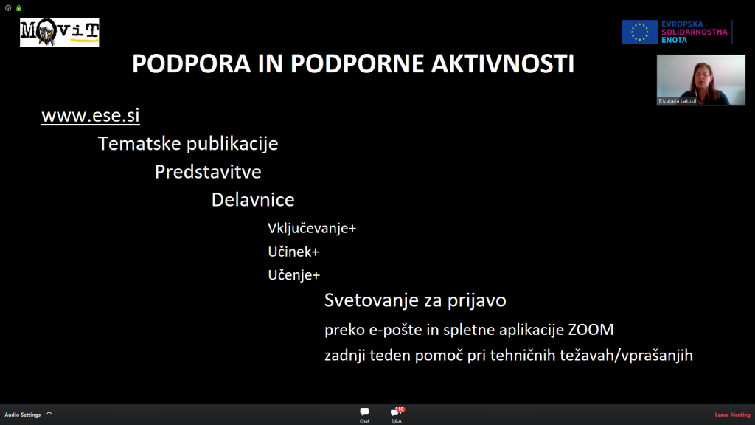

Otroci, mladostniki in COVID-19 5. April 2020
V letu 2020 smo se glede na razmere trudili obiskovalce spletne strani čim bolj celostno seznaniti z načini, kako se učinkovito soočiti z izzivi, ki jih prinaša COVID-19.
V spodnjem prispevku smo delili napotke otrokom in mladostnikom, kako se oziroma soočiti s samoizolacijo. Kam se lahko obrnejo po pomoč.

Negotova situacija, v kateri smo se znašli zaradi epidemije in ukrepov za omejevanje njene širitve, postavlja tako otroke kot tudi njihove starše pred nove izzive ter lahko hkrati zaradi samoizolacije ustvarja napetosti med družinskimi člani.
Na spletni strani Programa preventivnega zdravstvenega varstva otrok in mladostnikov so zbrani številni napotki in usmeritve, ki lahko tako staršem kot otrokom in mladostnikom olajšajo spopadanje z obdobjem samoizolacije.
Prav tako ne mladim na voljo spletna svetovalnica #tosemjaz,kjer lahko napišejo vprašanja ali poiščejo informacije o različnih temah, kot so: spolnost, odnosi, duševno zdravje in še mnogo več.
Za več informacij nas kontaktirajte preko elektronske pošte ali na facebooku.

Nosečnost, porod in skrb za dojenčke v času COVID-19 4. April 2020
V seriji člankov, ki smo jih v lanskem letu namenili epidemiji COVID-19, smo pozornost namenili tudi nosečnicam. Obiskovalke spletne strani smo seznanili z dognanji in napotki, kako virus vpliva na nosečnice, nosečnost, na sam potek poroda in na obdobje po njem.

Ginekološka klinika v Ljubljani je pripravila priporočila, ki lahko pridejo prav vsem nosečnicam in mladim mamicam med vami:
NOSEČNOST
Podatkov o poteku COVID-19 v nosečnosti je trenutno malo.
Blag potek bolezni. Po do sedaj znanih podatkih nosečnice niso bolj ogrožene od splošne populacije, je pa potrebna posebna pozornost pri nosečnicah s pridruženimi boleznimi. Trenutno ni podatkov o smrti nosečnic zaradi COVID-19. Bolezen pri nosečnicah običajno poteka z znaki blage gripe/prehlada, predvsem s kašljem, vročino in kratko sapo.
Ni dokazov, da virus prehaja na plod v nosečnosti. Testirali so amnijsko tekočino, posteljico, popkovnico, vzeli brise žrela novorojencem in materino mleko okuženih nosečnic, vsi testi so bili negativni na virus. Trenutno ni dokazov o prenosu preko rodil.
Vpliv na plod. Ni podatkov o povečanem tveganju za splav. Ker ni znakov prehoda virusa na plod v maternici, je možnost prirojenih napak ploda zaradi virusa malo verjetna.
V primeru akutne okužbe s COVID-19 v nosečnosti naj nosečnice postopajo po uradno objavljenih priporočilih. Svetuje se pregled pri ginekologu 14 dni po končani okužbi.
Zaradi epidemije COVID-19 naj zdrave nosečnice samovoljno ne izpuščajo pregledov, sledijo naj navodilom osebnih ginekologov.
POROD
Obveščanje lokalnih porodnišnic. Priporočamo, da ženske z znaki okužbe in pričetkom poroda predhodno obvestijo lokalno porodnišnico o svojem prihodu.
Način poroda. COVID-19 naj ne vpliva na način poroda. Izjema je respiratorno stanje nosečnice, ki zahteva urgentno dokončanje nosečnosti.
Obporodna analgezija. Okužba COVID-19 ni kontraindikacija za epiduralno analgezijo in spinalno anestezijo, kontraindikacija je povišana telesna temperatura. Kontraindicirana je tudi uporaba maske z dušikovim oksidulom (N2O).
Odloženo pretisnjenje popkovnice. Po trenutnih podatkih je odloženo pretisnjenje popkovnice še vedno priporočljivo. Otroka se obriše in neguje kot običajno.
DOJENJE
Dojenje se svetuje. Do sedaj še ni dokazanega prehoda virusa preko materinega mleka na otroka. Po trenutnih podatkih so koristi dojenja večje od tveganja prenosa, zato se dojenje svetuje. Potreben je posvet z materjo, saj je zaradi bližnjega kontakta prenos ob dojenju vseeno možen.
V primeru dojenja so potrebni zaščitni ukrepi:
- Umivanje rok pred dotikanjem otroka, dojk ali črpalke in stekleničk.
- Nošenje obrazne maske med dojenjem.
- Črpalke za črpanje mleka naj bodo samo za lastno uporabo.
- Dosledno upoštevanje čiščenja črpalke po vsaki uporabi.
- Možno je tudi hranjenje otroka z načrpanim mlekom s strani druge zdrave osebe.
Ljubljana, 17.3.2020 (2. posodobljena verzija)
Vir
Urnik ginekoloških ambulant v času epidemije
Za več informacij nas kontaktirajte preko elektronske pošte ali na facebooku.

DIGITALNO SREČANJE MLADINSKEGA SEKTORJA 2. april 2020 Slovenija
Predstavniki Združenja EPEKA, so. p. so se udeležili digitalnega srečanja mladinskega sektorja, ki so ga organizirali Urad RS za mladino, Zavod Movit, Mladinski svet Slovenije in mreža MaMa.

OPIS
Razmere, v katerih smo se znašli, in ukrepi, ki le-tem sledijo, so korenito spremenili naš vsakdan in vsakdan organizacij v mladinskem sektorju. Na razmere smo se odzvali različno, predvsem pa odgovorno in v skladu z ukrepi in usmeritvami pristojnih institucij, kar je posledično vplivalo tudi na prilagojeno delovanje organizacij in izvajanje programov mladinskega dela. Ob tem se oblikujejo nove prakse dela z mladimi in seveda odpirajo številna vprašanja in dileme, na katere vedno ne znamo odgovoriti sami.
Zavedajoč se slednjega in tega, da skupaj zmoremo več, vas vabimo na »Digitalno srečanje mladinskega sektorja«, ki bo potekalo v četrtek, 2. aprila 2020, ob 14. uri. Srečanje je namenjeno vodstvenim kadrom organizacij v mladinskem sektorju z namenom izmenjave mnenj in izkušenj povezanih z delom organizacij in izvajanjem mladinskega dela v času epidemije.

Brezplačni posveti z zdravniki 1. april 2020
V letu 2020 smo se glede na razmere trudili obiskovalce spletne strani čim bolj celostno seznaniti z načini, kako se učinkovito soočiti z izzivi, ki jih prinaša COVID-19.
V spodnjem prispevku smo delili dostop do povezave, ki omogoča kratke brezplačne posvete z zdravniki v primeru manjših težav po telefonu ali videokonferenci.

Zaradi epidemije imajo dostop do zdravnika le bolniki, ki nujno potrebujejo pomoč. Platforma NYD pa omogoča kratke brezplačne posvete z zdravniki v primeru manjših težav po telefonu ali videokonferenci.
Za dostop do zdravnika je potrebno na spletni strani izbrati področje in konkretnega specializanta, si nato rezervirati termin posveta in opisati zdravstveno stanje oz. težavo, zaradi katere iščete pomoč.
Dostop do storitve
Pogosta vprašanja in odgovori:
- Kako deluje NYD brezplačen posvet?
NYD vam lahko pomaga pri bolečinah in simptomih, ki jih je mogoče opredeliti na daljavo, brez fizičnega pregleda. Preko varne video povezave vam bo pri vaši zdravstveni težavi pomagal naš izkušen zdravnik. Postopek poteka v nekaj enostavnih korakih. Izberete zdravnika in prost termin ter izpolnite vprašalnik, s katerim potrdite termin. Nato sledite navodilom, ki jih prejmete na e-poštni naslov.
- S kakšnimi težavami se lahko obrnem na NYD?
Glede na trenutno situacijo v svetu, zaradi izbruha SARS-Cov-2 se s težavami, ki niso povezane s to boleznijo težje obrnete na zdravnika. V primeru, da ste se znašli v tej situaciji vam ponujamo enostavno možnost varnega in brezplačnega posveta iz udobja vašega doma. Na se lahko obrnete z vsemi težavami, ki niso življenjsko ogrožujoče.
- Ali mi lahko predpišete recept za zdravilo?
Za možnost predpisovanja zdravil se prosim individualno pogovorite z našim zdravnikom.
- Kdo so zdravniki, ki svetujejo?
Vsi naši zdravniki imajo večletne izkušnje, in se dnevno srečujejo z najrazličnejšimi težavami svojih bolnikov. Zdaj pa bodo z veseljem brezplačno pomagali tudi vam in na ta način pomagali pri omejevanju kontakta z drugimi osebami.
- Delovni čas
Nimamo fiksnega delovnega časa, trudili pa se vam bomo pomagati čim večji del dneva.
- Ali lahko storitev uporabim za svojega bližnjega ali za svojega otroka?
V kolikor imate bližnjega, ki ni vešč osnovne uporabe računalnika, lahko vprašalnik izpolnete v njegovem imenu in prisotnosti ter mu zagotovite video klic, pri katerem pa mora biti prisoten. Prosimo vas, da upoštevate splošna priporočila, ki veljajo za omejevanje prenosa okužbe s Covid-19 in svojih bližnjih ne izpostavljate možnosti okužbe. Kadar želite posvet za svojega otroka, vas prosimo, da izberete specialista pediatra.
- Varnost podatkov
Zagotovljena je varnost podatkov v skladu z GDPR
- Kdo lahko vidi moj vprašalnik in videoklic?
Vaš vprašalnik in videoklic lahko vidi samo zdravnik, ki ste si ga izbrali.
- Ali se podatki iz vprašalnikov shranjujejo?
Podatki iz vprašalnikov so namenjeni le učinkoviti in kakovostni storitvi in jih ne shranjujemo ali obdelujemo.
- Tehnična pomoč pri uporabniškem vmesniku
Za pomoč se prosimo obrnite na info@nyd.care
Vir
Za več informacij nas kontaktirajte preko elektronske pošte ali na facebooku.
Odlok o začasni splošni prepovedi gibanja in zbiranja ljudi na javnih mestih v Sloveniji 1. april 2020
Obiskovalce spletne strani smo seznanili z odlokom o začasni splošni prepovedi gibanja in zbiranja ljudi na javnih mestih. Kaj vse odlok prinaša? Kakšne omejitve? Kakšne oziroma katere so izjeme? Kaj je dovoljeno?

Vlada Republike Slovenije je izdala Odlok o začasni splošni prepovedi gibanja in zbiranja ljudi na javnih mestih in površinah v Republiki Sloveniji ter prepovedi gibanja izven občin. Odlok je začel veljati 30. 1. 2020 in prinaša nekatere ključne spremembe, ki jih povzemamo.
Z odlokom se zaradi zajezitve in obvladovanja epidemije SARS-CoV-2 (COVID-19) do nadaljnjega prepoveduje:
- gibanje in zbiranje ljudi na javnih krajih in površinah,
- dostop na javna mesta in površine,
- gibanje izven občine stalnega ali začasnega prebivališča, razen če ta odlok ne določa drugače.

Odlok se ne uporablja za dejavnosti, ki jih izvajajo pristojne službe, za zagotavljanje izvajanja nalog države, samoupravnih lokalnih skupnosti in javnih služb.
Gibanje, dostop in zadrževanje na javnem kraju je ob upoštevanju ohranjanja varne razdalje do drugih oseb za posameznike dovoljeno za (3. člen):
- prihod in odhod na delo ter izvajanje delovnih nalog,
- opravljanje gospodarskih, kmetijskih in gozdarskih dejavnosti,
- odpravljanje neposredne nevarnosti za zdravje, življenje in premoženje,
- varstvo in pomoč osebam, ki so potrebne podpore oziroma zaradi oskrbe ali – nege družinskih članov,
- dostop do lekarn, zdravstvenih in sanitarnih storitev,
- dostop do tujih diplomatskih in konzularnih predstavništev,
- dostop do storitev za nujne primere,
- dostop do izvajanja nalog, povezanih z delovanjem pravosodnih organov,
- dostop do storitev za osebe s posebnimi potrebami. Gibanje, dostop in zadrževanje na javnem kraju je ob upoštevanju ohranjanja varne razdalje do drugih oseb za posameznike dovoljeno za (3. člen):
- dostop do trgovin z živili in kmetijske neposredne prodaje,
- dostop do drogerij in drogerijskih marketov,
- dostop do prodaje medicinskih proizvodov in zdravstvenih pripomočkov ter sanitarnih pripomočkov,
- dostop do mest za prodajo hrane za živali,
- dostop do prodaje in vzdrževanje varnostnih proizvodov in proizvodov za nujne primere,
- dostop do kmetijskih trgovin, vključno s klavnicami, in trgovin za prodajo semen, krmil in gnojil,
- dostop do bencinskih črpalk,
- dostop do bank in pošt,
- dostop do dostavnih, čistilnih in higienskih storitev,
- dostop do komunalnih storitev za opravljanje z odpadki,
- dostop do avtomobilskih servisov in servisov kmetijske in gozdarske mehanizacije in opreme.
Če te storitve niso zagotovljene v občini prebivališča, je dostop dovoljen v drugo občino, vendar le do najbližje dostopne storitve po javni cesti ali javni poti.
Podrobnejšo opredelitev vseh navedenih izjem za območje posamezne samoupravne lokalne skupnosti lahko glede na specifične potrebe v skupnosti opredeli župan s sklepom, ki se javno objavi.
V času razglašene epidemije nalezljive bolezni SARS-CoV-2 (COVID-19) je posameznik s stalnim in začasnim prebivališčem lahko nastanjen samo na enem naslovu prebivanja in ga v času razglašene epidemije ne sme spreminjati oziroma se seliti med obema prebivališčema.
Dostop do javnih parkov in drugih sprehajalnih površin je dovoljen le v občini stalnega ali začasnega prebivališča (4. člen). Za območje posamezne lokalne skupnosti lahko župan s sklepom, ki se javno objavi, določi način in pogoje dostopa ali prepove dostop na določene javne kraje in površine v občini. Za nadzor nad izvajanjem odloka in sklepa župana lahko župan na območju svoje občine uporabi tudi vpoklicane pripadnike Civilne zaščite. Če pri nadzoru pripadnik Civilne zaščite naleti na kršitve, ki jih ne more preprečiti oziroma prekiniti z opozorilom, o tem nemudoma obvesti najbližjo policijsko postajo.
Gibanje, dostop in zadrževanje na javnem kraju se v okviru izjem iz 3. in 4. člena dovoljuje tudi:
- skupinam oseb, če gre za ožje družinske člane ali člane skupnega gospodinjstva in če je mogoče ob tem gibanju zagotoviti varno razdaljo do gibanja podobnih skupin,
- skupinam sodelavcev do največ pet oseb, če uporabljajo skupni osebni transport za prevoz na delo ali z njega ali so vpoklicani za opravljanje nalog v okviru Civilne zaščite.
Pri gibanju in zadrževanju na zaprtem javnem kraju, kjer se izvajajo storitve iz 3. člena, je ob upoštevanju ohranjanja varne razdalje do drugih oseb obvezna uporaba zaščitne maske ali druge oblike zaščite ustnega in nosnega predela (šal, ruta ali podobne oblike zaščite), ki prekrijejo nos in usta, ter zaščitnih rokavic.
Globe za prekrške po tem odloku se izrekajo po Zakonu o nalezljivih boleznih. Izvajanje odloka poleg pristojnih inšpekcijskih služb nadzoruje tudi policija v okviru svojih pristojnosti.
Vir
Ker so te spremembe privedle do več dilem in vprašanj ter tudi nekaterih nejasnosti, objavljamo tudi vprašanja in odgovore, na katere je odgovorila Vlada RS:
S čim bo državljan pristojnim ob morebitni kontroli dokazoval nujnost oziroma namen poti (obisk lekarne v sosednji občini, pot na delovno mesto in nazaj, oskrba starejšega sorodnika)? Ali bo moral posameznik, ki ga je delodajalec napotil na delo v drugo občino, to dokazovati s potrdilom delodajalca?
Odlok zaenkrat potrdila, ki bi dokazoval nujnost poti, ne zahteva. Svetujemo pa, da ima posameznik ob sebi kar koli, kar dokazuje trditev o nujnosti poti v drugo občino. Tako se olajša delo policistom in skrajša postopek.
Pred 14 dnevi je veliko ljudi zapustilo Ljubljano in druga mesta in odšlo na svoje vikende na deželo ali pa domov k staršem. Te družine imajo stalno prebivališče prijavljeno v npr. Ljubljani, trenutno pa živijo na Štajerskem. Za večino teh družin je bivanje na vikendu ali pri starših bolj varno, saj so se iz mesta, kjer je več ljudi, umaknili na samo. Ali so v tem primeru v prekršku?
Če se ljudje nahajajo na vikendih, kjer niso (stalno ali začasno) prijavljeni, potem lahko na vikendu ostanejo, na upravni enoti pa naj uredijo (stalno ali začasno) prijavo prebivališča.
Stalno prebivališče imamo v eni občini, podjetje in stanovanje pa imamo v drugi občini, kjer smo že od 12. 3. 2020 v karanteni in kjer smo želeli ostati do konca karantene. Kaj naj naredimo?
Glede na to, da začasno živite na drugem naslovu, predlagamo, da si uredite začasno prebivališče na naslovu, na katerem dejansko živite.
Fant se je pred dvema tednoma preselil k meni, začasnega prebivališča pa nima urejenega. Ker se lahko gibljemo samo v svoji občini, je najbrž v prekršku, na delo se vozi v drugo občino. Kaj bi lahko naredili?
Posamezniki, ki morajo urediti prijavno-odjavno obveznost, to lahko storijo prek portala e-uprava, neposredno na elektronski naslov upravne enote, na območju katere se prijavljajo, ali s poštno pošiljko.
Ali se partnerja, ki nimata skupnega gospodinjstva, lahko obiskujeta?
Partnerja, ki nista v skupnem gospodinjstvu, se ne smeta obiskovati.
Ali lahko gremo na vrt (na vikend) v drugi občini?
Odlok o začasni splošni prepovedi gibanja dovoljuje izjemo, in sicer je ob upoštevanju ohranjanja varne razdalje do drugih za posameznika dovoljeno opravljanje kmetijskih dejavnosti.
Obdelovanje njive v drugi občini
Odlok o začasni splošni prepovedi gibanja in zbiranja ljudi na javnih mestih in površinah v Republiki Sloveniji ter prepovedi gibanja izven občin dopušča izjemo, da je za posameznike ob upoštevanju ohranjanja varne razdalje do drugih oseb dovoljeno opravljanje kmetijskih dejavnosti.
Ali lahko iz ene občine obiščem starša, ki živita v drugi občini, da jima pomagam pri vsakodnevnih opravilih?
Gibanje, dostop in zadrževanje na javnem kraju je ob upoštevanju ohranjanja varne razdalje do drugih oseb za posameznike dovoljeno za varstvo in pomoč osebam, ki so potrebne podpore oziroma zaradi oskrbe ali nege družinskih članov.
Ali lahko nakup v trgovini opravim tudi v občini kjer sem zaposlen, ali moram iti v trgovino v svojem domačem kraju?
Lahko, pri tem pa uporabite zaščitna sredstva in upoštevajte preventivne ukrepe.
Skrb za žival, kot npr. konji, v drugi občini
Tudi v prihodnje boste lahko skrbeli za svojo žival, tudi če jo imate nastanjeno v drugi občini, saj gre za nujno oskrbo živali, kar Odlok o začasni splošni prepovedi gibanja in zbiranja ljudi na javnih mestih in površinah v Republiki Sloveniji ter prepovedi gibanja izven občin dovoljuje.
Nakupovanje v trgovini izven občine bivanja
Tretji odstavek 3. člena Odloka o začasni splošni prepovedi gibanja in zbiranja ljudi na javnih mestih in površinah v Republiki Sloveniji ter prepovedi gibanja izven občin dopušča tudi izjemo, ki se nanaša na dostop do trgovin, če te storitve niso zagotovljene v občini prebivališča. Če te storitve niso zagotovljene v občini prebivališča oziroma je dostop do teh storitev omejen, je dovoljen dostop v drugo občino, vendar le do najbližje tovrstne trgovine po javni cesti ali poti.
Kaj pomeni dostop do parkovnih površin? Ali se lahko sprehajam, tečem in kolesarim po mestu?
Parkovna, sprehajalna površina ni mesto, tudi gozd ni mesto. Odlok omogoča ljudem, da v svoji občini dostopajo do najbližje parkovne, sprehajalne površine, najbližjega gozda in tam opravijo npr. sprehod, ki so ga načrtovali. Sprehajanje, tek ali kolesarjenje po mestu ni enako sprehajanju, teku ali kolesarjenju po parku ali gozdu – torej ne.
Ali se je dopustno – upoštevajoč vse veljavne trenutne omejitve – preseliti iz stanovanja v stanovanje? Npr. znotraj Ljubljane.
Če gre za selitev iz enega stanovanja v drugega v isti občini, potem je to dovoljeno. V nujnih primerih, v primeru višje sile, je selitev iz enega stanovanja v eni občini v drugo stanovanje v drugi občini izjemoma dovoljena. Seveda je pri selitvah treba upoštevati varno razdaljo do drugih oseb, pri selitvi pa lahko pomagajo le ožji družinski člani ali člani istega gospodinjstva.
Udeležba na pogrebu staršev v drugi občini
Upoštevaje 3. člen Odloka o začasni splošni prepovedi gibanja in zbiranja ljudi na javnih mestih in površinah v Republiki Sloveniji ter prepovedi gibanja izven občin se udeležba na pogrebu šteje kot dostop do storitev za nujne primere in je zato dovoljena, vendar zgolj ožjim družinskim članom ali članom skupnega gospodinjstva.
Posebej pa opozarjamo, da je treba ob tem spoštovati tudi določila 6. člena odloka in v zaprtem javnem kraju nositi zaščitno masko ali drugo obliko zaščite ustnega in nosnega predela (šal, ruta ipd.), ki prekrije nos in usta, ter zaščitne rokavice, ob tem pa ohranjati tudi varno razdaljo do drugih oseb.
Stiki ločenih staršev z otroki
Odlok o začasni splošni prepovedi gibanja in zbiranja ljudi na javnih mestih in površinah v Republiki Sloveniji ter prepovedi gibanja izven občin v 3. členu dopušča izjemo, ki se nanaša na oskrbo in nego družinskih članov. Ta izjema velja tudi za primere, ko sta starša ločena in ima vsak od staršev, upoštevaje sodno odločbo, pravico do stika z otrokom, prebivata pa v različnih občinah.
Izven občine stalnega prebivališča gradim hišo, ki je zaenkrat še nevseljena novogradnja. Zanima me, ali grem lahko glede na novo prepoved z avtom do hiše in tam delam (sama, brez stika z drugimi) oz. ali grem lahko prevzet nekaj preko pošte naročenih predmetov višje vrednosti, ki bi sicer ostali na dvorišču in bi tvegala premoženjsko škodo, če jih zmoči dež ali jih kdo ukrade.
Odlok o začasni splošni prepovedi gibanja in zbiranja ljudi na javnih mestih in površinah v Republiki Sloveniji ter prepovedi gibanja izven občin ne dopušča potovanja v drugo občino, katerega namen bi bila (samo)gradnja stanovanjske hiše. Če pa bi bila takšna pot nujna zaradi preprečitve nastanka večje premoženjske škode, bi bilo to dopustno šteti kot nujno zadevo, ki jo določa odlok, vendar izključno z namenom, da se prepreči škoda (torej v vašem primeru zaščiti ali prenese predmete na varno).
Kje naj dobimo zaščitne rokavice, ki jih že nekaj časa ne prodajajo v lekarnah?
Zaščitne rokavice so potrebne na zaprtem javnem kraju, npr. v trgovini ali lekarni. Na vhodu v trgovino oziroma lekarno so take zaščitne rokavice na razpolago. Lahko pa uporabite tudi kakšne druge, npr. gospodinjske.
Vir
Za več informacij nas kontaktirajte preko elektronske pošte ali na facebooku.

SPLETNO IZOBRAŽEVANJE – UNESCO Maribor 1. april 2020
Med krizo Covid-19 smo naše obiskovalce (po)vabili na splet na serijo spletnih izobraževanj.
Naši člani so bili na voljo za pomoč pri namestitvi aplikacij, ki omogočajo sodelovanje na spletnih izobraževanjih (v tem primeru aplikacija Zoom).

1. aprila 2020 je bilo ob 13. uri na sporedu izobraževanje: Zagotavljanje pravičnosti in skrb za prikrajšane skupine med krizo Covid-19. To je bilo eno iz serije spletnih izobraževanj, ki jih pripravlja UNESCO.
Ker trenutno ne moremo izvajati aktivnosti, znotraj katerih bi se srečali, vas vabimo, da se udeležite spletnih izobraževanj.
Povezava do izobraževanja na ZOOM.
V kolikor imate tehnične težave ali potrebujete podporo pri nalaganju brezplačne aplikacije zoom, nas kontaktirajte na: epeka@epeka.si
Projekt delno financirata Ministrstvo za delo, družino, socialne zadeve in enake možnosti in Evropska unija, in sicer iz Evropskega socialnega sklada. Operacija se financira iz Operativnega programa za izvajanje evropske kohezijske politike v obdobju 2014–2020, 9. prednostne osi “Socialna vključenost in zmanjševanje tveganja revščine”, 9.1 prednostne naložbe “Aktivno vključevanje, vključno s spodbujanjem enakih možnosti in dejavnega sodelovanja ter izboljšanje zaposljivosti”, specifičnega cilja 9.1.2 “Opolnomočenje ciljnih skupin za približevanje trgu dela”.
Epidemija COVID-19 in duševno zdravje 1. april 2020
V letu 2020 smo se glede na razmere trudili obiskovalce spletne strani čim bolj celostno seznaniti z informacijami in načini, kako se učinkovito soočiti z izzivi, ki jih prinaša COVID-19. Eden večjih izzivov je bilo soočanje s posledicami, ki jih je epidemija pustila na duševnem zdravju posameznikov, družin in celotnih skupin. Otroci so zaradi prekinitve izobraževalnih programov ostali brez vrstnikov. Starši so bili prisiljeni ostati doma - mnogi med njimi z nezadostnim nadomestilom. Starostniki so pogosto samevali v domovih, saj so se bali izpostavljati in opravljati celo najosnovnejše opravke, kot je odhod v trgovino. V senci epidemije COVID 19 se je odvijala epidemija duševnih težav. V Združenju EPEKA so.p. smo bili na to pozorni.
Trudili smo se, da bi preko družabnih omrežij našim uporabnikom nudili celosten program dejavnosti: od učne pomoči in psihosocialnega svetovanja do dostave življenjskih potebščin in ur telovadbe.
S tem smo jim pomagali ohranjati dnevno rutino aktivnosti in jim obenem vsaj malo olajšali stresno situacijo, saj so videli, da niso sami. Da smo tam MI za NJIH.
V primeru dodatnih navodil, osebne individualne pomoči ali zgolj spodbude smo bili na voljo posameznikom in njihovim družinskim članom.
Obenem smo sproti delili navodila, opozorila in nasvete zdravstvenih oblasti.

Situacija, v kateri smo se znašli predstavlja za mnoge poseben izziv, saj nas postavlja v pozicijo nemoči in soočanja z negotovo prihodnostjo. Nekateri posamezniki se v trenutnih razmerah soočajo s stisko, ki je posledica te negotovosti, kar je povsem razumljivo.
Če nas trenutne razmere obremenjujejo in potrebujemo podporo, pomoč in svetovanje, je dobro, da vemo, na koga se lahko obrnemo. V ta namen so na voljo strokovnjaki zdravstvenovzgojnih centrov in centrov za krepitev zdravja ter drugih zdravstvenih služb v okviru zdravstvenih domov. Ti nudijo brezplačne razbremenilne pogovore ob soočanju s stresom, strahovi ali skrbmi, povezanimi s koronavirusom. Namen telefonskega svetovanja je nudenje osnovne psihološke podpore prebivalcem v lokalni skupnosti v času epidemije. Telefonska podpora se bo odvijala v obliki razbremenilnih pogovorov, ni pa namenjena poglobljeni (psihoterapevtski ali psihiatrični) obravnavi. Svetovalci na telefonu so psihologi ali drugi ustrezno usposobljeni zdravstveni (so)delavci, z delovnimi izkušnjami na področju duševnega zdravja.
V Mariboru so na voljo vsak delovnik, dopoldne od 7. do 13. ure, popoldne od 13. do 19.30. ure na telefonskih številkah 070 754 343 in 030 702 663.
Dodatni viri pomoči v duševni stiski:
Posvet
Svetovalnice za psihološko pomoč Posvet bodo osebam v duševni stiski do nadaljnjega omogočale pogovore po telefonu.
Za klic in pogovor sta na voljo dve števil
- 031 704 707 – vsak delovni dan med 8. in 18. uro
- 031 778 772 – vsak delovni dan med 8. in 18. uro
Telefoni za pomoč v stiski
- Klic v duševni stiski 01 520 99 00 (vsak dan med 19. in 7. uro zjutraj).
- Zaupna telefona Samarijan in Sopotnik 116 123 (24 ur/na dan, vsak dan). Klic je brezplačen.
- TOM telefon za otroke in mladostnike 116 111 (vsak dan med 12. in 20. uro) Klic je brezplačen.
Vir
Za več informacij nas kontaktirajte preko elektronske pošte ali na facebooku.

POROČILO ROMA CIVIL MONITOR #2 31. marec Maribor, Slovenija
V letu 2020 smo izdali drugi poročilo Roma Civil Monitor
Sporočamo vam, da smo izdali drugo poročilo civilne družbe spremljanja izvajanja nacionalne strategije vključevanja Romov v Sloveniji. Poročilo zajema oceno napredka na ključnih javno-političnih področjih strategije.
Poročilo civilne družbe spremljanja izvajanja nacionalne strategije za vključevanje Romov v Sloveniji je pripravila Maja Skalar, neodvisna strokovnjakinja, v sodelovanju z Znanstveno-raziskovalnim združenjem za umetnost, kulturne in izobraževalne programe in tehnologijo EPEKA, socialno podjetje.
Poročilo je bilo pripravljeno kot del pilotnega projekta Romski civilni monitor, “Krepitev zmogljivosti romske civilne družbe in povečanje njene vključenosti v nadzor Nacionalne strategije vključevanja Romov.” Pilotni projekt izvajajo za Evropsko komisijo, GD za pravosodje in uporabnike. Projekt koordinira Center za politične vede na Srednjeevropski univerzi (CEU CPS), v partnerstvu z mrežo Evropska romska grassroots organizacija (mreža ERGO), Evropskim centrom za pravice Romov (ERRC), Fundación Secetariado Gitano (FSG) in Romskim izobraževalnim skladom (REF) in ga izvaja približno 90 različnih nevladnih organizacijah in strokovnjakov iz 27 držav članic.
Čeprav je pilotni projekt Romski civilni monitor, čigar del je tudi pričujoče poročilo, koordiniran s strani CEU, poročilo predstavlja ugotovitve avtorjev, ki niso nujno v skladu s stališči CEU. CEU ne more biti odgovorna za nobeno rabo podatkov iz pričujočega poročila.
ROMA-VICIL-MONITOR-2Download

1. KOORDINACIJA MED ZZT IN KULTURNIMI ORGANIZACIJAMI 31. marec Maribor

Predstavnik Združenja Epeka, so. p. se je udeležil prvega posveta o kulturnem turizmu v Mestni občini Maribor.
- 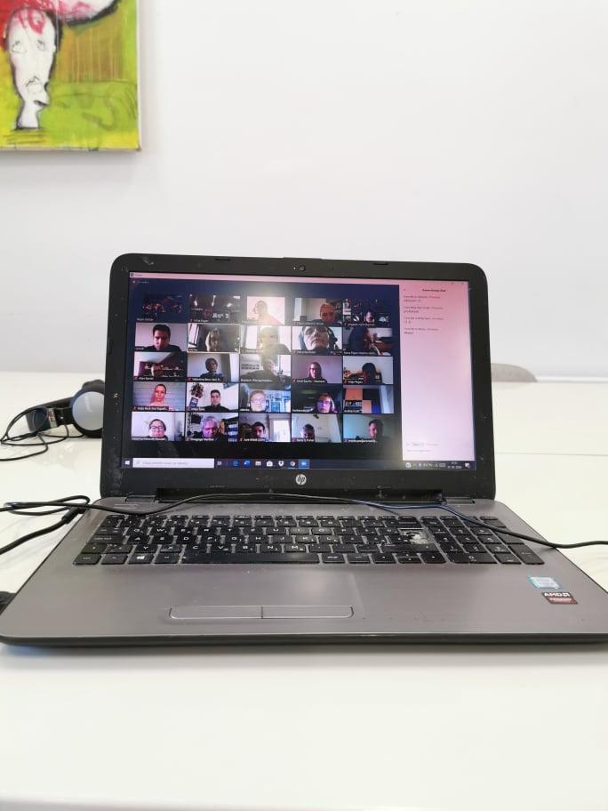
Dnevni red:
- Pozdrav in uvodna predstavitev – Alenka Iskra, podžupanja MOM
- Predstavitev dela na področju mestnega in kulturnega turizma Maribora – ZZTMBP
- Kulturni turizem in kulturne organizacije – kje smo, kaj želimo – predstavijo kulturne organizacije – največ 3 minute vsak predstavnik
- Povzetki in dogovor za nadaljnje delo
- Aaaaaaaaaaaaaaaaaaaaaaaaaaaaaaaaaaaaaaaaaaaav$A$WWwwwwwwwwwwzđ+4'rf
- 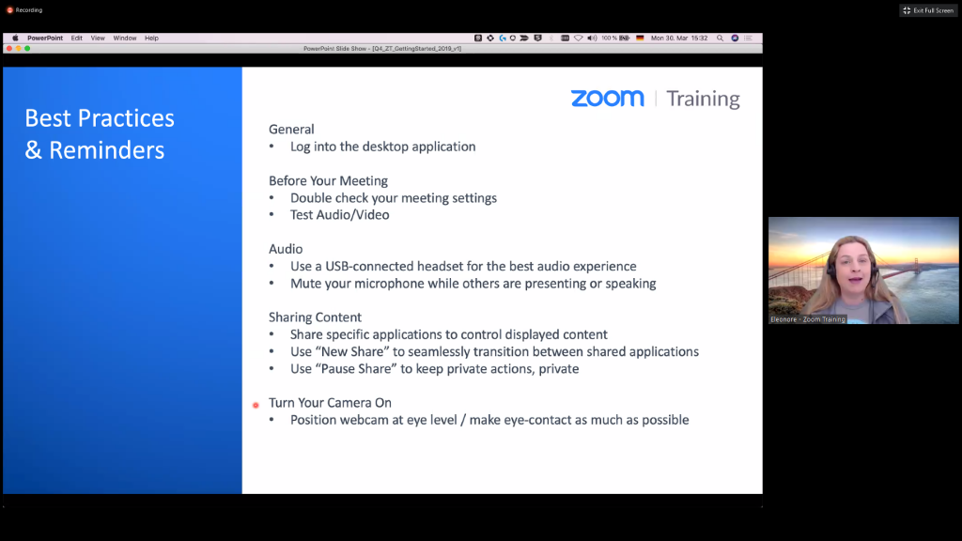

Kako doma izdelati zaščitno masko 30. marec

Z obiskovalci spletne strani smo delili navodila kako izdelati zaščitno masko. Posameznikom, ki so nam pri izdelavi spletnih mask priskočili na pomoč smo ponudili šivalni stroj in blago.
Obenem smo obiskovlace osveščali o pomembnosti pravilne uporabe mask!
Od 30. 3. 2020 je v javnih zaprtih prostorih (npr. trgovina, pošta itd.) nujna uporaba zaščitne maske. Vendar je te skoraj nemogoče kupiti, saj se Slovenija sooča s kritičnim pomanjkanjem zaščitne opreme. Za uporabo ob nujnih opravkih načeloma zadoščata tudi šal ali ruta, ki prekrijeta usta in nos, vendar pa si masko lahko izdelate tudi sami iz materialov, ki so doma na voljo. Z masko namreč preprečimo morebitno širjenje okužbe na druge ljudi. Hkrati pa tudi vsaj nekoliko preprečimo morebitno okužbo z novim koronavirusom, saj so tudi doma narejene maske boljše kot nikakršna zaščita.
Doma izdelane maske iz bombažnih materialov so tudi pralne in jih lahko uporabimo večkrat, kar predstavlja prednost pred kirurškimi maskami, ki jih lahko uporabljamo le omejen čas. S tem namenom je UKC Ljubljana, ki maske šiva za lastne potrebe, pripravil tudi navodila, kako masko izdelati doma.
Prav tako obstaja več zelo uporabnih spletnih videov, ki prikazujejo izdelavo maske iz materialov, ki so na voljo.
https://youtu.be/fMA7a6xO3G0
https://youtu.be/IVj2kLTGMg8
Maska iz Air Laid serviet:
https://youtu.be/-2tql97rC54
Maska iz papirnatih brisač za enkratno uporabo:
https://youtu.be/ilplwuvpIGw
V kolikor bi kdo od naših uporabnikov želel pomagati pri izdelavi mask za mariborsko romsko skupnost, vam lahko posodimo šivalne stroje in primerno blago. Za več informacij nas kontaktirajte na epeka@epeka.si ali +38630610606. Prav tako bodo prostovoljci Epeke izdelali maske, ki vam jih lahko dostavimo.
Ključna je pravilna uporaba maske!
Ko masko izdelate, je prav, da jo znate tudi pravilno namestiti. Pri tem sledite naslednjim korakom:
- Pred namestitvijo maske si umijte in razkužite roke.
- Masko namestite na obraz od zgornjega dela nosnega korena preko ust in pod brado, da se maska tesno prilega obrazu.
- Maske se med uporabo ne dotikajte, v primeru dotika si vedno umijte ali razkužite roke.
- Maske nikoli ne nosite pod nosom ali pod brado.
- Po dveh urah ali v primeru ovlažitve maske le-to odstranite s prijemom za trakove ali elastiki. Maske se nikoli ne dotikajte spredaj.
- Ob odstranjevanju maske glavo držite naravnost (ne glejte navzdol), s tem preprečite raztros mikrobov iz površine maske po vaši obleki.
- Po odstranitvi si obvezno umijte ali razkužite roke.
Za več informacij nas kontaktirajte preko elektronske pošte ali na facebooku.
Pravilno nameščanje zaščitne maske 30. marec
Obiskovalce spletne strani smo osveščali o pomembnosti pravilne uporabe mask. Vlada Republike Slovenije je sprejela Odlok o začasni splošni prepovedi gibanja in zbiranja ljudi na javnih mestih in površinah v Republiki Sloveniji ter prepovedi gibanja izven občin, ki vključuje tudi obvezno nošnjo zaščitnih mask ali druge zaščite dihal v zaprtih javnih prostorih.
V kolikor uporabljate zaščitno masko je nujno, da le to namestite in odstranite pravilno, saj se le tako izognete morebitnim okužbam. Zaščita z masko je pomembna, saj ob upoštevanju ostalih higienskih ukrepov, kot so pravilno kašljanje, kihanje, pravilno umivanje rok ter izogibanje dotikanju obraza in sluznic, še dodatno zmanjšujejo nevarnost prenosa okužbe. Pri tem je zelo pomembo, da masko pravilno namestimo, nosimo in tudi odstranimo. Ves čas nošenja maske se oseba ne sme dotikati osrednjega dela maske, saj bi na ta način lahko prišlo, do onesnaženja rok in nevarnosti prenosa okužbe na druge osebe.
Prispevek o nameščanju zaščitnih mask, ki so ga pripravili v UKCLJ:
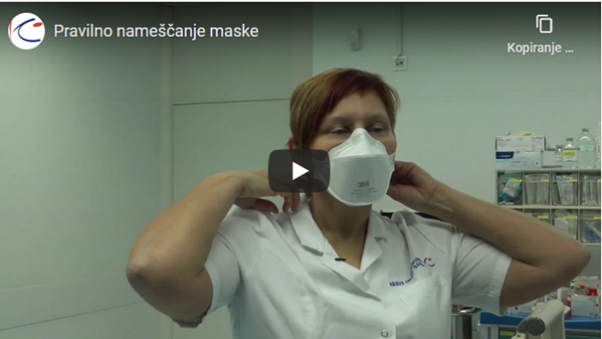
Navodila za nameščanje maske, ki jih je pripravil NIJZ
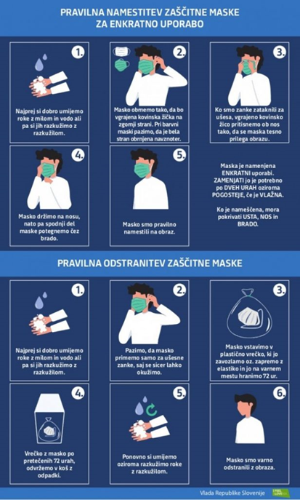
Za več informacij nas kontaktirajte preko elektronske pošte ali na facebooku.
ROMA AMSTERDAM GLOBAL LIONS CLUB 27. Marec 2020
V preteklem letu smo z veseljem sprejeli novico, da je predsednik Združenja EPEKE, so.p. Štefan Simončič postal član prvega romskega LIONS kluba.
V marcu se je ustanovil prvi romski Lions klub s sedežem na Nizozemskem v Amsterdamu, katerega predsednik je Orhan Galjus. Klub ima status nevladne organizacije in je namenjen širjenju dobrih idej ter praks med člani kluba. V okviru predstavitve dejavnosti Epeke, je Štefan Simončič predstavil tudi delovanje VNRC Romska Postaja in programa Socialne aktivacije, ki je usmerjen v aktivacijo romskih žensk.

NUDIMO UČNO POMOČ NA DALJAVO 26. Marec 2020 Romska Postaja, Maribor

V letu 2020) smo bili zelo aktivni na področju nudenja učne pomoči na daljavo.

Takole smo k sodelovanju vabili učence in njihove starše.

Pričenjamo z nudenjem učne pomoči na daljavo! Potrebujete podporo pri opravljanju šolskih nalog? Ne morete dostopati do učnih gradiv, ker nimate računalnika? Nimate printerja in bi potrebovali učne liste, ki so vam jih poslali učitelji? Kontaktirajte nas na: jera@epeka.si.
Veliko romskih otrok doma nima računalnikov in ne more dostopati do učnih gradiv, ob podpori katerih bi lahko sledili pouku na daljavo. V okviru projektov Romska postaja in Za Rominje, ki ju sofinancirata Ministrstvo za delo, družino in Evropski socialni sklad, otrokom nudimo telefonsko in računalniško učno pomoč prav tako, da smo jim posodili računalnike.
Pomagamo pa tudi dostopati do učnih gradiv tudi tako, da nam učna gradiva posredujejo na e-mail naslov: jera@epeka.si in sprintana gradiva vas bodo že jutri čakala v poštnem nabiralniku, sodelavci Združenja EPEKA pa bomo vam ali vašim otrokom na voljo za pomoč pri opravljanju učnih nalog preko telefona in mobilnih aplikacij! Izkoristimo karanteno v našo prid in se naučimo čim več, da bodo počitnice dolge in brezskrbne.
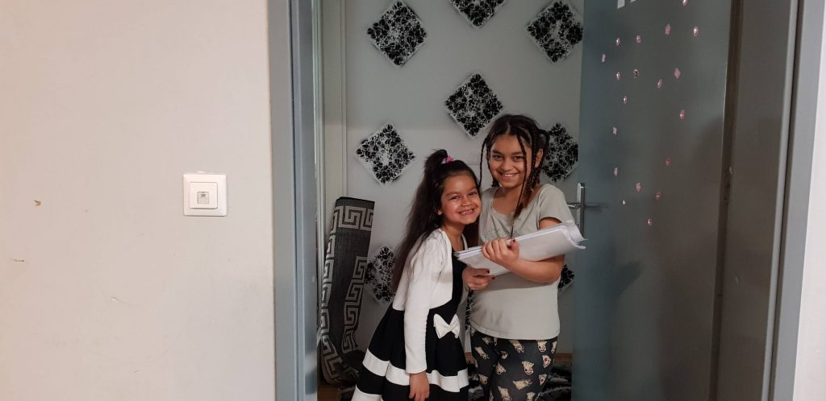
Projekt večnamenskega romskega centra sofinancirata Ministrstvo za delo, družino, socialne zadeve in enake možnosti in Evropski socialni sklad.

Otroci in COVID-19 25. marec

COVID 19 je prizadel vsa področja življenja. In pustil posledice pri vseh generacijah. Veliko se je govorilo o starostnikh kot najranljivejši skupini. Vendar so na drugem koncu generacijske premice tudi otroci doživljali stiske, skrbi in negotovosti. Prikrajšani so bili za izobraževalni proces (vsaj v normalnem smislu). Za fizični stik z sovrstniki.
V Združenju EPEKA so.p smo to prepoznali in na različne načine vstopali v odnos z mladostniki in otroci. Nudili smo jim učno pomoč na daljavo; psihosocialno pomoč; se z njimi družili (s pomočjo socialnih omrežij) in pomenkovali o težavah in skrbeh. Ki so drugačne v otroških očeh.
Seveda se je našel tudi prostor za smeh in vesele zgodbe. Pomagali smo jih pri uresničevanju projektov; posodili smo jim računalnike; jim razmnoževali in dostavljali učno snov. Pozabili nismo niti na fizično aktivnost. S pomočjo socialnih omrežij smo skupaj telovadili; streljali enajstmetrovke; se učili delati prevale…
Prav tako smo otrokom in staršem posredovali napotke zdravstvenih oblasti - NIJZ.

V negotovih situacijah kakršna je epidemija COVID-19 se tako odrasli kot tudi otroki soočajo z občutki negotovosti in strahu. Otroci se na tovrstne situacije odzivajo različno in so seveda tudi pod vplivom čustev staršev. Hkrati pa se je življenje otrok z zaprtjem šol in drugimi ukrepi za upočasnjevanje širjenja epidemije močno spremenilo.
NJIZ je pripravil vrsto napotkov, ki lahko staršem olajšajo pogovor z otroci in ponudijo nekatere ključne iztočnice:
- Večina otrok je za virus že slišala, zato se pogovoru o tem ne izogibajte. Pomanjkanje in prikrivanje informacij, prav tako tudi nepreverjene informacije ali informacije iz nestrokovnih virov, lahko povečajo stisko ali strah.
- Informacije v zvezi z virusom se hitro spreminjajo, zato preverite, da boste tudi sami imeli veljavne informacije. Vse informacije v zvezi s koronavirusom in nastalo situacijo, pridobivajte iz zanesljivih virov (npr. ministrstva, NIJZ, WHO, in medijev, ki te informacije povzemajo).
- Ne bojte se otroku povedati, če česa ne veste oziroma nimate odgovorov na vsa njegova vprašanja.
- Pomembno je, da ste otroku na voljo, ter mu omogočite in dovolite, da spregovori o svojih čustvih. Povejte mu, da ga imate radi in ste mu na voljo za pogovor in igro.
- Prilagodite informacije starosti otroka. Mlajši otroci bodo običajno imeli konkretna vprašanja (Kaj je to koronavirus? Ali bo kdo zbolel? Kako lahko preprečijo bolezen?), starejši otroci bodo lahko imeli bolj kompleksna vprašanja (Kaj to pomeni za mojo družino? Ali lahko kdo umre? Kaj to pomeni za ves svet? Se lahko zgodi, da bodo zaprli trgovine in bo zmanjkalo hrane?).
- Otrokom ne posredujte preveč informacij naenkrat, odgovarjajte na tisto, kar jih zanima in kar vas sprašujejo. Pogovor služi cilju, da otroka pomirite in z jasnimi informacijami zmanjšate možnost zastrašujočih predstav oziroma misli o bolezni.
- V svojih odgovorih bodite mirni, iskreni in jasni. Otroku sporočite, da gre za obdobje, ki bo minilo.
- Otroku dajte občutek varnosti in kontrole. Sporočite mu, da zdravstvene in druge strokovne službe delajo vse kar je v njihovi moči, da zaščitijo in ohranijo njihovo zdravje. Informirajte ga o tem, kaj lahko sam naredi za to, da prepreči širjenje bolezni in okužbe (več na naslednji povezavi). Filmček, ki je dostopen na tej povezavi vam je lahko v pomoč pri tem, kako otroke skozi igro naučimo pravilnega umivanja rok.
- V pogovoru se izogibajte katastrofiziranju in napovedovanju črnih scenarijev. V skladu z otrokovimi vprašanji, naslovite realne možnosti (npr. lahko se zgodi, da kdo od bližnjih zboli in bo potreboval zdravniško pomoč).
- Omejite čas pogovora o koronavirusu. V zadnjih dnevih je koronavirus (pre)pogosta tema naših pogovorov, dostikrat se zgodi, da govorimo le o tem in smo pri tem zaskrbljeni. Pomembno je, da v času, ki ga preživljamo z otroci, pogovor o koronavirusu omejimo in se osredotočimo tudi na druge vidike našega življenja, predvsem tiste, ki jih lahko nadziramo in so pozitivni.
- Rutina zmanjšuje negotovost, zato, kolikor se da, ohranite vsakodnevni ritem in rutino (otroku omogočite igro, sprostitev, počitek …).
- Otrokom smo odrasli vzgled. Že s svojo mirnostjo, samozaupanjem ter zagotavljanjem občutka varnosti lahko prispevamo k zdravju in dobremu počutju otrok.
Vir
Za več informacij nas kontaktirajte preko elektronske pošte ali na facebooku.

PODPIRAMO NAJŠIBKEJŠE V ČASU EPIDEMIJE 24. marec 2020 Maribor

Pravijo, da prijatelje spoznaš v stiski. V Združenju EPEKA smo se v času epidemije še tesneje povezali z našimi udeleženci. V glavnem prek(o) spleta. Nekaterih stvari se prek spleta ne da dostaviti. Oziroma dostava stane.
Zato smo v Združenju EPEKA, so. p. poskrbeli za pripadnike romske skupnosti, ki v času epidemije niso mogli zapuščati domov. Ko smo pri prejemnikih videli veselje, hvaležnost in oddih od skrbi: “Kaj bomo danes jedli?” je bil ves trud poplačan. Najbolj nam je ostala v spominu mala deklica, ki nam je na enem od obhodov narisala risbico s pripisom “EPEKA podjetje po meri človeka”.

Tudi v Združenju EPEKA, so. p., smo se odločili, da priskočimo na pomoč tistim, ki zaradi trenutne situacije ne morejo zapustiti svojih domov, da bi odšli po najnujnejših opravkih. V okviru našega delovanja se bomo tako trudili še naprej podpirati pripadnike romske skupnosti, ki jim zapuščanje domov v tem trenutku predstavlja težavo in nimajo svojcev, ki bi namesto njih lahko skočili do najbližje trgovine ali lekarne.

Če si tudi ti v takšni situaciji oz. poznaš koga, ki je, nas kontaktiraj na epeka@epeka.si ali na telefonsko številko: 030 610 606 in #ostanidoma, mi pa ti bomo priskočili na pomoč z najnujnejšimi opravki!

Vsi, ki bi kot posamezniki radi izrazili pripravljenost za prostovoljsko pomoč ljudem v stiski v času epidemije, lahko to naredite tudi tako, da nas kontaktirate.

Hvala tudi sofinancerjem, ki nam omogočajo prilagojeno izvajanje rednih aktivnosti – Ministrstvo za delo, družino, socialne zadeve in enake možnosti; Urad RS za mladino; Ministrstvo za izobraževanje, znanost in šport; Mestna občina Maribor

Koronavirus in občutki strahu 24. marec

Obiskovalcem spletne strani smo posredovali navodila NIJZ, kako se soočiti z povečanimi občutkom negotovosti, skrbi in stresa.

Veliko ljudi je vse bolj zaskrbljenih zaradi epidemije koronavirusa SARS-COV-2 in se sooča s tesnobo in občutki strahu, kar je v okoliščinah, ki jih ne moremo nadzorovati povsem normalno. NIJZ je pripravil več napotkov, kako se s temi občutki soočimo:
- Imejmo v mislih, da gre za obdobje, ki je trenutno težko, a bo minilo.
-Poskušajmo ostati mirni.
- Pomaga nam lahko pogovor z ljudmi, ki jim zaupamo. Pogovarjajmo se z družino in prijatelji. Če pogovor v živo ni mogoč, lahko uporabimo različne novodobne tehnologije.
- Ohranjajmo socialne stike, kolikor je v trenutnih okoliščinah možno oz. varno. – Socialne stike lahko vzdržujemo tudi preko novih tehnologij. Izogibajmo se tesnim stikom, predvsem pa druženju v večjih skupinah.
- Ohranjajmo zdrav življenjski slog – bodimo telesno dejavni (npr. sprehod, vadba doma,…), dovolj spimo in se zdravo prehranjujmo.
- Za sprostitev ne posegajmo po cigaretah, alkoholu in drugih drogah.
- Ukvarjajmo se z aktivnostmi, ob katerih se počutimo dobro.
- Če občutimo, da smo zaradi nastale situacije čustveno preobremenjeni, se lahko obrnemo na spodaj navedene kontakte (najprej uporabimo vire pomoči po telefonu). Če nimamo znakov bolezni ne hodimo v zdravstvene ustanove.
- Osredotočimo se na to, kar lahko nadziramo (osnovni higienski ukrepi, več na https://www.nijz.si/sl/preprecevanje-okuzbe-z-virusom-sars-cov-2019, dnevna rutina).
- Pridobimo čim več relevantnih informacij, ki nam bodo pomagale natančno oceniti tveganje in sprejeti razumne preventivne ukrepe.
- Vse informacije v zvezi s koronavirusom in nastalo situacijo, pridobivajmo iz zanesljivih virov (npr. ministrstva, NIJZ, WHO, in medijev, ki te informacije povzemajo).
- Zmanjšajmo izpostavljenost medijskim vsebinam, ki nas še dodatno vznemirjajo.
- Za soočanje s trenutno situacijo uporabljajmo tiste veščine, s pomočjo katerih smo se že v preteklosti uspešno soočali z neprijetnimi življenjskimi situacijami in ki nam pomagajo obvladovati čustva.
- Potrudimo se, da nastala situacija ne bo ogrozila načel solidarnosti in človečnosti. V skrbi za svoje zdravje pomislimo tudi na druge, predvsem na ranljive skupine prebivalstva (npr. socialno ogroženi, ljudje s kroničnimi obolenji, starejši..) in kako jim lahko pomagamo na način, da ne ogrozimo svojega zdravja.
- Bodimo strpni in sprejemajoči drug do drugega. Samo s skupnimi močmi bomo dosegli, da se bo življenje čimprej spet vrnilo v normalne tirnice.
Vir
V kolikor se kdo izmed vas sooča z res hudo stisko, so na voljo službe, ki lahko pomagajo:
Telefoni:
- Klic v duševni stiski 01 520 99 00 (vsak dan med 19. in 7. uro zjutraj).
- Zaupna telefona Samarijan in Sopotnik 116 123 (24 ur/na dan, vsak dan). Klic je brezplačen.
- TOM telefon za otroke in mladostnike 116 111 (vsak dan med 12. in 20. uro) Klic je brezplačen.
- INFORMACIJE O KORONAVIRUSU so dostopne na brezplačni telefonski številki 080 1404.
Spletna podpora:
- #tosemjaz – spletni portal namenjen otrokom in mladostnikom www.tosemjaz.net.
- Med.Over.Net – spletni portal na temo zdravja, duševnega zdravja in drugih področjih www.med.over.net.
- NeBojSe – spletni portal Društva za pomoč osebam z depresijo in anksioznimi motnjami DAM www.nebojse.si
- Spletna postaja za razumevanje samomora in pomoči, ki je na voljo. www.zivziv.si
https://nijz.si/sites/www.nijz.si/files/datoteke/dusevno_zdravje_odrasli.pdf
Za več informacij nas kontaktirajte preko elektronske pošte ali na facebooku.

PODPORA ROMOM S TEHNIČNO OPREMO 24. Marec 2020 Romska postaja

V Združenju EPEKA, so.p. smo pripadnike romske skupnosti podpirali tudi s tehnično (računalniško) opremo, ki je ključnega pomena za razvoj njihovih kompetenc s področja IKT, kar je bilo posebej vidno v situaciji, ko je bil velik delež prebivalstva izoliran in je imel omejene socialne stike in omejen dostop do informacij. V času epidemije je z prenosnim računalnikom Združenja EPEKA, so.p. upravljal Zenel Bejta.

Koronavirus – ključni viri informacij 20. marec

Obiskovalcem spletne strani smo posredovali povezave do zanesljivih in verodostojnih informacij glede virusa COVID 19. Tudi sicer smo uporabnike spletne strani redno obveščali in osveščali z novicami glede virusa COVID 19.

Vemo, da vas mnoge skrbi zaradi epidemije, v kateri smo se znašli. K temu še dodatno prispevajo številne lažne ali zavajajoče informacij, ki krožijo po spletu. Nujno je, da sledite zanesljivim virom informacij, ki jih je več.

Glede ukrepov, ki naslavljajo omejevanje širjenja epidemije, se obračajte na spletno stran Republike Slovenije, ki je namenjena obvestilom o epidemiji.

Napotki za ravnanje posameznika in preventivo so objavljeni na spletni strani Inštituta za javno zdravje.

Napotki in obvestila, ki se nanašajo na Mestno občino Maribor, v kateri vas večina biva, pa tukaj .

Za več informacij nas kontaktirajte preko elektronske pošte ali na facebooku.

Telesna dejavnost v času epidemije COVID-19 19.marec

Imamo samo eno stalno domovanje. Naše telo. Njega zdravje se izplača ohranjat zelo.

Med epidemijo skrbi za telo nismo rekli adijo. Obiskovalcem spletne strani smo pripravili vodene ure telovadbe preko spleta.

Z njimi smo delili priporočila za vzdrževanje telesne aktivnosti, ki so jih pripravili strokovnjaki Fakultete za šport in NIJZ

V času epidemije COVID-19 je pomembno ostati telesno aktiven, kar ima pozitivne učinke za psihološko stanje posameznika, hkrati pa zmanjšuje tveganje za virusno okužbo.

Strokovnjaki s Fakultete za šport in NIJZ so pripravili priporočila za telesno dejavnost v času širjenja okužb. Biti fit in ustrezno telesno dejaven pomembno zmanjšuje tveganje za virusno okužbo 1,2 in zmanjšuje tesnobo 3,4, ki jo lahko povzroči (samo)izolacija zaradi preprečitve širjenja virusa. Poleg tega telesna dejavnost zmanjšuje tudi vrsto drugih bolj dolgoročnih zdravstvenih tveganj, zato je za ohranjanje telesnega in duševnega zdravja ključno, da smo tako otroci kot odrasli tudi v tem času telesno dejavni skladno s splošnimi priporočili za telesno dejavnost5,6. Otroci naj bodo vsak dan najmanj 60 minut tako telesno dejavni, da se globoko zadihajo in spotijo, poleg tega pa morajo dvakrat tedensko izvajati vaje za razvoj moči. Odrasli naj bodo zmerno telesno dejavni vsaj 150 minut na teden. Več in bolj intenzivna telesna dejavnost prinaša večje zdravstvene koristi. S pomočjo pametne fitnes zapestnice, pametne ure in nekaterih aplikacij na telefonu je mogoče preveriti količino in intenzivnost telesne dejavnosti. Z 10.000 koraki dnevno je posameznik na dobri poti, da doseže priporočila za zadostno telesno dejavnost. Vsekakor pa je glede na okoliščine kakršnakoli telesna dejavnost boljša od nedejavnosti. Vsak korak je boljši od minute sedenja ali ležanja, zato tudi doma naredimo toliko korakov v hiši ali stanovanju, kot trenutno zmoremo; če imamo v hiši stopnice, jih le uporabimo.

Pri telesnem udejstvovanju v času širjenja virusa je nujno upoštevanje naslednjih priporočil za preprečevanje njegovega širjenja:

-Pri vseh telesnih dejavnostih upoštevajte splošna priporočila zdravnikov in oblasti, npr. higieno rok in kašlja, medosebno razdaljo, izogibanje stikov z ljudmi, ki kašljajo in kihajo. Vedno upoštevajte zadnja veljavna priporočila – npr. ko/če bo na nekem področju ali v celi državi odrejena izolacija (karantena), lahko izvajate vadbo le doma in greste peš, s kolesom ali skirojem le po nujnih opravkih.

-Če ste lažje nenalezljivo bolni, se izogibajte vsem napornejšim vadbam. Kronično bolni poleg tega upoštevajte priporočila osebnega zdravnika. Če imate pogosto alergije, vadbo izvajajte zgolj doma.

-Pri sumu na nalezljivo bolezen glede na trenutno zdravstveno stanje poskušajte ohraniti telesno dejavnost znotraj lastnega doma, torej sami.

-Če zbolite za COVID-19, ne telovadite, dokler ne ozdravite.

-Prepovedano je druženje in igranje skupinskih športov z ljudmi izven vašega gospodinjstva. Četudi je med igralci razdalja velika, je lahko prenašalec virusa žoga. Zato je najbolje, da se s temi športi ukvarjate samo v krogu članov gospodinjstva.

-Plezala, tobogani in druga igrala (zlasti kovinska in plastična) na otroških igriščih ter naprave za fitnes na prostem lahko predstavljajo površino za prenos virusa, zato jih ne uporabljajte. V tem času naj otroci raje plezajo po drevju in ležečih deblih.

-Starši, preprečite stike vaših otrok z drugimi otroki. Mladostnikom razložite nevarnost širjenja virusa zaradi druženja pri športu.

-Telesno dejavnost izvajajte sami ali skupaj s člani vašega gospodinjstva, najbolje v naravi. Staršem priporočamo, da čas izolacije izkoristijo za družinsko športno dejavnost na prostem. Pojdite na izlet v gozd ali na najbližji hrib, iščite skriti zaklad, poskušajte se orientirati s pomočjo kompasa ali preprostih naravnih znakov, kolesarite ali se podajte na izlet s skiroji, rolkami ali rolerji.

-Telesno dejavnost na odprtih površinah v soseski (parki, sprehajališča) izvajajte tako, da je razdalja do drugih ljudi najmanj 5 metrov. Če imate svoje dvorišče, najdite na njem možnosti za različne gibalne igre.

-Organizirajte si vadbo doma. Prekinite svoj in otrokov oz. mladostnikov sedeči čas z gibalnimi odmori in gibalno vadbo na malem prostoru, pri čemer lahko kot pripomočke za vadbo uporabite priročne stvari (npr. vrv) in pohištvo, npr. za izvedbo nalog za mišično moč s pomočjo stola in mize. Pred in po vadbi dobro prezračite prostor. Umijte si tudi roke, če ste vadili v skupini s kom, ki se je dotikal istih površin. Če imate balkon ali teraso, lahko vadbo izvedete tudi na balkonu.

-S prijatelji si prek socialnih omrežij izmenjajte podatke o svoji dnevni vadbi (številu korakov, intenzivnosti, vsebini) in zanimivih vadbenih vsebinah, ki jih najdete na spletu. Pri vadbi skušajte biti čim bolj inovativni.

-Če živite skupaj s slabše mobilnimi, jim pomagajte, da se gibljejo po stanovanju in vsaj trikrat dnevno naredijo nekaj razgibalnih vaj in vaj za mišično moč; če je mogoče ob odprtem oknu ali na balkonu oziroma terasi.

-Izogibajte se nevarnih športov, pri katerih bi lahko nastale poškodbe, ki bi še dodatno obremenile zdravstveni sistem.

-Izogibajte se dolgotrajni naporni vadbi, saj ta v nasprotju z zmerno intenzivno vadbo kratkotrajno celo zmanjša odpornost na virusne in druge okužbe.

Vir

Za več informacij nas kontaktirajte preko elektronske pošte ali na facebooku.

Preprečevanje okužbe z virusom SARS-CoV-2 17. marec

Delili smo navodila NIJZ glede preventivnih ukrepov v zvezi z virusom COVID 19.
Posameznik lahko sam veliko stori, da prepreči okužbo s koronavirusom. Nacionalni inštitut za javno zdravje je pripravil spisek preventivnih ukrepov, ki jih lahko uporabimo v vsakdanjem življenju:
- Izogibamo se tesnim stikom z ljudmi, ki kažejo znake nalezljive bolezni.
- Ne dotikamo se oči, nosu in ust.
- V primeru, da zbolimo, ostanemo doma.
- Upoštevamo pravila higiene kašlja.
- Redno si umivamo roke z milom in vodo.
- V primeru, da voda in milo nista dostopna, za razkuževanje rok uporabimo namensko razkužilo za roke. Vsebnost etanola v razkužilu za roke naj bo najmanj 60 %. Razkužilo za roke je namenjeno samo zunanji uporabi. – Sredstva za čiščenje/razkuževanje površin niso namenjena čiščenju/razkuževanju kože.
- V času povečanega pojavljanja okužb dihal se izogibamo zaprtih prostorov, v katerih se zadržuje veliko število ljudi. Poskrbimo za redno zračenje zaprtih prostorov.
Higiena kašlja: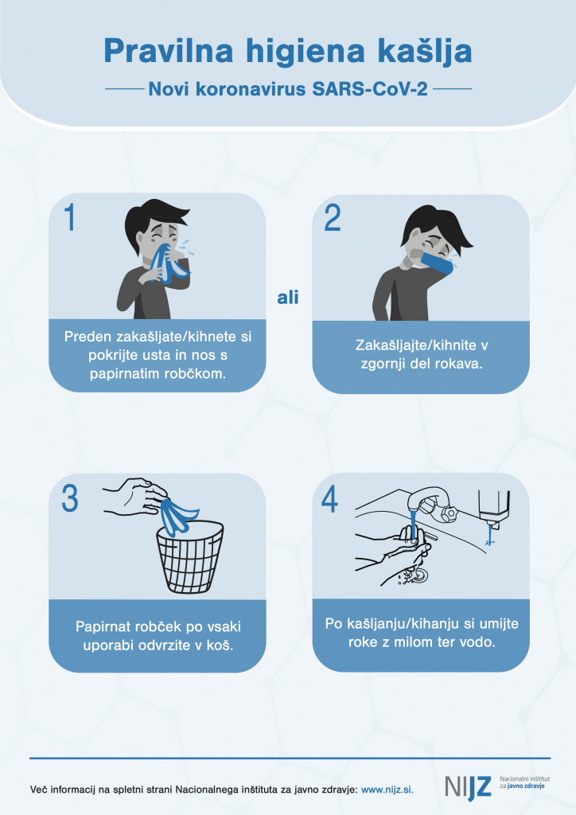

Nasveti za umivanje rok:
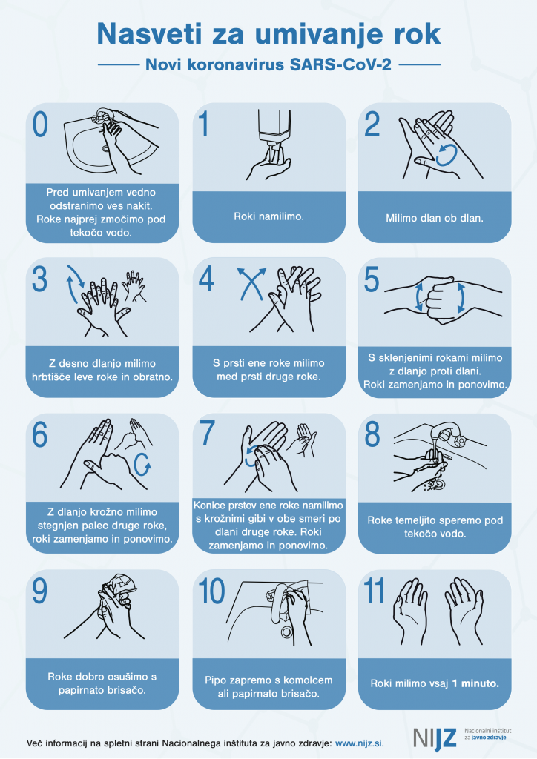
Več informacij
Za več informacij nas kontaktirajte preko elektronske pošte ali na facebooku.

AKTIVIRAJMO PROSTOVOLJCE ZA POMOČ NAJBOLJ RANLJIVIM 16. marec Slovenija

Obiskovalce spletne strani smo povabili k prostovoljskim aktivnostim. Delili smo poziv prostovoljskih organizacij.

Rdeči Križ Slovenije in Slovenska karitas zbirata prostovoljce, ki bi bili pripravljeni pomagati tistim, ki so v tem času najbolj potrebni pomoči. Si pripravljen/a pomagati tudi ti? Prijavi se na spodnjem obrazcu. Bodimo solidarni!

Povezava do prijavnega obrazca RKS

Povezava do prijavnega obrazca Slovenske karitas

Začasno zaprtje VNRC 16. Marec 2020

16. marca smo v skladu z navodili pristojnih zaprli VRNC Romska postaja zaradi preprečevanja širjenja koronavirusa.

Od 16. marca 2020 so bile skladno z navodili Ministrstva za delo, družino, socialne zadeve in enake možnosti vse aktivnosti v Romski postaji odpovedane, zaradi preprečevanja širjenja koronavirusa.
Dejavnost smo prenesli na splet: predvsem učno pomoč. Uporabnikom brez računalnikov smo le te te zagotovili.
Za dodatne informacije in obvestila smo bili dosegljivi na spletni podstrani Romske postaje in facebook profilu.

USPOSABLJANJE NA TEMO VKLJUČITVE MLADIH V ZAPOSLOVANJE IN PODJETNIŠKI SVET 14. – 22. marec 2020 Berlin

Predstavniki Združenja EPEKA, so. p., so se med 14. in 22. marcem 2020 udeležili usposabljanja v Berlinu na temo vključitve mladih v zaposlovanje in podjetniški svet.

Udeleženci delavnic so se skozi neformalno izobraževanje mojstrili v pridobivanju podjetniških kompetenc in znanj na področju samozaposlitve. Program je naslavljal mlade, ki se želijo z pridobljenim znanjem vključiti v odločevalske procese v svojem lokalnem okolju.

Prisotni so bili slušatelji iz Nemčije, Švedske, Hrvaške, Srbije, Velike Britanije in Slovenije.

Koronavirus (COVID-19) in kaj lahko storimo 12. marec Romska postaja

Organizirali smo dogodek na katerem smo obiskovlace seznanili, kako preventivno ukrepati, da zmanjšamo verjetnost okužbe z novim koronavirusom.

Več o dogodku

Vabljeni na izredno aktivnost, znotraj katere bomo pogledali, kaj lahko storimo, da zmanjšamo verjetnost okužbe z novim koronavirusom, ki trenutno razsaja po svetu. Osredotočili se bomo predvsem na ukrepe za zaščito sebe in svojih najbližjih pred možno okužbo in se hkrati posvetili tudi simptomom bolezni in postopanju v primeru suma na okužbo.

Aktivnost je potekala od 15.00 do 16.30

Udeležba je bila brezplačna.

Delavnica: Pregled portala ZRSZ 10. marec 2020 Maribor, Slovenija

Organizirali smo delavnico, v okviru katere smo ob podpori portala ZRSZ skupaj pregledali trenutna prosta delovna mesta. Ob podpori mentorjev so udeleženci pripravili vso potrebno gradivo za prijavo na razpisana delovna mesta ter s tem pridobivali dodatna znanja pri pripravi življenjepisov, spremnih pisem in drugih zahtevanih dokumentov. Del aktivnosti je bil namenjen diskusiji o zastavljanju realnih ciljev.
Aktivnost je potekala od 17. do 20. ure.
Udeležba je bila brezplačna.

Tečaj angleškega jezika (III.) 5. marec 2020 Maribor, Slovenija

V letu 2020 smo organizirali cikel izobraževanj angleškega jezika z namenom pridobitve ključnih znanj na področju angleščine. Izobraževanja so bila namenjena mladim med 12 in 16 let, ki bi si želeli angleško bolj tekoče govoriti ter si povečati besedni zaklad.

Takole smo nagovorili in vabili udeležence:

Angleščina, ki je v današnjem času postala globalni jezik, lahko vsakemu posamezniku še kako koristi. Mladim še posebej pri šolski uspešnosti, študiju v tujini, mednarodnih izmenjavah, potovanju, iskanju zaposlitve ter komunikaciji z ljudmi širom sveta.
V marcu smo pripravili tretje srečanje v okviru cikla izobraževanj angleškega jezika

Tečaj je potekal od 17. do 20. ure na Preradovičevi 1.

Udeležba je bila brezplačna.

Predstavitev poklica: Organizator dogodkov 3. marec 2020 Maribor, Slovenija

Za vse mlade, ki jih zanima, kako uspešno pripraviti in organizirati dogodek smo pripravili delavnico z Mitjo Špesom. Na njej so spoznali, kako organizirati, promovirati in izpeljati dogodke različnih obsegov.

Predavanje je izvedel Mitja Špes, ustanovitelj podjetja Factumevent in organizator večjih dogodkov v Mariboru in po Sloveniji (Operna noč v Mestnem parku, Festival Čili in čokolada, Street Food Market Maribor, večji športni dogodki). Več

Udeležba je bila brezplačna.

Dogodek je potekal skladno s priporočili NIJZ.

Učna pomoč 3. marec 2020 Romska postaja
Za romske učence smo organizirali učno pomoč

Aktivnost nudenja učne pomoči je namenjena šolajočim se pripadnikom romske skupnosti, ki potrebujejo dodatno učno pomoč pri opravljanju domačih nalog, pripravi šolskih projektov ali dodatno pomoč pri katerem izmed predmetov, ki jih obiskujejo. Tokrat smo skupaj izdelali krajše predstavitve na izbrane teme in si skupaj ogledali, kako dano temo raziskati. Prav tako smo pripravili plakate, ki so obravnavali izbrane teme.
Aktivnost je potekala od 14. do 16. ure.
Udeležba je bila brezplačna.

PLAČANO PRIPRAVNIŠTVO NA GENERALNEM SEKRETARIATU SVETA EU ZA OSEBE Z OVIRANOSTMI Marec 2020

Dvakrat na leto Svet Evropske unije objavi razpis za plačano pripravništvo. Veseli smo, da se je v letu 2020 običajnim plačanim oziroma neplačanim pripravništvom pridružil tudi program pripravništva za ljudi s prepoznavnimi oviranostmi. Positive Action Programme for Trainees with a Disability, kot se program imenuje, letno omogoča 4-6 mest za plačano pripravništvo.

__________________________________________________________________________________

Kandidati imajo možnost pripravništvo opravljati na področju prava, različnih strategij, komunikacij, prevajalstva ter informacijskih tehnologij pod pogojem, da imajo univerzitetno izobrazbo oziroma da so študenti tretjega letnika visokošolske ustanove. Svet EU prav tako omogoči, da delo opravljajo na enakem nivoju kot njihovi sodelavci.

Prijave za pripravništvo, ki se bo odvilo med septembrom 2020 in januarjem 2021, bodo odprte do 16. marca 2020 (12h, bruseljski čas).

Blog o socialni aktivaciji 28. februar 2020

V letu 2020 so udeleženci projekta Socialna aktivacija – S povezovanjem do zaposlitve, ki ga izvajamo za Ministrstvo za delo, družino, socialne zadeve in enake možnosti pričeli ustvarjati blog. V njem lahko spremljate zgodbe in različne poti udeležencev v programu. Obenem je ta blog edinstven, saj socialno aktivacijo spoznamo iz perspektive udeležencev.

Vabljeni k branju!

Povezava do bloga.

Svetovanje in podpora pri demenci 27. februar 2020

Zavod za dolgotrajno pomoč Maribor – Aloja je pripravil neformalno izobraževanje: Svetovanje in podpora pri demenci. Predavanje je bilo namenjeno osebam v zgodnjih fazah demence, svojcem in drugim negovalcem ter vsem, ki jih področje zanima. Udeleženci so spoznali, kako se obnašati, ko smo v stiku z dementno osebo, ki jo poznamo ali kaj storiti, če srečamo dementno osebo, ter kako skrbeti za dementno osebo ali ji zagotoviti pomoč.

Zavod Aloja deluje predvsem na področju socialnega varstva v mreži pomoči za starejše, ki so ogroženi s socialno izključenostjo ali potrebujejo podporo in pomoč v vsakodnevnem življenju. Z raznoterimi aktivnostmi razvijajo podporno okolje za čim daljše, kakovostno in aktivno bivanje starejših v domačem okolju.

Aktivnost je potekala od 16.00 do 17.30.

Udeležba je bila brezplačna.

Več informacij: epeka@epeka.si

KREPITEV KOMPETENC MLADIH SKOZI AKTIVNO DRŽAVLJANSTVO ZA VEČJO ZAPOSLJIVOST – SESTANEK 25. februar 2020 Ljubljana

Predstavniki Združenja EPEKA, so. p., so se, dne 25. 2. 2020 ob 9.30 uri, v organizaciji Urada RS za mladino, udeležili sestanka za upravičence ob začetku izvajanja operacije ”Krepitev kompetenc mladih skozi aktivno državljanstvo za večjo zaposljivost” v okviru projekta ”Z mladinskim delom proti brezposelnosti mladih – Fair employment”.

ZDRUŽENJE EPEKA ZAPOSLUJE PRIPRAVNIKE ERASMUS+ 21. Februar 2020

V februarju 2020 je Združenje EPEKA, so.p., postalo partner projekta ErasmusIntern.org, ki širi mednarodni vpliv organizacije in bodočim študentom omogoča, da z delom v naši organizaciji pridobijo znanje in izkušnje.
__________________________________________________________________________________
ErasmusIntern.org ponuja integrirano tržno mesto, katerega cilj je združiti ponudnike pripravništev in študente, ki iščejo možnost pripravništva v tujini.
ErasmusIntern.org je del projekta STORY, ki je projekt Erasmus Student Network-a (ESN). ESN je neprofitna mednarodna študentska organizacija, katere poslanstvo je, predstavljati mednarodne študente z zagotavljanjem priložnosti za kulturno razumevanje in osebni razvoj v skladu z načelom Študenti pomagajo študentom.
Projekt STORY je financiran s pomočjo programa Evropske komisije Vseživljenjsko učenje. Cilj tega projekta je izboljšati dostopnost in kakovost mednarodnih pripravništev, pa tudi povečati ozaveščenost o obstoju takšnih priložnosti za mlade.
Poiščite prosta delovna mesta TUKAJ!

Varčevanje 19. februar 2020 Romska postaja

V februarju smo organizirali predavanjo o varčevanju.

Na njem smo si ob pomoči Zveze potrošnikov Slovenije pobližje pogledali vsem pomembno temo – varčevanje. Zveza potrošnikov Slovenije je neodvisna, neprofitna, mednarodno priznana nevladna organizacija, ki zastopa, svetuje, informira in osvešča potrošnike. Spoznali bomo delovanje zveze, ki ščiti interese potrošnikov. Pogledali smo, kako na mesečni ravni privarčevati več in prejemati enake oz. primerljive storitve ter kako znižati tekoče stroške: predvsem elektriko, kako znižati stroške vodenja osebnih bančnih računov, kako znižati stroške telefonskih in internetnih operaterjev. Namen predavanja je bil, da se udeleženci z znanji, ki so jih pridobili lažje prebijejo iz meseca v mesec.
Aktivnost je potekala od 10.00 do 11.30.
Udeležba je bila brezplačna.
Več informacij: epeka@epeka.si

Izzivi zaposlovanja ranljivih skupin 12. februar 2020 Maribor, Slovenija

Združenje EPEKA, so. p., je v sodelovanju z Društvom za podporo mladim Romom, so. p. organiziralo dogodek, kjer smo spregovorili o izzivih nastopa na trgu delu.
Dogodek je potekal od 17. ure

Učna pomoč 11. februar 2020 Romska postaja
Aktivnost nudenja učne pomoči je (bila) namenjena šolajočim se pripadnikom romske skupnosti, ki potrebujejo dodatno učno pomoč pri opravljanju domačih nalog, pripravi šolskih projektov ali dodatno pomoč pri katerem izmed predmetov, ki jih obiskujejo. Predelali smo domače naloge in se posebno osredotočili na matematiko in slovenščino.
Aktivnost je potekala od 14. do 16. ure.
Udeležba je bila brezplačna.
Več informacij: epeka@epeka.si

MLADINSKO DELO Z BEGUNCI IN MIGRANTI V PROGRAMIH ERASMUS+: MLADI V AKCIJI IN EVROPSKA SOLIDARNOSTNA ENOTA IN METODE DELA 11. februar 2020 Ljubljana

Predstavniki Združenja EPEKA, so. p., so se udeležili enodnevnega dogodka ”Mladinsko delo z begunci in migranti v programih Erasmus+: Mladi v akciji in Evropska solidarnostna enota”, ki je v organizaciji MOVIT potekal v torek, 11. februarja 2020, v dvorani Slovenskega etnografskega muzeja v Ljubljani.

Namen dogodka je bil:

• predstavitev že izvedenih projektov, ki so v aktivnosti vključevali begunce in mlade z migrantskim ozadjem in razprava o učinkih projektov na udeležence in skupnosti;

• razvoj lastnih idej za projekte in posvetovanje o možnostih za prijavo projektov v programa Erasmus+: Mladi v akciji in Evropska solidarnostna enota;

• predstavitev metode cirkuške pedagogike kot možnega orodja za vključevanje ranljivih skupin.

IKT usposabljanje – MS WORD 11. februar 2020 Maribor, Slovenija

V februarju smo v sklopu spoznavanja IKT organizirali delavnico – Microsoft Word, kjer so se udeleženci spoznali z osnovnimi funkcijami programa in njihovo uporabo. Znotraj aktivnosti smo se osredotočili na oblikovanje besedil; kopiranje, lepljenje in brisanje, udeleženci so se spoznali z možnostmi oblikovanja pisave in odstavkov, prav tako smo se učili o oblikovanju slikovnih gradiv, tabel ter glave in noge dokumenta.
Za udeležence brez računalnika smo poskrbeli mi.
Čas aktivnosti: 16.00 – 19.00.
Udeležba je bila brezplačna.

RAZUMEVANJE IN UPIRANJE NACIONALISTIČNEMU EKSTREMIZMU – ZAHODNI BALKAN IN VPRAŠANJE KOSOVA 7. – 9. februar 2020 Peja, Kosovo

V februarju 2020 je EPEKA Črna gora v mestu Peja na Kosovu izvedla prvo aktivnost mednarodnega projekta Razumevanje in upiranje nacionalističnemu ekstremizmu – Zahodni Balkan in vprašanje Kosova, ki je financiran s strani programa Erasmus+.
Prav tako smo s slavnostno prireditvijo obeležili odprtje nove podružnica EPEKA Kosovo in skupaj praznovali slovenski kulturni praznik – Prešernov dan. Za podporo in sodelovanje se zahvaljujemo Njegovi Ekscelenci, Bojanu Bertonclju, veleposlaniku Republike Slovenije v Republiki Kosovo in Njegovi Ekscelenci, Phillip S. Kosnett, veleposlaniku Ambasade ZDA na Kosovu.
Epeka Austria, EPEKA UK, Epeka Serbia, EPEKA Germany, CMEPIUS, MOVIT, Slovenian Ministry of Foreign Affairs / Ministrstvo za zunanje zadeve RS, Urad RS za mladino, European Commission #erasmus #erasmusplus #erasmuspluscby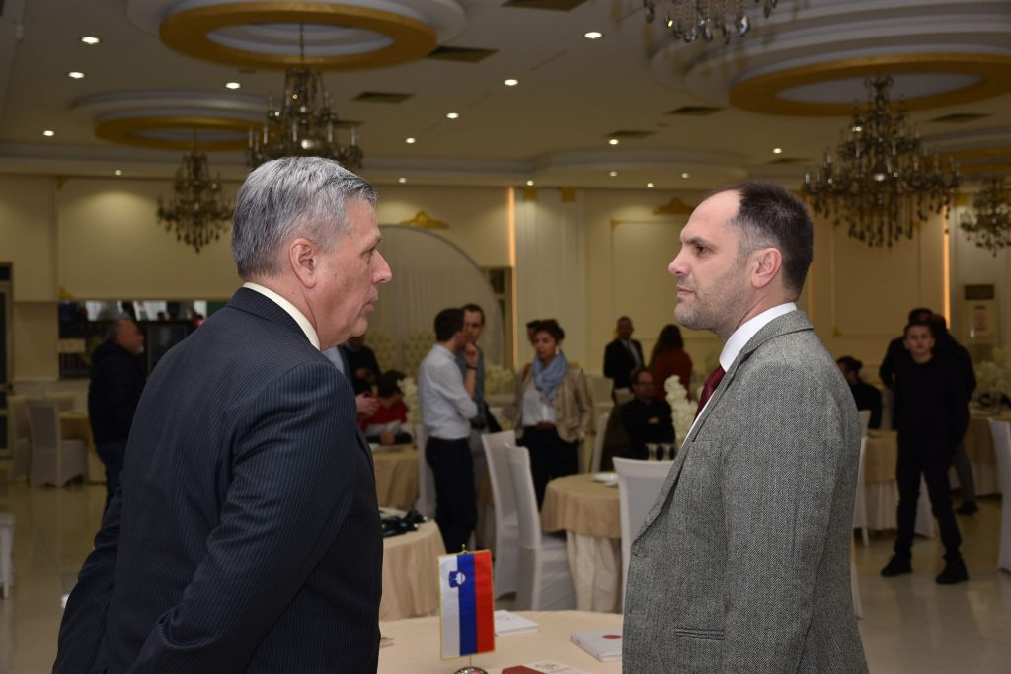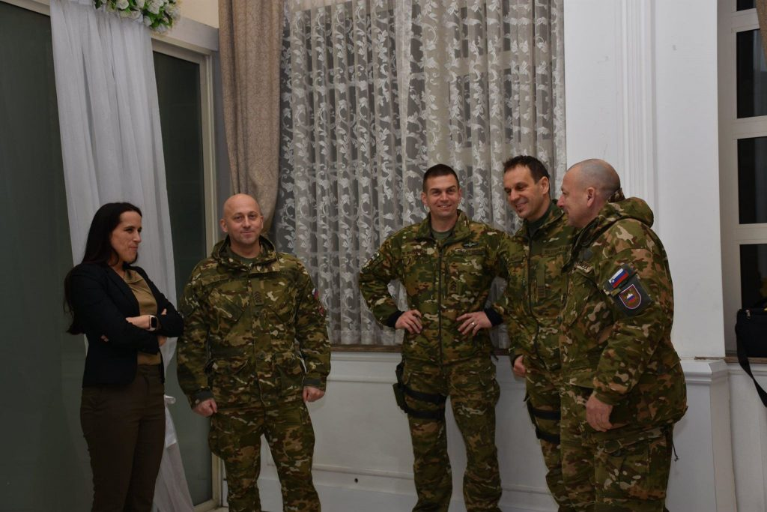

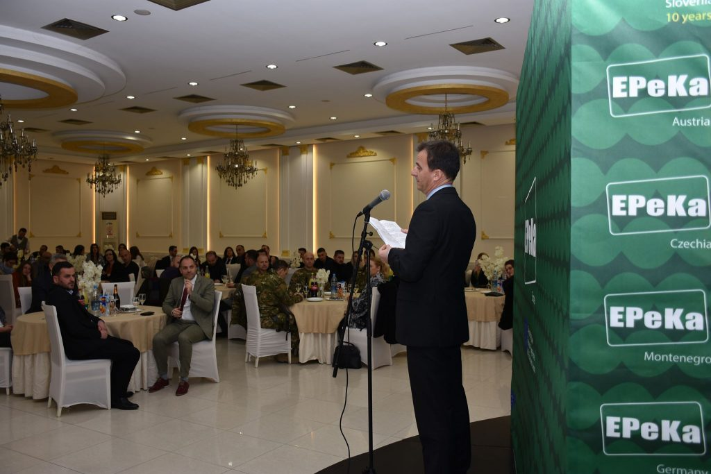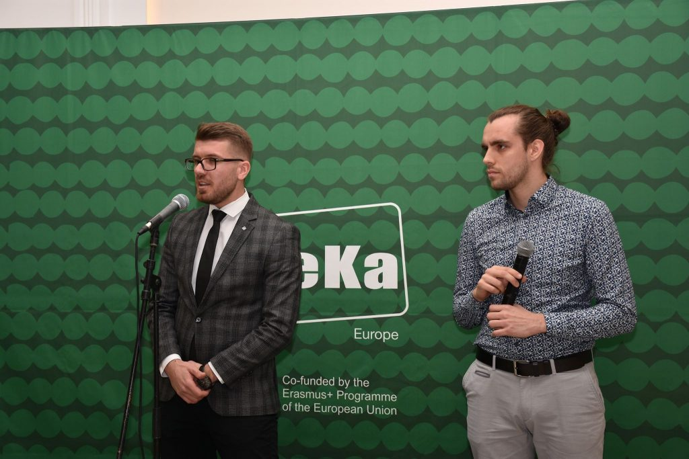
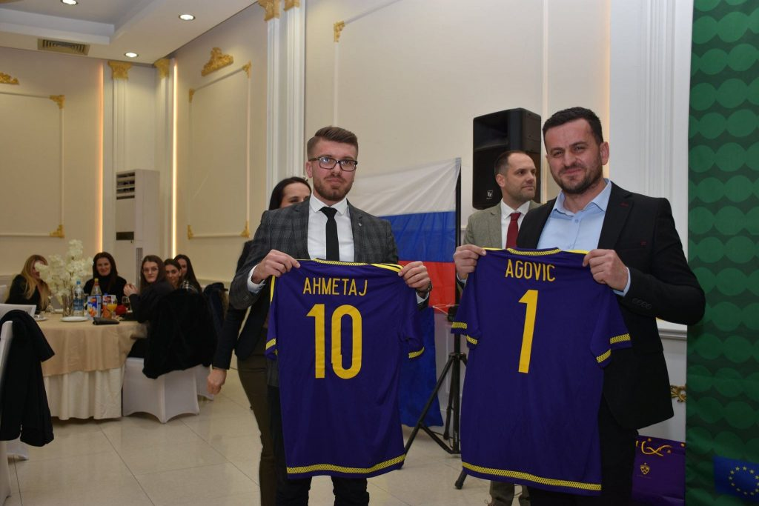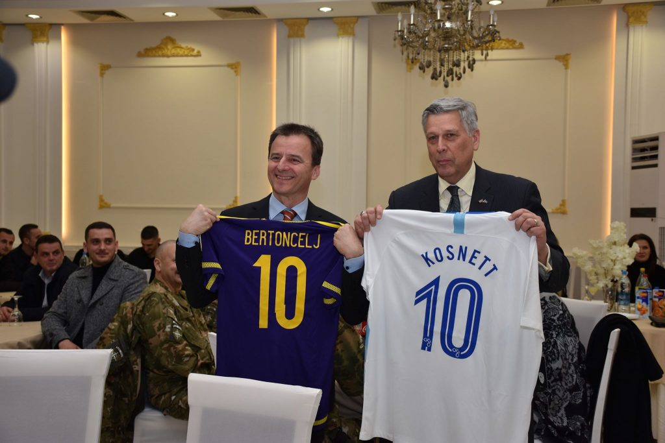
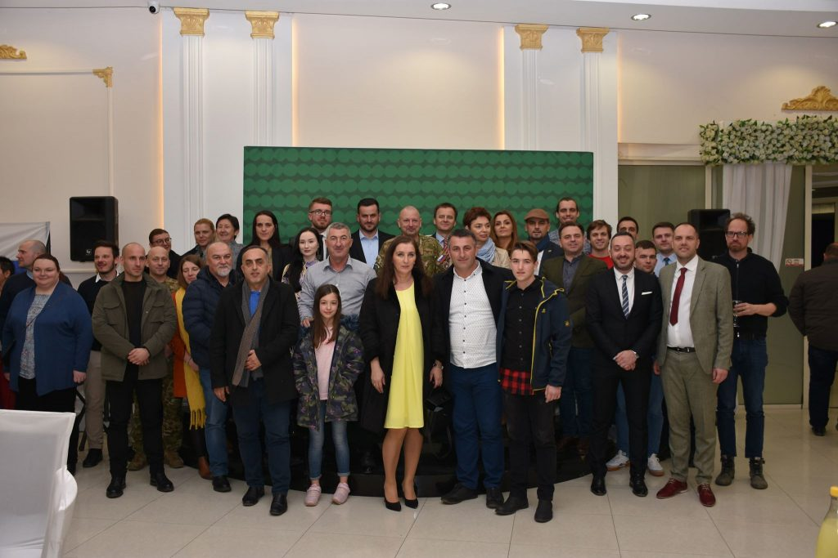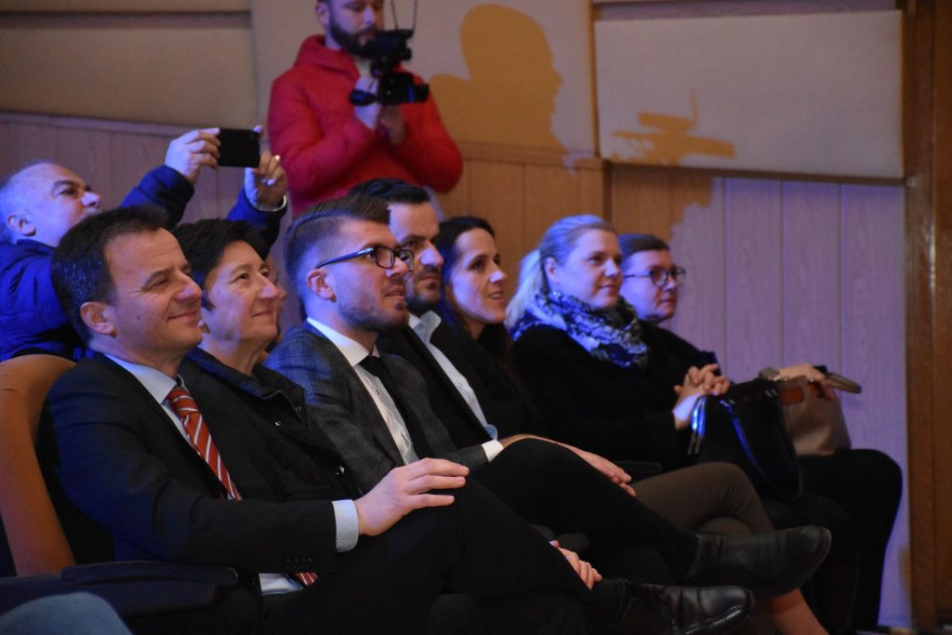

RAZUMEVANJE IN UPIRANJE NACIONALISTIČNEMU EKSTREMIZMU – ZAHODNI BALKAN IN VPRAŠANJE KOSOVA 7. – 9. februar 2020 Peja / Peć, Kosovo

EPEKA Črna gora, CET Prizren in drugi partnerji smo sodelovali na otvoritvenem sestanku v okviru projekta Erasmus+ za krepitev zmogljivosti na področju mladine z naslovom ”Razumevanje in upiranje nacionalističnemu ekstremizmu – Zahodni Balkan in vprašanje Kosova”.
Dogodek je vseboval tiskovno konferenco, sestanke, predstavitve, kulturno druženje – koncerte in končno notranjo in zunanjo oceno dogodka.
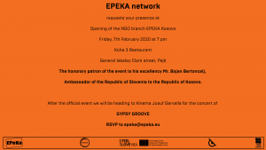
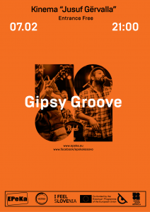
Za več informacij nas kontaktirajte na: epeka@epeka.si.

Tečaj angleškega jezika (II.) 6. februar 2020 Maribor, Slovenija

V letu 2020 smo organizirali cikel izobraževanj angleškega jezika z namenom pridobitve ključnih znanj na področju angleščine. Izobraževanja so bila namenjena mladim med 12 in 16 let, ki bi si želeli angleško bolj tekoče govoriti ter si povečati besedni zaklad.

Takole smo nagovorili in vabili udeležence:

Angleščina, ki je v današnjem času postala globalni jezik, lahko vsakemu posamezniku še kako koristi. Mladim še posebej pri šolski uspešnosti, študiju v tujini, mednarodnih izmenjavah, potovanju, iskanju zaposlitve ter komunikaciji z ljudmi širom sveta.
V februarju smo pripravili z drugo srečanje v okviru cikla izobraževanj angleškega jezika

Tečaj je potekal od 17. do 20. ure na Preradovičevi 1.

Udeležba je bila brezplačna.

Več informacij: epeka@epeka.si

JR ZAPOSLOVANJE 2018 – DELAVNICA 5. februar 2020 Ljubljana

Predstavniki Združenja EPEKA, so. p., so se 5. 2. 2020 ob 10. uri, v organizaciji Ministrstva za javno upravo, Službe za nevladne organizacije, udeležili delavnice, ki je bila namenjena pripravi zaključnega poročila za javni razpis “Zaposlovanje 2018“.

Delavnica: Predstavitev zaposlitvenih kompetenc 4. februar 2020 Maribor, Slovenija

Organizirali smo delavnico, v okviru katere smo se ukvarjali s ključnimi in zaposlitvenimi kompetencami. Na delavnici smo spoznali, kaj je kompetenca? Katere kompetence poznamo in katere posedujemo? Kako svoje kompetence beležiti in predstaviti morebitnemu delodajalcu?
Aktivnost je potekala od 17. do 19. ure.
Udeležba je bila brezplačna.
Več informacij: epeka@epeka.si

Spoznavanje s podjetništvom 4. februar 2020 Romska postaja

V okviru cikla “Spoznavanje s podjetništvom” smo izvedli tretjo aktivnost v ciklu, na kateri smo se osredotočili na različne oblike podjetij, ki jih je mogoče odpreti v Sloveniji. V okviru aktivnosti smo se osredotočili na razvoj podjetniških idej in iniciativ. Spoznali smo, kaj sploh je podjetniška ideja, ogledali smo si spletne platforme za pridobivanje sredstev in kako idejo predstaviti javnosti. V aktivnost smo vstopili skozi krajši teoretični uvod, nato pa je delo potekalo praktično in v skupinah.
Cikel izvaja Mitja Špes ustanovitelj podjetja Factumevent in organizator večjih dogodkov v Mariboru in po Sloveniji (Operna noč v Mestnem parku, Festival Čili in čokolada, Street Food Market Maribor, večji športni dogodki, Več)
Aktivnost je potekala od 18.00. do 19.30.
Udeležba je bila brezplačna.
Več informacij: epeka@epeka.si

Stop doping abuse – Prenehajte z zlorabo dopinga 1. Februar 2020 – 31. Januar 2022

Združenje EPEKA, so. p. je v letu 2020 postalo partner pri KA2 Erasmus + projektu STOP DOPING ABUSE. Projekt koordinira nevladna organizacija iz Češke SEZNAM. Cilj tega projekta je izobraževanje mladih o tej problematiki, obveščanje o tveganjih in stranskih učinkih zlorabe dopinga. Opozoriti želimo na zlorabo anaboličnih steroidov in hormonov. Cilj je informirati mlade o tveganjih zlorabe drog in splošno dostopnih zdravil, zagotoviti informacije o tem kako prepoznati odvisnike od drog v soseščini in po možnosti zagotoviti pomoč ali pomoč pri rehabilitaciji tega odvisnika. Eden izmed nalog projekta je tudi širjenje pomena zdravega življenjskega sloga. Projekt bo prispeval k demokratični udeležbi mladih in podpiral mlade pri aktivnem spodbujanju demokratičnih vrednot, strpnosti, demokratičnem odločanju, aktivnem boju proti rasizmu, diskriminaciji, ksenofobiji, nasilništvu in aktivnemu spodbujanju spoštovanja manjšin. Drugi cilj tega projekta je izobraževanje trenerjev/vzgojiteljev/mladinskih delavcev, da mlade seznanijo s tem vprašanjem in posledično preprečijo nadaljnjo uporabo nevarnih snovi.

Z MLADINSKIM DELOM PROTI BREZPOSELNOSTI MLADIH – FAIR EMPLOYMENT 1. februar 2020 – 15. september 2021 Slovenija

V letu 2020 smo bili v okviru Javnega razpisa ”Krepitev kompetenc mladih skozi aktivno državljanstvo za večjo zaposljivost” izbrani za izvajanje projekta ”Z mladinskim delom proti brezposelnosti mladih – Fair Employment”.

Namen javnega razpisa je trajno vključevanje mladih na trg dela s pomočjo inovativnih projektov, s katerimi se bodo krepile splošne in specifične kompetence mladih za večjo zaposljivost mladih, kot tudi aktivno državljanstvo. Z javnim razpisom se bodo spodbujale inovativne oblike mladinskega dela pri reševanju problematike brezposelnosti mladih, ki bodo imele tudi širše učinke na področje mladinskega dela in mladinske politike.

Projekt “Z mladinskim delom proti brezposelnosti mladih – Fair employment” bo ciljal na mlade, ki so na dan vključitve v operacijo stari od 15 do vključno 29 let in niso zaposleni, pri čemer se bo posebno osredotočal na mlade, ki so pripadniki ranljivih ali marginaliziranih družbenih skupin, predvsem Rome, priseljence in osebe z begunsko izkušnjo, osebe z nizko stopnjo pridobljene formalne izobrazbe, mlade, ki se soočajo s socialnimi ali ekonomskimi stiskami, in dolgotrajno brezposelne ter začasno nezaposljive osebe.

Projekt je financiran s strani Ministrstva za izobraževanje, znanost in šport RS ter Evropske unije, in sicer iz Evropskega socialnega sklada.

SREČANJE NA TEMO MEDNARODNE HUMANITARNE POMOČI 31. januar 2020 Ljubljana

Predstavniki Združenja EPEKA, so. p., so se, dne 31. 1. 2020 ob 10. uri, na Ministrstvu za zunanje zadeve Republike Slovenije, udeležili srečanja predstavnikov Sektorja za MRS in HP z zainteresiranimi nevladnimi organizacijami, ki delujemo na področju mednarodne humanitarne pomoči.

__________________________________________________________________________________

Na srečanju bodo naslovljene načrtovane aktivnosti na področju mednarodne humanitarne pomoči RS in vloge NVO in sicer:

― priprava strateškega partnerstva z NVO za izvajanje aktivnosti na področju humanitarne pomoči;

― večje vključevanje NVO v programe Evropske komisije na področju humanitarne pomoči in

― naslednji koraki.

TRAINING FOR MANAGING PROJECTS OF ERASMUS+ PROJECTS: YOUTH IN ACTION 30th January 2020 Ljubljana

Representatives of the Association EPEKA, Soc. Ent., attended a training for managing projects in the Erasmus+ programme: “Youth in Action”. The event took place on the 30th January 2020, organized by MOVIT in the House of the EU in Ljubljana.

USPOSABLJANJE ZA UPRAVLJANJE PROJEKTOV PROGRAMA ERASMUS+: MLADI V AKCIJI 30. januar 2020 Ljubljana

Predstavniki Združenja EPEKA, so. p., so se udeležili usposabljanja za upravljanje projektov v programu Erasmus+: ”Mladi v akciji”, dne 30. januarja 2020, v organizaciji MOVIT v prostorih Hiše EU v Ljubljani.

LOGBOOK 2.0 – UVODNO SREČANJE 29. januar 2020 Ljubljana

Predstavniki Združenja EPEKA, so. p., so se 29. januarja 2020 ob 8. 30 uri udeležili uvodnega srečanja novih občin in mladinskih centrov

Namen uvodnega srečanja je bila predstavitev orodja Logbook, njegovih funkcij in evalvacijskih orodij. Na srečanju se je pregledala časovnica dela, ustvarili so se uporabniški računi vseh občin, organizacij in mladinskih delavcev. Uvodno srečanje je potekalo kot priprava na usposabljanje za uporabo Logbooka, ki bo potekalo med 13. in 14. februarjem 2020 v Ljubljani, z obiskom predstavnika mreže KEKS in idejnim vodjo orodja Logbook, Jonasom Agdurjem.
Več informacij o usposabljanju si lahko preberete v priloženem:
Vabilo na uvodno srečanje Logbook

ODPRTJE FOTOGRAFSKE RAZSTAVE BRANIMIRJA RITONJE ”AUSCHWITZ” 27. januar 2020 ob 18. uri Romska postaja

27. januarja smo gostili odprtje fotografske razstave Branimirja Ritonje ”Auschwitz”.
__________________________________________________________________________________
Razstava je posvečena spominu na vse žrtve nacističnega preganjanja, z njo pa bomo obenem zaznamovali 75. obletnico osvoboditve enega najhujših nacističnih koncentracijskih taborišč Auschwitza.
Razstavo smo odprli v ponedeljek, 27. januarja 2020, ob 18. uri v prostorih Romske postaje na Preradovičevi ulici 1 v Mariboru.
Razstava je del projekta Šoa – spominjajmo se 2020.
__________________________________________________________________________________
Častni pokrovitelj projekta je minister za kulturo Republike Slovenije mag. Zoran Poznič.

Jasmina Vidmar: Tukaj boš zdaj doma 24. januar 2020 Galerija Epeka

V januarju smo pripravili predstavitev knjige ter otvoritev fotografske razstave “Vidiš, tukaj boš pa zdaj doma”

Razstava “Tukaj boš zdaj doma” je utemeljena na fotografski analizi zaporniškega okolja in vplivov le tega na vsakodnevno življenjsko realnost posameznikov, ki so zaprti v totalni instituciji, ter na njihove odnose z zunanjim svetom ter lastno preteklostjo. Fotografije zaporov so formalno determinirane z določili, v katerih je bil projekt izveden. V tem smislu institucionalni kontekst prostorov, ki jih avtorica dokumentira, določa kompozicije in vizualne elemente, ki jih je dovoljeno ali prepovedano prikazovati. Npr. kadri ne smejo razkrivati kamer ali drugih skorajda vseprisotnih varnostnih elementov, ki bi lahko morebiti ogrožali varnost specifične institucije. Prav tako je bila velika skrb posvečena ohranjanju anonimnosti zaprtih, kar ponovno omejuje izrazni prostor fotografij ter pred avtorico postavlja specifične izzive prikazovanja zaporniškega vsakdana. Skladno s temi omejitvami se je avtorica spretno osredotočila na dokumentiranje detajlov zaporniškega bivanjskega okolja, s čimer v galerijo prenaša skorajda monokromen svet prostorov, ki tvorijo nekakšen pejsaž v “institucionalni zeleni” barvi in zaporniških sivinah, ki jih le redko razgibavajo bolj barviti detajli osebnih predmetov, ki so zapornikom dovoljeni. Zapor na eni strani predstavlja fizično strukturo, v kateri se izvršuje formalna kazen zaradi prekoračitve nekaterih temeljnih družbenih norm. A hkrati je zapor, ki znotraj namenske arhitekture združuje heterogeno množico oseb, tudi specifično socialno in kulturno okolje, ki je pogosto vzpostavljeno kot vzporeden svet formalni organiziranosti te totalne organizacije. Fotografska razstava zaporniških podob želi skozi dokumentiranje navadno nevidne notranjosti zaporov javnosti prikazati globlji, natančnejši in večplasten vpogled v realno, bivanjsko življenje v totalni organizaciji. Tistim zunaj, omogočiti vpogled v zakrito notranjost in tako približati realne podobe zamejenosti, praznine in osamljenosti bivanja v zaporu in tako tudi spodbuditi k novim in drugačnim razmislekom o tistih, ki v zaporu prestajajo kazen.

Fotografije so nastale ob nadzorovanem ogledu moških zaporov na Dobu, v Mariboru ter na odprtem oddelku zapora v Rogozi pri Mariboru. Fotografije so dopolnjene z lastnoročno zapisanimi izjavami nekaterih zapornikov, ki odpirajo bolj osebno dimenzijo zaporniškega življenja in gledalca soočajo s subjektivno resničnostjo življenja pod popolnim nadzorom in brez kakršnihkoli elementov zasebnosti, ki so zunaj zapora samoumevni del temeljnih človekovih pravic. Citati so izbrani tako, da dodajajo k pripovednemu loku fotografij in zakoličijo narativno komponento razstave od vstopa v zapor, do začetne izolacije, vklopa v zaporniško družbo, stikov z zunanjim svetom, preživljanjem časa in iskanjem smisla ter drobcev zasebnosti v zaporu do izhoda iz njega. Fotografije in citati delujejo kot zapisovalci zgodb, ki jih moški pripovedujejo, dajejo jim glas, da povedo, kakšne poti so prehodili, da so prispeli do točke, ki je prelomila njihova življenja v drugo smer, v smer počasnega gibanja v krogu. Fotografije kažejo podobo tega dnevnega, počasnega in neskončnega kroženja v obupu izolirnice, tesnobnosti samice, zamejenosti dobrin, prenapolnjenosti skupnih sob, ujetosti na nekaj kvadratnih metrih vsakodnevnega bivanja z ljudmi, ki si jih niso izbrali in si jih verjetno nikoli ne bi.

Razstava je bila na ogled do 28. februarja 2020. Vstop je bil brezplačen.

PISMO PODPORE ZDRUŽENJU EPEKA 23. Januar 2020

Združenja EPEKA, so. p., z veseljem objavlja Pismo podpore, gospe Tanje Fajon, slovenske predstavnice v Evropskem parlamentu, ob ustanavljanju podružnice Epeka na Kosovu.
Več si lahko preberete v priloženem:
Letter of support for the Association EPEKA

PROJEKT ”ROMSKI CIVILNI NADZOR” – POROČILO 23. Januar 2020

Združenja EPEKA, so. p., je sodelovalo pri pripravi poročila projekta Romski civilni nadzor, katerega namen je prispevati h krepitvi mehanizmov za sistematično spremljanje izvajanja nacionalnih strategij vključevanja Romov s strani civilne družbe.

Več si lahko preberete na linku:

https://mailchi.mp/e93f131eb12a/civil-societys-assessment-3820334?e=33f4360eb6

INFORMATIVNI DAN PROGRAMA ERASMUS+ ŠPORT 15. januar 2020 Ljubljana

Predstavniki Združenja EPEKA, so. p., so se udeležili informativnega dne programa Erasmus+ ŠPORT, dne 15. januarja 2020, v organizaciji Cmepius na Ministrstvu za izobraževanje, znanost in šport v Ljubljani.

Življenje v slovenskih zaporih 14. januar 2020 Romska postaja

V januarju smo v VRNC Romska postaja pripravili pogovor z Jasmino Vidmar. Umetnica je predstavila svoje terensko in fotografsko delo znotraj slovenskih zaporov in približala delovanje zaporniškega sistema pri nas. Spoznali smo kakšne tipe zaporov najdemo v Sloveniji, kako se zapori razlikujejo med seboj, kakšne so razlike med zapori, ki so namenjeni moškim in zapori, ki so namenjeni ženskam. Prav tako smo spoznali različna pravila, ki veljajo znotraj slovenskih zaporov, možnosti, ki jih zaporniki znotraj le teh zaporov imajo, tudi samo hirearhijo, ki velja znotraj zaporov. Ogledali smo si fotografije, ki jih je avtorica posnela v zaporniških okoljih in spoznali projekt znotraj katerega je sodelovala. V okviru projekta so zbirali zgodbe zapornikov in zapornic ter spodbujali njihovo bralno kulturo in literarno izražanje.
Obenem smo udeležence in obiskovalce spletne strani povabili na razstavo Jasmine Vidmar, ki je bila v Galeriji Epeka, Koroška 8, 24. januarja ob 18.00. Več
Aktivnost je potekala od 15.00. do 16.30.
Udeležba je bila brezplačna.
Več informacij: epeka@epeka.si

Spoznavanje s podjetništvom 10. januar 2020 Romska postaja

V okviru cikla “Spoznavanje s podjetništvom” smo organizirali drugo aktivnost v ciklu, na kateri smo se osredotočili na različne oblike podjetij, ki jih je mogoče odpreti v Sloveniji. Spoznali smo kako se raznolika podjetja lahko ustanovijo in kaj so prednosti in slabosti različnih podjetniških oblik. Pri tem smo se osredotočili na: socialno podjetje, samostojno podjetje, društvo, družbo z omejeno odgovornostjo, družbo z neomejeno odgovornostjo in zadrugo, in spoznali, kaj so ključne razlike med temi oblikami in kdaj je katero obliko smiselno odpreti (glede na dejavnost, prihodke od prodaje, število zaposlenih).
Cikel izvaja Mitja Špes ustanovitelj podjetja Factumevent in organizator večjih dogodkov v Mariboru in po Sloveniji (Operna noč v Mestnem parku, Festival Čili in čokolada, Street Food Market Maribor, večji športni dogodki, Več)
Aktivnost je potekala od 18.00. do 19.30.
Udeležba je bila brezplačna.
Več informacij: epeka@epeka.si

Posvet o prostorih za NVO v kulturi 9. januar 2020 Ljubljana

Združenje EPEKA, so. p., se je z udeleženci programa socialna aktivacija udeležilo Posveta o prostorih za NVO v kulturi.
Infrastrukturna vprašanja NVO v kulturi so letos zabeležila kar nekaj problematičnih točk, saj je bila prodana stavba na Kersnikovi 4 v Ljubljani, ki je eden od prostorov, kjer se je oblikovala ljubljanska neodvisna scena; novega lastnika so dobili tudi prostori na področju Tobačne, kjer so prav tako delovale številne NVO v kulturi, naposled so bile težave zabeležene v Mariboru, situacija s prostori pa ni rožnata niti po drugih krajih v Sloveniji.
Posvet je bil organiziran tudi v luči nastajanja dveh pomembnih strateških dokumentov, in sicer Nacionalnega programa za kulturo in Strategije razvoja kulture Mestne občine Ljubljana, razpravo pa bomo razprli na nacionalnem nivoju. Skozi pogovor smo opredelili glavne težave, predvsem pa razmislili o najboljših rešitvah, ki bi jih bilo treba pričeti umeščati v strateške dokumente. Posvet smo dopolnili tudi z empirično raziskavo, in sicer skušamo z anketo (dostopna je na tej povezavi) dobiti podatke o realnem stanju pa tudi potrebah in viziji nevladnikov o tem, kako bi moralo biti vprašanje prostorov urejeno na občinski in nacionalni ravni.
Ko se pogovarjamo o prostorih ustvarjalcev in NVO v kulturi, se vprašanja hitro pričnejo množiti. Samo ob tipskem razmisleku se nam začne zastavljati vprašanje, ali so stvari na področju pisarn kot skupnem imenovalcu večine nevladnikov urejene, kako je s skladišči, rezidenčnimi prostori, ateljeji, vadbišči in drugimi tipi prostorov. Bi oblasti morale skrbeti za prostore na način brezplačnega oddajanja ali bi bilo smiselno, da ustrezna sredstva razdelijo namensko? Je edino pravo mesto kulturnih inštitucij center mesta ali so lahko ustrezni prostori tudi nekoliko odmaknjeni?
Posvet so začeli uvodni govorci s kratkimi tematskimi predstavitvami, potem bo sledila razprava.

Uvodni govorci:
Katerina Mirović (Forum Ljubljana)
Uroš Kaurin (Moment Maribor/GT22)
Eva Matjaz (Poligon -> kreativni center)
Aidan Cerar (IPoP – Inštitut za politike prostora)
Senka Šifkovič Vrbica (Pravno-informacijski center nevladnih organizacij – PIC)
Dogodek bo povezovala Alma R. Selimovic.

Tečaj angleškega jezika (I) 9. januar 2020 Maribor, Slovenija

V letu 2020 smo organizirali cikel izobraževanj angleškega jezika z namenom pridobitve ključnih znanj na področju angleščine. Izobraževanja so bila namenjena mladim med 12 in 16 let, ki bi si želeli angleško bolj tekoče govoriti ter si povečati besedni zaklad.

Takole smo nagovorili in vabili udeležence:

Angleščina, ki je v današnjem času postala globalni jezik, lahko vsakemu posamezniku še kako koristi. Mladim še posebej pri šolski uspešnosti, študiju v tujini, mednarodnih izmenjavah, potovanju, iskanju zaposlitve ter komunikaciji z ljudmi širom sveta.
V januarju smo pripravili prvo srečanje v okviru cikla izobraževanj angleškega jezika. Tečaj je potekal 1x mesečno tekom celotnega leta 2020, skupno je bilo 12 srečanj po 3 ure.

Tečaj je potekal od 17. do 20. ure na Preradovičevi 1.

Udeležba je bila brezplačna.

Več informacij: epeka@epeka.si

Izobraževanje: Kako se prijaviti na javni razpis? 7. januar 2020 Maribor, Slovenija

V začetku leta smo pripravili izobraževalne aktivnosti, ki so udeležence pripravile na prijavo na javne razpise.
Pripravili smo serijo delavnic namenjenih romski skupnosti, za pripravo na prijavo na javne razpise. Na izobraževanju smo pogledali, kaj so stvari, ki jih je potrebno pripraviti, da se sploh lahko prijavimo na javni razpis, katere so prednostne teme javnega razpisa in kako izgleda razpisna dokumentacija. V januarju smo nadaljevali z aktivnostjo; v aplikacijo smo vnašali izbrane partnerje ter besedila, povezana s sodelovanjem na mednarodni ravni, prav tako smo nadaljevali z razširjanjem vsebinske zasnove, kar je potekalo v okviru diskusije, v okviru česar smo se pogovarjali o aktivnostih, ki bi jih želeli pripraviti znotraj prijavljenega programa.
Izobraževanje je potekalo od 16. do 19. ure.
Udeležba je bila brezplačna.
Več informacij: epeka@epeka.si

Učna pomoč 7. januar 2020 Romska postaja

V letu 2020 smo nadaljevali z aktivnostjo nudenja učne pomoči. Le ta je (bila) namenjena šolajočim se pripadnikom romske skupnosti, ki potrebujejo dodatno učno pomoč pri opravljanju domačih nalog, pripravi šolskih projektov ali dodatno pomoč pri katerem izmed predmetov, ki jih obiskujejo. Tokrat smo skupaj pregledali tekočo snov, nato pa smo se skozi igre utrdili poštevanko.
Aktivnost je potekala od 14. do 16. ure.

Udeležba je bila brezplačna.
Več informacij: epeka@epeka.si

RAZUMEVANJE IN UPIRANJE NACIONALISTIČNEMU EKSTREMIZMU – ZAHODNI BALKAN IN VPRAŠANJE KOSOVA 1. januar 2020 – 31. december 2021 Kosovo, Albanija, Črna gora, Slovenija, BiH

Preteklo leto je ponovno zaznamovala naraščajoča nestabilnost v regiji Zahodnega Balkana (ZB). To sega od obsežnih protestov v Srbiji in Bosni, večje napetosti zaradi meja, trgovinskih sporov in zapiranja trgov ter nasilništva nad novinarji.
__________________________________________________________________________________
Vsi ti dejavniki predstavljajo velike ovire za gospodarstvo, demokratične procese, počutje posameznikov in tudi za proces vstopa v EU. Eden ključnih razlogov za napetosti, ki pestijo ZB, je vedno večji hudournik nacionalizma, ki je značilen za lokalno in regionalno politiko ter odnose med sosednjimi državami. Ekstremizem, ki temelji na nacionalnem, etničnem ali verskem ozadju, je eden najbolj očitnih destabilizirajočih dejavnikov tako v EU kot na ZB. Konzorcij je tako zasnoval projekt Razumevanje in upiranje nacionalističnemu ekstremizmu, ki uporablja pristop od spodaj navzgor pri odpravljanju nacionalističnih ekstremizmov z izobraževanjem mladinskih delavcev (iz EU in ZB), oblikovanjem orodij in razvojem neformalnih izobraževalnih metod, s pomočjo katerih bodo mladi delavci iz partnerskih držav opolnomočili mlade za reševanje primerov ekstremizma. Številne velike pobude od zgoraj navzdol spregledajo dejstvo, da je virulentni nacionalizem vkoreninjen v kulturo, najučinkovitejša dolgoročna strategija za njegovo zmanjševanje pa je, da postane kulturno manj sprejemljiva in da je to uspešno, ključna ciljna skupina je mladina. Konzorcij vključuje 11 organizacij iz 10 držav iz EU in sosednjih regij.
Cilji:
– Povečati stopnjo in intenzivnost sodelovanja med programskimi državami in partnerskimi državami iz ZB
– Ustvariti trdno mladinsko proti-ekstremistično platformo, osredotočeno na ZB, ki bi delovala z odličnim medregionalnim in medsektorskim vidikom
– Povečati zmogljivosti mladinskih organizacij s sedežem v ZB
– Povečati kompetence mladinskih delavcev v ZB, EU in širše
– Izobraževanje mladih o prepoznavanju in nasprotovanju ekstremizmu
– Oblikovati orodje za izobraževanje mladih o nacionalističnem ekstremizmu in mladinskim voditeljem omogočiti, da to storijo bolje
Dejavnosti:
– 2 nadnacionalna projektna sestanka
– 3 mobilnosti mladinskih delavcev (najmanj 24 udeležencev na dejavnost)
– 1 mladinska izmenjava (najmanj 58 udeležencev)
Rezultati:
– orodje
– 1 mednarodna konferenca
– 3 webinarji
– Spletna stran
– 5 kulturnih dogodkov / javnih intervencij
– 4 tiskovne konference
Partnerji:
EPEKA Srbija
EPEKA Slovenija
Qendra Open Doors Albania
Omladinski Resorsni Centar Tuzla BIH
Filodasikos Cyprus
EPEKA UK
EPEKA Berlin
CET Prizren
Centrul Educational de resurse România

SOCIALNO PODJETNIŠTVO ZA ROME 1. januar 2020 – 31. december 2020 Maribor

Tudi v letu 2020 smo se aktivno ukvarjali z vključevanjem Romov v socialno podjetništvo.

Združenje EPEKA, so. p., je od leta 2012 dalje aktivno na področju socialnega podjetništva. Predvsem se ukvarjamo na področju vključevanje Rominj in Romov v socialno podjetništvo in preko tega na trg delovne sile, ker so dolgotrajno izključeni in prejemniki denarne socialne pomoči.

Z vzpostavitvijo prve romske restavracije Romani kafenave smo ugotovili, da je absolutno potrebno dlje časa pred pričetkom delovanja podjetniške iniciative pripraviti in usposobiti zaposlene za delovanje in izvajanje različnih delovnih nalog.

Zato bo naša naloga v projektu Socialno podjetništvo za Rome obsegalo več področij:

– vključevanje 10 oseb iz ranljivih ciljnih skupin v mentorski program

– zaposlitev 1 osebe iz ranljive ciljne skupine za namen spodbujanja socialnega podjetništva

– vzpostavitev novih dveh socialno-podjetniških iniciativ v vzhodni kohezijski regiji (Prva iniciativa bo regionalna, na področju doživljajskega turizma romski glamping z naslovom Romski kamp, ki bo mimoidočim turistom v štajerski regiji na poti na morje ponujal ob avtocesti romski način življenja za en dan ali celo več, kjer bodo doživeli romski stil življenja, kot je bil v preteklosti s spanjem pod odprtim nebom, s plesnim programom, kuhanju in kulinariki izpod odprtega ognja ob spremljavi romske glasbe. Seveda vse brez sodobnih tehnologij oz. pametnih telefonov! Druga iniciativa pa bo vseevropska, to je vzpostavitev Evropske prestolnice Romov, kjer bo eno mesto za eno koledarsko leto postalo Evropska prestolnica Romov. Romi, kot najštevilčnejša evropska manjšina oz. narod brez države, ki prebivajo v vseh državah EU, si bi zaslužili takšen naziv. V izbranem mestu bi tako potekale različne aktivnosti, ki bi združevale vse, kot so kulturne in umetniške intervencije romskih umetnikov in tistih iz večinskega prebivalstva, izobraževalne, osveščevalne in druge delavnice, športne dogodke, potekal bi strukturirani dialog med nevladniki, odločevalci in javnostjo, promovirale in vzpostavljale bi se socialno-podjetniške iniciative in pdb. Nedvomno bi obe iniciativi nadaljevali naše uspešno delo na področju vključevanja romske etnične manjšine na trg delovne sile, hkrati pa bi širile evropsko zavest in postale dobre prakse na EU nivoju pri vključevanju.)

Zastavljena modela bosta ob ustreznem mentorstvu nedvomno razvila poslovanje že vzpostavljenega socialnega podjetja in vključevanja Romov v socialno-podjetniške iniciative. Z povezovanjem bomo nadgradili že obstoječ poslovni model, se opremili s podporo mentorstva na področjih, ki ga že vzpostavljeno podjetje potrebuje (na področju marketinga in promocije, vzpostavitve novih artiklov oz. obogatitev ponudbe, na področju znanja tujih jezikov) in dodali nova znanja, kot so snovna in nesnovna kulturna dediščina, razvoj turističnih produktov, socialnega inovatorstva itd.

Namen operacije Socialno podjetništvo za Rome je zagotoviti z mentorstvom dodatne kompetence za že zaposlene osebe v socialnem podjetju, opremiti z znanji v okviru projekta še za 10 potencialnih oseb, ki so trenutno izključeni na trgu delovne sile in prejemajo denarno socialno pomoč. Pripraviti skupaj z mentorji in udeleženci poslovni načrt za dve socialno-podjetniški iniciativi. Cilj je doseči vsaj eno novo zaposlitev po projektu, pripadnika/pripadnice romske manjšine. Z uspešno izvedbo projekta poleg večje socialne vključenosti, zaposlovanja, povečanja znanj pripadnikov romske manjšine itd., se želimo s pozitivnimi projekti boriti proti stereotipom, predsodkom, rasizmu, sovražnemu govoru in podobnimi negativnimi situacijami sedanjega časa.

Projekt je podprt s strani Evropskega socialnega sklada in Ministrstva za gospodarski razvoj in tehnologijo RS.

Ekonomsko in socialno opolnomočenje Rominj in Egipčank v občini Berane in okolici Berane, Črna gora 1. 1. 2020 do 15. 10. 2022.

Združenje Epeka, so.p., je s 1. januarjem 2020 začelo izvajati projekt mednarodnega razvojnega sodelovanja “Ekonomsko in socialno opolnomočenje Rominj in Egipčank v občini Berane in okolici” (ESORE), ki ga financira Ministrstvo za zunanje zadeve Republike Slovenije. Projekt izvajamo skupaj s partnerjem iz Slovenije, Mladinsko Zadrugo Epeka, so.p., in s partnerji iz Črne gore — Pedagoški centar Crne Gore, Udruženje – Covjek – Rrom in Epeka Črna gora.

Cilj projekta je povečanje zaposlovanja žensk, pripadnic romske in egipčanske skupnosti, v Črni gori, predvsem v občini Berane v Severni regiji, z izgradnjo njihovih kompetenc in spodbujanjem podjetništva. Severni del Črne gore zajema redko poseljena gorata območja in je bil močno prizadet z razpadom težke industrije v 90ih letih, kar je privedlo do ekonomske in socialne stiske ter močnega izseljevanja iz regije. Severni del ME zaznamuje visoka stopnja brezposelnosti in povišana izpostavljenost revščini, ki sta visoko nad državnim povprečjem in višja med ženskami. Osrednja ciljna skupina projekta bodo ženske, ki pripadajo romski in egipčanski skupnosti, v starosti od 18 do 65 let. Zaradi multiple diskriminacije, s katero se soočajo, so pripadnice ciljne skupine v večini dolgotrajno brezposelne ter z omejenimi obstoječimi znanji in kompetencami.

V okviru projekta bomo izvedli 21 izobraževanj povezanih z osnovnimi kompetencami in 3 vezana na okoljevarstvo, v katera bomo intenzivno vključili 50 posameznic. V Berane bomo vzpostavili socialno-podjetniški inkubator, ki bo pripadnice ciljne skupine podpiral tekom izvedbe projekta in tudi po financiranju. Projekt bo imel pozitivne učinke preko povečanih kompetenc in znanj udeleženk in sprememb v osveščenosti glede pravic žensk ter romske in egipčanske skupnosti. Slednje bo še dodatno podprto z obsežno medijsko kampanjo.

Mednarodno razvojno sodelovanje

Projekt financira Ministrstvo za zunanje zadeve Republike Slovenije.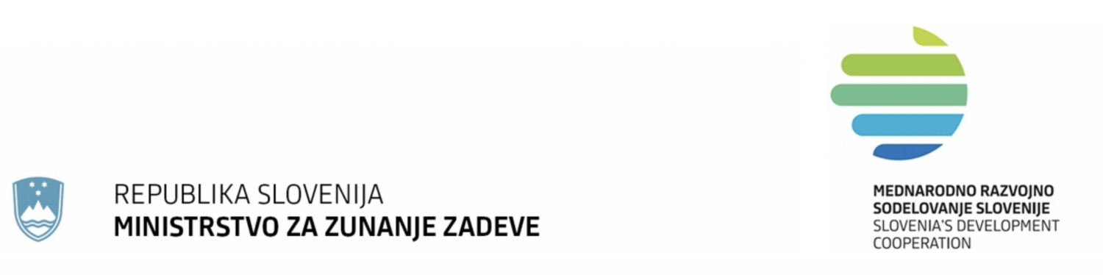

TRAIN-CE-FOOD januar 2020 – julij 2021

V letu 2020 smo bili izbrani za izvajanje projekta TRAIN-CE-FOOD.

Združenje EPEKA, so. p., sporoča, da smo v okviru programa EU Horizon 2020 bili izbrani za izvajanje projekta TRAIN-CE-FOOD.
Več o projektu
Podjetništvo je eden pomembnejših faktorjev, ki zmanjšuje brezposelnost mladih. Krožna ekonomija (KE) prav tako prispeva k inovaciji in ustvarjanju delovnih mest, kjer so verige preskrbe s hrano prepoznane kot prioritete. V partnerskih državah nimamo izobraževalnih virov in možnosti za mlajše generacije, da se naučijo o KE, verigah preskrbe s hrano, poslovnih modelih, podjetništvu in kooperativah. Projekt vključuje 8 partnerjev iz 6 držav EU (3 z višjo stopnjo brezposelnosti mladih) s številnimi profesionalci (npr. podjetništvo, kooperative, krožna ekonomija, novi poslovni modeli, strat-upi, verige oskrbe s hrano, poučevanje/učenje, šolski programi, e-učenje itd.)
Ciljne skupine so študentje (mlajše generacije), učitelji/profesorji/trenerji, profesionalni mentorji, trenerji (>50 neposredno vključenih v implementacijo, >200 v dogodkih, >3500 posredno vključenih v razširjanje rezultatov). Upravičenci so študentje, učitelji/profesorji/trenerji, mentorji, srednje gostinske šole, univerze (agrikulturne in ostale, ki so tako ali drugače povezane s hrano), organizacije o prehrani, mladinske organizacije, nevladne organizacije, ki neformalno izobražujejo, višješolske institucije itd.
Cilj TRAIN-CE-FOOD je pridobivanje inovativnih, specializiranih kompetenc za mlade, ki se jih opolnomoča s podjetniškimi in kooperativnimi veščinami in miselnosti, se jim omogoča ustvarjanje veliko učinkovitejših kooperativnih rešitev in poslovnih modelov v polju KE in verig preskrbe hrane v odprtem učenju, osebnih delavnicah in poglobljenem coachingu na daljavo.
Aktivnosti projekta se bo implemenitralo v šestih delovnih sklopih, od katerih bodo štirje osredotočeni na vsebino, ki jim bo sledilo razširjanje in komunikacija in koordinacija projektov. TRAIN-CE-FOOD ustvarja številne rezultate: učne načrte za srednje in višje izobraževanje, OER platformo s tremi integirarnimi e-moduli, e-učbenik, trening, delavnice itd. Projekt ima večplasten učinek na ciljne skupine in družbeno-ekonomsko okolje.

KLJUČNE POVEZAVE:
Spletna stran projekta
Facebook
LinkedIn
Instagram
Youtube
Twitter

SODELUJOČE ORGANIZACIJE:
– ZNANSTVENO-RAZISKOVALNO ZDRUŽENJE ZA UMETNOST, KULTURNE IN IZOBRAŽEVALNE
PROGRAME IN TEHNOLOGIJO EPEKA, SOCIALNO PODJETJE (Slovenija)
– Srednja šola za gostinstvo in turizem Maribor (Slovenija)
– SVEUČILISTE JOSIPA JURJA STROSSMAYERA U OSIJEKU, FAKULTET AGROBIOTEHNIČKIH
ZNANOSTI OSIJEK (Hrvaška)
– A.B. INSTITUTE OF ENTREPRENEURSHIP DEVELOPMENT LTD Cyprus
– PARAGON LIMITED (Malta)
– International Institute for implementing sustainable development (Slovenia)
– Strateco OG (Avstrija)
– Asociación cultural y medioambiental Permacultura Cantabria (Španija)

This project has been co-financed by the European Commission, Directorate General for Internal Market, Industry, Entrepreneurship and SMEs, Grant agreement SI2.823699, project TRAIN-CE-FOOD.

